Regjeringas klimastatus og -plan
Særskilt vedlegg til Prop. 1 S (2023–2024)

Ein forsterka klimaplan for å nå forsterka klimamål
Klimaendringane blir stadig tydelegare og meir til stades i liva våre. Sommaren 2023 var den varmaste sommaren som nokon gong har blitt målt i heile verda, både på land og i verdshava. Store delar av den nordlege halvkula opplevde flaum, overfløymingar og ekstreme hetebølgjer som mellom anna førte med seg skogbrannar og tap av menneskeliv. I Noreg opplevde sørlege delar av landet ekstremvêret Hans. Unormalt store mengder nedbør førte til 50-årsflaum eller meir, særleg i Viken og Innlandet. Jord- og steinskred førte også med seg store øydeleggingar. I nord opplevde dei ein unormal varm sommar.
FNs klimapanel viser at menneskeskapte klimaendringar påverkar ekstremvêr, med hyppigare og meir intense hetebølgjer og ekstremnedbør over land, i tillegg til hyppigare marine hetebølgjer. All vidare auke i global oppvarming vil føre til at endringane i ekstremhendingane blir større. Tidlegare i år la regjeringa fram planen sin for det nasjonale arbeidet med klimatilpassing for perioden 2024–2028 i ei stortingsmelding om korleis samfunnet og naturen skal bli meir robuste i møte med klimaendringane.
Regjeringa la i fjor fram klimastatus og -plan for første gong, saman med statsbudsjettet for 2023. Årets klimastatus og -plan viser framdrift, korleis planen frå i fjor har blitt forsterka, og korleis vi no ligg an til å nå klimamåla våre. Klimastatus og -plan er òg regjeringa si rapportering etter § 6 i lov om klimamål (klimalova).

Framdrift i klimapolitikken sidan klimastatus og -plan for 2023
Sidan førre planen har regjeringa arbeidd vidare med klimapolitikken og forsterka verkemidla på fleire område. Kulepunkta under viser framdrifta sidan den førre planen: Avgjerder som regjeringa har teke sidan sist, eller no planlegg for av ny eller forsterka verkemiddelbruk.
- Regjeringa legg no fram ein plan med nye og forsterka verkemidler som bidrar til ytterligare 6,4 mill. tonn reduserte ikke-kvotepliktige klimagassutslepp samanlikna med planen frå i fjor. Den forsterka planen inneheld dette:
- Regjeringa trappar opp avgiftene på ikkje-kvotepliktige utslepp med 19 pst. i 2024 – ei opptrapping på vegen til 2 000 kroner i 2030.
- Mange av dei som slepper ut klimagassar frå kjelder som tidlegare ikkje var ilagde CO2-avgift, skal betale for utsleppa framover.
- Regjeringa legg fram målretta satsingar for å fase ut fossile utslepp i fire utvalde sektorar med ulike verkemiddelpakker som består av krav, forbod, avgift og støtte. Dei målretta satsingane gjeld fossil fyring i industrien, sjøfart, byggje- og anleggsplassar og vegtransporten.
- Saman med organisasjonane i jordbruket har regjeringa auka løyvingane til ordningar med klima- og miljøeffekt over jordbruksavtalen. I tillegg vil regjeringa, saman med næringsorganisasjonane i jordbruket, greie ut innfasing av krav eller insitament til bruk av metanhemmarar i fôr. Regjeringa vil også greie ut korleis utsleppa av lystgass frå mineralgjødsel kan reduserast. Intensjonsavtalen med organisasjonane i jordbruket ligg til grunn for klimaarbeidet i jordbruket framover.
- Signal om aukt bruk av biodrivstoff til 2030 innanfor vegtransport, ikkje-veggåande transport og i sjøfart.
- Regjeringa har godkjent planar om å drive Hammerfest LNG med straum frå kraftnettet.
- Skjerpte krava for å vareta klima- og miljøomsyn ved anskaffingar frå 1. januar 2024.
- Regjeringa har gjennomgått det næringsretta verkemiddelapparatet for å spisse innsatsen ytterlegare mot grøn omstilling i næringslivet.
- Regjeringa har vedteke Nasjonale forventningar til regional og kommunal planlegging 2023–2027, gjort endringar i vegnormalane og lagt ein plan for vidare arbeid for å redusere utslepp i skog- og arealbrukssektoren.
- Ein førstegenerasjons naturrekneskap blir publisert av Miljødirektoratet i haust.

Korleis vi ligg an til å nå måla
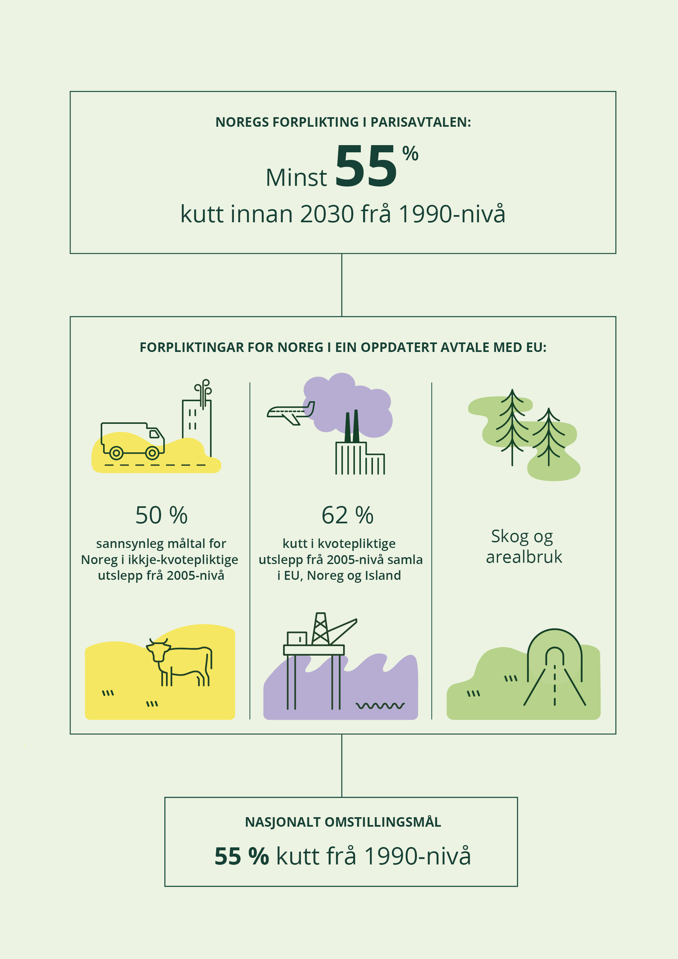
          - Korleis klimamåla til Noreg for 2030 heng saman

Ikkje-kvotepliktige utslepp: Korleis ligg vi an, og kva er planen for å nå forpliktinga?
I fjor viste regjeringa ein plan for å oppfylle forpliktinga vi har i dag, om 40 pst. kutt i ikkje-kvotepliktige utslepp i 2030 samanlikna med 2005, fordelte på årlege utsleppsbudsjett fram mot 2030. Vi var ikkje heilt i mål med ein plan for å oppfylle ei eventuell oppdatert forplikting på 50 pst. kutt.
Med framdrifta som vist i kapittel 1.1 legg vi no fram ein plan for ei forplikting på 50 pst. kutt.
Regjeringa byggjer vidare på politikken som er vedteken frå før. Heilskapen i klimapolitikken regjeringa har for ikkje-kvotepliktige utslepp, er delt inn i tre bolkar:
1) Framskrivne utslepp: Politikk og verkemiddel som er lagt til grunn i dei mest oppdaterte utsleppsframskrivingane. Det vil seie tiltak og verkemiddel som var vedteken per august 2022. Utsleppsframskrivingane er ein framoverskodande referansebane for klimagassutslepp i Noreg. Dei viser ei mogleg utvikling for utsleppa, gitt at verkemidla som er vedteke da utsleppa vart skrivne fram sist i 2022, ligg fast. Når vi reknar på utsleppseffekten av forsterka politikk, er det verkemidla som kjem i tillegg til det som er lagt til grunn i utsleppsframskrivingane. Framskrivingane er difor å rekne som ein botnplanke å byggje vidare på i norsk klimapolitikk fram mot 2030.
I framskrivinga blir det venta at norske utslepp vil falle monaleg ved ei vidareføring av dagens klimapolitikk. Ei sentral årsak til dette er at Noreg allereie har innført ei rekkje sterke verkemiddel i klimapolitikken. Desse gir insentiv til driftsforbetringar og investeringar i teknologi med lågare utslepp. Framover blir det også forventa ei monaleg utvikling og innfasing av nullutsleppsteknologi. Dette gjeld særleg i vegtrafikken, der den høge andelen elbilar av nye bilar vil gjere den norske personbilparken utsleppsfri i løpet av dei nærmaste tiåra. Sentrale verkemiddel og politikk for reduksjon av ikkje-kvotepliktige utslepp, slik dei var utforma per august 2022, er lagt til grunn i gjeldande utsleppsframskrivingar:
- Klimaavgiftene og andre avgifter som påverkar klimagassutslepp
- Krav og reguleringer
- Omsetningskrav for biodrivstoff
- Avgifts- og bruksfordelar for til dømes nullutsleppskøyretøy
- Stønad og tilskot gjennom mellom anna klima- og energifondet (Enova)
- CO2-fangst på avfallsforbrenningsanlegget til Hafslund Oslo Celsio
2) Utrekna effekt av politikk vedteke etter august 2022: Politikk og verkemiddel der utsleppseffekten er talfesta og som er vedteke sidan utsleppsframskrivingane sist vart oppdaterte:
- Endringar i klima- og miljøavgifter i 2023
- Auka bruk av biodrivstoff
- Auka løyving til Enova
- Innføring av nullutsleppskrav ved offentlege anskaffingar av tunge varebilar
3) Ny politikk og verkemiddel som regjeringa planlegg for i klimastatus og -plan for 2024: Politikk og verkemiddel der klimaeffekten er talfesta, og som regjeringa planlegg for i klimastatus og -plan for 2024:
- Auke CO2-avgifta med 19 pst. i 2024, dvs. opptrapping lineært til 2 000 kroner i 2030
- Fleire utslepp som til no ikkje har vore omfatta av CO2-avgift, skal no bli omfatta.
- Målretta satsingar for utfasing av fossile utslepp i fire utvalde sektorar: sjøfart, vegtrafikk, byggje- og anleggsplassar og i industri. Sjå meir om dei målretta satsingane i kap. 3.2.
- Verkemiddel for å redusere utsleppa i jordbruket
- Auke i omsetningskrava for biodrivstoff
            - Ikkje-kvotepliktige utslepp – Utsleppsbudsjett og effektberekningar
Anslått samla attståande utsleppsgap for heile perioden 2024–2030
Anslått netto utsleppsgjeld i perioden 2021–2023 | 2,8
Utsleppsgap 50 pst. (ved deltaking i forsterka klimaregelverk) | 16,5
Tallfesta utsleppsreduksjon frå regjeringas klimaplan for perioden 2024–2030
Verkemiddel | Anslått utsleppsreduksjon over perioden 2024–2030
Utsleppsreduksjon som følgje av endra klima- og miljøavgifter | 5,4
Målretta satsingar for å fase ut fossile utslepp | 4,5
Overlappande utsleppseffekt mellom målretta satsingar og endra klima- og miljøavgifter | -1,6
Verkemiddel i jordbruket | 1,8
Endra krav biodrivstoff | 7,2
Samla berekna utsleppsreduksjonar | 17,3
Overoppfylling av 50 pst.-forplikting som følgje av politikk og verkemiddel regjeringa planlegg for | 0,8

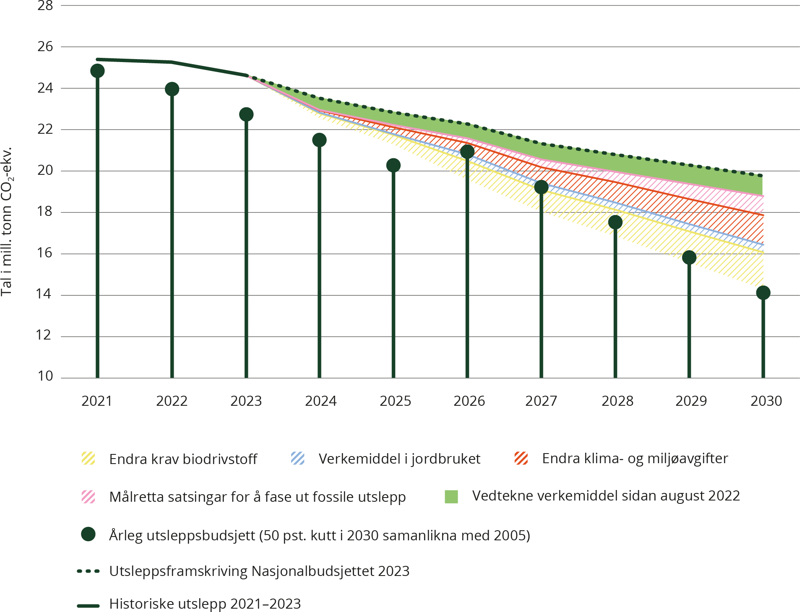
          - Korleis venta ikkje-kvotepliktige utsleppsreduksjonar fordelte på dei ulike verkemidla bidreg til å fylle utsleppsgap til ei skjerpa forpliktelse på 50-pst. reduksjon over 2021–2030.

Skog- og arealbrukssektoren – korleis ligg vi an, og kva er planen for å nå forpliktinga?
For perioden 2021–2025 ligg Noreg etter usikre berekningar an til eit utsleppsgap i skog- og arealbrukssektoren, samanlikna med netto-null-forpliktinga på om lag 34 mill. tonn for perioden 2021–2025. Anslått gap blir redusert til om lag 16 mill. tonn dersom vi får tilgang på ein kostnadsfri kompensasjonsmekanisme som regelverket opnar for om EU samla sett når målet om «netto null». Det anslåtte gapet på 34 eller 16 mill. tonn vart kjend hausten 2022. Gapet er i ein storleik som svarer til 14 pst. eller 7 pst. av dei norske klimagassutsleppa i 2021. For å auke opptaket i skog og redusere utslepp frå nedbygging og andre arealbruksendringar legg regjeringa no fram forsterka politikk og verkemiddel. Denne politikken vil likevel først og fremst påverke opptak og utslepp på lengre sikt enn 2021–2025. Det finst få tiltak som gjev effekt innan 2025. Vi kjem difor til å få eit stort underskot samanlikna med netto-null-forpliktinga for perioden 2021–2025. Ei mogleg løysing er å kjøpe kvotar frå andre land for å oppfylle forpliktinga.
For perioden 2026–2030 har EU vedteke eit nytt skog- og arealbruksregelverk (sjå kap. 2). Dersom Noreg i det nye regelverket får berekna mål og budsjett for perioden på same måten som EU-landa, kan Noreg etter svært usikre berekningar få eit overskot på om lag 11 mill. tonn CO2-ekvivalentar i denne perioden. Det er mogleg å overføre 0,8 mill. tonn frå skog- og arealbrukspilaren til innsatsfordelingsforordninga i andre periode. Heile overskuddet kan seljest.
Tabell 1.2 gjev ei oversikt over planen til regjeringa for å redusere utslepp og auke opptak i skog- og arealbrukssektoren (sjå nærmare i kap. 3.2.6). For dei fleste punkta i planen er det ikkje mogleg å kvantifisere klimaeffekten. Dersom ein hypotetisk sett hadde stansa all ny utbygging i Noreg, ville utsleppa bli reduserte med om lag 1,7 mill. tonn per år fram mot 2030. Dersom utbyggingstakta hadde halde seg som før, men all utbygging blitt lokalisert til allereie utbygde areal (fortetting), ville utsleppa bli reduserte med om lag 1,6 mill. tonn per år. Det er ikkje mogleg å talfeste kor mykje av dette teoretiske reduksjonspotensialet som vil bli realisert gjennom dei tiltaka og verkemidla som inngår i planen til regjeringa for å redusere utslepp frå nedbygging. Eit forbod mot nedbygging av myr (inkludert tresett myr) anslås å redusere utsleppa frå nedbygging med 60 000 til 200 000 tonn CO2 per år, avhengig av korleis forbodet blir utforma, og av kva for areal som blir bygde ned i staden for myr. Miljødirektoratet har fått i oppdrag å greie ut eit forbod mot nedbygging av myr. For potensialet for å auke opptaket i skogen, sjå boks 3.18 i kap. 3.2.6.
            - Planen til regjeringa for å redusere utslepp og auke opptak i skog- og arealbrukssektoren
Tiltak/verkemiddel for å redusere utslepp frå nedbygging
Arealplanlegging etter plan- og bygningslova
Nasjonale forventningar til regional og kommunal planlegging 2023–2027 | Vedteke i 2023
Statlege planretningslinjer for samordna bustad-, areal- og transportplanlegging | Regjeringa arbeider med å revidere
Statlege planretningslinjer for klima- og energiplanlegging og klimatilpassing | Regjeringa arbeider med å revidere
Styrking av klimaomsynet i plan- og bygningslova | Regjeringa vil greie ut
Styrking av «verktøykassen» kommunane og fylkeskommunane har i arealplanlegginga. Rettleiing og kompetansebygging. | Regjeringa arbeider med, sjå punkt i kap. 3.2.6
Klargjering av når klimaomsyn kan gje grunnlag for motsegn | Regjeringa arbeider med
Direkte reguleringar
Forbod mot nedbygging av myr | Miljødirektoratet greier ut, frist for oppdraget er 1. desember 2023.
Statlege bygg
Prinsipp for byggjeprosjekt og eigedomsforvaltning i statleg sivil sektor som tek omsyn til karbonrike areal | Vidareføring, sjå punkt i kapittel 3.2.6.
Samferdselsinfrastruktur
Sørgje for at omsynet til karbonrike areal inngår i avgjerdsgrunnlaget for statlege samferdselsprosjekt | Transportverksemdene og miljøstyresmaktene har utvikla ein felles metode for å rekne utslepp frå endringar i arealbruk frå infrastrukturprosjekt. Metoden blir no nytta i dei samfunnsøkonomiske analysane i sektoren.
Søkje å redusere arealbeslaget i statlege samferdselsprosjekt | Blir gjort løpande i prosjektering
Endringar i vegnormalane | Vedteke i 2023
Oppfølging av Noregs klima- og miljømål i styringa av Nye Veier, Vegvesenet, Bane Nor og Avinor | Vidareføring
Energianlegg
Konsekvensutgreiingar for energianlegg | Energistyresmaktene vil gjennomgå krava til konsekvensutgreiing for energianlegg med sikte på å ha tydelege krav til utgreiing av klimagassutslepp frå arealbruksendringar.
Berekningsverktøy for klimagassutslepp | Energistyresmaktene vil vurdere om Miljødirektoratets verktøy for å berekne klimagassutslepp fra arealbruksendringar bør tilpassast energianlegg.
Vektlegging av omsynet til karbonrike areal i konsesjonsbehandling | Energistyresmaktene vil framleis sørgje for at omsynet til karbonrike areal blir vektlagt i konsesjonsbehandling for energi- og vassdragsanlegg. Vil gjennomgå praksis og vurdere om det er behov for endringar.
Landbruksvegar og landbruksbygg
Vurdere innretninga av støtteordningane i landbruket for å gje insentiver til å redusere utslepp fra nedbygging | Regjeringa vil vurdere dette i dei årlege jordbruksforhandlingane.
Vurdere korleis det kan stillast tydelegare krav til vurdering av klimakonsekvensar for skogsbilvegar under 5 km | Regjeringa vil vurdere
Tiltak/verkemiddel for å redusere utslepp frå anna arealbruk
Restaurering av myr og anna våtmark | Regjeringa held fram med å restaurere myr og anna våtmark
Torvuttak | Miljødirektoratet har levert rapport med vurdering av verkemiddel for å hindre opning av nye torvuttak.
Omdisponering av skog til beite | Regjeringa vil vurdere regelendring som sikrar at omgjering av skog til beite er basert på reelle behov for beiteareal.
Tiltak/verkemiddel for å auke opptaket i skog og HWP1
Styrkje eksisterande klimatiltak i skog | Regjeringa foreslår å føre vidare løyvinga til skog, klima og energitiltak
Tydeleggjere plikta skogeigar har til å forynge etter hogst | Forslag om endring i forskrift om berekraftig skogbruk er sendt på høyring.
Styrkt ungskogpleie og stubbebehandling mot rotròte | Regjeringa vil vurdere.
Krav om minstealder for hogst på nivå med PEFC | Regjeringa vil vurdere.
Tilskot til planting av skog på nye areal | Miljødirektoratet og Landbruksdirektoratet arbeider med forslag til rammeverk.
Auke foredling av tømmer i Noreg | Regjeringa vil vurdere tiltak gjennom Grønt industriløft.

1 HPW = Harvested Wood Products, som bl.a. omfatter endring i karbonlageret i langlevde treprodukter.

Grøn omstilling på vegen til lågutsleppssamfunn
For å lykkast med utsleppskutt og omstillinga til eit lågutsleppssamfunn i møte med ei verd i endring, må vi tilpasse og vidareutvikle klimapolitikken. Teknologiutviklinga og utviklinga i viktige marknader som energimarknadene vil ha mykje å seie både for effekten av verkemiddel og for kostnadene. Tilgangen på ressursar i form av kraft, kapital, arbeidskraft, areal og natur er avgrensa, og det er behov for å gjere kloke, langsiktige grep i omstillinga av økonomien for å bli eit lågutsleppssamfunn innan 2050. Klimapolitikken skal samstundes vere fleksibel og kostnadseffektiv. Ein må òg vurdere konsekvensane for folk og næringsliv, og justere innretninga i klimapolitikken undervegs.
Eit lågutsleppssamfunn er eit samfunn der vekst og utvikling skjer innanfor tolegrensene til naturen. Ny industri, kraftproduksjon og omstillinga av fleire sektorar krev areal og påverkar naturen. Det same gjer fleire klimatiltak. Dersom naturen blir bygd ned eller omdanna for å gje plass til andre formål, eller blir brukt slik at tilstanden blir ringare, gjev det tap av natur, utslepp av klimagassar og reduserer moglegheita for framtidig opptak av klimagassar. Dette vil isolert sett gje auka utslepp. Å bevare økosystem er difor viktig for ei klimarobust utvikling og ein sentral føresetnad for omstillinga.
Regjeringa vil redusere utsleppa og fremje ei effektiv omstilling med kombinasjonar av verkemiddel. Prising av utslepp må liggje i botn som eit varig insentiv til reduserte utslepp som medverkar til å betre konkurranseevna til løysingar med låge eller ingen utslepp. Stønad til forsking og teknologiutvikling er avgjerande for å få opp nødvendige nye og forbetringar i eksisterande løysingar for utsleppskutt, og regulering kan vere avgjerande for å sikre at slike løysingar faktisk blir tekne i bruk. Varsling av regulering i kombinasjon med stønad i ein overgangsperiode kan vere særleg virkningsfullt, sidan stønad kan framskunde effekten av varsla krav og i tillegg auke aksepten for slike krav.
Arbeidet for å oppfylle Noregs lovfesta mål om å bli eit lågutsleppssamfunn i 2050 er allereie i gang. Verkemidla vi har i dag bidreg til å redusere utsleppa mot 2050, men er ikkje tilstrekkeleg. Det gjeld å setje i verk tiltak på tvers av sektorar som kan bidra til omstilling og utsleppskutt, sjølv om klimaeffekten ikkje blir talfesta. Regjeringa har sidan førre klimastatus og -plan mellom anna skjerpt krava for å vareta klima- og miljøomsyn ved anskaffingar. Vi har starta ei spissing av det næringsretta verkemiddelapparatet mot grøn omstilling. Gjennom tilskots- og låneordningar, garantiar, eigenkapital og tilgang til testfasilitetar avlastar styresmaktene risiko og sørgjer for at stadig fleire viktige prosjekt for utsleppskutt og omstilling kan bli realiserte og sette i verk.
Klimaavgifter og deltaking i EUs kvotesystem er sentrale verkemiddel på vegen mot lågutsleppssamfunnet. I tillegg vil vi bidra med støtte og kapital til forsking, teknologiutvikling og innovasjon for å bidra til omstilling av industrien. Regjeringa vil leggje til rette for ei generell dreiing av næringslivet sine aktivitetar mot meir klima- og miljøvennlege løysingar. I 2024 prioriterer regjeringa difor ei rekke tiltak som skal få fart på omstilla, eksportinnsatsen, og industriutviklinga i heile Noreg. Tiltaka følger opp fleire av ambisjonane i vegkartet for Grønt industriløft, batteristrategien, mineralstrategien og eksportreforma Heile Noreg eksporterer. Sjå nærmare omtale i kap. 3 og i Prop. 1 S (2023–2024) for Nærings- og fiskeridepartementet. Vi vil halde fram med arbeidet med å fremje CO2-handering (CCS) som eit viktig klimatiltak internasjonalt, mellom anna ved å bidra til gjennomføring av «Langskip-prosjektet». Vi skal utgreie verkemiddel for CO2-handtering på avfallsforbrenning og i industrien. Føremålet med utgreiinga er å få eit betre kunnskapsgrunnlag om verkemiddel som kan legge til rette for fleire prosjekt i Noreg. Regjeringa arbeider òg med å følgje opp anmodningsvedtak nr. 919 frå Stortinget om utgreiing av verkemiddel for samfunnsøkonomisk riktig prising av negative utslepp (karbonfjerning). Regjeringa er positiv til utgreiingar om industriell karbonfjerning, mellom anna for å leggje til rette for CCS. Vi vil òg ha dialog med industrien om føreseielege rammer i CO2-kompensasjonsordninga på eit nivå som held ordninga berekraftig med tanke på budsjettet. Samstundes vil regjeringa halde fram med dialogen med industrien om endring av ordninga slik at ho bidreg til utsleppsreduksjonar og/eller energieffektivisering.
Vi har òg gjort grep for å leggje til rette for langsiktig energiomstilling. I budsjettet for 2024 foreslår regjeringa å styrkje løyvingane til energistyresmaktene for å mellom anna leggje til rette for raskare utbygging av havvind, meir effektiv konsesjonsbehandling av straumnettet og ny fornybar energi og ny kraftmarknadsmodell. Vi har lyst ut dei første konkurransane om prosjektområde for havvind i mars i år. Vi har òg godkjend planar om omlegging av drifta på Hammerfest LNG frå gassturbinar til full drift med kraft frå nettet, ei omlegging som inneber at utsleppa frå anlegget blir reduserte med 90 pst.
Regjeringa foreslår å styrke løyvingane til energieffektivitet og energiomlegging mellom anna gjennom Enova og Husbanken. Vi legg òg fram ein handlingsplan for energieffektivisering i alle delar av norsk økonomi. Vi har i tillegg lansert ein handlingsplan for raskare nettutbygging og betre utnytting av nettet.
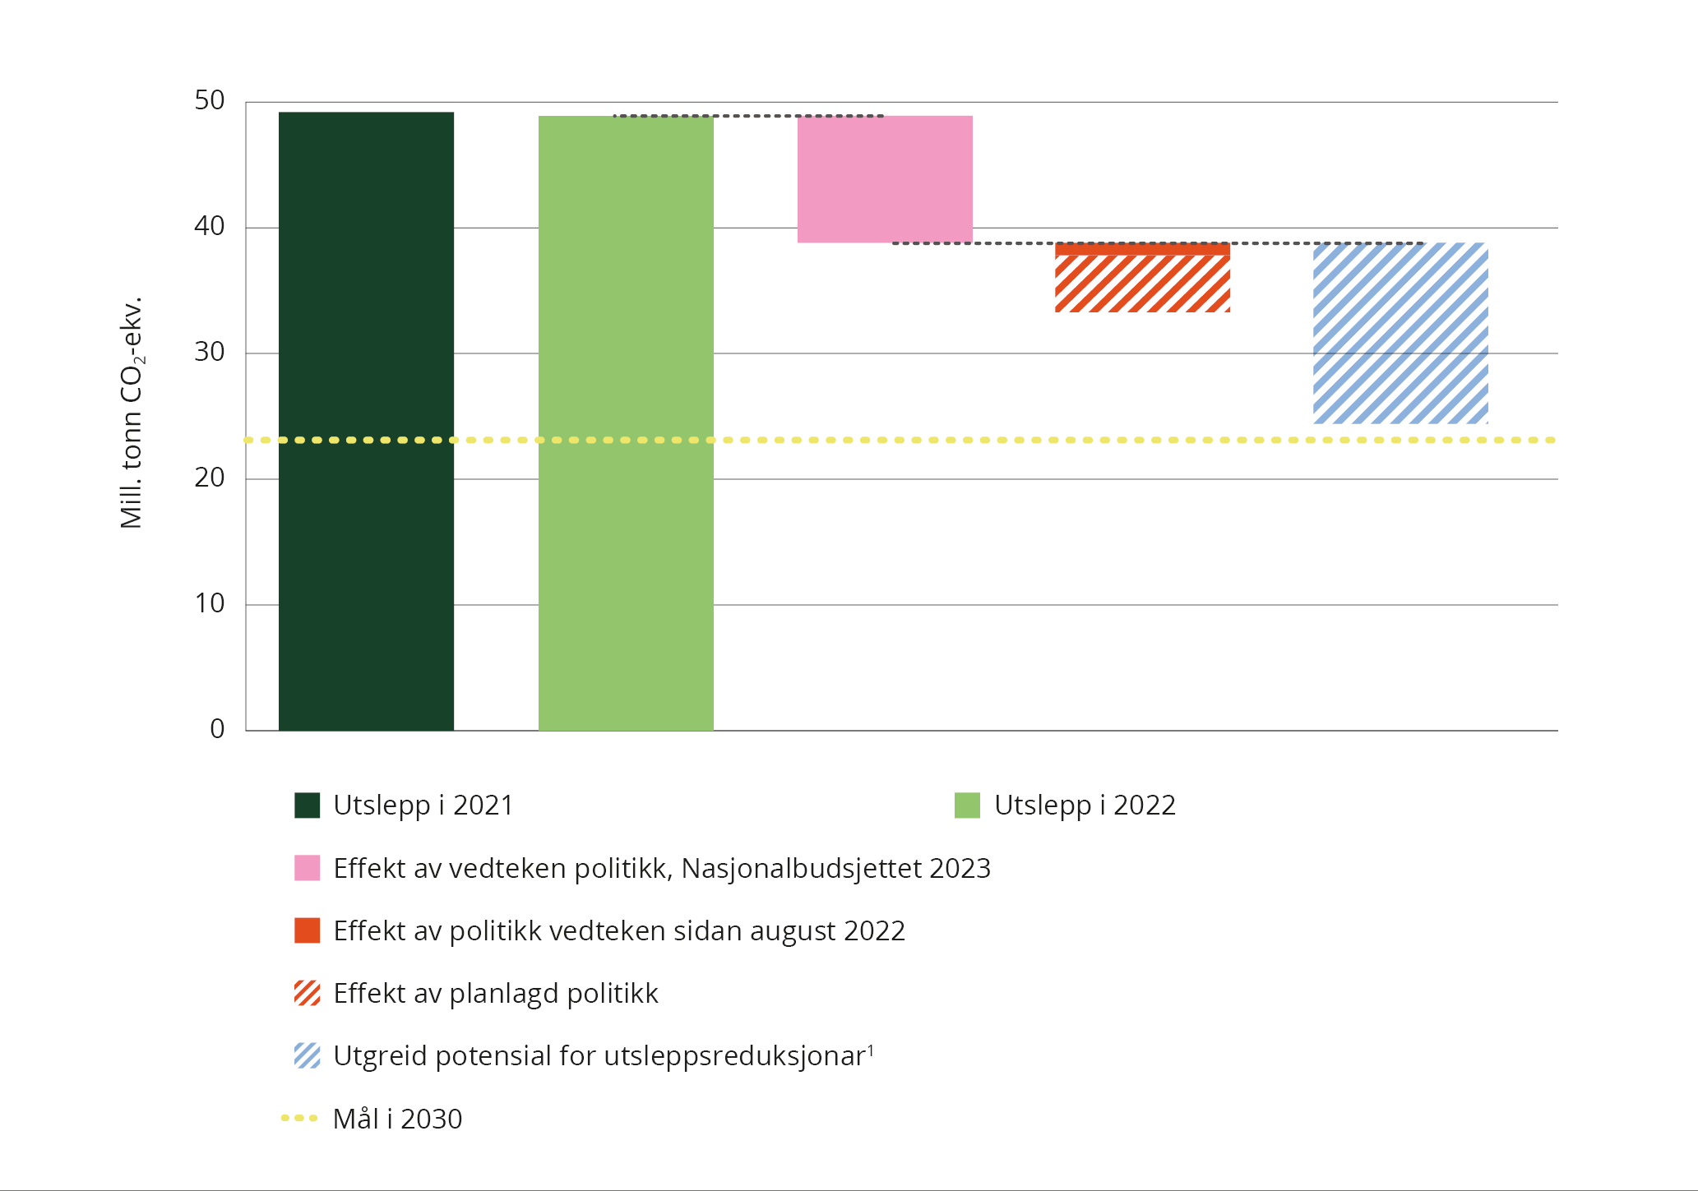
          - Korleis venta utsleppsreduksjonar og utgreidd potensial for utsleppsreduksjonar kan bidra til å kutte utslepp i 2030.
1 Potensialet er henta frå rapporten Klimatiltak i Norge mot 2030. I analysen er det gjort nokre justeringar i referansebana, samanlikna med referansebana frå NB23. Sjå boks 4.5.
Kjelder: Statistisk sentralbyrå, Miljødirektoratet, Finansdepartementet og Klima- og miljødepartementet
Figur 1.3 viser korleis venta utsleppsreduksjonar og utgreidd potensial for utsleppsreduksjonar kan bidra til å kutte utslepp i 2030. Mørkegrøn søyle representer norske utslepp i 2021. Lysegrøn søyle representerer utslepp i 2022. Rosa søyle gir eit anslag på nedgangen i utsleppa basert på dei økonomiske og teknologiske anslaga i Nasjonalbudsjettet 2023 og dersom vedteken politikk blir vidareført fram mot 2030. Raud søyle viser berekna effekt av politikk vedtatt sidan august 2022. Raudskravert søyle viser berekna effekt av verkemiddel og politikk regjeringa planlegg for mot 2030. Blåskravert søyle viser det utgreidde potensialet for utsleppsreduksjonar. Staten skal ikkje vedta alle utsleppskutt aleine. Ein del av utsleppa skal også bli redusert i privat sektor, hjulpe fram av auka CO2-avgift og deltaking i kvotemarknadan. I 1990 var utsleppa om lag 51,3 mill. tonn CO2-ekvivalentar. Om utsleppa blir reduserte med 55 pst. i 2030 samanlikna med 1990, vil utsleppa i 2030 vere på 23,1 mill. tonn CO2-ekvivalentar, vist med gul stipla linje.
Å oppnå klimaforpliktingane vil innebere ei omstilling av norsk økonomi. Omstillinga vil krevje mykje av styresmakter, næringslivet og hushalda og kan by på utfordringar for ulike aktørar. Det vil vere omstillingskostnader på vegen til eit lågutsleppssamfunn. Når vi som samfunn må avskrive kapital før levetida går ut, flytte på arbeidskrafta og velje bort nokre produksjonsmetodar, som tidlegare har vore dei mest produktive, så vil alternativa truleg vere mindre produktive i alle fall på kort sikt. Samstundes kan overgangen på sikt gi nye moglegheiter for økonomisk utvikling. Dei verksemdene som lykkast med å redusere utslepp, kan få fortrinn i ein global lågutsleppsøkonomi, medan bedrifter som ikkje utviklar seg i klimavennleg retning, risikerer å bli utkonkurrert. Kostnadene ved ikkje å redusere utslepp vil truleg vere større – både i Noreg og globalt.

Noregs klimamål og -forpliktingar

Innleiing
I klimalova har Noreg lovfesta klimamål for 2030 og 2050. Ifølgje klimalova § 6 skal det gjerast greie for utviklinga i utslepp og opptak av klimagassar, framskrivingar av utslepp og opptak, og korleis Noreg kan nå klimamåla som nemnt i §§ 3–5.
Det skal òg ifølgje klimalova gjerast greie for Noregs karbonbudsjett, også innanfor eit klimasamarbeid med EU om felles oppfylling av klimamål. Med samarbeidet med EU har Noreg eit utsleppsbudsjett for ikkje-kvotepliktige utslepp i perioden 2021–2030.
Kapittel 2.2 gjev eit oversyn over norske klimamål.

Norske klimamål

Klimamål for 2030 under Parisavtalen
Noregs klimamål for 2030 under Parisavtalen er å redusere dei totale utsleppa av klimagassar med minst 55 pst. i 2030 samanlikna med nivået i 1990. 2030-målet under Parisavtalen er lovfesta i klimalova. Eit forslag om å oppdatere klimalova med det nye måltalet er sendt til Stortinget. Noreg vil innan 31. desember 2024 for første gongen rapportere om målet sitt under Parisavtalen til FN. Rapporteringa skal mellom anna innehalde informasjon for å måle framgang i implementeringa og korleis 2030-målet vårt blir oppnådd.
          - Korleis klimamåla til Noreg heng saman

Samarbeid med EU om å nå Noregs klimamål for 2030 under Parisavtalen
EU, Island og Noreg vart i 2019 samde om å samarbeide om å oppfylle dei respektive klimamåla våre for 2030 under Parisavtalen. Noreg forplikta seg da til å samarbeide med EU om å redusere utsleppa med minst 40 pst. innan 2030 samanlikna med 1990-nivået.
Etter at vi inngjekk klimaavtalen, har både EU, Island og Noreg forsterka dei respektive klimamåla sine for 2030. I november 2022 forsterka Noreg klimamålet sitt for 2030 under Parisavtalen. EU har forsterka målet sitt under Parisavtalen til eit mål om å kutte nettoutsleppa av klimagassar med minst 55 pst. innan 2030 samanlikna med 1990. Island har forsterka sitt mål til minst 55 pst. reduksjon i 2030 samanlikna med 1990.
Klimaavtalen med EU inneber at Noreg tek del i EUs klimaregelverk frå 2021 til 2030. Klimaavtalen knyter oss til det tidlegare regelverket om 40 pst. utsleppsreduksjon innan 2030. Som følgje av at EU har forsterka klimamålet sitt, har dei òg revidert klimaregelverket som skal sikre at EU greier å nå målet. Regjeringa ønskjer å føre vidare klimasamarbeidet med EU og arbeider ut frå at vi òg skal oppfylle det forsterka målet under Parisavtalen i samarbeid med EU. Framover vil Noreg ha ein dialog med EU om, og eventuelt på kva vilkår, dei ulike delane av klimaregelverket skal gjerast gjeldande for Noreg. Stortinget må samtykkje til innlemming av EU-regelverket i EØS-avtalen.
EUs klimaregelverk består av tre pilarar:
- Innsatsfordelingsforordninga, som etablerer nasjonale mål for utsleppskutt innanfor transport, jordbruk, avfall, bygg og delar av industri- og petroleumssektoren, også kalla ikkje-kvotepliktig sektor
- Skog- og arealbruksregelverket, som set mål for nettoopptak (opptak minus utslepp) frå landareala
- Klimakvotesystemet, som set eit felleseuropeisk tak på utsleppa frå industri, energiforsyning, petroleumsutvinning, luftfart og skipsfart

Innsatsfordelinga – nasjonale mål for kutt i ikkje-kvotepliktige utslepp
Den første pilaren er EUs innsatsfordelingsforordning. Innsatsfordelinga består i hovudsak av utslepp frå transport, jordbruk, bygg og avfall, men også alle utslepp frå energiproduksjon, industri og petroleumsverksemd som ikkje er kvotepliktige. Desse utsleppa blir omtalte som ikkje-kvotepliktig utslepp i dei andre kapitla. Målet som Noreg har per i dag under innsatsfordelinga, er på 40 pst. utsleppsreduksjon innan 2030 samanlikna med 2005-nivå.
EU har forsterka innsatsfordelinga slik at ho gjev eit større bidrag til oppfyllinga av EUs nye klimamål. Ambisjonsnivået for utslepp i EU som skal kuttast i innsatsfordelinga frå 2005 til 2030, er auka frå 30 pst. til 40 pst. Kvart land må bidra meir til oppfyllinga gjennom auka nasjonale mål. Måla blir fordelte etter den same fordelingsmekanismen som tidlegare (BNP per innbyggjar og kostnadseffektivitet), men no i spennet 10 til 50 pst. Noreg er ikkje omtalt i EU-regelverket, men ut frå måla som er foreslått for samanliknbare land, vil vi ved ei oppdatering av klimaavtalen med EU truleg få eit mål om å kutte utsleppa med 50 pst. Målet blir rekna om til eit utsleppsbudsjett for kvart av åra i perioden 2021 til 2030. Regjeringa vil difor ta høgd for og planleggje for å redusere utsleppa under innsatsfordelinga med 50 pst. innan 2030. Sjå nærmare om Noregs utsleppsbudsjett under innsatsfordelinga i kapittel 4.3.1.
Regelverket opnar for at utsleppsbudsjettet frå kvart av landa kan oppfyllast gjennom utsleppsreduksjonar i heimlandet, overføring av ei avgrensa mengd kvotar frå kvotesystemet til EU og gjennom overføring av utsleppseiningar frå andre europeiske land. Budsjettet er rettsleg bindande, og etterlevinga blir overvakt og handheva av ESA og EFTA-domstolen, med oppgjer i 2027 for åra 2021–2025 og i 2032 for åra 2026–2030.

Skog- og arealbruksregelverket
Den andre pilaren i samarbeidet med EU omfattar menneskeskapte opptak og utslepp av klimagassar frå skog- og annan arealbruk.
Perioden 2021–2025
For perioden 2021–2025 gjeld den såkalla netto-null-forpliktinga, som vil seie at samla utslepp frå skog- og arealbruk ikkje skal overstige samla opptak. EU-regelverket inneheld særskilde reknereglar for kva for opptak og utslepp som skal bokførast opp mot netto-null-forpliktinga. For avskoging blir heile utsleppet frå avskoginga bokført (referansenivået er 0). Avskoging er omdisponering av skog til andre formål, til dømes utbygging (vegar, bygningar mv.). For påskoging blir heile opptaket frå påskoginga bokført (referansenivået er 0). Påskoging er når til dømes beiteareal går over til å bli skog som følgje av naturleg gjengroing eller aktiv planting. For utslepp frå dyrka mark, beite og våtmark er referansenivået gjennomsnittleg utslepp i perioden 2005–2009. Det er avviket frå dette referansenivået som blir bokført som utslepp eller opptak opp mot netto-null-forpliktinga. For forvalta skog er det ein framoverskodande referansebane (forest reference level – FRL) som er basert på skogforvaltninga i referanseperioden 2000–2009. Dersom opptaket i skogen blir høgare enn i referansebanen, blir differansen bokført som eit opptak. Dersom opptaket i skogen blir lågare enn i referansebanen, blir differansen bokført som eit utslepp. Det gjeld likevel ein kompensasjonsmekanisme, som er ein slags rabatt på det utsleppet ein må bokføre når opptaket i skogen er lågare enn i referansebanen. Eit vilkår for kompensasjon/rabatt er at EU som heilskap når målet om netto-null-utslepp.
Perioden 2026–2030
EU sitt reviderte klimaregelverk inkluderer eit nytt og forsterka skog- og arealbruksregelverk. Frå 2026 gjeld ikkje lenger netto-null-forpliktinga og dei tilhøyrande reknereglane som er nemnde ovanfor. EU har i staden for netto-null-målet vedteke eit mål om å auke nettoopptaket i skog- og arealbrukssektoren i EU til 310 mill. tonn CO2-ekvivalentar i 2030. Det er 42,3 mill. tonn høgare enn gjennomsnittsopptaket i perioden 2016–2018, som blir ny referanseperiode.
EU har fordelt målet om auke i nettoopptak ved å setje mål for kvart medlemsland som i sum forventar å gje 310 mill. tonn nettoopptak i EU. Dei nasjonale måla for 2030 er baserte på at kvart land skal halde ved lag gjennomsnittsopptaket sitt i 2016–2018 og i tillegg ta ein del av differansen mellom EU-målet på 310 mill. tonn og gjennomsnittsopptaket i EU i 2016–2018. Denne delen blir berekna ut frå storleiken på forvalta areal i landet sett i høve til samla forvalta areal i EU. Forvalta areal er areal som er påverka av menneskeleg aktivitet.
Det blir òg sett nasjonale budsjett for perioden 2026–2029 som er baserte på ei lineær opptrapping av nettoopptaket til dei nasjonale 2030-måla.
Forslaget inneber ei vesentleg forenkling av regelverket ved at ein går bort frå EU-spesifikke bokføringsreglar for kvar arealkategori til historiske tal for utslepp og opptak i tråd med FNs reknereglar, som rapportert i dei nasjonale klimagassrekneskapane. Det gjev meir objektivitet og transparens og inneber ei stor administrativ forenkling.
Både etter gammalt og nytt skog- og arealbruksregelverk er det særleg hogstnivå og arealbruksendringar som avskoging som påverkar opptaket og utsleppa. Når matjord, skog og myr blir bygde ned (til mellom anna hus, fritidsbusetnader, næringsbygg og vegar), aukar utsleppa, medan opptaket i ståande skog kan aukast gjennom målretta skjøtselstiltak for å auke tilveksten.

Kvotesystemet – felleseuropeisk utsleppstak
Den tredje pilaren omhandlar kvotepliktige utslepp frå industri, petroleumsutvinning, energiforsyning, luftfart og – frå 2024 – skipsfart. Kvotemengda blir gradvis redusert til ein reduksjon på 62 pst. i 2030 samanlikna med 2005, mot eit kutt på 43 pst. i det førre regelverket. Reduksjonen skjer samla for alle verksemder i Europa som deltek i kvotesystemet.
Gjennom EØS-avtalen har Noreg delteke i EUs kvotesystem (EU ETS) sidan 2008. Om lag halvparten av norske utslepp er inkluderte i kvotesystemet. I Noreg omfattar kvotesystemet om lag 140 verksemder. I luftfarten er det seks kvotepliktige operatørar som rapporterer til Noreg. Delar av utsleppa frå maritim transport blir innlemma i kvotesystemet frå 2024. Noreg arbeider for at EU-regelverket blir innlemma i EØS og gjennomført i norsk rett tidsnok til at vi kan vere med frå oppstart. Vi veit førebels ikkje nøyaktig kor mange norske skipsoperatørar som vil bli administrerte av norske styresmakter. EU har beslutta at delar av dei kvotepliktige utsleppa frå maritim transport framleis vere omfatta av innsatsfordelingsforordninga.
EUs kvotesystem (EU ETS) er eit «cap and trade»-system. For verksemdene som er ein del av systemet, blir det sett eit tak på den totale mengda klimagassar som kan sleppast ut. Taket blir redusert over tid slik at dei totale utsleppa går ned. Innanfor taket får eller kjøper bedrifter utsleppskvotar, som dei kan handle med kvarandre etter behov. Grensa på det totale talet på tilgjengelege kvotar sikrar at kvotane har ein verdi. Dei verksemdene som deltek i kvotesystemet, blir stilte overfor valet om å redusere eigne utslepp eller kjøpe kvotar. Alt anna likt vil verksemdene velje å kjøpe kvotar når utsleppsreduksjonar er kostbare, medan dei minst kostbare utsleppsreduksjonane blir gjennomførte først. Kvotesystemet vil dermed medverke vesentleg til å redusere utsleppa for dei deltakande landa sett under eitt. Ein pris på utsleppa fremjar i tillegg forsking, innovasjon og investeringar i låg- og nullutsleppsteknologiar og -løysingar. Det felleseuropeiske systemet bidreg òg til like konkurransevilkår innanfor EØS for store delar av konkurranseutsette verksemder, og at ein unngår karbonlekkasje mellom land i Europa.
Gjennom deltakinga i kvotesystemet medverkar norske kvotepliktige verksemder på linje med kvotepliktige verksemder i dei andre europeiske landa til at utsleppa blir reduserte. Utsleppsreduksjonane innanfor kvotesystemet blir vurderte samla for EU, Island og Noreg. Om utsleppsreduksjonane skjer i verksemder lokaliserte i Noreg eller i EU, påverkar difor ikkje måloppnåinga til Noreg, verken innanfor avtalen med EU eller når det gjeld oppfyllinga av Parisavtalen og klimamålet som er lovfesta i klimalova. Ettersom Noreg og EU har separate mål under Parisavtalen, er det nødvendig å gjennomføre eit mellomstatleg oppgjer for å fordele klimaeffekten av kvotesystemet mellom EU og Noreg. Når vi deltek i kvotesystemet får Noreg ansvar for ein viss del av kvotane i systemet. Dei norske kvotane blir rekna som eit norsk utslepp uavhengig av om kvotane blir brukte i Noreg eller i eit anna europeisk land. Det er altså ikkje storleiken på dei kvotepliktige utsleppa frå norsk territorium, men talet på kvotar vi er ansvarlege for, som avgjer Noregs «fotavtrykk» når det gjeld dei kvotepliktige utsleppa.
              - Klimaeffekten av nasjonal politikk for å kutte dei kvotepliktige utsleppa
Kvotesystemet set eit samla tak på utsleppa. Korleis utsleppa blir fordelte innanfor systemet er uvesentleg for klimaeffekten. På grunn av marknadsstabiliseringsreserven og slettemekanismen kan nasjonal politikk for å kutte dei kvotepliktige utsleppa medverke til avgrensa reduksjonar av globale utslepp. Når det er eit overskot på kvotar i marknaden vil delar av overskotet kunne bli permanent sletta gjennom slettemekanismen. Viss redusert etterspørsel etter kvoter frå norske aktørar som følgje av politikk for å redusere utslepp fører til at fleire kvotar bli sletta, kan denne politikken medverke til globale utsleppsreduksjonar. Det er svært krevjande å skulle kvantifisere effekten på globale utslepp. Effekten vil mellom anna avhenge av utviklinga i kvotemarknaden, inkludert storleiken på tilbodet av kvotar framover, og tidspunktet for tiltaket for å redusere dei kvotepliktige utsleppa. Det er vedteke ein ambisiøs plan for å kutte dei kvotepliktige utsleppa med 62 prosent frå 2005 til 2030. Om det som følgje av nasjonal politikk blir gjennomført konkrete utsleppskutt som permanent reduserer etterspurnaden etter kvotar vil det bli meir sannsynleg at EU klarar å følgje denne ambisiøse planen.

Regelverk for fleksible mekanismar
Regelverka for dei tre pilarane opnar for ulike former for fleksibel gjennomføring både innanfor ein pilar og mellom pilarar. Om land kuttar utsleppa eller aukar opptaket meir enn forpliktinga, kan dei selje overskotet. Til dømes kan EU-landa, Noreg og Island overføre utsleppseiningar for innsatsfordelinga seg imellom. Eit utsleppsgap i skog- og arealbrukssektoren kan bli dekt inn gjennom ytterlegare kutt innanfor innsatsfordelinga i eige land eller ved å handle utsleppseiningar frå andre land som har overskot innanfor innsatsfordelinga eller skog- og arealbrukssektoren. Noreg og åtte andre land kan òg bruke ei avgrensa mengd kvotar frå EUs kvotehandelssystem til å oppfylle målet innanfor innsatsfordelingsforordninga og dermed indirekte skog- og arealbrukssektoren. Mengda til Noreg er sett til 5,8 mill. kvotar over perioden 2021–2030.

2050-målet
Noreg har lovfesta eit mål om å bli eit lågutsleppssamfunn i 2050. Formålet med å lovfeste målet om lågutsleppssamfunnet er å leggje til rette for ei langsiktig omstilling i klimavennleg retning i Noreg. Med lågutsleppssamfunn er det meint eit samfunn der klimagassutsleppa, ut frå beste vitskaplege grunnlag, utsleppsutviklinga globalt og nasjonale omstende, er reduserte for å motverke skadelege verknader av global oppvarming som beskrivne i Parisavtalen. Vidare er det lovfesta at utsleppa skal reduserast med 90 til 95 pst. frå utsleppsnivået i referanseåret 1990. Ved vurdering av om klimamålet for 2050 er nådd, skal det takast omsyn til effekten av norsk deltaking i det europeiske klimakvotesystemet for verksemder.
Klimalova er ikkje til hinder for at Noreg kan gjennomføre dei lovfesta måla saman med EU. Eit klimasamarbeid med EU kan gje eit viktig bidrag til utsleppsreduksjonar nasjonalt og til den langsiktige omstillinga av det norske samfunnet som klimalova fremjar.
Fleire land, inkludert EU, har sett mål om netto-null-utslepp eller karbonnøytralitet i 2050. Dette er til skilnad frå Noreg som har eit mål om å bli eit lågutsleppssamfunn og redusere utsleppa med 90–95 pst. Eit mål om netto-null-utslepp ville for Noreg resultert i eit lågare ambisjonsnivå for utsleppsreduksjonar enn det eksisterande 2050-målet. Grunnen er at Noreg har eit stort CO2-opptak i ståande skog som ville blitt rekna med i vurderinga av måloppnåinga. Framskrivingar for skog- og arealbrukssektoren indikerer at nettoopptaket frå skog- og arealbrukssektoren vil halde seg høgt, men fell fram mot 2050, før det aukar igjen.

Klimanøytralitet frå 2030
I 2008 vart det vedteke at Noreg skulle vere karbonnøytralt frå og med 2050. Dersom ein fekk ein global og ambisiøs klimaavtale der også andre industriland tok på seg store forpliktingar, skulle Noreg framskunde dette til 2030. Ved ratifikasjonen av Parisavtalen, Innst. 407 S (2015–2016), vedtok Stortinget at regjeringa skal leggje til grunn at Noreg frå og med 2030 skal vere klimanøytralt. Det inneber at frå 2030 skal norske utslepp av klimagassar motsvarast av klimatiltak i andre land gjennom EUs kvotemarknad, internasjonalt samarbeid om utsleppsreduksjonar, kvotehandel og prosjektbasert samarbeid. Noreg deltek difor i internasjonale karbonmarknader med eit mål om å auke farten og omfanget av dei globale utsleppskutta.

Nasjonalt omstillingsmål for heile økonomien på vegen mot lågutsleppssamfunnet
Som eit delmål på vegen mot netto-null-utslepp og lågutsleppssamfunnet har regjeringa sett eit omstillingsmål for heile økonomien i 2030. Dette er i regjeringsplattforma formulert som eit mål om å kutte dei totale utsleppa i Noreg med 55 pst. samanlikna med 1990. Det inneber at regjeringa har eit nasjonalt mål om å omstille både kvotepliktig og ikkje-kvotepliktig sektor. Hensikta er at heile det norske næringslivet skal omstille seg i retning lågutsleppssamfunnet. Det norske omstillingsmålet, klimaforpliktinga under FN og avtalen med EU supplerer kvarandre. Omstillingsmålet er eit mål for langsiktig omstilling i industri, petroleumssektoren og øvrig næringsliv
Omstillingsmålet skal nåast gjennom ein ambisiøs og ansvarleg klimapolitikk, og vi er avhengige av både norsk og internasjonal teknologiutvikling for å kunne oppnå det. Kva konkrete tiltak som skal gjennomførast av styresmaktene, vil vurderast løpande ut frå kva som er mest tenleg i eit langsiktig omstillingsperspektiv, og vurdert i samråd med næringslivet. Målet skal fremje ei fornuftig langsiktig omstilling for heile økonomien og fremje teknologiutviklinga vi er avhengige av. Det skal leggjast vekt på at norsk næringsliv skal vere konkurransedyktig i framtida, og det blir lagt til grunn at Noreg framleis skal ha overskot i kraftbalansen. Målet skal ikkje føre til ein lite effektiv klimapolitikk eller uforholdsmessig dyre tiltak.
Noreg er ein liten, open økonomi som har stor handel med andre land. EU er ein viktig marknad for Noreg i dag. Dei auka klimaambisjonane til EU inneber betydelege endringar i rammevilkåra, som vil påverke norsk næringsliv.
For å nå omstillingsmålet trengst ein rask og brei innsats som omfattar heile økonomien. Klimaavgifter og kvotesystemet vil framleis vere Noregs sentrale verktøy for å redusere utslepp. Eit nasjonalt omstillingsmål skal bidra til å framskunde omstilling utover det verkemiddelbruken i dag har bidrege til, irekna raskare teknologiskifte. Ved å starte omstillinga til eit lågutsleppssamfunn tidleg vil vi leggje til rette for grøn verdiskaping og gje norske verksemder eit forsprang i det grøne skiftet.
Mange teknologiprosjekt kan ha ei lang og ikkje føreseieleg utviklingstid, men gje atskilleg med utsleppskutt på sikt. Ved store punktutslepp vil ein til dømes kunne få betydelege bidrag til norske utsleppskutt om gammal teknologi blir erstatta med ny. Det vil seie at ein ikkje kan forvente ei lineær utvikling i utsleppsreduksjonar. Elektrifisering av fossil energibruk og nytt kraftforbruk, til dømes i industrien, krev tilstrekkeleg kraftproduksjon og nettkapasitet. Elektrifiseringsprosjekt på sokkelen vil bli vurderte frå sak til sak og må ta omsyn til konsekvensane for kraftsystemet og tilgangen på fornybar kraft for andre næringar og hushalda.

Regjeringas klimaplan

Vi kuttar utslepp og omstiller Noreg til eit lågutsleppssamfunn
Det vil krevje betydeleg styrkt innsats å nå klimamåla for 2030 og 2050 (sjå nærmare omtale av klimamåla i kapittel 2). For å lykkast med omstillinga av Noreg må vi tilpasse og vidareutvikle politikken for å sikre utsleppskutt og omstilling i møte med ei verd i endring. Vi forsterkar difor verkemidla for å kutte utsleppa. Eit viktig prinsipp i politikkutforminga er kostnadseffektivitet.
Teknologiutviklinga og utviklinga i viktige marknader som energimarknadene vil ha mykje å seie både for effekten av verkemiddel og for kostnadene. Tilgangen på ressursar i form av kraft, kapital, arbeidskraft, areal og natur er avgrensa, og det er behov for å gjere kloke, langsiktige grep i omstillinga av økonomien for å bli eit lågutsleppssamfunn innan 2050.
Dette er klimaplanen regjeringa har for 2030, det vil seie den politikken regjeringa planlegg for å oppfylle klimamåla. Planen set den vidare retninga for klimapolitikken, men gjev ikkje alle svara. I kapittel 4 viser vi korleis denne politikken bidreg til å oppfylle dei ulike klimamåla.
Innleiingsvis i dette kapittelet gjer vi greie for sentrale føresetnader som tilstrekkeleg tilgang på kraft, kompetent arbeidskraft, kapital, forsking, innovasjon og utsleppsfri teknologi innanfor tolegrensene til naturen. Vi gjer òg greie for korleis regjeringa arbeider med å leggje til rette for grøn og langsiktig omstilling. Så presenterer vi regjeringas politikk og verkemiddel for langsiktig grøn omstilling og utsleppskutt på tvers av sektorar, samt økonomiske og administrative konsekvensar. I kapittel 3.2 gjer vi greie for planen regjeringa har for utsleppskutt i dei ulike sektorane.

Sentrale føresetnader for omstillinga
Kraft
Tilstrekkeleg tilgang på fornybar kraft er ein viktig føresetnad for å nå klimamåla, og regjeringa vil føre ein energipolitikk som byggjer på at tilgangen til fornybar kraft skal vere eit konkurransefortrinn for norsk industri. Det inneber auka kraftproduksjon, forsterka overføringskapasitet i nettet, og meir effektiv bruk av energi og eksisterande nett.
Samstundes vil ny kraftproduksjon og nett påverke natur, kulturmiljø, kunne føre til klimagassutslepp, og påverke andre miljø- og arealomsyn. Omstillinga i kraftsektoren må sjåast i lys av Noregs oppfølging av det nye globale rammeverket for natur («naturavtalen»). Det vil krevje gode avvegingar og tilpassingar i dei avgjerdene som skal takast framover.
Noreg har stadig eit kraftoverskot i år med normale vêrforhold, men det er stor uvisse i utviklinga i forbruk framover. Fleire prognosar peiker på at etterspurnaden etter kraft vil auke som følgje av planar om grøne industrietableringar med stort kraftbehov og elektrifisering av samfunnet generelt.
Dei siste analysane frå NVE peiker på at uvisse om utviklinga i forbruket dei neste åra fører til uvisse om utviklinga i den norske kraftbalansen på kort og lang sikt. I den kortsiktige marknadsanalysen sin fram mot 2028 forventar NVE i si basisbane ein svakare kraftbalanse, men stadig eit kraftoverskot. I analysen legg NVE til grunn ein betydeleg vekst i kraftforbruk, men avgrensa ny kraftproduksjon fram mot 2028. I analysen peiker NVE òg på at effektbalansen kan bli svakare dei neste åra. Mykje nytt forbruk som industri, datasenter og petroleumsanlegg, bruker kraft kvar einaste time heile året. Samstundes vil mykje av den nye kraftproduksjonen vere vêravhengig og ikkje nødvendigvis ha evne til å produsere når krafta trengst som mest. Dette vil over tid kunne utfordre effektbalansen og gje periodar med høge priser på kraft. Framskrivingane til NVE er baserte på gjeldande verkemiddel og på kjende, modne prosjekt, der det også er nettkapasitet. NVE har i denne analysen ikkje laga framskrivingar som føreset at politiske mål, som til dømes klimamål skal nåast. NVE vil leggje fram nye langsiktige analysar for kraftmarknaden hausten 2023.
Regjeringa sette ned Energikommisjonen i februar 2022, som overleverte rapporten sin i februar 2023. Dei meiner den langsiktige utviklinga på energiområdet er prega av fleire usikre moment, særleg det som driv forbruksveksten i åra fram mot 2030 og 2050.
Rapporten frå Energikommisjonen var på høyring fram til mai 2023. Regjeringa har allereie sett i verk fleire av tiltaka kommisjonen fremjar. Mellom anna har regjeringa lagt fram handlingsplan for raskare nettutbygging og betre utnytting av nettet, og lyst ut dei første prosjektområda for havvind i Sørlege Nordsjø II og Utsira Nord. Ei lovfesting av ansvaret til produsentane for å medverke til forsyningstryggleiken er ein sentral del av styringsmekanismen regjeringa foreslo i januar 2023, og ei konkret tilråding frå Energikommisjonen. Den vidare oppfølginga av rapporten til Energikommisjonen vil sjåast i lys av høyringsinnspela.
Regjeringa foreslår å auke løyvingane til energistyresmaktene med til saman 255 mill. kroner i 2024. Satsinga vil leggje til rette for raskare utbygging av havvind, meir effektiv konsesjonsbehandling av straumnett og ny fornybar energi, og ny kraftmarknadsmodell. Løyvinga skal òg styrkje analysekapasiteten i NVE. Ein føresetnad for å nå ambisjonane på energi- og klimaområdet er tilgang på kraft og eit velfungerande kraftsystem. Det er behov for betre kunnskapsgrunnlag om kva ulike mål og utviklingstrekk vil krevje av kraftsystemet på kort og lang sikt, slik Energikommisjonen òg peiker på. Regjeringa vil styrka innsatsen på arbeidet med meir heilskaplege analysar av kraftsystemet, mellom anna gjennom nye oppgåver til NVE.
Olje- og energidepartementet lanserte våren 2023 «Regjeringens handlingsplan for raskere nettutbygging og bedre utnyttelse av nettet». Handlingsplanen inneheld fleire viktige grep for å bidra til raskare konsesjonsbehandling av saker hos energistyresmaktene, meir effektiv tilknyting til straumnettet og betre utnytting av den noverande nettkapasiteten.
Regjeringas handlingsplan for energieffektivisering i alle deler av norsk økonomi inneheld fleire viktige grep for auka energieffektivisering og følgjer opp fleire tilrådingar frå Energikommisjonen. Handlingsplanen ser verkemiddel som informasjon, krav og stønad i samanheng. Mellom anna foreslår regjeringa ei løyving på 495 mill. kroner til tiltak for energieffektivisering i 2024 fordelte på tilskotsordningar administrert av Husbanken og Enova, samt styrking av NVE og Direktoratet for Byggkvalitet for å gjere dei i stand til å følgje opp tiltak i handlingsplanen.
Natur og areal er avgrensa ressursar
Eit lågutsleppssamfunn er eit samfunn der vekst og utvikling skjer innanfor tolegrensene til naturen. Ny industri, kraftproduksjon og omstillinga av fleire sektorar krev areal og påverkar naturen. Det same gjer fleire klimatiltak. Dersom naturen blir bygd ned eller omdanna for å gje plass til andre formål, eller blir brukt slik at tilstanden blir ringare, gjev det tap av natur, utslepp av klimagassar og reduserer moglegheita for framtidig opptak av klimagassar. I sum vil dette gje auka utslepp. Å bevare økosystem er difor fundamentalt for ei klimarobust utvikling og ein sentral føresetnad for omstillinga. Å ta omsyn til naturen er dessutan avgjerande for å halde på grunnlaget for menneska sitt liv på jorda. I tillegg er bevaring av natur ein viktig føresetnad for at befolkninga skal kunne ha eit aktivt friluftsliv. Klimapanelet viser at arealbruksendringar, nedbryting og tap av økosystem er ei viktig årsak til klimagassutslepp, og at nedbryting og tap av økosystem har aukande risiko for å bli forverra av klimaendringar.
Det norske landarealet er ein avgrensa ressurs. Korleis vi bruker areala i Noreg, har konsekvensar for klima og natur. For at vi som samfunn skal omstille oss på ein måte som er berekraftig både miljømessig, sosialt og økonomisk, må omsyna vegast opp mot kvarandre i føreseielege, kunnskapsbaserte prosessar. Plan- og bygningslova, saman med andre sektorlover, gjev rammene for desse prosessane. I nasjonale forventningar til regional og kommunal planlegging har regjeringa gjeve føringar om korleis regjeringa forventar at planmynda tek ulike omsyn. Der går det fram at regjeringa forventar at omstillinga til lågutsleppssamfunnet og bidrag til oppnåing av klima- og miljømåla blir prioriterte gjennom arealplanlegging som reduserer utslepp, arealbeslag og transportbehov. Regjeringa oppmodar kommunane til å setje seg mål for å redusere nedbygginga.
Kompetanse og arbeidskraft
I mars 2023 la regjeringa fram Meld. St. 14 (2022–2023) Utsyn over kompetansebehovet i Norge (Utsynsmeldinga). Tilgang på tilstrekkeleg arbeidskraft med rett kompetanse vil vere ein særs viktig faktor for om Noreg vil lykkast med det grøne skiftet. I åra som kjem, er det sannsynleg at rett kompetanse kan bli ein av dei viktigaste flaskehalsane for å løyse dei store utfordringane vi som samfunn står overfor. Kompetansemangel kan hemje framveksten av ny lønnsam grøn verksemd og industri, forseinke digitalisering i arbeidslivet og bremse produktivitetsvekst. Kompetanse er essensielt for den omstillinga Noreg skal gjennom, og vil gjelde alle samfunnsområde. Vi må også førebu og tilpasse oss konsekvensane av klimaendringar. I juni i år vart Kompetansebehovsutvalets temarapport 1/2023 Fremtidige kompetansebehov: Utfordringer for grønn omstilling i arbeidslivet lagd fram. Utvalet peiker på sju hovudutfordringar for kompetanse- og utdanningspolitikken, mellom anna utfordringar knytte til knappleik, konkurranse, styring og kunnskapsgrunnlag. Rapporten vil danne eit viktig grunnlag for vidare politikkutvikling på dette området.
I oktober 2022 la regjeringa fram Meld. St. 5 (2022–2023) Langtidsplan for forskning og høyere utdanning 2023–2032 som vart behandla i Stortinget våren 2023. Eit av tre overordna mål er å styrkje den miljømessige, sosiale og økonomiske berekrafta, og klima, miljø og energi er ei av seks tematiske prioriteringar. Regjeringa vil følgje opp dei prioriterte områda innanfor høgare utdanning og kompetanse. Kunnskapsdepartementet har utarbeidd ei rettleiing for å forenkle samarbeidet mellom Kunnskapsdepartementet og dei andre departementa om behovet for utdanning og kompetanse i samfunnet. Rettleiinga er nyttig for å sikre eit godt samarbeid om dei konkrete kompetansebehova for grøn omstilling i og på tvers av ulike sektorar.
Forsking, teknologiutvikling og innovasjon
Ny teknologi er avgjerande for å greie den grøne omstillinga i Noreg og kutte utslepp i tråd med dei nasjonale måla. Ny kunnskap og teknologi er ei kjelde til innovasjon og auka produktivitet i alle delar av samfunnet. Noreg har gode føresetnader for å lykkast med ei grøn omstilling. Vi har sterke forskings- og innovasjonsmiljø og omfattande tverrfagleg samarbeid mellom ulike kunnskaps- og forskingsmiljø, styresmaktene og næringslivet, også over landegrenser. Det meste av forskinga, teknologiutviklinga og innovasjonen skjer utanfor Noreg. Utsleppskutt vil i mange tilfelle innebere å ta i bruk teknologi utvikla andre stader. Internasjonalt forskings- og innovasjonssamarbeid, mellom anna gjennom EUs rammeprogram for forsking og innovasjon (Horisont Europa), er difor ein viktig del av innsatsen.
Regjeringa vil leggje til rette for at norske aktørar kan utnytte moglegheitene i det europeiske forskings- og innovasjonssamarbeidet på ein god måte. Dette krev mellom anna eit godt nasjonalt støtteapparat som mobiliserer til og støttar opp om deltaking i Horisont Europa. Regjeringa vil særleg prioritere forsking og forskingsdriven innovasjon som bidreg til grøn og rettferdig omstilling i næringsliv, landbruk og samfunnsliv i tråd med langtidsplanen for forsking og høgare utdanning.
Kapital
Omstillinga til eit lågutsleppssamfunn vil krevje store investeringar. Offentleg og privat kapital må vridast til lønnsame berekraftige prosjekt om vi skal nå klimamåla. Finansnæringa har ei viktig rolle i omstillinga gjennom å kanalisere kapital til berekraftige prosjekt og løysingar. Samspelet mellom ulike rammevilkår, slik som reguleringar, skattar og avgifter, har betydning for flyten av kapital til berekraftige investeringar.
I EU har det dei siste åra blitt vedteke fleire verktøy og regelverk som skal leggje til rette for at kapitalmarknadene i større grad finansierer berekraftige prosjekt og løysingar. Mangelen på felles definisjonar av kva som er berekraftig, kan ha gjort det vanskeleg å identifisere kva for investeringar som er i tråd med dei langsiktige klima- og miljømåla. EU sitt klassifiseringssystem for berekraftige økonomiske aktivitetar, den såkalla taksonomien, er eit sentral tiltak for å leggje til rette for at privat kapital går til lønnsame berekraftige prosjekt (sjå figur 3.1). Taksonomien skal òg gje selskap insentiv til omstilling.
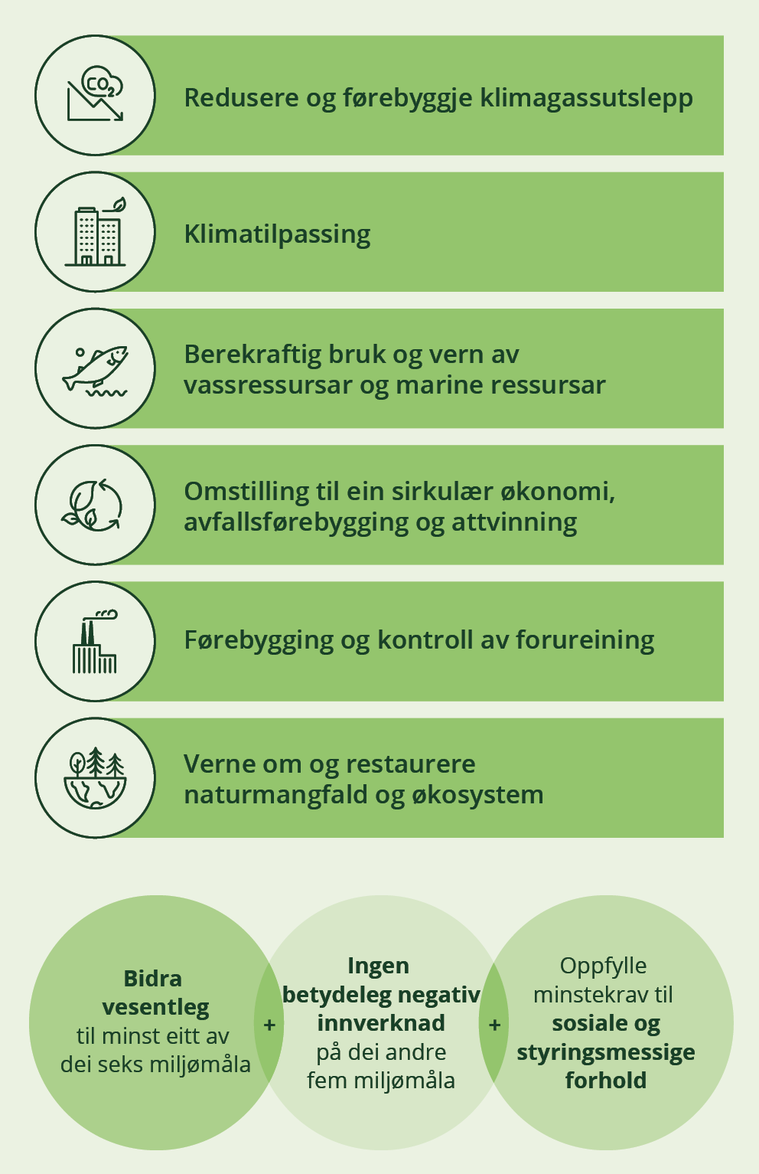
          - Oversikt over miljømål og vilkår som ligg til grunn for EU si taksonomi for berekraftig økonomisk aktivitet.
Kjelder: Europakommisjonen og Klima- og miljødepartementet.
Ei ny lov om berekraftig finans, der taksonomien inngår, tok til å gjelde i Noreg 1. januar 2023. God og samanliknbar informasjon frå store selskap om påverknaden deira på klima og miljø er òg svært viktig for at finansføretak og investorar skal kanalisere kapital til dei verksemdene som er best rusta til å handtere klima- og berekraftsrisiko. I EU vart det i 2022 vedteke eit nytt direktiv om berekraftsrapportering for verksemder («Corporate Sustainability Reporting Directive, CSRD»). Direktivet skal leggje til rette for omstilling til ein berekraftig økonomi. Målet er at det finst tilstrekkeleg informasjon om berekraftsrisikoen selskap er eksponerte mot, og korleis selskap påverkar klima og miljø. Investorar skal lettare kunne identifisere dei norske selskapa som er godt rusta for omstillinga til ein meir berekraftig økonomi. Verdipapirlovutvalet leverte i mai ei utgreiing om gjennomføring av direktivet i norsk rett som var på høyring til 4. september. Regjeringa tek sikte på å leggje fram ein proposisjon for Stortinget i tide til at dei nye reglane kan bli innførte i Noreg samstundes som i EU. Sjå òg omtale i kapittel 5.4.2.
Generelt har Noreg velfungerande kapitalmarknader. Ulike former for marknadssvikt kan likevel bidra til at samfunnsøkonomiske lønnsame prosjekt ikkje er lønnsame for private investorar og dermed ikkje gjennomførte. Staten kan bidra med eigna verkemiddel med mål om at fleire samfunnsøkonomisk lønnsame prosjekt blir realisterte, gjennom til dømes effektive reguleringar, avgifter, tilskot og lån. Offentleg kapital er i hovudsak retta mot prosjekt der ein går ut frå at marknadssvikten er størst. Sjå nærmere omtale i kapittel 3.1.3.
Sirkularitet og redusert ressursbruk
Det globale uttaket av naturressursar er tredobla dei siste femti åra. Utvinning og bearbeiding av naturressursar er ifølgje det internasjonale ressurspanelet ansvarleg for meir enn 90 pst. av tapet på naturmangfald, meir enn 90 pst. av belastninga på vassressursar, halvparten av klimagassutsleppa og ein tredjedel av luftforureininga. Produksjon og forbruk fører også til eit betydeleg forureiningsproblem med spreiing av farlege stoff. Derfor er det viktig at ressursane som blir tekne ut blir brukt og ombrukt effektivt i krinslaup utan at farlege stoffar blir spreidde.
Sirkulær økonomi skal sikre ei langsiktig og berekraftig forvaltning av ressursar og redusere presset på naturressursar. Sirkulær økonomi får aukande merksemd internasjonalt og i Noreg. Ein av dei sentrale leveransane under den grøne giv er EUs handlingsplan for sirkulær økonomi frå 2020. Handlingsplanen inneheld 35 tiltakspunkt der eit fleirtal inneber revidert eller nytt regelverk på fellesskapsnivå med formål om å sikre berekraftige produkt og verdikjeder og samla sett utgjere eit viktig bidrag til berekraft i verdsøkonomien og til dei nasjonale klima- og miljømåla.
I Hurdalsplattforma er sirkulær økonomi framheva som eit eige område, og det står at regjeringa mellom anna vil lage ein ny og forbetra handlingsplan for sirkulær økonomi.

Økosystema er avgjerande for å redusere klimaendringane
Vi treng stor variasjon og god tilstand i økosystema for at dei skal tole klimaendringane og halde fram med å vere store karbonlager. Dersom økosystem og naturmangfald blir tekne vare på, vil naturen kunne halde fram med å ta opp og lagre klimagassar og gje oss økosystemtenester vi treng mellom anna til klimatilpassing. Økosystema er avgjerande for å redusere klimaendringane fordi dei bind og lagrar store mengder karbon. Mindre avskoging og omgjering av andre økosystem ligg heilt i toppen av lista over tiltaka med størst potensial for å redusere klimagassutslepp globalt fram mot 2030 i den siste rapporten frå klimapanelet. Økosystemrestaurering, skogplanting der det tidlegare har vore skog, og på areal der det ikkje har vore skog før, er det òg peikt på at har atskilleg potensial for å redusere klimagassutslepp globalt. Totalt er det lagra 43 500 Gigatonn karbon i økosystema på planeten. Samstundes blir økosystem som blir øydelagde eller ringare av bruk som ikkje er berekraftig, danna om til utsleppskjelder. Døme på dette er avskoging eller myr som blir drenert. Globalt utgjer utslepp frå arealbruk, jordbruk og skogbruk 22 pst. av dei menneskeskapte utsleppa årleg. Ifølgje klimapanelet er det, for å sikre robuste økosystem og naturmangfald globalt, behov for effektiv og rettferdig bevaring av omkring 30–50 pst. av land-, ferskvass- og havområda på jorda.
NINA har berekna at i Noreg lagrar økosystema totalt om lag 7 Gigatonn karbon, sjå figur 3.2. Noreg har dermed omtrent 0,18 pst. av dei globale karbonlagera, med ein landmasse som svarer til 0,07 pst. av jordoverflata, noko NINA meiner sannsynlegvis kjem av den høge dekninga av karbonrike myrar og boreale skogar. Tareskog, tang, ålegrasenger og tidevasseng og -sump er marine naturtypar i Noreg som tek opp og lagrar karbon. Sedimenta på havbotnen er endestasjonen for karbonet som blir teke opp i desse naturtypane, og er det største marine lageret av organisk karbon. Blautbotnområde i kystsona i Noreg (innanfor 12 nm frå grunnlinja) er av NIVA estimert til å lagre omtrent 137 mill. tonn karbon (0,14Gt) i øvre 25 cm av havbotnen. Dette er ikkje inkludert i figur 3.2.
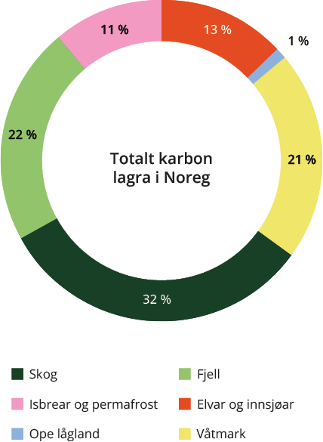
          - Omtrentleg mengd karbon lagra i kvart økosystem, som del av den totale mengda lagra karbon i Noreg sine økosystem. Per kvadratkilometer er det innsjøsediment, våtmark og permafrost som lagrar mest.
Kjelde: NINA – Carbon storage in Norwegian ecosystems (revised edition) (nina.no)

Verkemiddel for langsiktig omstilling og utsleppskutt på tvers av sektorar
Ei effektiv omstilling krev kombinasjonar av verkemiddel. Prising av utslepp må liggje i botn som eit vedvarande insentiv til reduserte utslepp som medverkar til å betre konkurranseevna til løysingar med låge eller ingen utslepp. Stønad til forsking og teknologiutvikling er viktig for å få opp nødvendige nye løysingar for utsleppskutt, og regulering kan vere avgjerande for å sikre at slike løysingar faktisk blir tekne i bruk. Varsling av regulering i kombinasjon med stønad i ein overgangsperiode kan vere særleg virkningsfullt, sidan stønad kan framskunde effekten av varsla krav og i tillegg auke aksepten for slike krav. Regjeringa har difor i denne klimastatus og -plan teke i bruk det vi kallar målretta satsingar som bakar saman verkemiddel for å oppnå utsleppskutt innanfor bestemte segment. Desse er omtalte i sektorkapitla (kapittel 3.2).
Som ein respons på dei moglegheitene og utfordringane norsk industri og næringsliv står overfor i omstillinga til lågutsleppssamfunnet, lanserte regjeringa i 2022 eit vegkart for Grønt industriløft. Det er først og fremst bedriftene sjølve som har ansvar for å nytte marknadsmoglegheitene i det grøne skiftet, men det offentlege kan bidra gjennom utforminga av rammevilkår og nærings- og industripolitikken. I vegkartet for grønt industriløft presenterer regjeringa 100 tiltak som skal bidra til auka verdiskaping og utsleppskutt i norsk økonomi fram mot 2050. Dei 100 tiltaka gjeld rammevilkår som skal styrkje tilgangen grøne prosjekt har til kraft, areal og lokal infrastruktur, råvarer, kapital, forsking, teknologiutvikling og digitalisering, arbeidskraft og kompetanse. Vegkartet har sju innsatsområde: havvind, batteria, hydrogen, CO2-handtering, prosessindustri, den maritime verdikjeda og skog- og trenæring og annan bioøkonomi. Regjeringa har nyleg lagt fram eit oppdatert vegkart for grønt industriløft 2.0. Denne versjonen inneheld to nye innsatsområde, om solindustri og produksjonsindustri, som er sentrale for den grøne omstillinga av norsk økonomi og næringsliv.
EUs grøne giv vil ha stor påverknad på omstillinga av næringslivet i Noreg. Målet om klimanøytralitet i EU i 2050 er gjort styrande for eit gjennomgripande grønt skifte som omfattar nær alle samfunnsområde. Europas grøne giv medfører omfattande ny politikk- og regelverksutvikling og påverkar norsk næringsliv som Noregs største handelspartnar. Eit døme på denne utviklinga er forslaget frå Europakommisjonen om ny forordning, «Net-zero Industry Act» frå mars 2023. Forordninga følgjer opp industriplanen til EU under den grøne given og har som mål å styrkje EU sin industrielle produksjonskapasitet av utvalde strategiske nullutsleppsteknologiar som vindmøller, solceller og elektrolysørar. Ambisjonen er å auke sjølvforsyningsgraden til minst 40 pst. innan 2030. Noreg presenterte sine posisjonar til innhaldet i forslaget i juli 2023. Forslaget vil bli behandla i Europaparlamentet og Rådet i løpet av hausten og er venta å bli vedteke vinteren 2024. Noreg vil så vurdere om forordninga skal innlemmast i EØS-avtalen. Forordninga vil i alle tilfelle påverke Noreg og norsk næringsliv, som er ein integrert del av europeiske verdikjeder.
I april 2023 kunngjorde statsministeren og Europakommisjonens president etableringa av ein grøn allianse mellom Noreg og EU. Grøne alliansar er den mest omfattande forma for bilateralt engasjement EU har under Europas grøne giv. Den grøne alliansen mellom Noreg og EU femner breitt og speglar av ein høg ambisjon innanfor klima, miljø, industri, energi, transport, berekraftig finansiering og forsking. Erklæringa skal følgjast opp med felles innsats til gjensidig nytte for den grøne omstillinga.
For å auke farten på utsleppskutt og omstilling i næringslivet har regjeringa teke i bruk klimapartnarskap med ulike bransjar som ny samarbeidsmodell og nytt verkemiddel. Med utgangspunkt i intensjonsavtalen om klimapartnarskap som regjeringa inngjekk med partane i arbeidslivet i januar 2023, har regjeringa starta opp dialog om klimapartnarskap med tre prioriterte næringar: maritim sektor, bygg, anlegg og eigedom (BAE) og prosessindustrien. Regjeringa tek sikte på å inngå klimapartnarskapsavtalar med sentrale organisasjonar frå både arbeidstakar- og arbeidsgjevarsida i dei tre prioriterte næringane.
Høg pris på klimagassutslepp
Hovudverkemidla i norsk klimapolitikk er sektorovergripande verkemiddel i form av klimaavgifter og omsetjelege kvotar. Avgifter og omsetjelege kvotar set begge ein pris på utslepp av klimagassar og stimulerer til å ta i bruk nye løysingar.
I Prop. 1 S Tillegg 1 (2021–2022) vart det varsla at regjeringa vil trappe opp avgiftene på ikkje-kvotepliktige utslepp av klimagassar til om lag 2 000 2020-kroner i 2030. For å følgje opp dette foreslår regjeringa å auke avgiftene på ikkje-kvotepliktige utslepp med 19 pst. utover prisstiginga til 1 176 kr/tonn frå 1. januar 2024. Det er konsistent med ei jamn opptrapping mot om lag 2 000 2020-kroner i 2030. I statsbudsjettet for 2024 foreslår regjeringa også å auke satsane for avfallsforbrenning og for LPG og naturgass i veksthusnæringa. Satsen for mineralolje på mineralske produkt auker for å prise utslepp av N2O frå transport. I tillegg blir det allereie no varsla at fritaket for CO2-avgifta for fiske og fangst i fjerne farvatn blir gradvis avvikla over perioden 2025 til 2028. Klimaavgifter er nærmare omtalte i Prop. 1 LS (2023–2024).
Ved å varsle opptrapping av avgiftene får hushalda og næringslivet tid til å tilpasse seg avgiftsauken gjennom investeringar i ny teknologi eller prosessforbetringar. Ved å følgje opp planen med årlege aukar reduserer ein også uvissa om framtidige utsleppsprisar. Dette skaper ytterlegare økonomiske insentiv for å gjere slike investeringar.
Den varsla gradvise aukinga av CO2-avgifta fram mot 2030 er eit godt og kostnadseffektivt klimaverkemiddel. Regjeringa vil samtidig at klimapolitikken i minst mogleg grad skal gje negative økonomiske konsekvensar. Samtidig som det skal løne seg å redusere klimagassutslepp skal ikkje politikken føre til urimeleg rask kostnadsauking og skeiv byrdefordeling.
For kutt og omstilling i kvotepliktig sektor er kvoteprisen og måten kvotesystemet er innretta på avgjerande. Kvoteprisen har stige kraftig dei siste åra, sjå boks 3.1.
Klimakvotesystemet regulerer dei samla klimagassutsleppa frå industri, petroleum og luftfart i EU/EØS. Frå 2024 blir systemet utvida til også å omfatte deler av skipsfart. Talet på tilgjengelege kvotar blir over tid redusert for å kutte utsleppa i tråd med klimamål, sjå nærmare omtale i kapittel 2. EU avgjorde i desember 2022 å stramme inn systemet vesentleg. Utsleppa innanfor systemet, uavhengig av kva for eit land utsleppa kjem frå, skal reduserast med 62 pst. frå 2005 til 2030. EU har eit mål om å vere klimanøytrale i 2050, og dersom ein held fram med ein reduksjon av kvotemengda etter 2030 i tråd med banen mot 2030, vil det vere svært få utslepp att i kvotesystemet i 2050. Kvotesystemet vil difor medverke til store utsleppsreduksjonar på felleseuropeisk nivå, samstundes som utsleppskostnaden må ventast å auke over tid sidan ein kan rekne med at dei billigaste tiltaka blir gjennomførte først. Det inneber at norske kvotepliktige verksemder må omstille seg til produksjon med atskilleg lågare utslepp enn i dag. Prisinga av utslepp gjev eit tidleg og tydeleg signal til industrien og andre avgjerdstakarar om at det etter kvart vil bli lønnsamt med grøne løysingar og at det difor er nødvendig å satse på teknologiutvikling og omstilling allereie idag. Det er etablert fleire ordningar for å støtte langsiktig teknologiutvikling. Sjå mellom anna neste avsnitt og kapittel 3.2.4.
              - Utviklinga i kvoteprisen
Prisen i den europeiske kvotemarknaden (EU ETS) har variert mellom 0 og opp mot om lag 100 euro per tonn etter at marknaden vart etablert i 2005. Ein av dei viktigaste drivarane for kvoteprisen er forventningar om kva ambisjonar EU har for reduksjonen i utsleppa, og korleis dette blir reflektert i tilgangen på kvotar i EU ETS. EUs ambisjon om klimanøytralitet i 2050 og eit ambisiøst mål for 2030 er døme på det. I 2023 har snittprisen vore om lag 88 euro/tonn (per juli 2023). Til samanlikning var snittprisen 53,7 euro/tonn i 2021. Anslaga frå Refinitiv viser ein kvotepris på 150 euro/tonn i 2030. Slike overslag er sjølvsagt hefta med stor uvisse. Om kvoteprisen vil utløyse tiltak i Noreg, kjem an på om utsleppsreduserande tiltak er billegare enn kvoteprisen.
Figur 3.3 inneheld historiske data for perioden 2008 til august 2023, future-prisane for åra 2023–2030 og Refinitivs overslag for kvotepris mot 2030. Overslaga er baserte på ulike føresetnader knytt til dei ulike drivarane i marknaden.
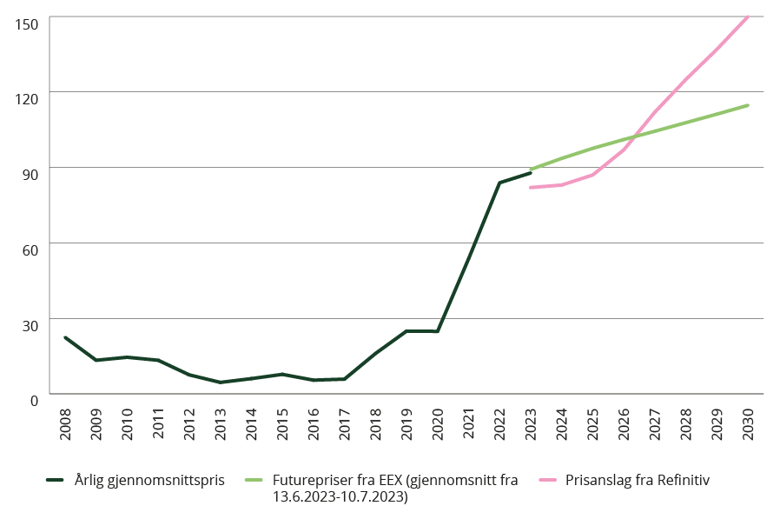
          - Historiske kvoteprisar og estimerte framtidige kvoteprisar (løpande) i euro per tonn CO2-ekvivalentar.
Kjelde: Refinitiv 2023

Verkemiddel for forsking, innovasjon og risikoavlasting som bidreg til omstilling og utsleppskutt
Sjølv om tilstrekkeleg høg pris på klimagassutslepp er det viktigaste verkemiddelet for å leggje til rette for langsiktig omstilling og utsleppskutt, er det òg avgjerande med verkemiddel som rettar seg mot å fremje innovasjon og teknologiutvikling, og å gje gode rammevilkår for omstilling.
Langsiktige investeringar i forsking og innovasjon er ein viktig føresetnad for grøn omstilling og utsleppskutt. Det er ikkje tilstrekkeleg at kunnskapen blir utvikla. Han må også gjerast tilgjengeleg og bli tatt raskt i bruk. Det kan ofte vere risikofylt og ha høgare kostnader. Regjeringa har eit breitt verkemiddelapparat for forsking, utvikling, innovasjon og eksport, sjå figur 3.4. Regjeringa støttar innovasjon og teknologiutvikling gjennom heile verdikjeda, frå forsking til marknadsintroduksjon av nye teknologiar og løysingar. Gjennom tilskots- og låneordningar, garantiar, eigenkapital og tilgang til testfasilitetar avlastar styresmaktene risiko og sørgjer for at stadig fleire viktige prosjekt for utsleppskutt og grøn omstilling kan bli realiserte og iverksette.
Enova er det viktigaste verkemiddelet regjeringa har for stønad til klima- og energiløysingar. Regjeringa har sidan 2021 auka løyvingane til Enova med 2,5 mrd. kroner til 5,8 mrd. kroner. Enova støttar seinfase teknologiutvikling og tidleg marknadsintroduksjon av løysingar i ikkje-kvotepliktig sektor så vel som norsk industri, både eksisterande og ny. Gjennom støtte reduserer Enova kostnadene og risikoen for både dei som spør etter og tilbyr klima- og energiløysingar. Stønaden skal medverke til varige marknadsendringar slik at løysingar på sikt blir tekne i bruk utan statleg stønad. (Sjå også nærmare omtale av Enova i kapittel 3.2).
Det er òg fleire samarbeidsordningar mellom verkemiddelaktørane. Gjennom grøn vekst-samarbeidet forsterkar Forskingsrådet, Siva, Innovasjon Noreg, Enova og Gassnova samarbeidet og koordineringa av tenester mot forsking og næringsliv. Pilot-E er eit samarbeid mellom Noregs forskingsråd, Innovasjon Noreg og Enova som skal bidra til at nye produkt og tenester innan miljøvennleg energiteknologi raskare skal bli utvikla og tekne i bruk. Dei tre aktørane samarbeider om å følgje Pilot-E-prosjekta som får tilsegn gjennom utviklingsløpet, frå idé til marknad. Det er òg ei tilsvarande ordning for transportsektoren, Pilot-T.
På europeisk nivå deltek Noreg i rammeprogrammet for forsking og innovasjon, Horisont Europa (2021–2027). Noreg deltek òg i investeringsprogrammet InvestEU (2021–2027). Programma gjev næringslivet tilgang til EU-omfatta finansielle instrument, som kan utfylle nasjonale verkemiddel. Minst 35 pst. av budsjettet for Horisont Europa og 30 pst. av budsjettet til InvestEU skal bidra til å nå klimamåla til EU. I tillegg kan norske aktørar delta i innovasjonsfondet i EU. Fondet støttar oppskalering og kommersialisering av ny teknologi i prosjekt som gjev store utsleppsreduksjonar i tråd med klimamåla til EU mot 2050. Fleire norske prosjekt har allereie fått betydelege summar i støtte. Fondet har årlege utlysingar og vil fram mot 2030 tildele rundt rekna 30 mrd. euro i støtte. Enova tilbyr norske søkjarar til EU sitt innovasjonsfond økonomisk støtte, kurs og informasjonsdeling, og prosjektspesifikk rådgjeving.
Regjeringa vil legge til rette for ei generell dreiing av næringslivet sine aktivitetar mot meir klima- og miljøvennlege løysingar. I 2024 prioriterer regjeringa derfor ei rekke tiltak som skal få fart på omstillinga, eksportinnsatsen og industriutviklinga i heile Noreg. Regjeringa foreslår mellom anna å leggje til rette for at Innovasjon Noreg kan gi innovasjonstilskot til store batteriprosjekt av felleseuropeisk interesse. Prosjektstøtta vil ha ei øvre totalramme på 1 mrd. kroner over fem år. Vidare foreslår regjeringa å styrke innsatsen retta mot oppstartselskap med stort vekstpotensial gjennom Innovasjon Noreg med 70 mill. kroner og næringsretta forsking for grøn omstilling og grunnløyving til tekniskindustriell institutt mv. gjennom Forskingsrådet med over 100 mill. kroner. I tillegg foreslår regjeringa å auke ramma for lågrisikolån i Innovasjon Noreg med 1 mrd. kroner. Regjeringa foreslår òg å auka tildelinga til nasjonale eksportfremmesatsingar under Heile Noreg eksporterer med 45 mill. kroner. Når det kjem til Eksfin har regjeringa foreslått å auka garantiramma under Alminneleg garantiordning med 10 mrd. kroner, med moglegheit for ei auking på ytterlegare 10 mrd. kroner dersom det blir nødvending. Tiltaket sikrar at Eksfin kan halda fram med finansiera grøne prosjekt og slik bidra til den grøne omstillinga av næringslivet. Sjå nærmare omtale av klimaeffekten av framlagt budsjett for Nærings- og fiskeridepartementet i kap. 6 og i Prop. 1 S (2023–2024) for Nærings- og fiskeridepartementet.
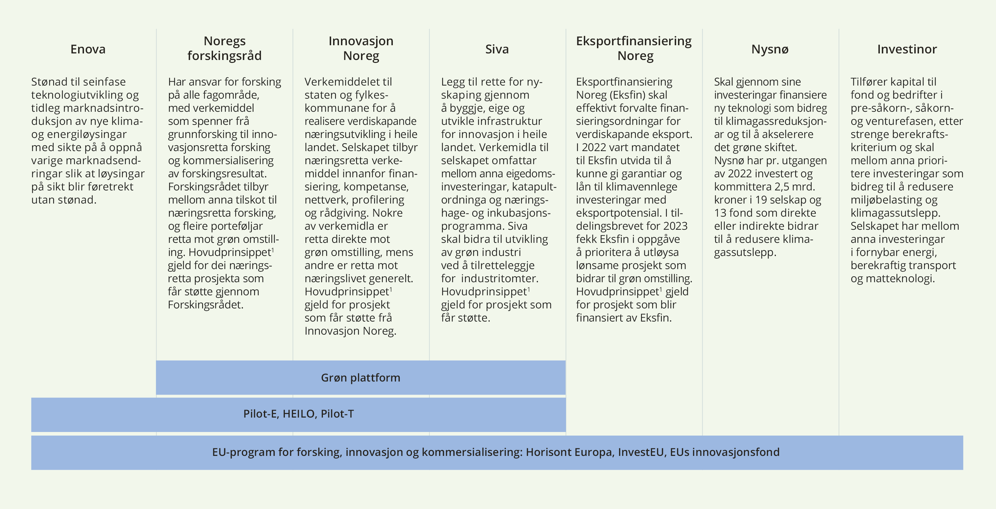
          - Utvalde aktørar og ordningar for grøn omstilling i det næringsretta verkemiddelapparatet.
1 Det er eit hovudprinsipp at prosjekt som får støtte gjennom det næringsretta verkemiddelapparatet, skal ha ein plass på vegen mot omstillingsmålet for 2030, og at Noreg skal vere eit lågutsleppssamfunn i 2050. Prinsippet famnar både prosjekt med nøytral effekt og prosjekter med positiv effekt på grøn omstilling, og er til dømes ikkje til hinder for å støtte gode prosjekt i petroleumsnæringa.
Spissing av det næringsretta verkemiddelapparatet mot grøn omstilling
Regjeringa innførte i statsbudsjettet for 2023 eit hovudprinsipp om at prosjekt som får støtte gjennom det næringsretta verkemiddelapparatet, skal ha ein plass på vegen mot omstillingsmålet for 2030, og målet om at Noreg skal vere eit lågutsleppssamfunn i 2050. Prinsippet famnar både om prosjekt med nøytral effekt og prosjekt med positiv effekt på grøn omstilling og er til dømes ikkje til hinder for å støtte gode prosjekt i petroleumsnæringa. Det næringsretta verkemiddelapparatet set no i verk hovudprinsippet, mellom anna ved at verkemiddelaktørane under Nærings- og fiskeridepartementet, irekna Innovasjon Noreg, Forskingsrådet, Siva, DOGA og Eksfin, arbeider med å justere ordningane sine i tråd med dette.
Både generelle og målretta verkemiddel for næringsretta forsking og innovasjon bidreg til grøn omstilling i næringslivet. Generelle verkemiddel er opne ordningar utan føringar knytt til tema, teknologi eller bransje. Slike ordningar legg til rette for brei konkurranse om tilgjengelege midlar, som igjen bidreg til at dei mest samfunnsøkonomisk lønnsame prosjekta får støtte. Målretta verkemiddel er avgrensa innanfor eit tema eller ein teknologi, til dømes retta mot klima- og miljøteknologi, og inneber ei førehandsfastlegging av midlar til eit førehandsbestemt formål.
Grøne vekstlån , Miljøteknologiordninga og Grøn plattform er døme på målretta verkemiddel som bidreg til grøn omstilling i næringslivet (sjå figur 3.4). Grøne vekstlån i Innovasjon Noreg er eit grønt låneprodukt med vilkår og risikoprofil, som samanlikna med dei ordinære vilkåra i innovasjonslåneordninga premierer bedrifter og prosjekt som direkte bidreg til å realisere Noregs forpliktingar om 55 pst. reduksjon av klimagassutslepp innan 2030. Miljøteknologiordninga i Innovasjon Noreg gir tilskot til pilot- og demonstrasjonsprosjekt for å bidra til kommersialisering av innovative løysingar baserte på miljøteknologi. Grøn plattform er ein felles konkurransearena i regi av Innovasjon Noreg, Noregs forskingsråd og Siva og har som formål å skape samfunnsøkonomisk lønnsamt og berekraftig næringsliv som bidrar til grøn omstilling.
For ei ytterlegare spissing mot grøn omstilling omprioriterte regjeringa delar av midlane til det næringsretta verkemiddelapparatet i statsbudsjettet for 2023 til ein grøn nærings- og eksportomstillingspakke. Videre vart verkemiddelaktørene bedne om å etablere ei samanliknbar rapportering om støtte til prosjekt med klima- og miljøinnhald for å kunne dokumentere og følgje opp den grøne dreiinga. Verkemiddelaktørane skal mellom anna vurdere korleis prinsippa i EUs taksonomi kan nyttast som referansepunkt for å vurdere om prosjekt kan definerast som grøne. Aktørane jobbar i 2023 med å utvikle ei løysing for dette, som skal setjast i verk i 2024. Den grøne dreiinga av det næringsretta verkemiddelapparatet er ein del av den generelle innsatsen retta mot vidare utvikling av verkemiddelapparatet, også kalla «verkemiddelapparatet 2.0».
Samfunnsoppdrag som verkemiddel
Samfunnsoppdrag er eit nytt verkemiddel. Dette er målretta, nyskapande og ambisiøse prosjekt der forsking, innovasjon og verkemiddelapparatet blir kopla saman for å løyse konkrete problem på tvers av sektorane innan ein bestemt tidsfrist. Det er sett i gang både nasjonale og internasjonale samfunnsoppdrag som gjeld klima- og miljøproblem.
EU har lansert fem store samfunnsoppdrag under Horisont Europa. Fire av dei er klima- og miljørelaterte:
- Tilpassing til klimaendringar og samfunnsendringar
- Sunne hav, kystområde og vassdrag
- Klimanøytrale og smarte byar
- Jordhelse og mat
For reduksjon av klimagassutslepp og omstilling til lågutsleppssamfunnet er særleg samfunnsoppdraget om klimanøytrale og smarte byar relevant. Tre norske byar, Trondheim, Oslo og Stavanger, er valde ut til å bli blant dei klimanøytrale byane i EU innan 2030 og blir tett følgde opp gjennom programmet. Spreing av erfaringar og kunnskap til andre norske kommunar står sentralt i den nasjonale oppfølginga.
Regjeringa har lansert to nasjonale samfunnsoppdrag i langtidsplan for forsking og høgare utdanning (LTP), der eitt omhandlar temaet klima og miljø. Målet for samfunnsoppdraget om berekraftig fôr er at alt fôr til oppdrettsfisk og husdyr skal komme frå berekraftige kjelder og medverke til reduserte klimagassutslepp i matsystema. Noregs forskingsråd leier ei gruppe som har fått i oppdrag å utvikle samfunnsoppdraget, slik at verkemiddelet bidreg til å løyse dei viktigaste og modne problemstillingane. Samfunnsoppdraget skal etter planen setjast i gang i 2024. Regjeringa har i Prop. 1 S Klima- og miljødepartementet 2023–2024 foreslått å greie ut eit nytt samfunnsoppdrag om sirkulær økonomi. Den konkrete klima- og miljøeffekten av dette samfunnsoppdraget vil avklarast gjennom utgreiinga Klima- og miljødepartementet skal gjere i samråd med departementa dette gjeld.
Intensjonsavtale med jordbruket om klima
Regjeringa har ein intensjonsavtale med jordbrukssektoren om å arbeide for å redusere utsleppa og auke opptaka frå jordbruket. Målet er ein samla reduksjon i utslepp og ein auke i opptak frå jordbruket på minst 5 mill. tonn CO2-ekvivalentar samla for perioden 2021–2030. Intensjonsavtalen med jordbruket ligg til grunn for politikken til regjeringa på dette området. Sjå nærmare omtale i kapittel 3.2.2.
Eigarskapspolitikken til regjeringa
I eigarskapsmeldinga til regjeringa, Meld. St. 6 (2022–2023) Et grønnere og mer aktivt statlig eierskap – Statens direkte eierskap i selskaper, er omsynet til berekraft teke inn i målet staten har som eigar, og staten som eigar stiller tydelegare forventningar til selskap med statleg eigardel og arbeidet deira med klima og natur. Regjeringa vil føre ein aktiv eigarskapspolitikk med tydelege forventningar som bidreg til at selskap med statleg eigardel identifiserer og handterer klimarisiko og -moglegheiter og dessutan set mål og set i verk tiltak for å redusere klimagassutslepp på kort og lang sikt i tråd med Parisavtalen. Sjå nærmare omtale i kapittel 5.4.
Offentlege anskaffingar
Offentleg sektor utgjer ein stor og viktig marknad for næringslivet. Det offentlege kjøper varer og tenester for rundt 740 mrd. kroner i året (SSB 2023). Der det offentlege går føre, bidreg dei både til å setje standarden og til å løfte fram nye og meir berekraftige næringar. Grøne anskaffingar kan difor bidra til å auke innovasjonstakta og gjere grøne løysingar tilgjengelege, ikkje berre for den offentlege delen av marknaden, men òg den private. Det er allereie gode moglegheiter til å gjennomføre grøne anskaffingar, men det er rom for forbetring.
Regjeringa sette i november 2022 ned eit offentleg utval, Anskaffingsutvalet, som skal revidere regelverket for offentlege anskaffingar. Utvalet skal utarbeide forslag som skal styrkje klima- og miljøomsyn, motverke sosial dumping og arbeidslivskriminalitet og forenkle regelverket. Eit sentralt punkt i mandatet til utvalet er at det skal vurdere korleis offentlege anskaffingar i praksis kan framskunde overgangen til ein grøn sirkulær økonomi. Utvalet skal leggje fram rapporten sin med forslag om grøne anskaffingar i november 2023. Rapporten frå utvalet vil deretter sendast på høyring, før han dannar utgangspunktet for eit lovarbeid i Nærings- og fiskeridepartementet.
Parallelt med arbeidet til Anskaffingsutvalet har regjeringa skjerpt krava for å vareta klima- og miljøomsyn ved anskaffingar. Endringane inneber at klima- og miljøomsyn som hovudregel må bli vekta med minimum 30 pst. i offentlege anskaffingar. Alternativt kan det stillast klima- og miljøkrav i kravspesifikasjon, dersom det er klart at det gjev ein betre klima- og miljøeffekt. Regelendringane tek til å gjelde 1. januar 2024. Regjeringa foreslår samtidig å auke løyvinga til Direktoratet for forvaltning og økonomistyring (DFØ) med 10 mill. kroner til ei styrking av arbeidet med å fremja grøn omstilling. Tiltaket skal setja DFØ i stand til å støtta og rettleia innkjøparar til å etterspørja grøne og innovative løysingar. DFØ sitt rettleiingsmateriell vil gjerast meir brukarvennleg og kjent, og arbeidet med å utvikla tilstrekkeleg statistikk og styringsinformasjon om grøne offentlege innkjøp vil styrkjast.
Konkurransereglane for føretak
Formålet med konkurranselova er å bidra til effektiv ressursbruk gjennom å fremje konkurranse, til fordel for forbrukarane og næringslivet. Ein aktiv konkurransepolitikk som fremjar grøn innovasjon og omstilling vil bli stadig viktigare framover. Selskap som operer i marknader med effektiv konkurranse stimulerast til å bli meir produktive, omstillingsdyktige og kostnadseffektive. Konkurranse bidreg òg til å styrkje selskapas insentiv til å satse på innovasjon. Berekraft vil prege alle delar av næringslivet framover, og aktørar må tenke nytt for å omstille seg. Når forbrukarane blir stadig meir miljøbevisste, vil selskapa bli tvungne til å ta berekraftige val og konkurrere om å ha dei mest berekraftige produkta. Effektiv konkurranse kan føre til lågare prisar på klima- og miljøvennlege varer og tenester. Konkurransepolitikken er såleis eit viktig verkemiddel for å fremje måla til regjeringa om effektiv ressursbruk, auka samla verdiskaping innanfor berekraftige rammer, samt fremjing av grøn teknologiutvikling og grøn omstilling. Det går føre seg fleire internasjonale prosessar på konkurranse- og berekraftsområdet, mellom anna i EU. Her heime er arbeidet med konkurranse og berekraft eit prioritert område for Konkurransetilsynet, mellom anna som eit eiga oppfølgingspunkt i tildelingsbrevet til tilsynet.

Økonomiske og administrative konsekvensar
Klimastatus og -plan viser korleis vi ligg an til å nå klimaforpliktingane våre, og ein plan for korleis vi skal oppfylle forpliktingane. Dette delkapittelet omtaler økonomiske og administrative konsekvensar av klimapolitikk. Økonomiske og administrative konsekvensar av nye verkemiddel vil bli vurderte i andre prosessar – i tråd med krava i utgreiingsinstruksen.
Å oppnå klimaforpliktingane vil innebere ei omstilling av norsk økonomi. Omstillinga vil krevje mykje av styresmakter, næringslivet og hushalda og kan by på utfordringar for ulike aktørar. Det vil vere omstillingskostnader på vegen til eit lågutsleppssamfunn. Når vi som samfunn må avskrive kapital før levetida utløp, flytte på arbeidskrafta og velge bort nokre produksjonsmetodar, som tidlegare har vore dei mest produktive, så vil alternativa truleg vere mindre produktive i alle fall på kort sikt. Samstundes kan overgangen på sikt gi nye moglegheiter for økonomisk utvikling. Dei verksemdene som lykkast med å redusere utslepp, kan få fortrinn i ein global lågutsleppsøkonomi, medan bedrifter som ikkje utviklar seg i klimavennleg retning, risikerer å bli utkonkurrerte.
Politikk og verkemiddel som bidreg til denne omstillinga og fører til reduserte klimagassutslepp, vil ha kostnader og andre verknader. For å nå klimaforpliktingane er det nødvendig å setje i verk forsterka politikk. Det er med andre ord ikkje eit spørsmål om klima- og omstillingspolitikken skal forsterkast og dermed føre til kostnader, men korleis klimaforpliktingane skal nåast, og med kva for kostnader og verknader. Dersom ein av ulike årsaker ikkje ønskjer å ta kostnaden ved å gjennomføre ein type klimatiltak, til dømes i ein sektor, vil utsleppa anten måtte reduserast gjennom andre klimatiltak, til dømes i andre sektorar, som også vil medføre ein kostnad – eller ein vil måtte gjennomføre tiltaket seinare.
Klimaplanen omtaler statsinntekts- og utgiftssida i budsjettet som skal bidra til ei omstilling av norsk økonomi. Verkemidla i planen får konsekvensar for offentleg sektor, bedrifter og hushald. Dette gjeld også verkemidlar som ikkje er inntekts- eller utgiftspostar på statsbudsjettet, til dømes omsetningskrav for biodrivstoff eller krav og reguleringar. Samstundes vil kostnadene ved ikkje å redusere utslepp vere store – både i Noreg og globalt. I Noreg gjev meir vind og nedbør, havnivåstiging og auka fare for flaum, skred og ras, men også tørke, auka kostnader. Korleis Noreg førebur seg på og tilpassar seg klimaendringane, er omtalt i kap. 7.
Ein norsk økonomi som ikkje omstiller seg raskt nok til å nå klimaforpliktingane, kan måtte gjennomgå ei bråare omstilling med meir inngripande tiltak på eit seinare tidspunkt. Dette kan gjere så omstillingskostnadene blir høgare. På den andre sida kan teknologiutvikling og meir utvikla produksjonsprosessar bidra til at kostnadene blir reduserte over tid. Verkemiddelbruken som blir omtalt i klimaplanen, skal bidra til at norsk økonomi kan omstille seg, og samstundes gjere at vi når klimaforpliktingane våre.
Svært mange aktivitetar fører til utslepp av klimagassar. Utsleppa til éin aktør kan vere ein negativ eksternalitet dersom utsleppet ikkje blir teke omsyn til i marknadsprisen (ved til dømes for låge karbonavgifter). Med andre ord vil det seie at konsekvensane for alle andre ikkje blir tekne omsyn til i produksjonen og/eller salet av ulike produkt. I samfunnsøkonomisk litteratur er dette omtalt som ei form for marknadssvikt. Utan eit offentleg inngrep vil ikkje rasjonelle aktørar ta omsyn til alle dei samfunnsøkonomiske kostnadene ved produksjonen. Dette vil kunne føre til ein høgare produksjon enn det som er samfunnsøkonomisk optimalt, og vidare føre til ei overinvestering i ikkje-klimavennlege løysingar – og ei medfølgjande underinvestering i klimavennlege løysingar.
Kvoteplikt og avgift set ein pris på utslepp og gjer at det blir meir kostbart å sleppe ut klimagassar. Slike verkemiddel er baserte på prinsippet om at forureinaren skal betale. Utslippsprisen tvingar marknadsaktørane til å ta omsyn til dei negative konsekvensane for samfunnet ved utslepp. Auken i utslippspriser gjev aktørane insentiv til å redusere bruken av fossil energi og til å gjere tiltak som kostar mindre per utsleppseining enn avgiftssatsen. På den måten gjev utslippspriser sterkare insentiv til å redusere utsleppa og sikrar at tiltaka blir gjorde på kostnadseffektivt vis. Aktørar som av ulike grunnar held fram med å nytte fossil energi, vil i ein overgangsperiode oppleve auka kostnader. Regjeringa foreslår å trappe opp CO2-avgifta til 1 176 kr/tonn frå 1. januar 2024, i tråd med ei lineær opptrapping. Regjeringa vil halde fram med å gradvis trappe opp CO2-avgifta til 2 000 kroner målt i 2020-kroner fram mot 2030.
Kvotesystemet til EU set eit felleseuropeisk tak på utsleppa frå industri, petroleumsutvinning, fossil kraftproduksjon, luftfart og – frå 2024 – skipsfart. Talet på kvotar som blir tilgjengelege i 2030, skal vere 62 pst. lågare enn dei kvotepliktige utsleppa var i 2005. Utsleppa innanfor kvotesystemet blir redusert tilsvarande. Det auka ambisjonsnivået vil ha økonomiske konsekvensar for dei kvotepliktige aktørane. Kvoteprisen avgjer dermed kva utsleppsreduserande tiltak som blir gjennomførte, og sikrar at dei rimelegaste tiltaka blir gjennomførte først. Bedrifter som blir ramma av dette, vil oppleve auka kostnader på kort sikt – anten som følgje av investeringar for å gjennomføre utsleppskutt eller som følgje av auka pris på kvotar som må kjøpast for å halde fram med å sleppe ut klimagassar. På lengre sikt vil kostnadene reduserast dersom omstillinga er vellykka og klimagassutsleppa er kutta.
I tillegg til å setje ein pris på klimagassutslepp gjennom kvote- og avgiftssystema bidreg styresmaktene med risikoavlasting og gjev betydelege tilskot til klimavennlege investeringar. Styresmaktene bidreg til omstilling gjennom å støtte konkrete tiltak og teknologiutvikling, til dømes gjennom Enova, som reduserer kostnadene for omstilling i bedrifter og hushald. Samla bidreg desse verkemidla til å korrigere for marknadssviktar og auke tempoet på omstillinga. Vidare er også direkte regulering, standardar, informasjonstiltak, avtalar og støtte til utsleppsreduserande tiltak viktige verkemiddel for grøn omstilling. Nokon av desse tiltaka medfører kostnadar for ulike aktørar.
Konsekvensar for natur av klimatiltak
Klimatiltak som reduserer klimaendringane, kan ha positiv verknad for natur fordi det bidreg til å redusere trusselen temperaturauken utgjer. Samstundes kan nokre klimatiltak ha omfattande konsekvensar når det gjeld arealendringar og tap av natur. Desse er vanskelege å setje ein pris på, og det er heller ikkje inkludert i tiltakskostnaden til klimatiltaka i denne planen. Verknader for naturmangfald, rekreasjon og friluftsliv kan dessutan vere avhengige av storleiken og utforminga på tiltaket og kva miljøkrav som blir sette til kvart enkelt tiltak. Tiltak som fører til redusert nedbygging og færre andre arealendringar, kan vere positive for naturmangfald og friluftsliv.
Omstilling av samfunnet vil krevje areal. Om det blir nytta allereie nedbygd areal, vil det ha liten til ingen konsekvens for naturmangfaldet. Energiutbygging, til dømes med vindkraft på land, og bakkemontert solkraft kan likevel føre til nedbygging av naturareal. Det eksisterer ikkje nokon nasjonal framskrivingsanalyse av kor mykje tap av naturareal tiltaka i klimastatus og -plan vil føre til. Energikommisjonens NOU, Mer av alt – raskere, synleggjer eit behov for meir fornybar kraftproduksjon i åra som kjem. Konsekvensen auka utbygging har for mengda tapt natur, er avhengig av kva for energimiks vi endar opp med. Dei negative konsekvensane for naturmangfald og økosystemtenester er avhengige av kor gode vi er til å minimere mengda naturareal som blir brukt, samstundes som ein unngår å byggje ned den mest verdifulle naturen, slik at vi påverkar struktur og funksjon i økosystema så lite som mogleg.
Tiltak for å unngå nedbygging vil gje redusert belastning for naturmangfald, og for jord- og skogbruket. Det å flytte nedbygging til andre areal enn skog og myr kan gje redusert belastning for naturmangfald dersom utbygging blir flytta til allereie utbygde areal. Det er usikker verknad for naturmangfald ved flytting til andre typar areal. Forbetra utbygging, det vil seie å byggje meir arealeffektivt, unngå å flytte eller fjerne jord eller bevare mest mogleg vegetasjon (inkludert tre/skog), kan i mange tilfelle gje positiv verknad for naturmangfald. Redusert omdisponering frå skog til jordbruksformål kan gje positiv verknad på naturmangfald av redusert avskoging.
Ein nærmare omtale av kva konsekvensar tiltaka i planen har for naturen, ligg under sektoromtalane i kap. 3.2 Utsleppskutt i sektorane.

Utsleppskutt i sektorane
Generelle verkemiddel som prising av utslepp og støtte til forsking og innovasjon er nødvendige for omstilling og teknologiutvikling. Som del av rapporteringa etter lov om klimamål (klimalova § 6) skal vi gjere greie for sektorvise utsleppsbanar innanfor ikkje-kvotepliktig sektor. I kapitla nedanfor gjer vi greie for sektorvise utsleppsbanar, utgreidd potensial for kutt og meir detaljert for planane for kutt i sektorane.
For nokre av sektorane er det allereie etablert eigne sektorambisjonar. I samband med Meld. St. 13 (2020–2021) Klimaplan for 2021–2030 og Meld. St. 20 (2020–2021) Nasjonal Transportplan 2022–2033 blei det sett ein ambisjon om å halvere utsleppa frå transportsektoren i 2030 samanlikna med 2005. Intensjonsavtalen med organisasjonane i jordbruket set ei ramme for å kutte utsleppa frå jordbruk. I samarbeid med næringa vil regjeringa jobbe for at utsleppa frå olje- og gassproduksjonen på norsk sokkel blir kutta med 50 pst. innan 2030 og netto null i 2050.
I Hurdalsplattforma står det at vi skal innføre konkrete mål for utsleppskutt for kvar enkeltsektor. Sektormål eller ambisjonar kan vere eit viktig bidrag for å gje ei retning for omstillinga, plassere ansvaret for utsleppsreduksjonar og gje eit tydeleg signal til aktørane. Det tekniske potensialet for utsleppskutt i dei ulike sektorane er eit utgangspunkt for å vurdere kvar det er mogleg å kutte, men seier ikkje noko om kor krevjande det er å utløyse reduksjonane, eller kostnadene ved verkemiddelbruken som må til. Som ei oppfølging av Klimakur 2030-rapporten har Miljødirektoratet fått i oppdrag å opprette ein årleg leveranse som gjev ei oversikt over potensialet for utsleppskutt og opptak saman med ei oversikt over kostnader og andre barrierar for utsleppskutt. Underlaget skal danne grunnlag for å gjere vurderingar av verkemiddelbruk. Første rapporten vart levert i juni 2023 av Miljødirektoratet i samarbeid med fagetatane.
Ein sentral del av oppdraget var å vidareutvikle systematisk informasjon om barrierar som hindrar at tiltak blir utløyste, og vurderingar av nødvendig verkemiddelbruk. Rapporten gjev difor ikkje berre ei oversikt over det tekniske potensialet, men gjev også ein god indikasjon på kor krevjande dei ulike tiltaka er å utløyse. På bakgrunn av denne informasjonen er det enklare å vurdere i kva grad det er mogleg å utløyse ytterlegare utsleppsreduksjonar i dei ulike sektorane. Analysen inneheld informasjon om tiltakskostnader for alle tiltaka, men inneheld ikkje informasjon om verkemiddelkostnader. Dei årlege oppdateringane vil danne grunnlag for vidare arbeid med å forsterke verkemidla.
I intensjonsavtalen om klimapartnarskap som regjeringa har inngått med partane i arbeidslivet, går det fram at dei bransjevise klimapartnarskapane skal innehalde målsetjingane og ambisjonane bransjane sjølv har for utsleppskutt av klimagassar. Målsetjingane skal så langt som mogleg talfeste og tidfeste med tanke på måloppnåing. Sjå nærmare omtale av klimapartnarskapane i kapittel 3.1.3.
Andre verktøy for å vurdere korleis ein ligg an i omstillinga til lågutsleppssamfunnet, er indikatorar – sjå omtale 4.4.1. Sektorspesifikke indikatorar er inkludert i dei ulike sektorkapitla.
Målretta satsingar
Regjeringa legg no fram målretta satsingar for å fase ut fossile utslepp i fire utvalde sektorar. Det gjeld fossil fyring i industrien, sjøfart, bygg- og anleggsbransjen og vegtransporten. For kvar satsing blir det varsla at regjeringa planlegg for krav eller forbod – eller eit anna liknande verkemiddel som inneber at utsleppa blir fasa ut innan eit bestemt tidspunkt. Det gjer det mogleg for næringslivet å planlegge for utfasing av desse utsleppa.
Ulike verkemiddel bidreg til å gjennomføre satsingane, til dømes CO2-avgift, styrking eller innføring av eingongsavgifter, klimakrav i offentlege anskaffingar, ulike typar reguleringar og statleg støtte. Kva verkemiddel som inngår i dei ulike verkemiddelpakkene avheng av teknologiutvikling og kor moden dei ulike løysingane er. I tillegg til dei generelle verkemidla planlegg regjeringa for sektorspesifikk politikk og verkemiddel for å utløyse utsleppsreduksjonar i sektorane.
Dei ulike verkemidla for kvar sektor kjem fram av kapitla nedanfor. Verkemidla innanfor kvar sektor utgjer til saman ei målretta satsing for å fase ut dei utsleppa satsinga er retta mot.

Transport
Dette kapittelet omtaler klimaeffektar av verkemiddel i transportsektoren og forklarer korleis desse bidreg til målet for utsleppskutt i ikkje-kvotepliktig sektor fram mot 2030, jf. lov om klimamål (klimalova) § 6.
Stortinget har tidlegare i tillegg fastsett ei rekke mål og ambisjonar for avgrensa delar av transportnæringa. I samband med Meld. St. 13 (2020–2021) Klimaplan for 2021–2030 og Meld. St. 20 (2020–2021) Nasjonal Transportplan 2022–2033 vart det sett ein ambisjon om å halvere utsleppa frå transportsektoren i 2030 samanlikna med 2005.
Vidare vart det i samband med Meld. St. 10 (2020–2021) Grønnere og smartere – morgendagens maritime næring sett ein eigen ambisjon om å halvere utsleppa frå innanriks sjøfart og fiske i 2030 samanlikna med 2005.
Gjennom Meld. St. 33 (2016–2017) Nasjonal transportplan 2018–2029 er det sett ei rekkje måltal for nye nullutsleppskøyretøy, og desse vart vidareførte i Nasjonal transportplan 2022–2033:
- Nye personbilar og lette varebilar skal vere nullutsleppskøyretøy i 2025.
- Nye bybussar skal vere nullutsleppskøyretøy eller bruke biogass i 2025.
- Innan 2030 skal nye tyngre varebilar, 75 pst. av nye langdistansebussar og 50 pst. av nye lastebilar vere nullutsleppskøyretøy.
- Innan 2030 skal varedistribusjonen i dei største bysentruma tilnærma vere nullutslepp.
Forbetring av teknologisk modning i dei ulike delane av transportsektoren, slik at nullutsleppsløysingar blir konkurransedyktige med konvensjonelle løysingar, ligg til grunn for måltala.

Status for utslepp frå transport og forventa utvikling
Transport omfattar i utsleppsrekneskapen vegtransport, innanriks sjøtransport og fiske, luftfart og annan transport. Annan transport er til dømes utslepp frå anleggsmaskiner og traktorar.
Mesteparten av utsleppa i transportsektoren er ikkje-kvotepliktige. Unntaket er utslepp frå luftfart som i all hovudsak er underlagde kvoteplikt, og einskilde delar av skipsfarten som får kvoteplikt frå 2024. Førebelse tal viser at utsleppa frå transportsektoren i 2022 var på 16,4 mill. tonn CO2-ekvivalentar, noko som svarer til rundt 34 pst. av dei totale norske klimagassutsleppa. Dette er litt høgare enn i 2021. Samanlikna med 1990 har transportutsleppa auka med 29 pst. Etter å ha auka fram til 2015 gjekk dei ned fram til 2020, men har sidan auka noko. Utsleppa er i framskrivinga venta å gå ned fram mot 2030, hovudsakleg på grunn av auka innfasing av null- og lågutsleppsteknologi og auka bruk av biodrivstoff både i vegtrafikken og i annan transport.
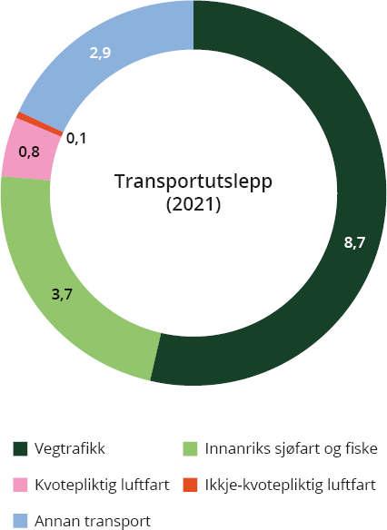
          - Utslepp frå transport i 2021 fordelt på ulike kjelder (mill. tonn CO2-ekvivalentar).
Kjelder: Miljødirektoratet og Statistisk sentralbyrå
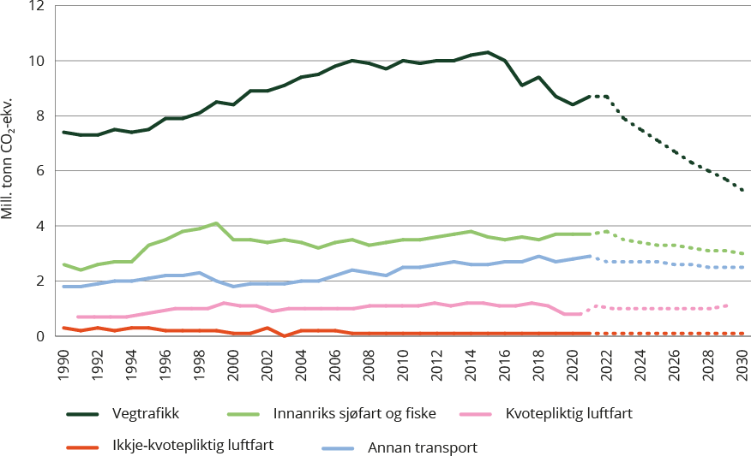
          - Utslepp frå transport – historiske utslepp og framskriving.
Kjelder: Finansdepartementet, Miljødirektoratet og Statistisk sentralbyrå
Vegtrafikk
Dei førebelse tala for 2022 viser at utsleppa frå vegtrafikk var på 8,7 mill. tonn CO2-ekvivalentar, noko som inneber ein auke på 17 pst. samanlikna med 1990. Utsleppa auka fram til midten av førre tiåret, med ein topp i 2015 på 10,3 mill. tonn CO2-ekvivalentar. Etter det er utsleppa reduserte hovudsakleg som følgje av auka bruk av biodrivstoff og ein aukande del elbilar. Figur 3.6 viser korleis mellom anna utsleppa frå vegtrafikken har utvikla seg sidan 1990, og korleis dei er forventa å utvikle seg fram mot 2030.
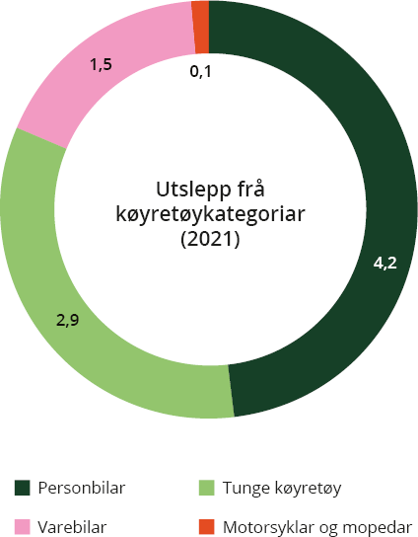
          - Utslepp frå køyretøykategoriar i 2021 (mill. tonn CO2-ekvivalentar).
Personbilar står for den største delen av utsleppa frå vegtrafikken. I 2021 var utsleppa frå personbilar 4,2 mill. tonn CO2-ekvivalentar, altså om lag halvparten av utsleppa frå vegtrafikken. Tunge køyretøy og varebilar står for den andre halvparten, medan motorsyklar og mopedar berre står for ein liten del av utsleppa. I dei førebelse tala for 2022 er ikkje utsleppa fordelte på ulike kategoriar køyretøy.
I framskrivinga i Nasjonalbudsjettet for 2023 vart det vurdert at utsleppa frå vegtransporten med gjeldande politikk vil minke til 5,3 mill. tonn i 2030. Nedgangen skriv seg først og fremst frå at det er lagt til grunn at innfasinga av nullutsleppskøyretøy vil auke ytterlegare framover. Delen elbilar av nybilsalet for personbilar har auka med opp mot 10 prosentdelar årleg dei siste åra, og er dei første åtte månadene i 2023 komme opp i 82 pst. Nokre av desse kjem i tillegg til dagens køyretøy, men eit fleirtal erstattar eit fossilt køyretøy. I framskrivinga i Nasjonalbudsjettet for 2023 vart det lagt til grunn at nær alle nye personbilar som blir selde i Noreg, vil vere elektriske frå 2025. Også for varebilar er det venta at elbildelen av nysalet vil auke mykje framover. Det er vidare lagt til grunn at teknologiutviklinga for tunge køyretøy etter kvart styrkjer seg, men at denne kjem seinare og går meir sakte enn for lettare bilar. Teknologien i dag er umoden for nokre segment, og hastigheita i den vidare utviklinga er uviss. I framskrivingane frå Nasjonalbudsjettet 2023 var det lagt til grunn at innblandinga av biodrivstoff i vegtrafikk frå og med 1. januar 2023 ville vere på 13 pst. reell volumprosent i tråd med omsetningskravet.
Innanriks sjøfart og fiske
Omstillinga til låg- og nullutslepp i innanriks sjøfart og fiske har starta opp innan einskilde fartøykategoriar, men omstillingstakta må aukast betrakteleg for å vere på veg mot halveringsambisjonen i 2030. Særleg innan ferjesektoren er det kome fleire låg- og nullutsleppsferjer i drift som følgje av batterielektrifisering. Det same gjeld innan offshoresegmentet og blant servicefartøy i havbruksnæringa. Det store og nødvendige skiftet til andre null- og lågutsleppsdrivstoff, som hydrogen og ammoniakk, har enno ikkje komme.
Utsleppa frå innanriks sjøfart og fiske var i 2021 på 3,7 mill. tonn CO2-ekvivalentar og utgjorde om lag 7,5 pst. av Noregs samla klimagassutslepp. Utsleppa steig frå eit nivå på omlag 2,6 mill. tonn CO2-ekvivalentar rundt 1990 til rundt 4 mill. tonn CO2-ekvivalentar rundt tusenårsskiftet. Utsleppa har sidan stabilisert seg på rundt 3,5 mill. tonn CO2-ekvivalentar. Sjøfarten er påverka av generelle konjunktursvingingar, og det er til dels store årlege variasjonar i utsleppa. Det har vore ein auke i aktiviteten i innanriks sjøfart sidan 1990, som kan forklare noko av oppgangen i utsleppa. Utsleppa frå fiske har vore relativt stabile sidan 1990. I framskrivinga viser utsleppa frå innanriks sjøfart og fiske ein nedgang til 3 mill. tonn CO2-ekvivalentar i 2030, men dette er det knytt stor uvisse til.
Innanriks luftfart
Utslepp frå luftfart innanfor EØS-området, også innanriks i Noreg, er i all hovudsak underlagde kvoteplikt. I 2021 svarte utsleppa av klimagassar frå kvotepliktig luftfart og andre utslepp utanom innsatsfordelinga (ESR) til 0,8 mill. tonn CO2-ekvivalentar. CO2 frå små kommersielle aktørar med få flygingar og låge utslepp er verken omfatta av kvotesystemet eller innsatsfordelinga. Det same gjeld politi- og redningsflygingar. Utslepp frå bruk av jetparafin i Forsvaret og alle utslepp av metan og lystgass frå luftfart er med i innsatsfordelinga. Desse utsleppa var på om lag 0,1 mill. tonn CO2-ekvivalentar i 2021.
Annan transport
Ikkje-veggåande køyretøy, motorreiskapar og jernbane er grupperte som «annan transport». Utsleppa frå annan transport var i 2021 om lag 2,9 mill. tonn CO2-ekvivalentar, svarande til rundt 6 pst. av totalutsleppa av klimagassar i 2021. Utsleppa frå annan transport har auka med over 61 pst. sidan 1990. Auken kjem mellom anna av ein auke i utslepp frå anleggsmaskiner på grunn av høg aktivitet.

Indikatorar for transportsektoren
Utsleppa frå transportsektoren er avhengig av kor mykje folk og gods som vert frakta (transportomfang), korleis folk og gods vert frakta, altså med bil, sykkel, båt, fly eller liknande (transportmiddelfordeling) og av kor mykje utslepp som kjem frå det einskilde transportmiddelet. Det er utvikla eit sett med sektorindikatorar som skal gje eit bilete av status og utvikling for omstillinga av transportsektoren over tid. Arbeidet med indikatorar er i ein første fase og vil bli utvikla vidare.
              - Unngå, flytte og forbetre (UFF)
I FNs klimapanel (IPCC) sin tredje del i sjette hovudrapport er det brukt eit rammeverk for å kategorisere klimatiltaka i transportsektoren. Dei tre tiltakskategoriane Avoid, Shift, Improve (ASI) – på norsk: unngå, flytte og forbedre (UFF) – skal til saman utgjere ein strategi som fører til effektive og vedvarande utsleppskutt.
- «Unngå»-tiltak er tiltak som bidreg til å redusere transportmengder.
- «Flytte»-tiltak er tiltak som flyttar trafikken over til meir utslepps- og energieffektive og berekraftige transportmåtar.
- «Forbetre»-tiltak er tiltak som forbetrar ein teknologi, til dømes gjennom innfasing av nullutsleppskøyretøy som alternativ til fossildrivne køyretøy.
Gjennom ein kombinasjon av tiltak i kvar av dei tre kategoriane i UFF-rammeverket kan ein oppnå eit meir effektivt og berekraftig transportsystem som både reduserer utslepp og bruk av energi, areal og ressursar.

Sektorindikator 1 – Talet på innanlandske personkilometer og tonnkilometer per innbyggjar
Denne indikatoren viser utviklinga i transportomfanget både av personar og gods. Mellom 2010 og 2022 har talet på personkilometer per innbyggjar, det vil seie kor langt den enkelte reiser, minka med om lag 10 pst. Som følgje av pandemien og restriksjonar på reiseaktiviteten var transportmengda atskilleg lågare i 2020 og 2021 enn i tidlegare år. I 2022 auka transportmengda og nærma seg 2019-nivå. Transport av gods på fastlandet målt i tonnkilometer per innbyggjar, det vil seie kor mykje anna transportarbeid kvar person i gjennomsnitt genererer, har auka med 21 pst. mellom 2010 og 2022. Frå 2021 til 2022 auka det med 5 pst.
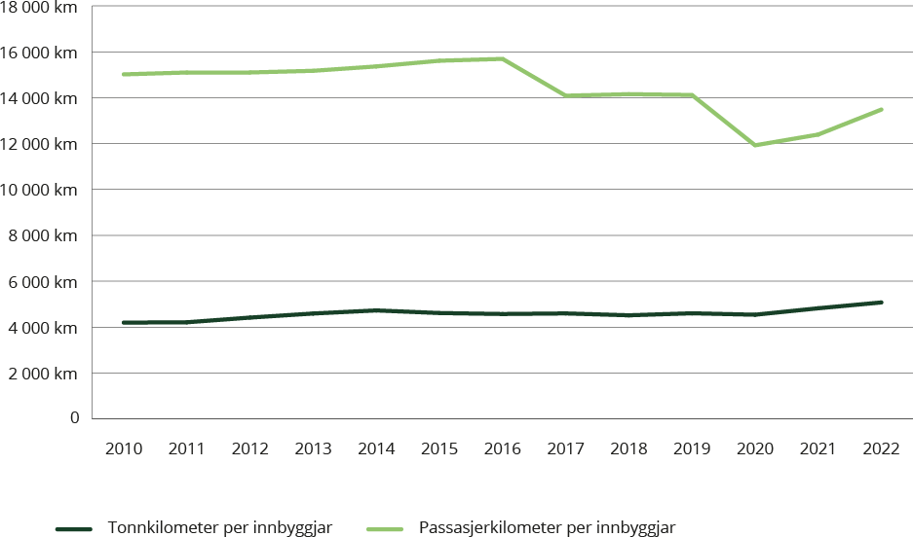
          - Sektorindikator 1 – Talet på innanlandske personkilometer og tonnkilometer per innbyggjar.
Personkilometer og tonnkilometer gjeld jernbane-, luft-, veg- og sjøtransport.
Kjelde: Statistisk sentralbyrå
Sektorindikator 2 – Delen personkilometer og tonnkilometer med ulike transportformer
Denne indikatoren viser kva for slag transportmiddel personer (figur 3.9) og gods (figur 3.10) reiser eller blir frakta med. Personbilar utgjer den største delen av innanlands persontransport. Delen auka mykje i 2020, med ein liten nedgang i 2021 og 2022.
Innanfor innanlands godstransport dominerer vegtrafikk, som står for over 80 pst. av transportarbeidet. Transportmiddelfordelinga for godstransport har vore relativt stabil over tid.
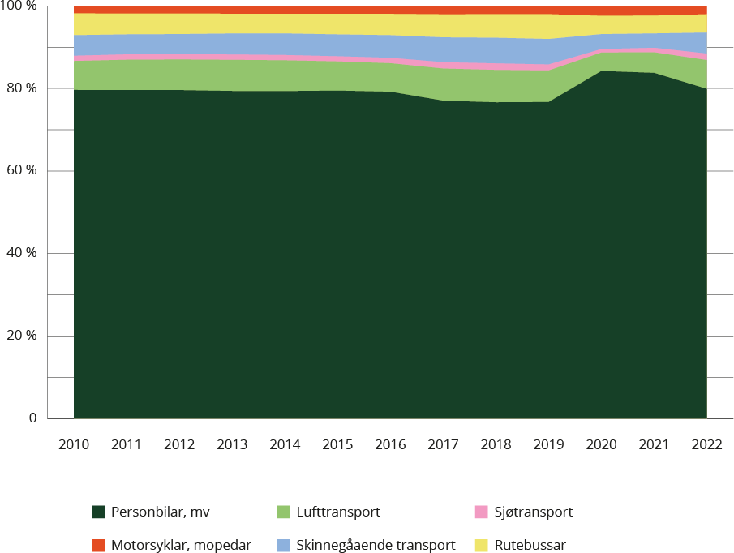
          - Sektorindikator 2a – Personkilometer i innanlandske persontransport med ulike transportformer, prosentvis fordeling.
Kjelde: Statistisk sentralbyrå
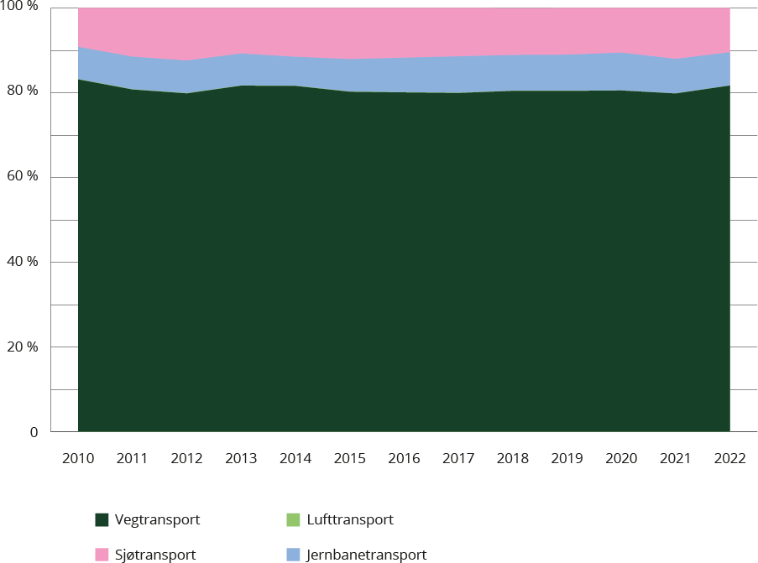
          - Sektorindikator 2b – Tonnkilometer i innanlands godstransport med ulike transportformer, prosentvis fordeling.
Kjelde: Statistisk sentralbyrå
Sektorindikator 3 – Delen nyregistrerte nullutsleppskøyretøy
Denne indikatoren kastar lys over introduksjonen av nullutsleppsteknologi i ein sektor som står for ein stor del av Noregs samla utslepp. Delen nyregistrerte nullutslepps personbilar i Noreg aukar stadig og var 42 pst. i 2019, 52 pst. i 2020, 65 pst. i 2021 og 78 pst. i 2022.
Innfasing av nullutsleppskøyretøy i transportsektoren er viktig for å kutte norske klimagassutslepp. Samstundes treng det ikkje å vere nøyaktig samsvar mellom utviklinga i nybilsalet og klimagassutsleppa. Frå 2020 til 2021 gjekk elbilandelen opp, medan utsleppa frå vegtransporten samla samstundes gjekk opp. I 2023 er elandelen for personbilar så langt oppe i 82 pst., og denne utviklinga bidreg til ei utskifting av bilparken over tid og vil trekkje utsleppa nedover.
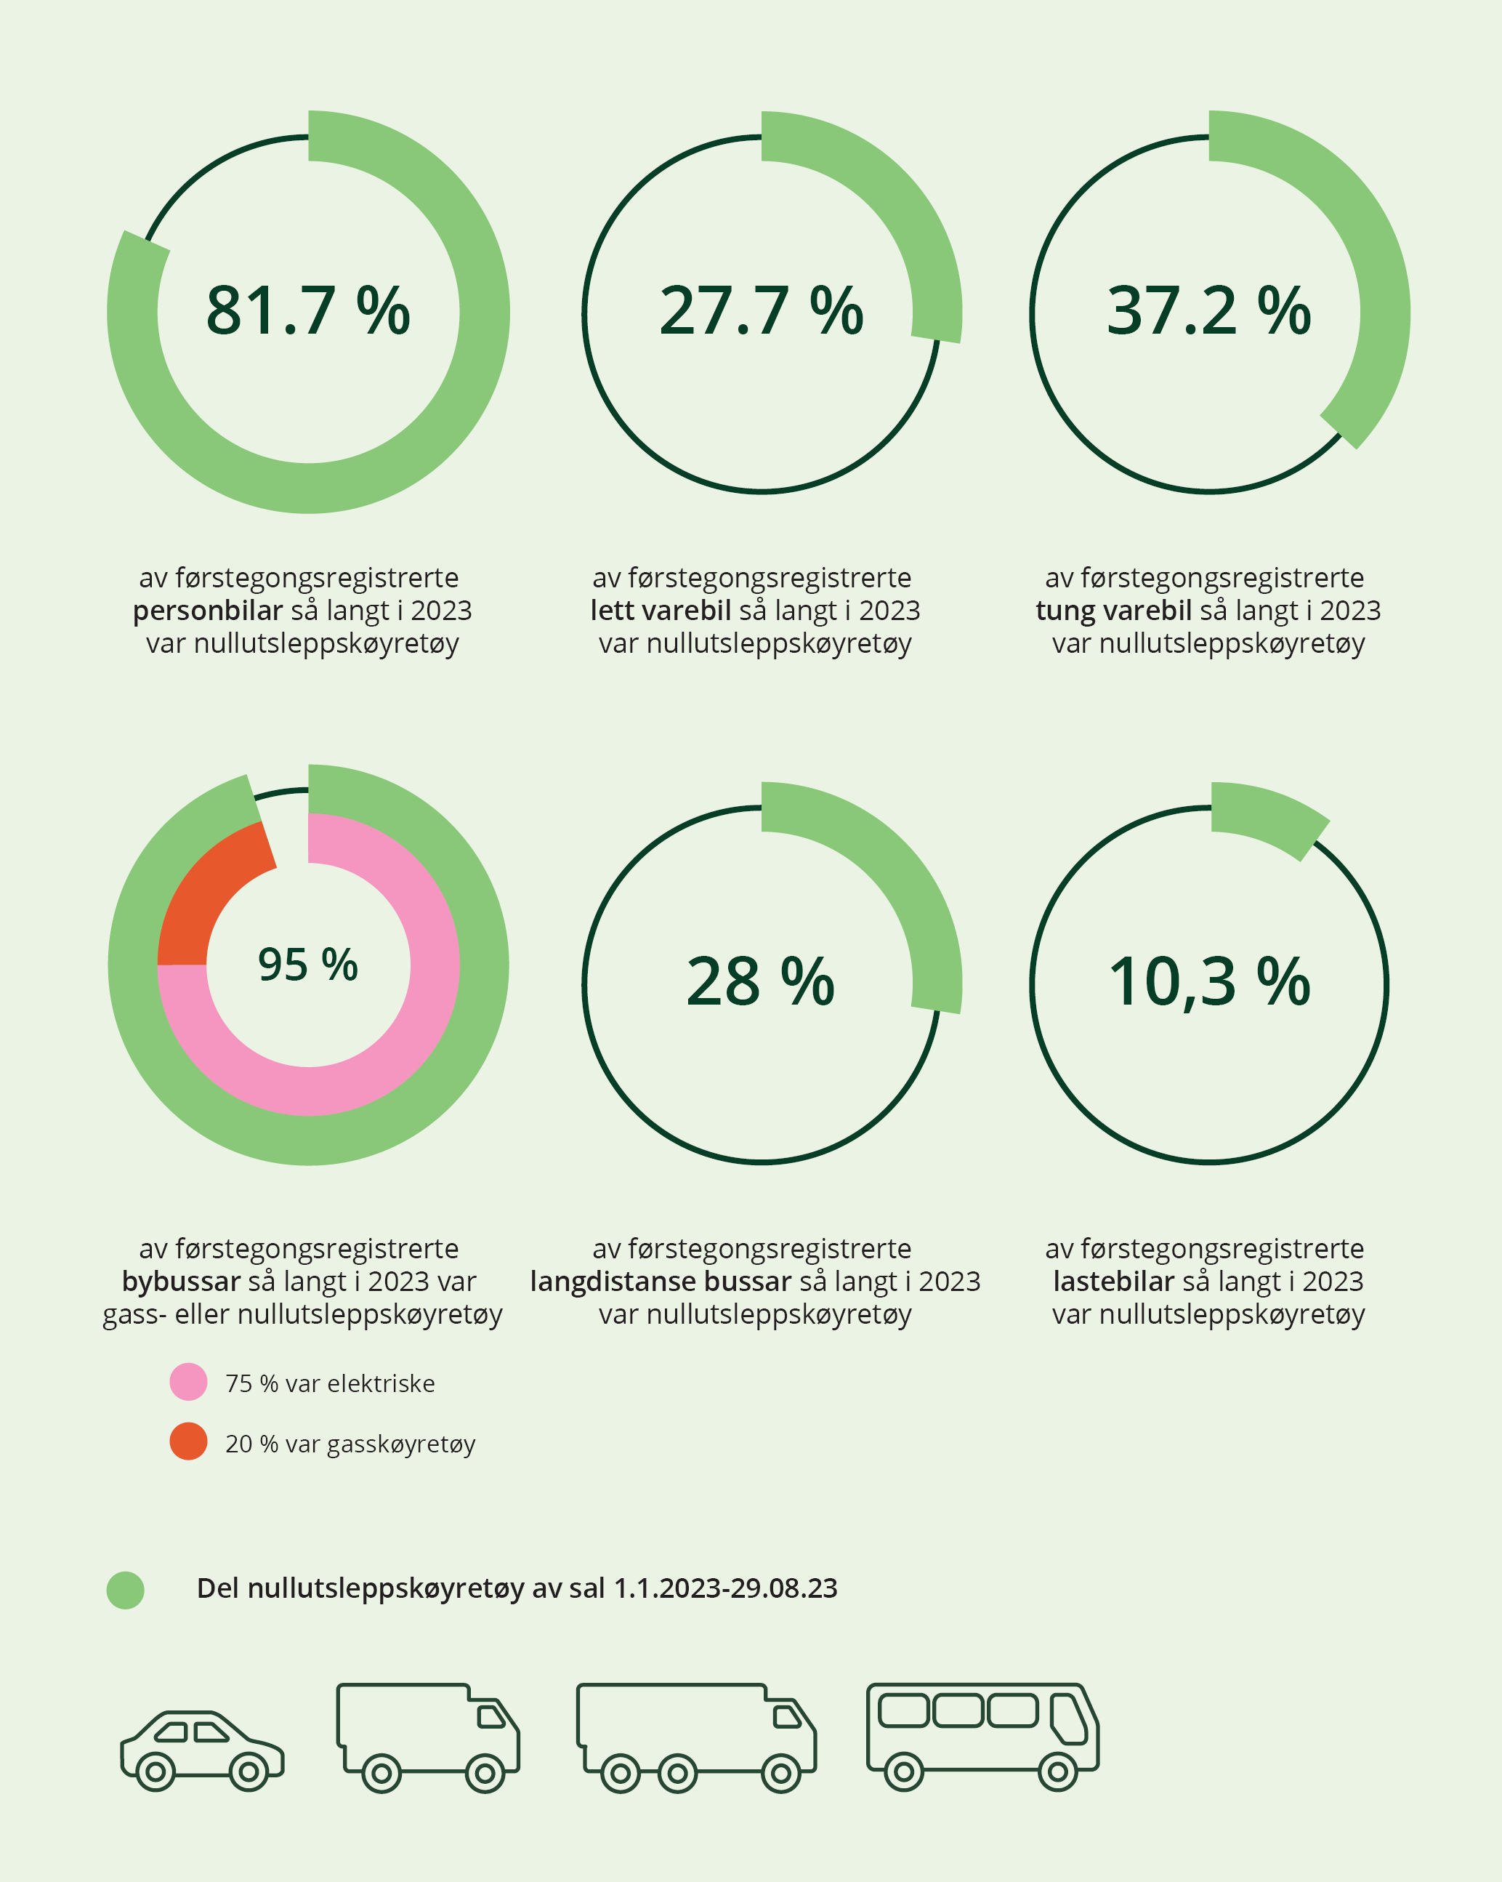
          - Sektorindikator 3 – Del nullutslepp av nye køyretøy, 1. januar til 16. august 2023.
Kjelde: Statens vegvesen (https://www.vegvesen.no/fag/fokusomrader/miljovennlig-transport/nullutslippsmalene/)
Sektorindikator 4 – Delen nullutsleppsbilar av køyretøybestanden.
Denne indikatoren gjev informasjon om opptak av ny teknologi over tid. Sjølv med høg del nullutslepp i nybilsalet tek det tid før samansettinga av køyretøybestanden endrar seg. Indikatoren under viser at delen nullutsleppskøyretøy i Noreg aukar i alle segment.
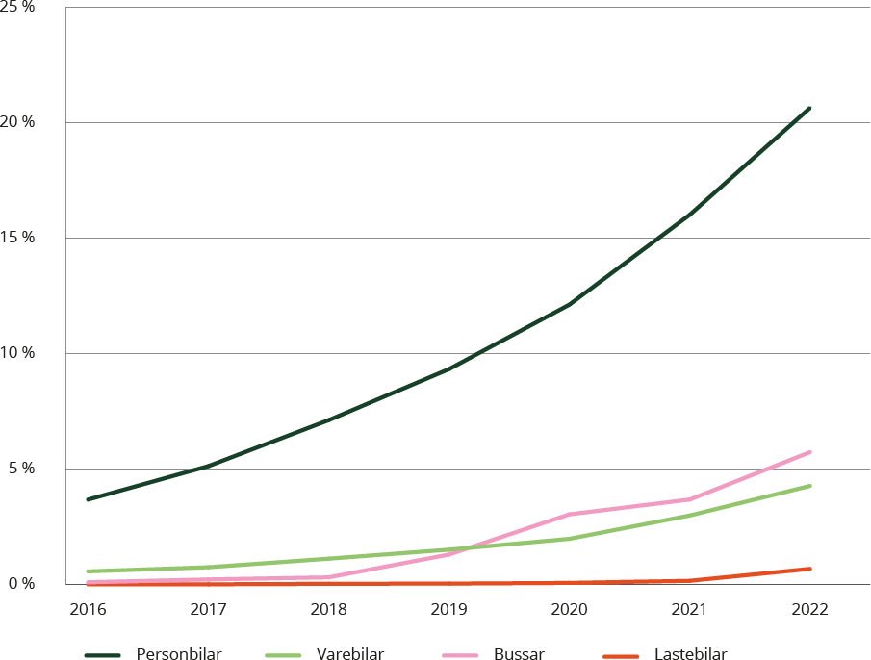
          - Sektorindikator 4 – Delen nullutsleppsbilar av køyretøybestanden (Noreg).
Kjelde: Statistisk sentralbyrå
Sektorindikator 5 – Talet på fartøy som blir drifta tilnærma heilelektrisk eller med berekraftig hydrogen eller ammoniakk.
Sektorindikator 6 – Talet på bunkringseiningar for hydrogen og ammoniakk for skip i drift i Noreg.
For skipsfarten har DNV i 2022 utarbeidd prognosar for utvikling i drivstoffopptak fram til 2060 for Kystverket. Prognosen syner at dersom ein legg til grunn eksisterande verkemiddel og varsla ny verkemiddelpolitikk per 2022, vil utsleppa frå innanriks skipsfart berre reduserast med 11,5 pst frå 2019 til 2030 og med 58 pst. til 2050. Indikatorane for grøn omstilling av skipsfarten bidreg til å synleggjere takta i omstillinga gjennom opptak av fartøy som driftast på låg- og nullutsleppsdrivstoff, inkludert batterielektrisk og talet på bunkringseiningar for hydrogen og ammoniakk for skip i Noreg. Per i dag finst det ingen bunkringseiningar for ammoniakk eller hydrogen for skip i Noreg.
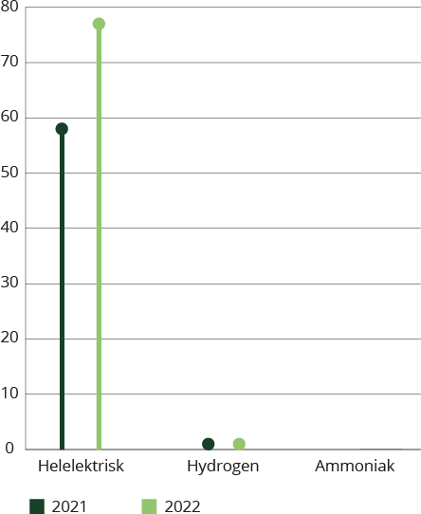
          - Sektorindikator 5 – Talet på fartøy som blir drifta tilnærma heilelektrisk eller med berekraftig hydrogen eller ammoniakk.
              - Utgreidd reduksjonspotensial for transportsektoren over perioden 2022 til 2030
I Miljødirektoratet sin rapport Klimatiltak i Norge mot 2030, som vart publisert i juni 2023, vart det utgreidd 35 ulike tiltak i transportsektoren.1 Utsleppsreduksjonspotensialet frå tiltaka i transportsektoren som reduserer ikkje-kvotepliktig utslepp, er totalt sett om lag 11,4 mill. tonn CO2-ekvivalentar i perioden 2023–2030. Reduksjonspotensialet i 2030 er om lag 3 mill. tonn CO2-ekvivalentar. Tiltaka tek utgangspunkt i utsleppsframskrivinga frå Nasjonalbudsjettet 2023 (NB23), men for tiltak i vegtransport og byggje- og anleggsverksemd er referansebanen justert ned grunna endra omsetningskrav for biodrivstoff, medan referansebanen på utslepp frå offshoreskip er justert opp samanlikna med NB23.
I tråd med kategoriseringa til FNs Klimapanel er dei utgreidde tiltaka i tre kategoriar: unngå, flytte og forbetre. Unngå handlar om tiltak for transportreduksjon, flytte omfattar tiltak som fremjar eit transportmiddelskifte frå transportmiddel med høge utslepp og høgt energiforbruk til transportmiddel med låge utslepp og lågt energiforbruk, og forbetre omfattar tiltak med låg- eller nullutsleppsteknologi eller tiltak som på andre måtar reduserer utslepp på transportmiddelnivå.
Analysen peiker på pakkar av verkemiddel som reduserer transportbehovet og flyttar transportaktivitet til meir klimavennlege og energieffektive transportformer. Slike pakkar vil redusere transportveksten og samstundes bidra til at nullutsleppsløysingar i større grad erstattar, i staden for å komme i tillegg til, fossile løysingar. Av det utgreidde utsleppsreduksjonspotensialet i 2030 kjem om lag 1,9 mill. tonn CO2-ekvivalentar frå elektrifisering. Rapporten peiker på utbygging av ladeinfrastruktur, eit føreseieleg avgiftssystem, låg- og nullutsleppskrav og auka prioritering av klima i offentlege anskaffingar og statleg eigarstyring som verkemiddel som vil kunne bidra, men vurderer ikkje styrken på dei ulike verkemidla, kostnadene dei vil medføre eller kor store utsleppsreduksjonar dei ulike verkemidla vil gi.
1 Klimatiltak i Norge mot 2030: Oppdatert kunnskapsgrunnlag om utslippsreduksjonspotensial, barrierer og mulige virkemidler – 2023 – Miljødirektoratet (miljodirektoratet.no)

Arbeidet til regjeringa for å redusere utslepp i transportsektoren
Regjeringa jobbar langs fleire spor for å redusere utsleppa frå transport. Fleire køyretøy og fartøy med låge eller ingen utslepp blir fasa inn, meir klimavennleg drivstoff i fossile køyretøy og fartøy blir teke i bruk. Ei samordna areal- og transportplanlegging legg til rette for eit redusert transportbehov og for ein overgang til meir miljøvennleg person- og godstransport.
Regjeringa planlegg for
- å auke det generelle nivået på CO2-avgifta for ikkje-kvotepliktige utslepp til 1 176 kr/tonn frå 1. januar 2024, i tråd med ei lineær opptrapping til 2 000 kr per tonn CO2 i 2030
- å utvide CO2-avgifta på mineralske produkta frå 2024 slik at utslepp av lystgass (N20) frå transport prises på same nivå som andre ikkje-kvotepliktige utslepp
- å auke omsetningskravet for biodrivstoff til vegtrafikk frå 17 til 19 pst. frå 1. januar 2024. Delkravet til avansert biodrivstoff vidareførast på 12,5 pst.
- å auke konkurransefordelen for kjøp av elbilar gjennom å avvikle vektfrådraget for ladbare hybridar og auke CO2-komponenten i eingongsavgifta for varebilar i avgiftsgruppe b frå 1. januar 2024
- å sette av midlar til å følgje opp framforhandla forslag til byvekstavtale for Tromsø, og til nye byvekstavtaler for Kristiansandregionen og Nedre Glomma i budsjettet for 2024
- å gradvis auke omsetningskrava for biodrivstoff til vegtrafikk til 33 pst. i 2030
- å gradvis auke omsetningskrava for biodrivstoff til ikkje-veggåande maskiner til 28 pst. i 2030
- å gradvis auke omsetningskrava for biodrivstoff til sjøfart til 18 pst. i 2030
- å trappe opp omsetningskravet i luftfart på same nivå som opptrappingsplanane i EU frå RefuelEU Aviation
- å innføre faste kontrollpunkt for heilskaplege evalueringar av totalt drivstofforbruk . Den første evalueringa blir lagt fram i 2025-budsjettet
Regjeringa planlegg også for målretta satsingar gjennom
- ein verkemiddelpakke for å innfri måla for sal av nullutsleppskøyretøy frå Nasjonal transportplan 2018–2029 ved mellom anna å greie ut følgjande verkemiddel retta mot utslepp frå vegtrafikken:
- innføring av eingongsavgift for tunge køyretøy
- auking av CO2-komponenten i eingongsavgifta for varebilar
- framleis støtte gjennom Enova til tunge køyretøy
- påskunde innføring av krav til nullutslepp i offentlege anskaffingar av bybussar frå 2024
- innføring av krav til nullutslepp for all løyvepliktig persontransport
- ein verkemiddelpakke for å redusere utsleppa frå skipsfart
- krav til låg- og nullutslepp i nye offentlege anskaffingar av ferjer og ferjetenester frå 2024
- krav til nullutsleppsfartøy i nye offentlege anskaffingar av hurtigbåt eller hurtigbåttenester frå 2025
- krav til låg- og nullutsleppsfartøy i havbruksnæringa frå 2024
- fremme krav om lågutslepp til offshorefartøy med sikte på innføring frå 2025 og nullutslepp frå 2029, eller tilsvarende krav som gir same utsleppseffekt for offshorefartøy
- ein verkemiddelpakke for å redusere utslepp frå byggje- og anleggsplassar:
- greie ut eit forbod mot sal av nye anleggsmaskiner med forbrenningsmotor frå 2035
- sende på høyring eit forslag om å gje kommunane høve til å stille klimakrav til byggje- og anleggsplassar etter forureininglova frå 2024
Verkemiddelapparatet på transportområdet omfattar både prising, støtte og regulering. Regjeringa vurderer desse verkemidla i samanheng med sikte på å oppnå tilstrekkelege utsleppsreduksjonar. Alle innanriks transportutslepp er omfatta av CO2-avgifta på mineralske produkt og av omsetningskrav for biodrivstoff. I tillegg blir det nytta målretta verkemiddel som investeringsstøtte, bruks- og kjøpsfordelar og krav til teknologi og drivstoff. Ulike planverktøy og til dømes byvekstavtalane påverkar transportomfanget og legg til rette for meir miljøvennleg transport.
Eit framhald av elektrifiseringa av køyretøy- og fartøyparken vil vere særleg viktig for å nå måla regjeringa har for 2030. Verkemiddelpakkar som til saman bidreg til å auke farten på omstillinga og gje føreseielege vilkår i marknaden, vil kunne bidra til å forsere innfasinga av nullutsleppskøyretøy og fartøy.
Regjeringa har ein klar ambisjon om å innfri gjeldande måltal frå Nasjonal transportplan 2018–2029 for sal av nullutsleppskøyretøy (sjå kap. 3.2.1) og vil innrette verkemidla i tråd med dette. Særleg vil ei innfasing av tunge nullutsleppskøyretøy i tråd med måltala for 2030 bidra godt til nødvendige utsleppsreduksjonar. Nærmast alle elektriske lastebilar som hittil har blitt registrert i Noreg, har fått statleg støtte gjennom Enova, med i gjennomsnitt 900 000 kroner per lastebil. Eingongsavgifta på lette køyretøy gjev eit kraftig insentiv til å investere i nullutslepp, og regjeringa vil greie ut innføring av eingongsavgift for tunge køyretøy som eit mogleg verkemiddel for å framskunde overgangen til nullutslepp. Regjeringa vil også vurdere ein auking av CO2-komponenten i eingongsavgifta for varebilar.
Tilsvarande skal ein verkemiddelpakke for byggje- og anleggsmaskiner bidra til å nå ambisjonen om at Noreg skal ha klimavennlege bygge- og anleggsplassar. For å redusere direkte utslepp frå byggje- og anleggsplassane og bidra til langsiktig omstilling av næringa er det nødvendig å auke hastigheita på innfasinga av utsleppsfrie anleggsmaskiner. Difor gjev Enova støtte til utsleppsfrie anleggsmaskiner og mobile ladestasjonar for elektriske anleggsmaskiner. Det bidreg til eit breiare tilbod av utsleppsfrie maskiner og til at fleire aktørar på sikt vil drive utsleppsfritt. Sjå nærmare omtale av verkemiddelpakken på byggje- og anleggsplassar i 3.2.1.3.3.
Regjeringa vil gjennom ein konkret verkemiddelpakke retta mot utslepp frå sjøfart leggje til rette for ei raskare omstilling til låg- og nullutslepp også på dette viktige området. Pakken består av krav til låg- og nullutslepp for fleire fartøysegment, kombinert med eksisterande verkemiddelapparat. Tydeleg kravstilling kan skape ei føreseieleg omstilling både for segmenta som får krav, og styresmaktene som må ha oversikt over samla utslepp. Sjå nærmare omtale i 3.2.1.3.3.
Det vil vere nødvendig å vurdere nivået og utforminga på dei ulike verkemidla undervegs i perioden mot 2030 i lys av utviklinga i dei faktiske utsleppa og teknologiutviklinga.
Under følgjer rapporteringa på utviklinga i verkemiddelapparatet på transportområdet sidan i fjor. Framstillinga er systematisert etter typen verkemiddel.
Figur 3.14 og 3.15 gjev ei oversikt over eksisterande og planlagde verkemiddel for landtransport og sjøtransport inndelt etter typen køyretøy og fartøy.
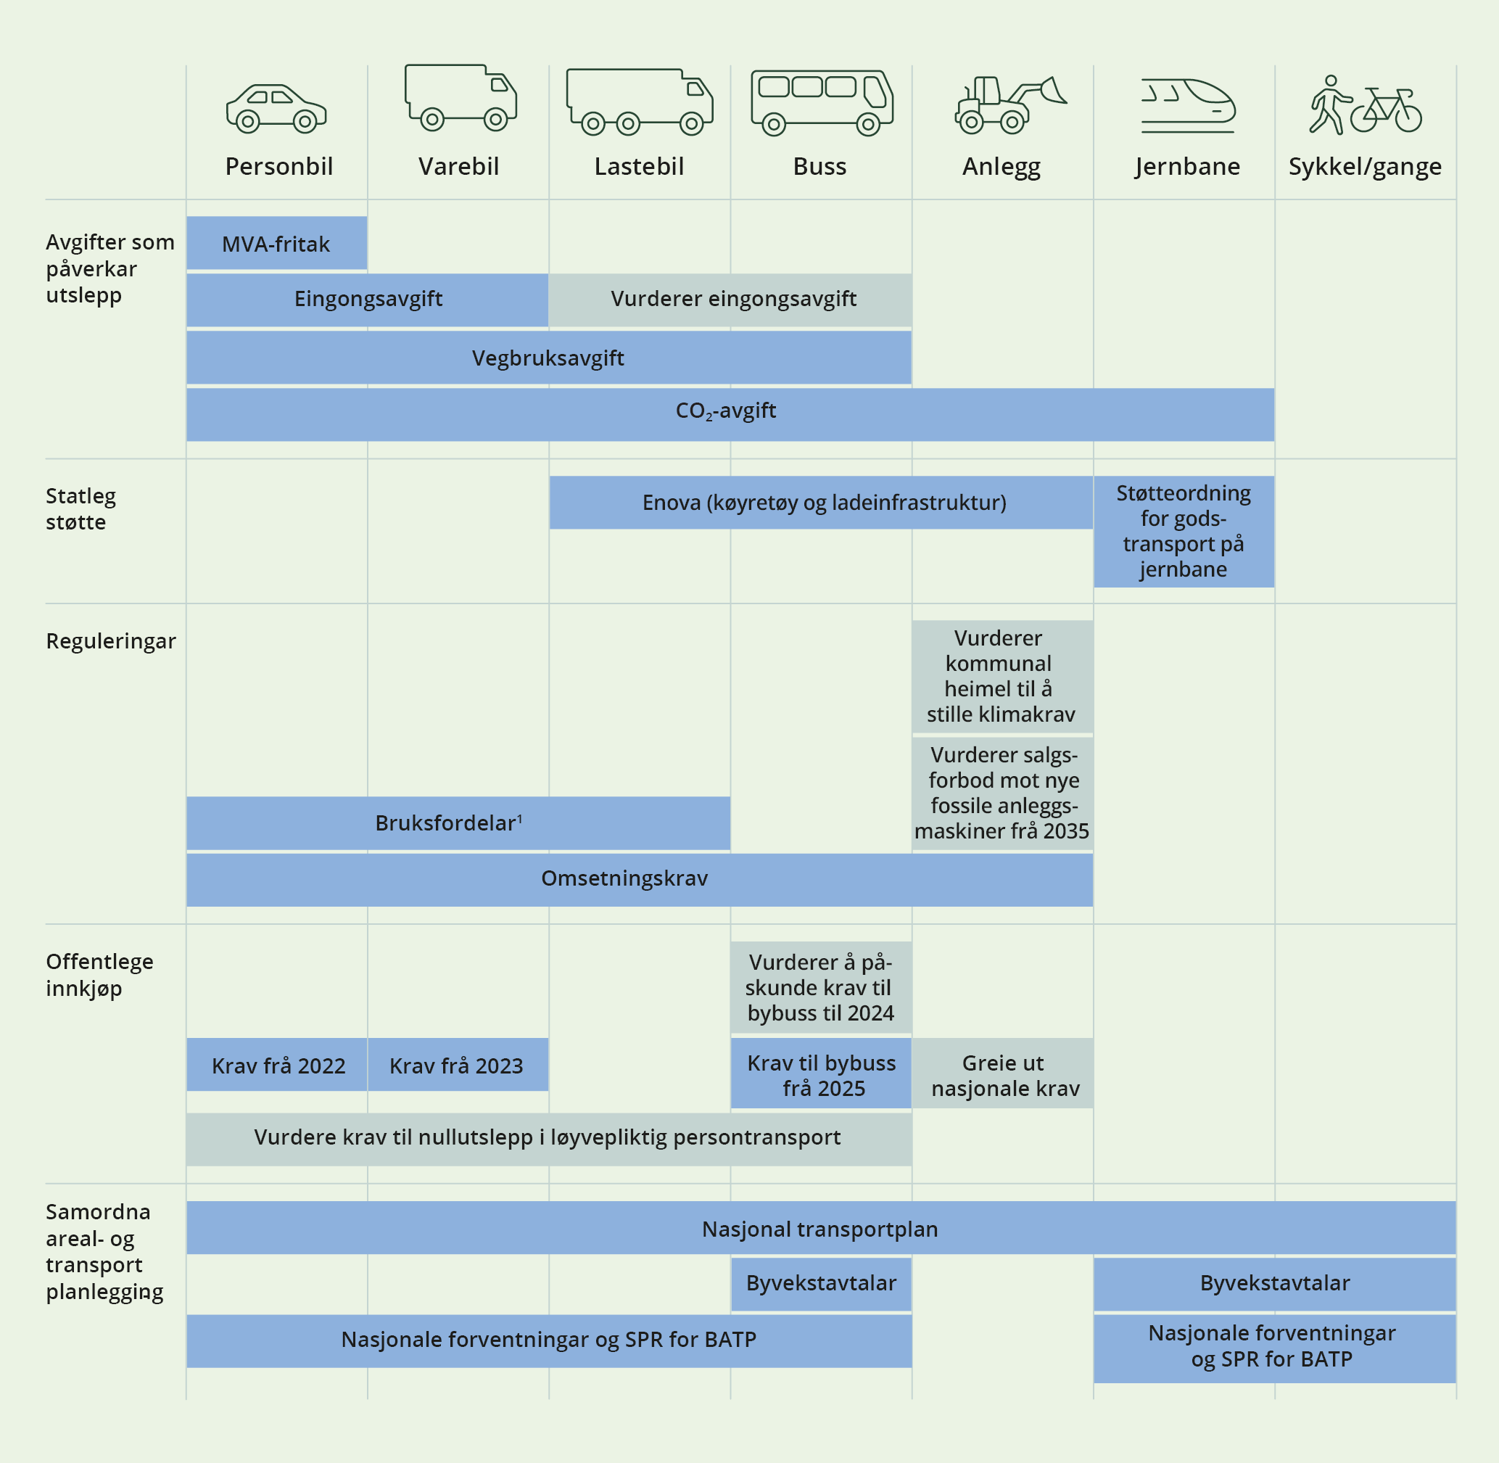
          - Oversikt over verkemiddel knytt til landtransport.
1 Bruksfordelar inkludera mellom anna reduserte bompengar, tilgang til kollektivfelt og parkering. Bruksfordelar vil variere med køyretøykategori og lokale føresegner.
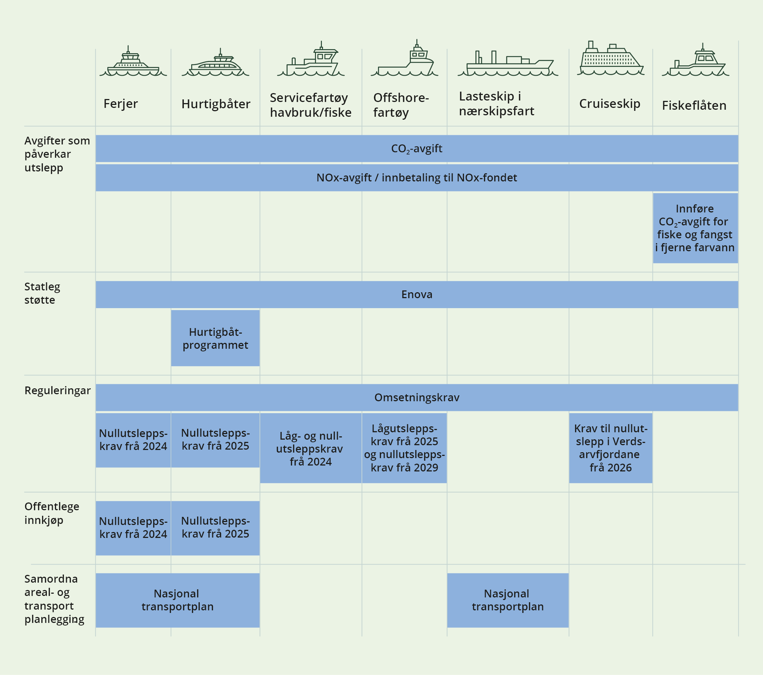
          - Oversikt over verkemiddel knytt til sjøtransport.

Avgifter
Auke CO2-avgifta til 2 000 kroner i 2030
CO2-avgifta på mineralske produkt er det viktigaste verkemiddelet for å redusere utsleppa av klimagassar frå transportsektoren. Avgifta bidreg til å auke prisen på fossilt drivstoff og på den måten gjere det meir attraktivt å velje nullutsleppsteknologi eller andre tiltak som reduserer utslepp. Utslepp av lystgass fra forbrenning av mineralolje i transport (vegtrafikk, sjøfart og fiske, ikke-veggåande maskiner) er ikkje priset i dag. Regjeringa foreslår difor å auke den generelle satsen for mineralolje slik at utslepp frå lystgass prises på same nivå som andre ikkje-kvotepliktige utslepp. Regjeringa foreslår vidare at CO2-avgifta blir trappa opp med 19 pst. til 1 176 kr/tonn frå 1. januar 2024, og alle ikkje-kvotepliktige utslepp frå transportsektoren vil bli omfatta av denne auken. For hushald og føretak som held fram med å bruke fossile bilar, vil høgare CO2-avgift isolert sett føre til høgare utgifter dersom ein reiser som før. Basert på utviklinga i bilsalet blir det lagt til grunn at den noverande elbilandelen i personbilparken på 22,5 pst. vil auke kraftig framover i og med at delen elbilar i nybilsalet er over 80 pst. Den delen av bilparken som er elektrisk, vil ikkje vere påverka av auken i CO2-avgifta. Regjeringen planlegg å auke avgiften på ikkje-kvotepliktige utslepp til om lag 2 000 2020-kroner i 2030. Forslaget er nærmare omtalt i Prop. 1 LS (2023–2024).
Også skip i innanriks fart betaler CO2-avgift på mineralske produkt. Etter Stortinget sitt vedtak om CO2-avgift på mineralske produkt skal det betalast avgift ved innførsel av mineralolje. Dette gjeld også mineraloljen som er i drivstofftanken til eit fartøy, og som berre er meint til bruk for fartøyet. I dag finst det ikkje eit system for oppkrevjing av avgift ved innførsel av drivstoff som er i tanken. CO2-avgifta kan såleis omgåast ved å bunkre frå tankbåtar som ligg utanfor tolv nautiske mil eller i utanlandsk hamn. Insentivet til slik bunkring vil forsterke seg når CO2-avgifta gradvis blir trappa opp fram mot 2030, og omfanget av slik bunkring vil kunne auke. Moglegheita for å krevje avgift ved innførsel av drivstoff som ligg i drivstofftanken til fartøyet, er nærmare omtalt i Prop. 1 LS (2023–2024). Regjeringa arbeider for å innføre kvoteplikt på delar av skipsfartsutsleppa frå 1. januar 2024, samstundes som kvoteplikta for skip tek til å gjelde i EU. Difor har regjeringa fremja ein proposisjon til Stortinget med forslag til endringar i klimakvotelova. Enkelte delar av innanriks sjøfart vil også bli omfatta av kvoteplikta, og EU legg opp til at utsleppa skal omfattast og teljast både under innsatsfordelinga og under kvotesystemet. Det inneber at landa framleis vil måtte å ha kontroll med dei innanrikse utsleppa frå skipsfarten sjølv om delar av utsleppa kjem frå skip som blir inkluderte i kvotesystemet. For skip som blir ein del av klimakvotesystemet til EU frå 1. januar 2024, vil regjeringa innføre ein redusert sats for CO2-avgifta føresett at den reduserte satsen er i tråd med statsstøtteregelverket under EØS-avtalen. Forslaget er nærmare omtalt i Prop. 1 LS (2023–2024).
Endringar i avgifter på køyretøy
Stortinget gjorde følgjande oppmodingsvedtak ved behandlinga av Meld. St. 2 (2022–2023), sjå Innst. 490 S (2022–2023):
«Stortinget ber regjeringen om å fjerne vektfradraget for ladbare hybrider i forbindelse med statsbudsjettet for 2024.»
Regjeringa følgjer opp oppmodingsvedtaket i Stortinget om å fjerne avgiftsfordelen for ladbare hybridar. Vektfrådraget i eingongsavgifta for ladbare hybridar vart innført fordi hybridbilar er meir miljøvennlege enn fossilbiler, men hybridane bidreg ikkje til å nå målet til regjeringa om at alle nye personbilar og lette varebilar skal vere nullutsleppskøyretøy frå 2025. Dei ladbare hybridbilane er den køyretøykategorien det seljes nest mest av etter elbilane, og fordelane for dei ladbare hybridbilane utgjer no det største hinderet mot 2025-målet. Å avvikle fordelen i eingongsavgifta vil innebere at prisen på ladbare hybridbilar i gjennomsnitt aukar med om lag 40 000 kroner. Denne avgiftsauken styrkjer insentivet til å velje elbilar. For varebilar og tyngre køyretøy er delen nullutslepp i køyretøyparken låg, og vi er langt unna å nå målet til regjeringa om nullutslepp i nybilsalet. Regjeringa foreslår difor å auke CO2-komponenten i eingongsavgifta med 5 pst. for varebilar i 2024 for at fleire skal ta meir klimavennleg val ved bilkjøp, og for at det blir meir lønnsamt å velje nullutslepp. Vidare vil regjeringa fortsetje å greie ut ei eingongsavgift for tyngre køyretøy som eit mogleg verkemiddel for å innfri måla i nasjonal transportplan om nullutslippsdel. Samstundes, for å kompensere bilistar for auka CO2-avgift, reduserer regjeringa trafikkforsikringsavgifta for fossile køyretøy med 400 kroner per år. I tillegg blir vegbruksavgifta på bensin og mineralolje redusert med eit beløp tilsvarande 60 pst. av satsaukane i CO2-avgifta. Dette fører til at klimaeffekten av CO2-avgifta blir noko redusert, men gjev framleis insentiv for å velje nullutsleppsteknologi eller andre tiltak som reduserer utslepp.

Støtte
Verkemiddel utover avgift kan i mange tilfelle lette omstillinga for dei som i dag bruker fossile køyretøy. Innan landtransport støttar Enova teknologiutvikling og marknadsintroduksjon for tyngre køyretøy, infrastruktur for utsleppsfrie drivstoff og innovativ produksjon av biogass og biodrivstoff. Slik er Enova med på å auke bruken av batteri-, hydrogen- og biogassløysingar på land. Sidan 2019 har Enova støtta ei lang rekkje elvarebilar, før dei avslutta støtta i 2023 etter ei svært positiv utvikling i marknadsopptaket. Dei støttar også tunge elektriske- og hydrogenkøyretøy, utsleppsfrie anleggsmaskiner og ladeinfrastruktur for tunge køyretøy, både offentleg og på områda til bedriftene. Sidan oktober 2022 har Enova lansert nye støtteprogram for lading av tunge køyretøy og dessutan nye program for reduserte utslepp frå byggje- og anleggsbransjen. Støtta frå Enova bidreg til å modne nye klimavennlege teknologiar og løysingar, slik at desse på sikt blir konkurransedyktige utan støtte. I 2022 vart det bygd rekordmange ladarar for personbilar og varebilar – nesten alle utan statleg støtte.
Skipsfarten har dei seinare åra blitt eit viktig satsingsområde for Enova, med stort potensial for både teknologiutvikling og marknadsendringar som vil gje lågare utslepp. Sidan 2015 og fram til hausten 2023 har Enova gjeve tilsegn om stønad på til saman 7,9 mrd. kroner til maritime prosjekt. Av dette har 3,4 mrd. kroner komme i 2022 og 2023. Dette har medverka til å forsere utviklinga innan denne sektoren. Enova har dei seinare åra hatt ei sterk satsing retta mot batterielektrifisering av sjøtransport. Dei har også støtta ei lang rekkje landstraumprosjekt og initiativ som tek i bruk ny og innovativ teknologi, til dømes i form av skip som tek i bruk hydrogen som drivstoff. Enova har i 2023 varsla at dei vil dreie satsinga på fartøy frå hybride løysingar til nullutslepp. Dei vil i løpet av året arbeide med eit kunnskapsgrunnlag som skal leie fram til eit nytt programtilbod for vidare utsleppskutt i maritim transport, både på fartøy- og landsida. Enova har ambisjonar om å opne programmet første halvår 2024, og dei støttar allereie innovative prosjekt gjennom støtteprogramma Elektrifisering av sjøtransport og Utsleppsfri maritim transport. Desse programma er relevante for alle typar fartøy, medrekna fiskefartøy. Enova har allereie varsla at dei planlegg nye støtteprogram for hydrogen og ammoniakk i fartøy, med lansering i 2024.
Hurtigbåtprogrammet er ei ordning der fylkeskommunar kan søkje om støtte til prosjekt som bidreg til å realisere låg- og nullutsleppshurtigbåtar. For hurtigbåtar er det framleis behov for teknologiutvikling, og dette har ein meirkostnad. Miljødirektoratet forvaltar programmet. I 2022 vart det tildelt 90 mill. kroner til prosjekt i Rogaland, Troms og Finnmark, Vestland, Trøndelag og Nordland. Om alle prosjekta som blir støtta gjennom ordninga, blir gjennomførte som planlagt, er det rekna ut at totalt over 27 000 tonn CO2 blir kutta kvart år dei neste 10–15 åra.
Noregs Forskningsråd utbetalte i 2022 om lag 600 mill. kroner til prosjekt tilknytt klima og miljø, autonomi, sikkerheit, digitalisering og nye moglegheiter i havnæringane. I dette inngår den øyremerka satsinga Maritime Zero 2050, som rettar seg spesielt mot utvikling av nullutsleppsløysingar for store skip som går over lange strekningar. Gjennom Innovasjon Noreg var det gitt tilskot og lån på til saman 241 mill. kroner, der om lag 70 prosent av prosjekta har positiv miljøeffekt. Prosjekt i maritim sektor utgjer ein viktig del av porteføljen til Grøn plattform, ein felles konkurransearena i regi av Noregs forskingsråd, Innovasjon Noreg og Siva. Pilot-E, som er eit samarbeid mellom Noregs forskingsråd, Innovasjon Noreg og Enova, har satt utsleppsfri maritim transport som tema i fleire av sine utlysingar.
Gjennom Klimasats får kommunar og fylkeskommunar tilskot til tiltak som bidreg til reduserte utslepp av klimagassar og til omstilling til lågutsleppssamfunnet. Tilskotsordninga vart oppretta i 2016. Utgangspunktet var ei tilskotsordning som varte i minst fem år, som deretter har blitt vidareført eitt år om gongen. Regjeringen har ikkje prioritert vidareføring av ordninga i 2024-budsjettet. Det vil framleis i 2024 bli utbetalt støtte til prosjekt som allereie har fått tilsegn.

Regulering
Regulering er eit eigna verkemiddel for å auke bruken av tilgjengelege teknologiar og løysingar. Regulering er eit viktig supplement til generelle avgifter og kan vere effektivt for å bryte åtferdsbarrierar som hindrar at tiltak blir gjennomførte sjølv om dei med avgift er lønnsame.
Krav til nullutslepp i offentleg anskaffing av køyretøy
Gjennom endringar i forskrift om energi- og miljøkrav ved offentleg anskaffing av køyretøy til vegtransport av 21. desember 2021 (no: forskrift om utsleppskrav til køyretøy ved offentlege anskaffingar til vegtransport) er nullutsleppskrav for offentlege anskaffingar av personbilar, varebilar og bybussar, med nokre unntak, innførte. Krava tok til å gjelde 1. januar 2022 for personbilar, 1. januar 2023 for lette og tunge varebilar (varebilar frå 1 785 kg til 3,5 tonn) og vil ta til å gjelde januar 2025 for bybussar. For å følgje opp Stortingets oppmodingsvedtak nr. 115 frå sesjonen 2022–2023 har Statens vegvesen sendt på høyring forslag om å endre forskrifta med sikte på at kravet til bybussar kan bli framskunda til 1. januar 2024.
For lastebilar er teknologien framleis ikkje komen langt nok til at det bør stillast eit generelt krav til nullutslepp i offentlege anskaffingar av lastebilar. Når teknologien er komen lenger, og i lys av erfaringane med krav til personbilar og varebilar, vil regjeringa setje i gang ei utgreiing for å få eit betre grunnlag for å vurdere behovet for eventuelle ytterlegare verkemiddel også for desse køyretøya.
Krav til nullutslepp i løyvebasert verksemd
Som ei delvis oppfølging av Stortingets oppmodingsvedtak nr. 94 (2022–2023) om å greie ut og gjere framlegg om endring i yrkestransportlova slik at det vert krav om nullutslepp til all løyvebasert verksemd der det er mogleg i løpet av 2023, har Samferdselsdepartementet bede Statens vegvesen greie ut moglegheita for å stille krav om nullutslepp i løyvepliktig persontransport med motorvogn. Dette inneber persontransport som har løyveplikt etter lov 21. juni 2002 nr. 45 om yrkestransport med motorvogn og fartøy (yrkestransportlova) § 4. Transport mot vederlag av personar med motorvogn i og utanfor rute, medrekna turbuss (motorvogn registrert for meir enn 9 sitjeplassar), rutebuss, jf. § 6 og drosje (motorvogn registrert for opptil 9 sitjeplassar), jf. § 9. Statens vegvesen leverer tilrådinga si i løpet av september 2023.
Samferdselsdepartementet vil vurdere behovet for å greie ut ytterlegare verkemiddel for å redusere utslepp frå bussar basert på utfallet av utgreiinga.
Krav til låg- og nullutslepp i fartøy
Regjeringa varsla låg- og nullutsleppskrav for fleire fartøykategoriar i klimastatus og -plan for 2023 og følgjer no vidare opp med konkretisering.
Ferjer og hurtigbåtar
Utsleppa frå ferjer og hurtigbåtar var i 2019 estimert til om lag høvesvis 580 000 tonn og 130 000 tonn CO2. Ved offentlege innkjøp av ferjer frå staten og fylkeskommunane har bruk av miljøkrav i anskaffingane, kombinert med ulike støtteordningar som Enova, og ved bruk av midlar frå innbetalingar til næringslivets NOx-fond, vore effektive for å stimulere til utvikling av låg- og nullutsleppsløysingar. Det har resultert i at over ein tredjedel av ferjene i Noreg er batterielektriske, og fleire er venta. Teknologien har komme langt for ferjer, og det har vore stor utvikling i hurtigbåtteknologien dei siste åra. For å sikre at den vidare utviklinga går i same retning, varslar regjeringa no nullutsleppskrav for ferjer frå 2024 og hurtigbåtar frå 2025. Kravet er tidlegare varsla i Meld. St. 13 (2020–2021) Klimaplan og i Hurdalsplattforma. Samferdselsdepartementet, i samarbeid med Klima- og miljødepartementet, har sendt forslag til krav om nullutslepp for ferjer og hurtigbåtar på høyring i mai i år, med frist 1. oktober.
Offshorefartøy
Det er òg sendt oppdrag til Sjøfartsdirektoratet om å greie ut lågutsleppskrav for offshorefartøy frå 2025 og nullutsleppskrav frå 2030. Offshorefartøya eit av dei fartøysegmenta som har komme lengst i grøn teknologiutvikling for flåten. For å nå utsleppsmåla er det viktig at denne utviklinga held fram. Samstundes står offshorefartøy for om lag ein tredjedel av utsleppa frå skip i norsk økonomisk sone, og tala frå «Barometer for grøn omstilling av skipsfarten» viser at det er få lågutsleppsfartøy og ingen nullutsleppsfartøy i ordreboka. Regjeringa varsla i Hurdalsplattforma at dei vil stille krav om lågutsleppsløysingar frå 2025 og nullutslepp frå 2030 for offshore supplyskip. Krava er meinte å bidra til auka utsleppsreduksjon for fartøysegmentet. I samband med revidert nasjonalbudsjett 2023 bad Stortinget regjeringa om å i løpet av 2023 fremje krav om lågutslepp til offshorefartøy med sikte på innføring frå 2025 og nullutslepp frå 2029, eller tilsvarande krav som gjev same utsleppseffekt for offshorefartøy.
Fartøy i havbruksnæringa
Sjøfartsdirektoratet, i samarbeid med andre relevante fagetatar, har greidd ut og foreslått mogleg måte å innrette låg- og nullutsleppskrav for fartøy i havbruksnæringa på frå 2024, som vart levert departementa i juni i år. Rapporten blir no handsama vidare av involverte fagdepartement for oppfølging av dei varsla krava frå regjeringa.
Krav til offentlege anskaffingar
Regjeringa har som omtalt i kap. 3.1.3 skjerpt dei alminnelege krava for å vareta klima- og miljøomsyn ved anskaffingar, jf. endringar i anskaffingsforskrifta mfl. av 1. august 2023. Endringane inneber at klima- og miljøomsyn som hovudregel må bli vekta med minimum 30 pst. i offentlege anskaffingar. Alternativt kan det stillast klima- og miljøkrav i kravspesifikasjon, dersom det er klart at det gjev ein betre klima- og miljøeffekt. Regelendringane tek til å gjelde 1. januar 2024 og vil få betydning for anskaffingar det offentlege gjer i transportsektoren.
Krav til omsetning av biodrivstoff
Faste kontrollpunkt for biodrivstoff
Mange land ligg an til å auke bruken av biodrivstoff betrakteleg fram mot 2030 og 2050, og det er uklart om global produksjon vil vere i stand til å levere i tråd med aukande global etterspurnad. Særleg avansert biodrivstoff er ein knapp ressurs, og tilgangen framover vil vere avgrensa. Det er difor viktig å kunne vege behovet for meir biodrivstoff for å oppnå utsleppskutt opp mot pris, global tilgang og berekraftseigenskapane til biodrivstoffet.
For å sikre ein heilskapleg plan for bruk av biodrivstoff fram mot 2030 vil vi framover evaluere nivåa på omsetningskrava med jamne mellomrom ved faste kontrollpunkt. Første gjennomgang vil skje i budsjettet for 2025. På denne måten kan eventuell justering av omsetningskrava gjerast i samanheng med vurderinga av korleis Noreg ligg an til å nå klimamåla i det aktuelle årets klimastatus og -plan. Faste kontrollpunkt vil også gjere det mogleg å ta ei samla vurdering av i kva transportsegment bruken av biodrivstoff bør prioriterast, og gjev moglegheit til å vurdere korleis nye omsetningskrav verkar, før vi eventuelt aukar krava. Regjeringa vil allereie no signalisere at justeringar av omsetningskrava vil skje ved faste kontrollpunkt for å gje føreseielege rammer for arbeidet med omsetningskrava framover og skape føreseielege vilkår for marknadsaktørane.
I dei faste kontrollpunkta for heilskaplege evalueringar av omsetningskrava vil det også vere aktuelt å vidareutvikle måten omsetningskrava er innretta på. Det kan til dømes vere aktuelt å vri bruken av biodrivstoff mot fornybare drivstoff og segment der elektrifisering ligg langt fram i tid. Dette er til dømes relevant for sjøfart og luftfart, transportsegment der vi ser for oss bruk av forbrenningsmotorar på biodrivstoff også i eit 2050-perspektiv. I dag blir det høgaste volumet biodrivstoff omsett i vegtrafikken, der teknologien for nullutslepp har komme klart lengst.
Signal om retning for bruk av biodrivstoff til 2030
Over tid har norsk bruk av biodrivstoff dreidd frå konvensjonelt biodrivstoff, laga på jordbruksprodukt, som også kan brukast til å produsere mat eller dyrefôr, mot avansert biodrivstoff laga av restar og biprodukt. Ved å redusere bruken av konvensjonelt biodrivstoff reduserer vi risikoen for at norsk bruk av biodrivstoff bidreg til avskoging globalt med øydelegging av leveområde for artar og tap av naturmangfald. Konvensjonelt biodrivstoff har høg risiko for indirekte arealbruksendringar, med tilhøyrande høge klimagassutslepp. Det betyr at når etterspørselen etter landbruksprodukt auke, som råstoff til konvensjonelt biodrivstoff, trengs det meir areal til produksjon, som i mange tilfelle er drenering av myr og hogging av regnskog. Verken avansert eller konvensjonelt biodrivstoff gir utslepp i den norske utsleppsrekneskapen. Avansert biodrivstoff er vesentleg dyrare enn konvensjonelt drivstoff.
Biodrivstoffet Noreg bruker mest av i dag, biodrivstoff basert på såkalla B-råstoff, i hovudsak laga av slakteavfall og brukt frityrolje, har også problematiske sider. Dette er til dømes risiko for auka avskoging grunna press på matjord. Risikoen for indirekte arealbruksendringar er likevel betydeleg lågare samanlikna med konvensjonelt biodrivstoff. Biodrivstoff basert på A-råstoff, som til dømes biprodukt frå skogindustrien, utgjer dei råstoffa med best berekraftseigenskapar, men er dyrare og meir teknologisk umodne.
Omsetningkrava for bruk av biodrivstoff er styringseffektive verkemedel som gjer raske utsleppskutt og er såleis viktig for å sikre at vi når klimamåla for ikkje-kvotepliktig sektor. Samtidig er det viktig å gje langsiktig signal til omsettere og produsentar slik at desse kan planleggje sine investeringar og innkjøp. Det er årsaka til at regjeringa i denne planen varslar at den vil auke omsettingskrava til vegtrafikk, ikkje veggåande transport og sjøfart til høvesvis 33, 28 og 18 prosent i 2030. Ettersom salet av drivstoff er forventa å minke, dels som ein konsekvens av dei målretta satsingane som regjeringa presentera i denne planen, vil auke i volum biodrivstoff bli mindre enn den prosentvise auka. Den konkrete opptrappinga år for år vil regjeringa komme tilbake til i dei faste kontrollpunkta, herunder fordeling mellom konvensjonelt, avansert og A-listebasert biodrivstoff. Dette må bli utgreia og bli sendt på høyring i tråd med utgreiingsinstruksen og forvaltningslova. Behovet for nasjonale utsleppskutt må vurderast opp mot pris, tilgjengelegheit og globale konsekvensar av produksjonen av biodrivstoff.
Auke omsetningskrav for biodrivstoff i vegtrafikk
Ein auke i omsetningskravet for biodrivstoff til vegtrafikken har vore på høyring. Regjeringa foreslår å auke omsetningskravet i vegtrafikken frå 17 til 19 pst. frå 1. januar 2024, noko som vil gje ein forventa utsleppsreduksjon i 2024 på den norske utsleppsrekneskapen på om lag 85 000 tonn CO2. Delkravet til avansert biodrivstoff blir vidareført på 12,5 pst. Avansert biodrivstoff er monaleg dyrare enn konvensjonelt biodrivstoff, og vi forventar difor at auka i omsetningskravet vil oppfyllast med dobbeltelt avansert biodrivstoff ettersom skilnaden i pris forventast å gjere dette valet mest lønnsamt. Fleire høyringsinnstansar meinte det var for tidleg å innføre delkrav til A-råstoff allereie i 2024. Det blir av den grunn ikkje innført eit delkrav til avansert drivstoff basert på A-råstoff.
Omsetningskrav for biodrivstoff til innanriks sjøfart
Miljødirektoratet har greidd ut eit forslag til omsetningskrav for biodrivstoff til sjøfart, som tek til å gjelde 1. oktober 2023, på 6 pst. Omsetningskravet er avgrensa til flytande drivstoff og flytande brensel brukt til innanriks sjøfart, inkludert fiske. Det vil seie at drivstoff til fritidsbåtar, utanriks sjøfart og olje- og gassutvinning blir halde utanfor kravet. Sidan kravet gjeld flytande drivstoff, omfattar det ikkje fartøy som bruker gass.
Regjeringa vil vurdere å slå saman omsetningskrava for ikkje-veggåande maskiner og sjøfart, med mål om å forenkle krava. Dersom det blir vurdert som ei god løysing å slå saman omsetningskrava, vil vi sjå på vidare nivå og opptrapping av omsetningskravet for sjøfart og ikkje-veggåande maskiner samla. Ei slik løysing kan forenkle dokumentasjonskrava knytt til omsetningskrava.
Omsetningskrav for biodrivstoff i luftfarten
Auka bruk av avansert biodrivstoff er det einaste tiltaket som kan vesentleg redusere utslepp frå luftfart på kort og mellomlang sikt, utover reduksjon i talet på flyreiser. I 2020 vart det innført eit omsetningskrav i Noreg om at 0,5 pst. av omsett drivstoff til luftfart i Noreg skal vere avansert biodrivstoff. Miljødirektoratet har i to ulike trinn greidd ut ein auke i omsetningskrav for avansert biodrivstoff i luftfart. Den første delen inneheldt informasjon om tilgangen på biodrivstoff, kostnader, utsleppsreduksjonar og korleis EU-regelverk speler inn på vurderinga av aktuelle nivå på omsetningskravet. Miljødirektoratet har deretter konsekvensutgreidd eit krav på 2 pst. avansert biodrivstoff. Da forslaget til å auke omsetningskravet for avansert biodrivstoff til luftfart frå 0,5 til 2 pst. var på høyring, kom det atskilleg med motsegner. Dei fleste høyringsinnspela er kritiske til ein auke i omsetningskravet og ønskjer at auken blir utsett og harmonisert meir med framtidig EU-regelverk. Regjeringa har difor vedteke å ikkje auke omsetningskravet i luftfarten, men følgje ein opptrappingsplan på same nivået som opptrappingsplanane i EU frå RefuelEU Aviation.
              - Strategi om berekraftig og sikker luftfart
Regjeringa la i januar 2023 fram stortingsmeldinga Meld. St. 10 (2022–2023) Bærekraftig og sikker luftfart – Nasjonal luftfartsstrategi. Stortingsmeldinga gjev ein heilskapleg gjennomgang av politikken til regjeringa med mål, verkemiddel og tiltak for ein berekraftig luftfart i klima- og miljømessig, sosial, geografisk og økonomisk forstand. Meldinga vart behandla i Stortinget 2. mai 2023, jf. Innst. 301 (2022–2023).
Eit av dei sentrale tema i kapittel 7 Klima- og miljømessig bærekraftig luftfart er behovet for å fase inn null- og lågutsleppsløysingar slik at luftfarten kan utvikle seg i takt med, og samsvare med, internasjonale klimamål og på sikt lågutsleppssamfunnet. Regjeringa varsla i strategien at CO2-avgift og kvoteplikt gjennom EUs kvotesystem for luftfart er viktige verkemiddel for å redusere utsleppa frå luftfarten. Vidare vart det varsla at regjeringa vil framskynde omstillinga mot ein null- og lågutsleppsluftfart slik at dei første kommersielle nullutsleppsflya blir innfasa i Noreg så snart teknologien tillèt det. Ei brei høyring er i den samanheng gjennomført sommaren og tidleg haust 2023 med tanke på framlegginga av neste Nasjonal Transportplan i 2024.
Moglegheitene for å fase inn null- og lågutsleppsteknologi er i nær framtid størst på det regionale flyrutenettet, der avstanden mellom lufthamnene er kort og det er færre reisande. Det er i denne delen av luftfartsmarknaden der alternative energiberarearar, som elektrifiserte fly, truleg først vil kunne komme i drift. Det å leggje til rette for at null- og lågutsleppsfly kjem i rutedrift, vil bidra til utsleppskutt både nasjonalt og internasjonalt etter kvart som flya/teknologien blir tekne i bruk andre stader. Sjølv om null- og lågutsleppsteknologi i første omgang er venta i drift for flytypar med kortare rekkjevidd og gare kapasitet, vil utviklinga av mindre fly kunne gje synergiar inn mot utviklinga av større null- og lågutsleppsfly. Samferdselsdepartementet har gjeve Luftfartstilsynet og Avinor i oppdrag å leggje til rette for ei innfasing av null- og lågutsleppsteknologi i norsk luftfart og bede om at Avinor skal arbeide for å oppnå fossilfri lufthamndrift i Noreg innan 2030.

Anna regulering
Eigen takstklasse for alle gassdrivne køyretøy (GA) i takstgruppe 2 (tunge køyretøy) og el-varebilar (N1) i takstgruppe 1 (lette køyretøy)
Den 1. september 2022 vart det oppretta ein eigen takstklasse i det tekniske bompengesystemet AutoPASS for alle gassdrivne køyretøy (GA) i takstgruppe 2 (tunge køyretøy). Dette gjeld for dei byområda som allereie har innført eit miljødifferensiert takstsystem. Med ein eigen takstklasse kan gasskøyretøy identifiserast og prisast som ei eiga køyretøygruppe. Som ein del av Oslopakke 3 vart det 1. september 2022 innført fritak for betaling av bompengar for tunge gassdrivne køyretøy i og rundt Oslo. For andre bompengefinansierte bypakkar som har eit miljødifferensiert takstsystem, må det liggje føre lokalpolitiske vedtak før eit fritak for denne køyretøygruppa kan gjelde.
Samferdselsdepartementet har gjeve Statens vegvesen i oppdrag å leggje til rette det tekniske bompengesystemet AutoPASS, slik at den tekniske løysinga som i dag handterer eit miljødifferensiert takstsystem, slik det er innført i enkelte byområde, blir innført som eit teknisk system for all bompengeinnkrevjing. Med ein eigen takstklasse for gasskøyretøy (GA) i takstgruppe 2 (tunge køyretøy) og ein eigen underklasse for lette el-varebilar (N1) i takstgruppe 1 (lette køyretøy), blir det opna opp for lokale styresmakter, både i og utanfor byområde, kan fastsetje fritak for betaling av bompengar eller redusert bomtakst for køyretøya. I bompengeprosjekt som allereie er vedtekne av Stortinget, vil også garantistane måtte gi tilslutning til tekstendringar av desse køyretøya.
              - Biogass
Biogass speler ei viktig rolle som klimatiltak ved å erstatte fossil energi og redusere utslepp frå lagring av gjødsel, avfall og andre restar. Noreg skal vere eit lågutsleppssamfunn innan 2050, og biogass er viktig i den overgangen. Den norske marknaden for biogass er under utvikling, og etterspurnaden etter biogass aukar i fleire sektorar. I tillegg kan biogass bidra til ein sirkulær økonomi ved at organisk avfall blir utnytta ressurseffektivt.
Utviklinga dei siste åra peiker mot at auka handel av biogass over landegrenser i Norden i tida framover kan vere sannsynleg. Denne vurderinga er basert på at utviklinga av flytande biogass (LBG) har gjort det rimelegare å frakte biogass. Det er likevel avgjerande at det er god infrastruktur av fyllestasjonar for biogass for at aktørar skal velje biogass. Det blir investert både i infrastruktur og i nye biogasskøyretøy, noko som er positivt for at marknaden skal kunne utvikle seg vidare utan støtte.
Biogass blir mest brukt i segment der det finst få eller ingen alternativ til fossile energikjelder. Regjeringa arbeider med å redusere driftskostnadene ved bruk av biogass. Frå 1. september 2022 har lokale styresmakter fått moglegheita til å innføre redusert takst eller bompengefritak for gasskøyretøy. Det blir arbeidd vidare med korleis vi kan leggje til rette for redusert takst eller bompengefritak også på fylkes- og riksvegar. På desse strekningane er det mindre konkurranse med batteridrivne køyretøy, og det er særleg for tyngre køyretøy det er aktuelt med biogass. Utover dette vil ei vidare opptrapping av CO2-avgifta bidra til å gjere biogass meir konkurransedyktig i fleire marknader som i dag bruker fossile energikjelder.
Ulike verkemiddel på tvers av landegrensene i Norden
Verkemidla for produksjon og bruk av biogass i Noreg er i hovudsak investeringsstøtte til produksjonsanlegg, avgiftsfritak frå CO2-avgift og vegbruksavgift, krav i offentlege anskaffingar og støtte til levering av husdyrgjødsel til biogassproduksjon. Både Noreg, Sverige og Danmark har verkemiddel for produksjon og bruk av biogass, men verkemidla treffer ulike delar av verdikjeda til biogassen og er på ulikt nivå. Måtane Noreg og Danmark har innretta verkemidla på, skil seg frå kvarandre ved at produksjon av biogass blir støtta i ulike fasar. Danmark gjev tilskot i driftsfasen av biogassproduksjonen over ein periode på minst 20 år. Noreg gjev ikkje driftsstøtte til produksjon av biogass, men gjev tilskot til investering i produksjonsanlegg for biogass. Sverige gjev støtte til produksjon, både i investeringsfasen og i driftsfasen. Sverige har den høgaste CO2-avgifta av dei tre landa, men Noreg har det høgaste totale avgiftsnivået. Den danske driftsstøtta til biogassproduksjon står fram som den mest langsiktige av verkemidla, ved at støtta blir gjeven over ein lang periode på minst 20 år.
Ulik måte å innrette verkemiddel for bruk av biogass og for produksjon av biogass kan føre til at biogassaktørar kan «hauste» fleire verkemiddel i ulike land, til dømes ved å få driftsstøtte til produksjon i eitt land og avgiftsfritak ved bruk av biogass i eit anna. På bakgrunn av dette har Noreg teke initiativ til eit nordisk samarbeid under Nordisk ministerråd for å sjå på konkurransevilkår på tvers av landegrensene for produksjon av biogass i Norden.

Klimakrav til byggje- og anleggsplassar
Regjeringa har ein ambisjonen om at Noreg skal ha klimavennlege byggje- og anleggsplassar. Difor vil regjeringa innrette ein verkemiddelpakke mot utsleppa frå byggje- og anleggsbransjen. Størsteparten av dei direkte utsleppa frå byggje- og anleggsplassar kjem i transportsektoren (utslepp frå anleggsmaskiner). Miljødirektoratet har, i samarbeid med Statens vegvesen og Nye Veier AS, laga eit kunnskapsgrunnlag om barrierar og potensial for utsleppskutt i bygg- og anleggsbransjen. Dette kunnskapsgrunnlaget dannar eit viktig grunnlag når regjeringa skal jobbe vidare med verkemiddelpakken for å bidra til langsiktig omstilling av byggjenæringa og auke hastigheita på innfasinga av utsleppsfrie anleggsmaskiner.
Regjeringa vil følgje opp verkemiddel for å auke hastigheita på innfasing av nullutsleppsmaskiner med å greie ut eit forbod mot sal av nye anleggsmaskiner med forbrenningsmotor frå 2035. Ved å varsle eit forbod langt fram i tid vil regjeringa sende eit tydeleg signal om framtidig etterspurnad etter utsleppsfrie anleggsmaskiner og setje ei tydeleg retning mot utsleppsfrie byggje- og anleggsplassar.
Enova har lansert to nye program retta mot utsleppsfrie anleggsmaskiner og mobile ladestasjonar for elektriske anleggsmaskiner. Desse vil bidra til eit breiare tilbod av utsleppsfrie maskiner og at fleire aktørar på sikt vil drive utsleppsfritt. Vidare vil den gradvise auken i ikkje-kvotepliktige avgifter og gradvis auke av omsetningskravet for ikkje-veggåande maskiner redusere utsleppa og bidra til at låg- og nullutsleppsløysingar blir meir konkurransedyktige på sikt.
Våren 2022 vart tolv pilotprosjekt sette i gang i regi av Statens vegvesen, Nye vegar og Bane NOR for å teste ut løysingar for kutt i klimagassutsleppa frå anleggsplassane i transportsektoren. Ti nye prosjekt fekk tilskot i 2023, ordninga blir vidareført også i 2024. Dette gjev moglegheit til å utvikle viktig kunnskap og teknologi gjennom prosjekta. Basert mellom anna på erfaringane frå pilotprosjekta er transportverksemdene, i samråd med Miljødirektoratet, bedne om å greie ut moglegheita for å setje generelle krav og mål for fossilfrie anleggsplassar i transportsektoren.
Det er også sett i gang eit arbeid i regi av Kommunal- og distriktsdepartementet og Klima- og miljødepartementet for å greie ut korleis ein kan innføre ein heimel slik at kommunane kan stille klimakrav til byggje- og anleggsplassar gjennom plan- og bygningslova og/eller forureiningslova. Regjeringa tek sikte på å sende på høyring eit forslag om å gje kommunane heimel til å stille klimakrav til byggje- og anleggsplassar etter forureiningslovgjevinga frå 2024.

Samordna areal- og transportplanlegging
God samordning av areal- og transportplanlegginga kan gje reduserte utslepp frå både transport og arealbruksendringar, positive verknader på naturmangfald, helse og forbetra bymiljø. Sjå nærmare omtale av arbeidet til regjeringa for å redusere utslepp frå nedbygging av areal i kap. 3.2.6.2
Leggje til rette for kollektivtransport, sykling og gåing gjennom byvekstavtalar
Regjeringa prioriterer å følgje opp inngåtte byvekstavtalar for Oslo-området, Bergens-området, Trondheims-området og Nord-Jæren. Regjeringa prioriterer óg midlar til auka statleg bidrag til dei store kollektivprosjekta som er under bygging. Vidare blir det sett av midlar til å følgje opp framforhandla forslag til byvekstavtale for Tromsø, og til nye byvekstavtalar for Kristiansandsregionen og Nedre Glomma. Regjeringa legg opp til at dei to sistnemnde byområda blir invitert til forhandlingar om byvekstavtale. Midla vil bli utbetalt om byvekstavtalane blir inngått. For Buskerudbyen og Grenland blir belønningsavtalane vidareførte. Det overordna målet i byvekstavtalane er nullvekstmålet, som inneber at klimagassutslepp, kø, luftforureining og støy skal reduserast gjennom effektiv arealbruk og ved at veksten i persontransporten blir teken med kollektivtransport og ved å sykle og gå. Måloppnåing krev satsing på kollektivtilbodet og utbygging av gang- og sykkelvegar, ein arealpolitikk som reduserer transportbehovet og restriktive tiltak mot biltrafikk. Staten bidreg både med tilskot som kan bli brukt til drift av kollektivtransport og med investeringsmidlar. Dei lokale partane bidreg innanfor ansvarsområda sine. Den samla verkemiddelbruken i byvekstavtalane kan dermed vere med på å redusere klimagassutsleppa ved at fleire vel andre reisemåtar enn bil. Ved overgang til nullutsleppsløysingar og bruk av biodrivstoff for bilparken vil denne effekten av tiltaka bli mindre.
Endringar i vegnormalen for veg- og gateutforming
Endringane i vegnormalen skal bidra til at det vart teke større omsyn til klima og natur når det byggast veg. Endringane har fleire positive effektar enn redusert arealbeslag, mellom anna reduserte utslepp av klimagassar, mindre støy, utslepp av svevestøv og mikroplast. Sjå nærmare omtale av endringane i vegnormalen for veg- og gateutforming i kap. 3.2.6.2
Ny nasjonal transportplan
I Nasjonal transportplan 2025–2036 vil regjeringa ta høgd for at ressursbruken i større grad bør rettast inn mot å ta vare på den infrastrukturen vi har, og utnytte denne betre, framfor mot nye, store utbyggingsprosjekt. I løpet av planperioden skal klimamåla regjeringa har for 2030, vere oppfylte, og vi skal vere godt på veg mot lågutsleppssamfunnet 2050. Det er i arbeidet med Nasjonal transportplan 2025–2036 behov for å vurdere korleis transportsektoren mest effektivt kan bidra til at vi når klimaforpliktingane og -måla våre, irekna korleis planen kan bidra til slik utvikling. I underlaget til Nasjonal transportplan 2025–2036 peiker transportverksemdene på at ein utsleppsreduksjon på 55 pst. i transportsektoren vil krevje mykje meir enn ei vidareføring av noverande politikk og verkemiddel. Verksemdene meiner det vil vere behov for både aktivitetsendring og -reduksjon, raskare overgang til nullutsleppsteknologi og auka bruk av biodrivstoff i samferdselssektoren. Når tiltak skal gjennomførast, er det òg viktig å vurdere andre omsyn som kraftbehov og den langsiktige overgangen til eit berekraftig lågutsleppssamfunn.

Ladeinfrastruktur
Regjeringa la fram ein Ladestrategi 8. desember 2022. Strategien omtaler utfordringar og tiltak knytte til kraftnettet, areal, brukarvennlege løysingar og tilgang til ladestasjonar for lette og tunge køyretøy. Gjennom tiltaka i strategien vil regjeringa bidra til at den marknadsdrivne utviklinga av hurtigladeinfrastruktur kan halde fram. På oppdrag frå Samferdselsdepartementet leverte Statens vegvesen i juni ein plan for offentleg tilgjengeleg ladeinfrastruktur for tunge køyretøy langs riksvegnettet, utarbeidd i samarbeid med Nye vegar og Enova. Statens vegvesen og Nye Veier AS legger til rette for etablering av ladeinfrastruktur ved rasteplassar og døgnkvileplassar langs riksvegnettet. For å sikre at hurtigladarar skal vere lette å bruke, vart det frå 1. juli 2023 innført eit krav om at alle nye ladestasjonar må tilby kortbetaling. Tilgang til areal og tilstrekkeleg kapasitet i kraftnettet er viktige føresetnader for å sikre lønnsam etablering av hurtigladarar. I Handlingsplan for raskare nettutbygging og betre utnytting av nettet varslar regjeringa fleire grep som vil bidra til at den nettkapasiteten vi har, kan utnyttast meir effektivt. I eigenskap av å vere plan- og bygningsstyresmakt har også kommunane eit stort ansvar for å setje av tilstrekkeleg areal til etablering av ladestasjonar i arealplanane sine.
Enova har sidan 2015 støtta opp om utbygging av ladeinfrastruktur for lette køyretøy. Slik utbygging er no i stor grad marknadsdriven og ikkje lenger avhengig av stønad. Når det gjeld tunge køyretøy, er utviklinga framleis i startfasen, både når det gjeld køyretøy og ladeinfrastruktur. Som ei oppfølging av rapporten frå Statens vegvesen lanserte Enova like før sommaren eit støtteprogram for offentleg ladeinfrastruktur for tunge køyretøy. I tillegg støttar Enova ladeinfrastruktur for tungtransport på områda til bedriftene. Så langt har Enova støtta 329 ladepunkt under dette støtteprogrammet.
Regjeringa vil i løpet av året også leggje fram ein plan for tilgjengeleggjering av klimavennleg drivstoff til skipsfarten, som ei oppfølging av Grønt industriløft der regjeringa varsla oppfølging av Stortingets oppmodingsvedtak nr. 831 (2020–2021) om at «Stortinget ber regjeringa komme tilbake til Stortinget med en nasjonal plan for å gjere land- og ladestraum, hydrogen, ammoniakk og andre drivstoff med ingen eller låge utslepp tilgjengeleg. Status for infrastruktur, framtidig behov og barrierar for tilgjengeleggjering blir synleggjord, og regjeringa tek fleire grep for å i sikre at klimavennleg drivstoff til skipsfarten blir tilgjengeleg og følgjeleg gjer det mogleg å gjere eit drivstoffskifte til nullutsleppsalternativ. I Meld. St. 11 (2021–2022) seier regjeringa at ein vil bidra til å byggje opp ei samanhengande verdikjede for hydrogen produsert med ingen eller låge utslepp der produksjon, distribusjon og bruk blir utvikla parallelt. Regjeringa har i 2023 gjennomført ei heilskapleg hydrogenutgreiing. Eit viktig føremål med utgreiinga har vore å kartleggje kvar Noreg kan ta posisjonar i ein framtidig hydrogenmarknad og korleis staten best kan medverke til å utvikle verdikjeder for hydrogen. Utgreiinga vil vere ein viktig del av kunnskapsgrunnlaget for den vidare utviklinga av regjeringa sin hydrogenpolitikk.

Forventa utsleppsreduksjon av arbeidet til regjeringa
Utsleppsframskrivinga syner at utslepp frå transport baserte på vedteken politikk er venta å gå ned, frå 16,4 mill. tonn CO2-ekvivalentar i 2022 til 12,0 i 2030, ein reduksjon på om lag 27 pst.
Ei halvering av transportutsleppa frå 2005 til 2030 inneber at utsleppa i 2030 må liggje på om lag 7,5 mill. tonn. Utsleppsframskrivinga syner at dei ikkje-kvotepliktige utsleppa frå transportsektoren er forventa å bli reduserte til 10,9 mill. tonn CO2-ekvivalentar i 2030. Effektberekninga av politikk vedtatt etter august 2022 og politikken regjeringa planlegg for i transportsektoren vil kunne redusere utsleppa ytterlegare med om lag 4,2 mill. tonn i 2030. Det er knytt stor uvisse til korleis utsleppsutviklinga vil vere fram mot 2030. Figur 3.16 syner korleis utsleppa frå ikkje-kvotepliktig transport har utvikla seg fram til i dag, og forventa utsleppsutvikling fram mot 2030 med politikken i dag og politikk og verkemiddel regjeringa planlegg for.
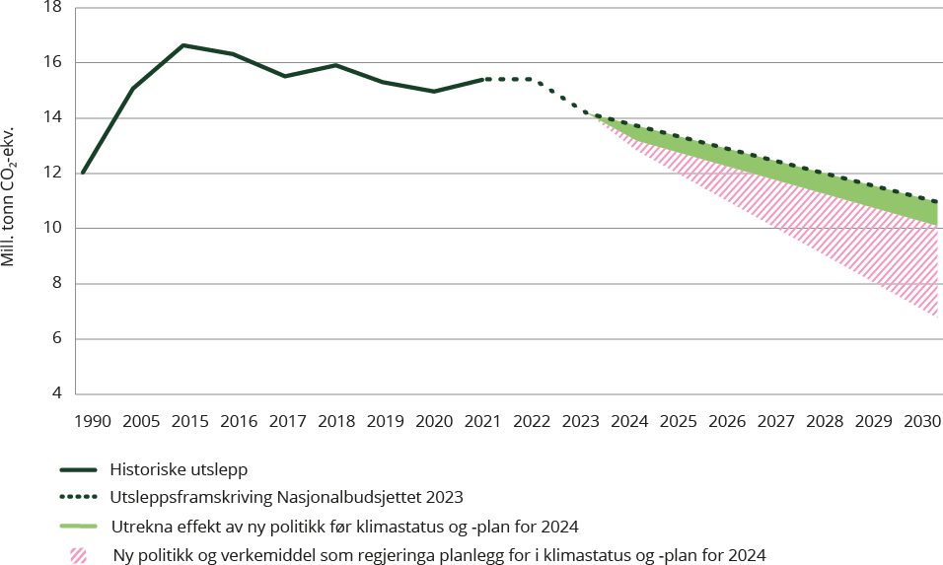
          - Historiske utslepp og forventa utsleppsreduksjonar mot 2030 i ikkje-kvotepliktig transport.
Kjelder: Statistisk sentralbyrå, Miljødirektoratet, Finansdepartementet og Klima- og miljødepartementet

Jordbruk
Utgangspunktet for klimaarbeidet til regjeringa i jordbrukssektoren er intensjonsavtalen med organisasjonane i jordbruket om ein samla reduksjon i utslepp og ein auke i opptak frå jordbruket på minst 5 mill. tonn CO2-ekvivalentar samla for perioden 2021–2030. Intensjonsavtalen med jordbruket omfattar jordbruksaktivitet i fleire sektorar. Dette kapittelet omtaler klimaeffektar av aktivitetar i jordbrukssektoren og forklarer korleis desse bidreg til målet for utsleppskutt i ikkje-kvotepliktig sektor fram mot 2030, jf. klimalova.

Status for utslepp frå jordbruket og forventa utvikling
I 2022 var utsleppa frå jordbrukssektoren på 4,6 mill. tonn CO2-ekvivalentar, ein nedgang på 2,1 pst. frå 2021. Dette er om lag 9 pst. av dei totale norske utsleppa av klimagassar. Figur 3.17 syner korleis utsleppa frå jordbruket i 2021 fordeler seg på ulike kjelder.
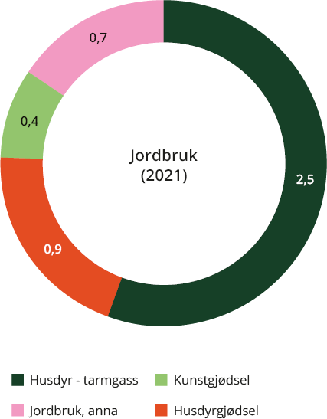
          - Utslepp frå jordbruk i 2021 fordelte på ulike kjelder (mill. tonn CO2-ekvivalentar).
Kjelder: Miljødirektoratet og Statistisk sentralbyrå
Frå 1990 til 2022 har utsleppa frå jordbruket gått ned med 6,9 pst. Viktige årsaker er mindre bruk av nitrogenhaldig mineralgjødsel, meir bruk av kraftfôr i staden for gras og betre yting i mjølkeproduksjonen, som har gjeve eit redusert tal på mjølkekyr. Ein stor auke i talet på ammekyr har til dels motverka denne reduksjonen i utslepp. Noreg har husdyrhelse i verdstoppen, og friske dyr med god fruktbarheit er meir klimavennlege enn dyr med dårlegare helse. Årsaka til dette er at det gjev behov for færre dyr enn til dømes i produksjonar med høg kalvedøyelegheit. Avlsarbeid og auka effektivitet har ført til at klimagassutsleppa frå mjølkeproduksjonen er redusert per produserte eining frå 1980 til i dag.
Utsleppa som er rekna inn under jordbrukssektoren, er i hovudsak metan (CH4) frå husdyrtarmgass og gjødsellager og lystgass (N2O) frå gjødsellager, gjødsla mark og organisk jord. Berekna utslepp heng difor tett saman med mengda husdyr, gjødsel og areal med dyrka organisk jord, sjå figur 3.17. Utsleppet av metan frå jordbruket er redusert med 6,3 pst. frå 1990 til 2022, medan utsleppet av lystgass frå jordbruket er redusert med 2,2 pst. På grunn av kompliserte prosessar og diffuse utslepp frå jord, er det stor uvisse rundt storleiken på utsleppa frå bruken av mineral- og husdyrgjødsel.
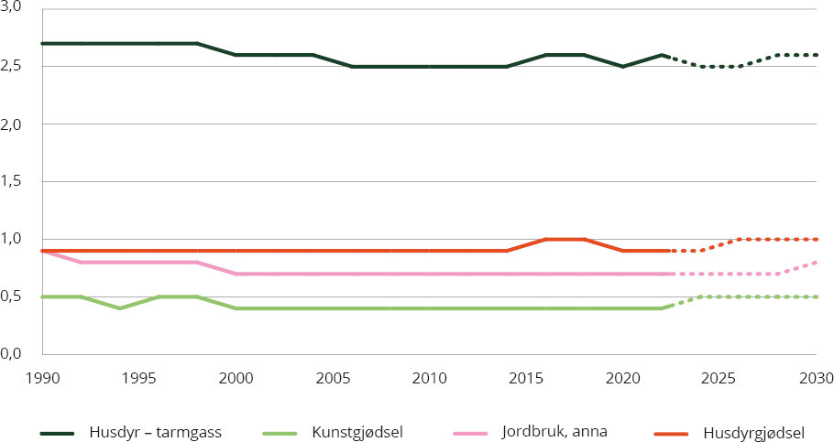
          - Utslepp frå jordbruk – historiske utslepp og framskriving1 (mill. tonn CO2-ekvivalentar).
1 Fordelinga for 2022 er ekstrapolert i og med at ein ikkje har ei slik fordeling i dei førebelse utsleppstala.
Kjelder: Finansdepartementet, Miljødirektoratet og Statistisk sentralbyrå
Utsleppa frå jordbruket utgjorde i 2022 omtrent 56 pst. av dei totale norske utsleppa av metan og 75 pst. av lystgassutsleppa.
Framskrivingane av klimagassutslepp som vart presenterte i Nasjonalbudsjettet 2023, viser at om vi føreset politikken som blir ført i dag, kan vi leggje til grunn at utsleppa som blir bokførte i jordbrukssektoren, vil liggje på om lag 4,7–4,8 mill. tonn CO2-ekvivalentar per år fram til 2030, med andre ord om lag på nivået i dag. Det er difor nødvendig å styrkje arbeidet med å redusere utslepp no, som bidrag til å nå 2030-måla. Neste framskriving av klimagassutslepp blir presentert i Nasjonalbudsjett 2025. Figur 3.18 viser korleis utsleppa frå jordbruket har utvikla seg sidan 1990 og korleis dei er forventa å utvikle seg fram mot 2030.
Sektorambisjonen i jordbruket
Utgangspunktet for klimaarbeidet til regjeringa i jordbrukssektoren er intensjonsavtalen med organisasjonane i jordbruket (sjå omtale av intensjonsavtalen i boks 3.3 i klimastatus og -plan frå i fjor). Målet i intensjonsavtalen om eit kutt på 5 mill. tonn CO2-ekvivalentar blir rekna mot framskrivingane gjevne i Nasjonalbudsjettet 2019. Tiltak innan arealbrukssektoren (LULUCF) skal målast mot nivået i 2016. I Meld. St. 13 (2020–2021) la ein til grunn at av måltalet i intensjonsavtalen på 5 mill. tonn, er kutt i utslepp og auke i opptak innan energi- og arealbruk venta å stå for 1 mill. tonn CO2-ekvivalentar, medan resterande kutt på 4 mill. tonn er venta i jordbrukssektoren.
Seinare i dette kapittelet er effekten av tiltak som er innførte og tiltak det blir jobba med for å redusere utsleppa og auke opptaka i jordbrukssektoren, beskrivne. Dette gjev grunnlag for å vurdere kva som må til av ytterlegare innsats for å nå målet. Noreg har eit mål om å bli eit lågutsleppssamfunn i 2050. Nokre av tiltaka beskrivne i dette kapittelet kan ikkje kvantifiserast eller bokførast i utsleppsrekneskapen. Per no kan dei difor ikkje bidra til å oppfylle Noregs klimamål, men dei vil hjelpe med omstillinga av sektoren som er nødvendig for ei utvikling i tråd med lågutsleppssamfunnet. Det er eit mål at fleire av tiltaka som bidreg til redusert klimabelastning frå jordbruket, skal reknast inn i klimagassrekneskapen.
Utsleppskutt i jordbrukssektoren på 4 mill. tonn CO2-ekvivalentar vil innebere at utsleppa i jordbruket går ned med om lag 9 pst. samanlikna med 1990-nivå i inneverande tiårsperiode. Hovudoppgåva jordbruket har er å produsere mat, og utsleppa frå jordbruket kan ikkje fullt ut fjernast. Regjeringa legg difor til grunn at det verken er mogleg eller ønskjeleg å kutte utsleppa i jordbruket like mykje som i andre sektorar. Årsaka er at ein ønskjer å halde ved lag matproduksjonen i Noreg. Utslepp av klimagassar frå jordbruk og husdyrhald er eit resultat av biologiske prosessar. Stortinget har stadfesta at biologiske prosessar ikkje kan sidestillast med utslepp av klimagassar som har utspring frå fossile kjelder, og at dei biologiske utsleppa frå jordbruksproduksjon difor ikkje kan fjernast fullt ut. Samstundes må jordbruket gjere sin del av jobben med å nå klimamåla, i all hovudsak gjennom reduserte utslepp per produserte eining. Avsnitta nedanfor syner at jordbruket allereie er godt i gang med klimakutta.
              - Rekneskapsgruppa under intensjonsavtalen
Rekneskapsgruppa under intensjonsavtalen gjer opp status for framdrift og utvikling i arbeidet med å følgje opp avtalen. Rekneskapsgruppa leverte i mars ein rapport til avtalepartane som viste utsleppsutviklinga frå 1990 til 2021, slik tala vart rapporterte til FN same månad. Hausten 2023 leverer rekneskapsgruppa sin første hovudrapport. Han viser utviklinga i utsleppa så langt og korleis ein ligg an til å nå målet i avtalen etter det første rekneskapsåret. Rekneskapsgruppa vil komme med tilsvarande hovudrapportar også i åra 2026 og 2029. Hovudrapportane dannar eit faggrunnlag som informerer partane (Norges Bondelag, Norsk Bonde- og Småbrukarlag og regjeringa) om progresjonen og utviklinga i arbeidet med intensjonsavtalen. Det ligg ikkje i mandatet til gruppa å gjere vurderingar av i kva grad framdrifta er tilstrekkeleg sett i lys av måltalet, men rapportane frå gruppa vil vere eit sentralt grunnlag for vurderingar av om progresjonen og utviklinga er som føresette i avtalen. I 2032 blir det gjort ei sluttrapportering der rekneskapen for klimaavtalen blir samanlikna med referansebanen. På bakgrunn av dette arbeidet vil omtalen av jordbrukssektoren bli utvikla vidare i dei årlege klimastatus og -planane frå regjeringa. Sjå Prop. 121 S (2022–2023) om jordbruksoppgjeret 2023 for ein omtale av den første hovudrapporteringa frå rekneskapsgruppa.
Rapporteringa på intensjonsavtalen skil seg noko frå rapporteringa på 2030-måla til Noreg. Grunnen til dette er at intensjonsavtalen med jordbruket også omfattar utslepp utanfor jordbrukssektoren, slik sektoren er definert i den offisielle klimagassrekneskapen. Intensjonsavtalen inkluderer, i tillegg til utslepp frå jordbruket, også jordbruksrelaterte utslepp i transport og arealbruk (unnateke skog), og dessutan oppvarming av bygg. Framdrifta i intensjonsavtalen blir i tillegg målt mot ein annan referansebane enn dei ferskaste framskrivingane.

Indikatorar for jordbrukssektoren
Utsleppa frå jordbrukssektoren er eit resultat av kor mykje mat vi produserer, kva for matvarer vi produserer, og utsleppa per produserte eining. Utviklinga av indikatorar for bidraget frå jordbrukssektoren til 2030-målet er i startgropa og vil vidareutviklast. Målet er at indikatorane i sum skal gje eit godt bilete av status og utvikling mot ei grøn omstilling i jordbrukssektoren, det vil seie om ressursinnsatsen går i ønskt retning. Kapittel 4.4.1 omtaler indikatorar for grøn omstilling for heile økonomien.
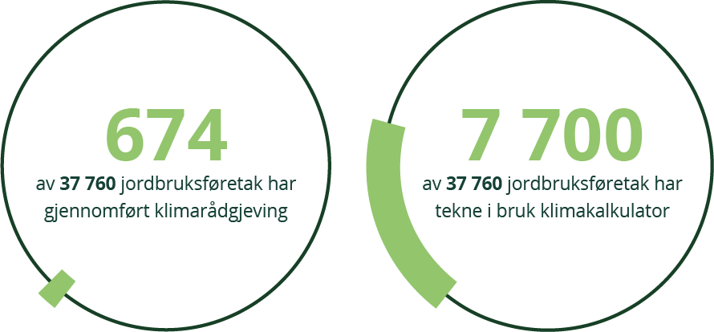
          - Sektorindikator 7 – Andel føretak som har gjennomført klimarådgjeving og teke i bruk klimakalkulator.
Redusert matsvinn og endra kosthald vil endra etterspurnaden etter mat, som vil påverka jordbruksproduksjonen og på den måten også påverka storleiken på klimagassutsleppet frå jordbruket. Indikatorar for jordbrukssektoren bør difor vise utviklinga i reduksjonen i matsvinnet i Noreg sett opp mot måla i Bransjeavtalen om reduksjon av matsvinn. Når det gjeld kosthald, kan ein god indikator vere delen av befolkninga som et i tråd med dei kvantitative måla i kostråda frå Helsedirektoratet. Ein viktig del av klimaomstillinga i jordbruket er forbetringar i produksjonen. For tiltak som forbetrar produksjonen, kan delen føretak som har gjennomført klimarådgjeving, delen føretak som har teke i bruk klimakalkulator, og delen areal med innvilga tilskot til miljøvennleg spreiing (sett opp mot totalt areal som kan spreiast på ein miljøvennleg måte) vere gode indikatorar. Sjå figur 3.19 for døme på dei to førstnemnde. Etter kvart vil det kunne innførast indikator for delen husdyrføretak som har teke i bruk metanhemmarar i fôret til drøvtyggjarar.
              - Unngå, flytte, forbetre (UFF)
Rammeverket «unngå, flytte, forbetre» (UFF) er beskrive av FNs klimapanel (IPCC) som eit rammeverk for politikkutforming. Sjå omtale av dette rammeverket i boks 3.2. Sjølv om rammeverket har opphavet sitt i transportstudiar, blir det også brukt innanfor andre område. Døme på korleis rammeverket kan nyttast i jordbrukssektoren, er:
- «Unngå»-tiltak – tiltak som bidreg til å hindre utslepp, gjennom til dømes å redusere etterspurnaden etter matvarer eller unngå arealinngrep som drenering av myr
- «Flytte»-tiltak – tiltak som flyttar produksjonen av mat over til meir utslepps- og energieffektive alternativ, til dømes ei dreiing mot meir produksjon av grønt.
- «Forbetre»-tiltak – tiltak som forbetrar produksjonen, til dømes gjennom metanhemmarar i fôr.
Gjennom ein kombinasjon av tiltak i kvar av dei tre kategoriane i UFF-rammeverket kan ein oppnå eit meir effektivt og berekraftig matsystem som både reduserer utslepp og bruk av energi, areal og ressursar.

              - Utgreidd potensial for ytterlegare utsleppsreduksjonar i jordbruket over perioden 2024–2030
I Miljødirektoratet sin rapport Klimatiltak i Norge mot 2030, som vart publisert i juni 2023, vart det utgreidd fem ulike tiltak som medverkar til utsleppsreduksjonar i jordbrukssektoren i utsleppsrekneskapen1.Samanlikna med framskrivinga i Nasjonalbudsjettet 2023 er utsleppsreduksjonspotensialet frå tiltaka i jordbrukssektoren i utsleppsrekneskapen berekna til om lag 6,1 mill. tonn i perioden 2024–2030. I samsvar med rapporten frå Miljødirektoratet fordeler reduksjonspotensialet for perioden seg med om lag 5,8 mill. tonn CO2-ekvivalentar dersom forbruk endrar seg i tråd med gjeldande nasjonale kostråd og redusert matsvinn. For gjødseltiltak, inkludert bruk av husdyrgjødsel til biogassproduksjon, er berekna potensial 0,3 mill. tonn CO2-ekvivalentar. Potensialet for utsleppskutt ut over gjeldande regelverk for stans i nydyrking av myr er berekna til 0,02 mill. tonn CO2-ekvivalentar. I Klimatiltak i Norge mot 2030 vart det for jordbruket også utgreidd tiltak som ikkje kan kvantifiserast eller bli bokførte i utsleppsrekneskapen, og som per no difor ikkje kan bidra til å oppfylle Noregs klimamål, og tiltak som gjev utsleppsreduksjonar i sektoren skog og arealbruk og i transportsektoren.
Tiltaksanalysen viser kva som skal til for at tiltaka blir gjennomførte. Ei god forståing av kva som hindrar aktørane i å gjennomføre eit tiltak (barrierar), er nødvendig for seie noko om kva verkemiddel som kan vere eigna. Det trengst grundige utgreiingar av alternativa før det blir teke endeleg stilling til valet av verkemiddel. Dei fleste av tiltaka har meir enn éin barriere som må byggjast ned for at tiltaket skal realiserast. Difor vil sjeldan eitt verkemiddel vere tilstrekkeleg.
1 Klimatiltak i Norge mot 2030: Oppdatert kunnskapsgrunnlag om utslippsreduksjonspotensial, barrierer og mulige virkemidler – 2023 – Miljødirektoratet (miljodirektoratet.no)

Arbeidet til regjeringa for å redusere utslepp i jordbrukssektoren
Regjeringa vektlegg grøn omstilling og berekraftig landbruk med lågare utslepp av klimagassar. Regjeringa legg vidare vekt på at tiltak ikkje skal auke dei globale utsleppa, og at dei ikkje skal gå ut over matproduksjonen. Regjeringa legg intensjonsavtalen med organisasjonane til grunn for klimaarbeidet i jordbruket framover.
Regjeringa planlegg for:
- Løyvingane til ordningar med klima- og miljøformål over jordbruksavtalen aukar med 1 113 mill. kroner for 2024. Avtalepartane i jordbruksoppgjeret vart samde om dette i mai 2023. Auken i løyvinga til ordningar med klima- og miljøeffekt inkluderer mellom anna midlar til gjødseltiltak, midlar til biogassordninga og midlar til å ferdigstille klimakalkulatorane. Satsinga inkluderer òg tiltak som skal styrkje oppslutninga om klimatiltak og dessutan styrkje kunnskapsgrunnlaget som skal bidra til oppfølging av klimaavtalen mellom staten og jordbruket, under dette bruk av metanhemmarar i fôret til drøvtyggjarar under norske forhold.
- Regjeringa gjer framlegg om ei auka løyving på 83,6 mill. kroner til Bionova. Total løyving i 2024 blir då 171,2 mill. kroner.
- Det vart vedteke i jordbruksoppgjeret 2023 å tildele 10 mill. kroner i prosjektmidlar til prosjektet MetanHUB for 2024. Det vart vidare vedteke å setje ned ei arbeidsgruppe som skal greie ut korleis husdyrtilskota til storfe og småfe kan utviklast frå å vere eit reint husdyrtilskot til òg å vere eit tilskot som bidreg til reduserte klimagassutslepp frå husdyrproduksjonen, mellom anna gjennom å fase inn krav eller insitament. Regjeringa har som mål at bruk av metanhemmande tilsetjingsstoff er innfasa i dei grovfôrbaserte husdyrproduksjonane i 2027.
- Regjeringa jobbar gjennom rekneskapsgruppa under intensjonsavtalen med å vidareutvikle kunnskapen om klimatiltak i jordbruket, slik at fleire tiltak på sikt kan innlemmast i utsleppsrekneskapen.
- Regjeringa vil greie ut korleis utsleppa av lystgass frå mineralgjødsel kan reduserast med samla om lag 0,2 mill. tonn CO2-ekvivalentar fram til 2030.
- Regjeringa arbeider vidare med å styrkje og vidareutvikle arbeidet med sunt, berekraftig og klimavennleg kosthald og med å redusere matsvinnet, mellom anna gjennom:
- å greie ut effektive tiltak som kan bidra til sunnare kosthald, redusere sosiale skilnader i kosthald og danne grunnlag for ein heilskapleg og framtidsretta politikk på området.
- å greie ut tiltaks- og verkemiddelbruk for å nå målet om 50 pst. reduksjon av matsvinnet innan 2030 og korleis ei matkastelov skal inngå i ein samla verkemiddelbruk.
- Regjeringa arbeider vidare med å utvikle kunnskapen om jordbruk og klima, mellom anna kunnskapen om kva effekt ulike verkemiddel har på utsleppa, og korleis verkemidla betre kan innrettast for å vareta og balansere omsyna til dei landbrukspolitiske måla med klima- og miljømål. Arbeidet inkluderer mellom anna:
- å greie ut korleis ein kan talfeste utsleppsverknader av fleire klima- og miljørelevante ordningar i jordbruksavtalen.
Ein stor andel av ikkje-kvotepliktige utslepp kjem frå jordbrukssektoren. Verkemiddelapparatet omfattar primært støtte til ei meir klimavennleg drift. Dei årlege jordbruksoppgjera er den viktigaste arenaen for å forme ut og implementere verkemiddel i jordbrukssektoren. Det er nødvendig å vurdere nivået og utforminga på dei ulike verkemidla undervegs i perioden mot 2030 i lys av utviklinga i dei faktiske utsleppa. Under følgjer rapporteringa på utviklinga i verkemiddelbruken sidan i fjor. Figur 3.20 viser noverande verkemiddel for reduserte utslepp frå jordbruksrelatert aktivitet.
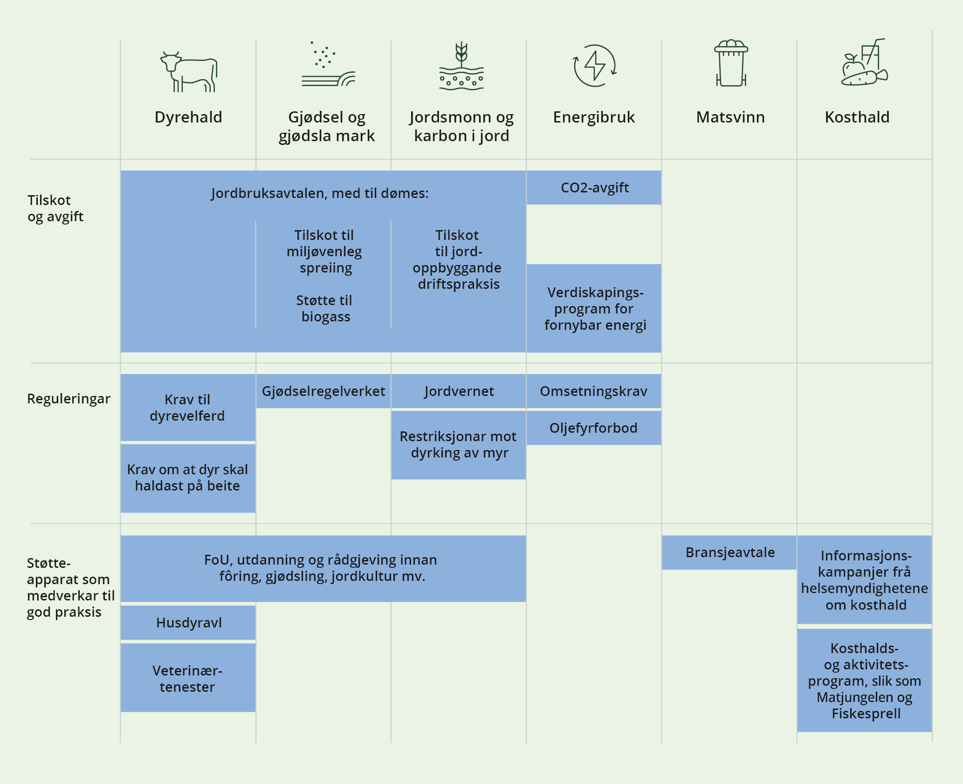
          - Noverande verkemiddel for reduserte utslepp frå jordbruksrelatert aktivitet.

Klima- og miljøprofilen i jordbruksavtalen
I lys av 2030-forpliktinga til Noreg skal jordbrukspolitikken dreiast i ei meir klimavennleg retning, jf. Meld. St. 11 (2016–2017) og Prop. 121 S (2022–2023). Tiltak for å redusere utsleppa frå jordbruket vart sterkt prioriterte i årets jordbruksforhandlingar. Ei rekkje ordningar som bidreg til reduserte utslepp, vart styrkte. Det vart òg sett i gang viktig utgreiingsarbeid.
I jordbruksavtalen for året (Prop. 121 S (2022–2023) Endringer i statsbudsjettet 2023 under Landbruks- og matdepartementet (Jordbruksoppgjøret 2023 m.m.)) auka den totale budsjettramma med om lag 12 pst. Det vart avsett ein auke på 332 mill. kroner til dei målretta klima- og miljøordningane samanlikna med fjorårets forhandlingar, ein auke på 25 pst. Utover dette vart det òg avsett midlar til ordningar som bidreg til å skjøtte, halde ved like og utvikle kulturlandskapet gjennom aktiv drift. I sum aukar midlane til ordningar som er definerte å ha klima- og/eller miljøformål, med 1,1 mrd. kroner frå 2023 til 2024.
Jordbruksavtalen for 2024 legg opp til ein auke i inntektsmoglegheitene for landbruket på 23 pst. eller om lag 110 000 kroner per årsverk, frå 2023 før oppgjer til 2024. Avtalen bidreg til å kompensere for auka kostnader og legg opp til å redusere avstanden til andre grupper med 60 000 kroner. Avtalen skal bidra til å kompensere for auka kostnader og legg opp til å redusere avstand i inntekt til andre grupper. Det er likevel usikkert korleis auken i tilskot og fordelinga mellom dei ulike tilskota slår ut på produksjonen av dei ulike landbruksvarene, produksjonsmetodane og på miljøfotavtrykket. Det er difor ikkje mogleg å seie noko konkluderande om i kor stor grad jordbruksoppgjeret i år bidreg til å nå klimamålet på kutt av 5 mill. tonn CO2-ekvivalentar i perioden 2021–2030, som er målet i avtalen med organisasjonane til jordbruket. Det er 37 000 avgjerdstakarar som må gjere sine val, og vêret speler òg ei stor rolle for resultata. Regjeringa vil setje i gang eit arbeid med å talfeste utsleppsverknader av fleire klima- og miljørelevante ordningar i jordbruksavtalen.

Klimatiltak på gardsnivå
Jordbruket kan redusere utsleppa sine per eining produsert gjennom til dømes betre gjødselhandtering og -lagring, utfasing av fossil energi og gjennom å stanse nydyrking av myr. Rådgjeving på gardsnivå vil framover vere viktig for at bonden skal gjere klimatiltak på garden sin.
Nokre av klimatiltaka blir ikkje bokførte i utsleppsrekneskapen som utslepp i jordbrukssektoren, og nokre tiltak kan per no ikkje kvantifiserast eller bli bokførte i utsleppsrekneskapen. Den nasjonale utsleppsrekneskapen er under kontinuerleg vidareutvikling, og rekneskapsgruppa for klimaavtalen har initiert fleire prosjekt som skal bidra til ein mest mogleg dekkjande rekneskap, sjå boks 3.6.
Bionova
Bionova skal vere eit verktøy for å nå klimamåla til Noreg for 2030 og målet om å vere eit lågutsleppssamfunn i 2050 gjennom å bidra til reduserte klimagassutslepp og auka karbonopptak og -lagring og verdiskaping gjennom overgang til ein meir sirkulær bioøkonomi basert på fornybare biologiske ressursar frå land og hav. Landbruks- og matdepartementet gjer framlegg om ei auka løyving utanfor jordbruksavtalen på 83,6 mill. kroner i 2024. Den totale løyvinga til Bionova på kap. 1152, post 70 i 2024 blir 171,2 mill. kroner.
Auken i løyving må mellom anna sjåast i samanheng med auka avgifter for veksthusnæringa og behov for å legge til rette for omstillingstiltak også i denne næringa. Det er ut over det behov for verkemidlar både innan omlegging til fornybar energi i jordbruket og verkemidlar som skal bygge opp under verdikjeder for mellom anna fôr, gjødsel, gjenbruk og smarte løysingar for ein effektiv matproduksjon. I tillegg til løyvinga på 83,6 mill. kroner vil løyvinga over jordbruksavtalen til Verdiskapingsprogrammet for fornybar energi og teknologiutvikling på 222 mill. kroner inngå i det samla budsjettet for Bionova. Samla løyving som Bionova forvaltar blir med det 393,2 mill. kroner for 2024.
Bionova er etablert som ei eining under Innovasjon Noreg. Det er etablert eit rådgjevande porteføljestyre for Bionova, der mellom anna staten, næringsorganisasjonar, aktørar innan bioøkonomien og aktørar med miljø- og klimafagleg kompetanse er representerte.
Det blir arbeidd med å etablere eit mål- og rapporteringssystem for Bionova. I dette arbeidet legg ein mellom anna vekt på å utvikle metodar som sikrar at effekten av tiltaka i Bionova i så stor grad som mogleg kan synleggjerast i utsleppsrekneskapen.
Husdyrgjødsel til biogass
Å behandle husdyrgjødsla i biogassanlegg reduserer metanutsleppet frå gjødsla. Sidan 2013 har det vore tilskot for å levere gjødsel til slik behandling. I 2022 vart 1,3 pst. av husdyrgjødsla behandla i biogassanlegg. I Miljødirektoratets rapport Klimatiltak i Norge mot 2030 er tiltaket effektberekna til 0,20 mill. tonn CO2-ekvivalentar samla for perioden 2024–2030, på det vilkåret at delen husdyrgjødsel behandla på denne måten aukar til 25 pst. i 2030. Det er varsla ein stor auke i leveransar av husdyrgjødsel til biogassanlegg dei nærmaste åra, på grunn av stor utbyggingsaktivitet av biogassanlegg som tek imot husdyrgjødsel. Høgare energiprisar bidreg til å gjere bruk av biogass relativt meir lønnsamt. Fleire verkemiddel hjelper også til å auke etterspurnaden.
I 2022 vart det løyvd stønad til fem nye gardsanlegg for biogassproduksjon gjennom verdiskapingsprogrammet for fornybar energi og teknologiutvikling. Desse har ein samla kapasitet på 26 400 tonn gjødsel og fører til over ei dobling av noverande kapasitet på gardsnivå. Dersom alle desse anlegga kjem i drift i løpet av 2023, vil samla mottakskapasitet i 2024 på gardsanlegg vere på 50 000 tonn husdyrgjødsel. For sentraliserte anlegg har det også skjedd nye investeringar i 2022. Renevo har opna biogassanlegg på Stord og planlegg i 2024 å opne eit biogassanlegg i Etne med støtta frå Enova. I år opna òg Svanem Biogass i Trøndelag, noko som gir ein samla kapasitet på rundt 211 000 tonn husdyrgjødsel. Saman med gardsanlegg gjev dette ein forventa kapasitet på om lag 260 000 tonn husdyrgjødsel.
I statsbudsjettet for 2024 og jordbruksoppgjeret i 2023 var det semje om å auke løyvingane til støtteordningar for biogasshandsaming. Jordbruksoppgjeret gav ei ekstraløyving til verdiskapingsprogrammet for fornybar energi og teknologiutvikling på 70 mill. kroner for 2023, samstundes vart den ordinære løyvinga styrkt med 60 mill. kroner, til 220 mill. kroner i 2024. For tilskot til handsaming av husdyrgjødsel i biogassanlegg vart løyvinga styrkt med 9 mill. kroner til 22 mill. kroner. Opptrappinga svarer til at delen av husdyrgjødsla behandla på denne måten er venta å auke frå 1,3 pst. i 2022 til 2,2 pst. i 2023. Som følgje av årets jordbruksoppgjer er det lagt til grunn at tiltaksgjennomføringa aukar slik at utsleppa blir kutta med om lag 15 000 tonn CO2-ekvivalentar fram til 2030.
Forskrift om organiske gjødselvarer regulerer bruken av biorest som gjødselvare i landbruket. Landbruksdirektoratet har saman med Miljødirektoratet og Mattilsynet utarbeidd eit forslag til nytt gjødselregelverk, som mellom anna foreslår endringar som i større grad legg til rette for at husdyrgjødsel og organisk avfall kan behandlast i biogassanlegg, og for at bioresten kan nyttast som gjødselvare i landbruket. Forslaget ligg til vurdering hos departementa. Bruk av husdyrgjødsel til biogassproduksjon kan vere ein mogleg strategi for å handtere gjødseloverskot.
Gjødselhandtering og -lagring
Miljødirektoratet har greidd ut tre ulike tiltak for å redusere klimagassane frå gjødsla med eit totalt reduksjonspotensial på om lag 0,1 mill. tonn CO2-ekvivalentar i perioden fram til 2030. Sjå Boks 3.8.
Miljøvennleg spreiing av husdyrgjødsel
Miljøvennleg spreiing i form av nedlegging eller nedfelling på eng og raskare nedmolding på åker reduserer kontakten gjødsla har med luft, slik at mindre nitrogen går tapt som ammoniakk. Med det kan òg meir av nitrogenet takast opp direkte av plantane og behovet for bruk av mineralgjødsel kan reduserast. Dermed blir det mindre lystgass som blir danna både frå ammoniakk og frå mineralgjødsla. Meir miljøvennleg spreiing er med andre ord både lønnsamt for klimaet og for bonden. I Klimatiltak i Norge mot 2030 er tiltaket effektberekna til 0,082 mill. tonn CO2-ekvivalentar i perioden fram til 2030. Effektberekninga er basert på at delen av husdyrgjødsla som blir spreidd med stripespreiar, om lag tredoblast frå nivået i 2020, til 64 pst., innan 2030, og at 25 pst. av gjødsla som blir spreidd på åker, blir molda ned innan ein time.
Delen gjødsel som blir spreidd med stripespreiar, er i røynda allereie i ferd med å doblast. Ein indikasjon for utviklinga er at delen av gjødsla med tilskot for miljøvennleg spreiing over regionale miljøprogram (RMP) har auka frå i overkant av 10 pst. i 2018 og 15 pst. i 2020 til nær 25 pst. i 2022. Frå 2021 til 2022 auka areala med RMP-tilskot til stripespreiing og nedfelling frå 731 000 daa til 892 000 daa. Ettersom RMP vart ytterlegare styrkt i jordbruksoppgjeret 2023, er det venta at delen av gjødsla med tilskot for miljøvennleg spreiing aukar til 35–40 pst. i 2024. Ei tredobling til 64 pst. innan 2030 er difor innan rekkjevidd. Som følgje av årets jordbruksoppgjer er det rekna med at tiltaksgjennomføringa aukar, slik at utsleppa blir kutta med om lag 3000 tonn CO2-ekvivalentar fram til 2030.
Presisjonsgjødsling (mineralgjødsel)
Presisjonsgjødsling og delt gjødsling optimaliserer næringstilførselen til plantane og har såleis ein positiv avlingseffekt. Dette kan dermed bidra til reduserte utslepp til luft og til vatn og lågare klimagassutslepp per kilo avling. Potensial for utsleppsreduksjon er ikkje kvantifisert.
Tett dekke
Utforminga av gjødsellager kan verke inn på metan-, lystgass- og ammoniakkutslepp. Om gjødsla blir lagra opent, blottlagd for vêr og vind, kan særleg ammoniakkutsleppa auke. Difor blir det gjeve støtte over jordbruksavtalen gjennom SMIL-ordninga til tak på eksisterande gjødsellager og over IBU-ordninga til investeringstilskot til bygging av lager med fast toppdekke for husdyrgjødsel, biorest og anna organisk gjødsel.
I rapporten Klimatiltak i Norge mot 2030 er det presisert at for å få god effekt både mot utsleppa av ammoniakk og metan, er det best å sørgje for eit porøst dekke som flyt oppå gjødsla i form av til dømes ei skorpe, halm eller bork. Storfegjødsel evnar sjølv å danne skorpe om overflata får liggje uforstyrra, men ikkje svinegjødsel. Ifølgje Statistisk sentralbyrå sin landbruksteljing var om lag 43 pst. av all svinegjødsla lagra i utandørs lagerkum i 2020, for det meste i kummar utan dekke. Klimatiltak i Norge mot 2030 fann eit potensial for utsleppsreduksjon på 0,021 mill. tonn CO2-ekvivalentar fram til 2030 om alle desse opne lagerkummane for svinegjødsel blir utstyrte med flytande dekke innan 2035. Som følgje av årets jordbruksoppgjer blir det lagt til grunn at tiltaksgjennomføringa aukar slik at utsleppa frå gjødsellager for svin blir kutta med om lag 7000 tonn CO2-ekvivalentar fram til 2030.
Direktorata gjekk i framlegget sitt til nytt gjødselregelverk inn for å stille krav om dekke på lager for svinegjødsel. Regelverket er til vurdering i departementa.
Betre spreietidspunkt og lagerkapasitet for husdyrgjødsel
Spreiing av gjødsla om hausten gjev høg avrenning til vatn og dårleg utnytting av nitrogenet. Ved omfordeling slik at all gjødsla blir spreidd om våren eller sommaren, kan ein spare mineralgjødsel og tilhøyrande lystgassutslepp. I Miljødirektoratet sin rapport Klimatiltak i Norge mot 2030 er tiltaket effektberekna til 0,0032 mill. tonn CO2-ekvivalentar fram til 2030. Ifølgje gjødselundersøkinga til SSB har delen av gjødsel spreidd om våren auka frå om lag 60 pst. i 2013 til 67 pst. i 2018 for eng og frå om lag 60 pst. i 2013 til knapt 85 pst. i 2018 på åker. Det blir teke sikte på å gjennomføre ei ny gjødselundersøking i 2024 slik at vi får oppdaterte tal.
Stans i nydyrking av myr
Nydyrking av myr vart forbode i 2020. Kommunen kan gje dispensasjon til nydyrking av myr i særlege tilfelle. 2021 var første året med statistikk over nydyrking av myr. Tala frå 2022 viser at det vart gjeve dispensasjon til nydyrking av 347 dekar myr i 2022. Dette er ein nedgang frå 2021, da det vart gjeve dispensasjon til nydyrking av 815 dekar myr. Dersom all nydyrking av myr stansar frå og med 2024, er det potensial for utsleppskutt på 0,44 mill. tonn CO2-ekvivalentar fram til 2030. Utsleppsreduksjonane fordeler seg mellom lystgass, som blir bokført i jordbrukssektoren, og CO2, som blir bokført i skog- og arealbrukssektoren.
Tiltak som per i dag ikkje kan skrivast i utsleppsrekneskapen
Nokre tiltak kan per i dag ikkje kvantifiserast eller bokførast i utsleppsrekneskapen. Dette gjeld til dømes tiltak for å betre fôret, dyrehelsa, fruktbarheita og avl. Det skjer mykje forsking på å betre grovfôrkvaliteten og utviklinga av fôr som gjev reduserte metanutslepp. Dette er tiltak som potensielt vil kunne gje store utsleppskutt. På sikt vil desse tiltaka kunne inkluderast i utsleppsrekneskapen.
Fangvekstar
Formålet med fangvekstar som klimatiltak er å ha eit plantedekke om seinhausten og vinteren for å lagra karbon frå atmosfæren i biomasse og jord. I Miljødirektoratet sin rapport Klimatiltak i Norge mot 2030 er det rekna på effekten av å seksdoble arealet med fangvekstar til 820 000 dekar i 2030, noko som er effektberekna til 0,29 mill. tonn CO2-ekvivalentar samla for perioden fram til 2030. Ei slik oppslutning vil tilseie at tiltaket femner om nær 30 pst. av kornarealet.
Det har vore tilskot til bruk av fangvekstar over regionale miljøprogram (RMP) over fleire år. Med nasjonalt program for jordhelse som vart lansert i 2020 og påfølgjande jordbruksoppgjer, har bruken av fangvekstar fått auka merksemd og prioritet i miljøprogramarbeidet. Areal med fangvekst var nær 130 000 daa i 2022, ein auke med 50 pst. frå 2021 og ei tredobling frå 2018. Styrkte løyvingar til RMP i jordbruksoppgjeret 2023 legg til rette for at denne utviklinga kan halde fram.
Reduserte metanutslepp frå husdyrhald gjennom avl, dyrehelse og betre grovfôrkvalitet
Det er i gang mykje viktig arbeid for å redusere metanutsleppa frå husdyrproduksjonen. Betre kvalitet på grovfôret er eitt tiltak som gjev mindre metanproduksjon frå vomma på kua. Betre grovfôr kan også redusere behovet for kraftfôr. Prosjektet Grovfôr 2020 viste at det er store variasjonar i grovfôrkvaliteten på relativt like gardar, noko som tilseier at mange bønder har potensial for å betre grovfôrkvaliteten.
Noreg har ei husdyrhelse i verdstoppen. God dyrehelse og fruktbarheit hos dyra er viktig for å avgrense klimagassutsleppa frå husdyra. Norsk raudt fe (NRF) er den mest utbreidde storferasen i Noreg. GENO arbeider med avl på meir klimavennlege NRF-kyr. GENO har ambisjonar om at førstegenerasjons NRF-kyr i produksjon som er valde ut på grunnlag av metanutslepp, kan skje i 2026–2027. I jordbruksavtalen for 2017 vart det avsett 15,5 mill. kroner til eit fireårig avlsprosjekt i regi av GENO, der GENO og samarbeidspartnarar bidreg med ein tilsvarande sum. Midlane skulle bidra til å greie ut moglegheitene for å inkludere lågare metangassutslepp i avlsarbeidet på NRF mjølkekyr, samstundes som det blir teke omsyn til andre eigenskapar som produksjon, fruktbarheit, helse og auka fôreffektivitet. Sjå meir informasjon om dette i kapittel 3.5.2 i Prop. 121 S (2022–2023) Jordbruksoppgjøret 2023.
Reduserte metanutslepp frå husdyrhald gjennom tilsetjingsstoff i fôret
Tilsetjingsstoff i fôret til drøvtyggjarar blir det forska mykje på, både i Noreg og internasjonalt. Forskinga viser eit høgt potensial for utsleppsreduksjonar, opptil 30 pst. Denne typen fôrtilsetjingar finst allereie på marknaden, men det er behov for meir utprøving av korleis tilsetjingane kan takast i bruk under rådande drifts- og fôringsregime i Noreg, og korleis bruk og effekt kan dokumenterast under norske forhold. Metanhemmarar er allereie tekne i bruk i fleire land i Europa. Det er nyleg etablert eit utviklingsprosjekt, MetanHUB, for implementering og oppfylling av mål om reduksjon av metanutslepp i jordbruksnæringa, der Tine er prosjekteigar og andre aktørar i jordbruket er med. Formålet med MetanHUB er å teste ut bruk og effekt av metanhemmarar som tilsetjingsstoff i fôret i husdyrproduksjonen under norske forhold. Dette skal bidra til reduserte klimagassutslepp, og dette skal vere eit viktig bidrag til å oppfylle intensjonsavtalen om klima mellom staten og jordbruksorganisasjonane. Partane i jordbruksoppgjeret vart i år samde om å støtte dette prosjektet med 10 mill. kroner for 2024 og med atterhald om løyving fram til 2027, sjå kapittel 7.3.2 i Prop. 121 S (2022–2023) Jordbruksoppgjøret 2023. Avtalepartane i jordbruksoppgjeret vart også samde om å setje ned ei arbeidsgruppe med formål å gjere ei vurdering av korleis ein kan utvikle husdyrtilskota til storfe og småfe frå å vere eit reint husdyrtilskot til også å vere eit tilskot som bidreg til reduserte klimagassutslepp frå husdyrproduksjonen. Arbeidsgruppa skal vurdere korleis metanhemmarar i fôr kan takast i bruk. Arbeidsgruppa skal levere rapporten sin innan 31. oktober 2024. Sjå meir informasjon om dette i kapittel 3.5.2 i Prop. 121 S (2022–2023) Jordbruksoppgjøret 2023. I utrekningane ligg det til grunn ei konservativ berekning av dette tiltaket, som syner at klimagassutsleppa frå jordbruket potensielt blir redusert med om lag 1,4 mill. tonn CO2-ekvivalentar samla fram til og med 2030. Denne berekninga føreset ein effekt på 20 pst. metanreduksjon ved bruk av metanhemmarar og ei innfasing hos 80 pst. av drøvtyggjarane frå 2026. Dersom ein føreset ein effekt på 30 pst. metanreduksjon og 100 pst. innfasing frå 2027, er reduksjonspotensialet berekna til om lag 2,9 mill. tonn CO2-ekvivalentar samla fram til og med 2030.
Klimarådgjeving og klimakalkulatoren
Klimakalkulatoren er eit digitalt verktøy som er utvikla for landbruksnæringa og den norske bonden. Kalkulatoren gjev bonden oversikt over utslepp og kva for moglegheiter som finst både for å redusere utslepp og binde karbon som finst på gardsnivå. Partane i jordbruksoppgjeret vart i år samde om å støtte vidareutvikling av klimakalkulatoren med 10 mill. kroner for 2024. Tine har mobilisert mjølkeprodusentane sine til å ta i bruk klimakalkulatoren gjennom å gje eit berekraftstillegg for dei som tek i bruk kalkulatoren. Per august 2023 har 75 pst. (om lag 5 100) av Tines mjølkeprodusentar køyrt klimaberekningar på gardane sine. Totalt har om lag 7 700 føretak køyrt klimaberekningar på garden sin. Frå og med 2021 er det etablert tilskot til klimarådgjeving på gardsnivå over ordninga Regionale miljøprogram. Ordninga skal evaluerast fram til jordbruksoppgjeret 2024.
Tiltak som blir bokførte i andre sektorar
Ein del av utsleppa frå jordbruksaktivitetar blir ikkje bokførte som utslepp i jordbruket: Til dømes blir utslepp frå traktorar og maskiner bokførte i transportsektoren, medan utslepp og opptak av CO2 frå jordbruksareal blir bokførte i arealbrukssektoren. Klimaavtalen med jordbruket omfattar klimatiltak som kan tilskrivast all jordbruksaktivitet innanfor sektorane jordbruk, transport, oppvarming av bygg og arealbruk (unnateke skog) i den offisielle klimagassrekneskapen. Sidan januar har regjeringa innført omsetningskrav for drivstoff til ikkje-veggåande maskiner. Dette vil gje utsleppskutt frå traktorar og maskiner. Frå 2025 er det forbod mot bruk av mineralolje til oppvarming av driftsbygningar i landbruket. Dette vil bidra til utsleppskutt. Som tidlegare omtalt vil ytterlegare restriksjonar på nydyrking av myr gje utsleppskutt. Sjå kapittel 3.2.1 (transport), 3.2.3 (oppvarming) og 3.2.6 (Skog- og arealbrukssektoren) for nærmare omtale av desse sektorane.

Forbruksendringar
Åtferdsendringar kan bidra til vesentlege utsleppsinnsparingar. Ifølgje Klimatiltak mot 2030 ligg det største potensialet for utsleppskutt i jordbrukssektoren i forbruksendringar. Om kvar og ein av oss følgjer kostråda frå Helsedirektoratet og vi når målet om å halvere matsvinnet, vil jordbruket tilpasse seg etterspurnaden og endre produksjonen. Det vil kunne redusere utsleppa med til saman 5,8 mill. tonn CO2-ekvivalentar i perioden fram til 2030. Desse endringane er omfatta av intensjonsavtalen med jordbruket (del B).
Krav til offentlege anskaffingar
Regjeringa har som omtalt i kap. 3.1.3 skjerpt dei alminnelege krava for å vareta klima- og miljøomsyn ved anskaffingar, jf. endringar i anskaffingsforskrifta mfl. av 1. august 2023. Endringane inneber at klima- og miljøomsyn som hovudregel må bli vekta med minimum 30 pst. i offentlege anskaffingar. Alternativt kan det stillast klima- og miljøkrav i kravspesifikasjon dersom det er klart at det gjev ein betre klima- og miljøeffekt. Regelendringane tek til å gjelde 1. januar 2024 og vil få betydning for anskaffingar det offentlege gjer av mat- og måltidstenester.
Kosthald
Endringar i kosthaldet til befolkninga er avhengig av at fleire tiltak verkar saman på tvers av sektorar, og av at offentlege, private og frivillige aktørar samarbeider godt. Effekten av enkelttiltak er utfordrande å måle og vanskelege å vurdere isolert frå alt anna som skjer samstundes. Ifølgje rapportar frå Verdshelseorganisasjonen og Helsedirektoratet er ein samansett og brei innsats nødvendig for å oppnå resultat.
Samarbeidet mellom helsestyresmaktene og matvarebransjen om å leggje til rette for eit sunt kosthald (intensjonsavtalen om tilrettelegging for eit sunnare kosthald) held fram. Avtalen varer til 31. desember 2025.
Helsedirektoratet har hovudansvaret for kommunikasjonen til befolkninga om kosthald. Det er utvikla eit overbyggjande kommunikasjonskonsept for levevanane, kalla LEV. LEV-konseptet blir brukt i den kontinuerlege kommunikasjonen og inneheld ulike tema innan folkehelse, mellom anna kosthald. Kampanjen har som mål at fleire skal ete meir frukt og grønsaker, grove kornprodukt og fisk og sjømat. Helsedirektoratet vil køyre Nøkkelhòlskampanje hausten 2023.
Den årlege rapporten om utviklinga i norsk kosthald syner at forbruket av frukt og bær har gått ned dei siste åra, medan forbruket av grønsaker har auka litt. Engrosforbruket av kjøtt totalt (inkludert kjøttbiprodukt) auka frå 38 til 74 kilo per person per år i perioden 1959–2008. Frå 2015 til 2019 gjekk forbruket noko ned, men det gjekk sidan opp til 79 kilo per person i 2021. Det samla engrosforbruket av raudt kjøtt (svin, storfe/kalv, sau/lam og geit/kje) auka frå 32 til 53 kilo per person per år i perioden 1959–2007. Frå 2015 til 2019 gjekk forbruket ned frå 53 til 48 kilo per person per år. Frå 2020 til 2021 har engrosforbruket av raudt kjøtt gått opp frå 50,5 til 53 kilo per person per år. Tal publiserte av Budsjettnemnda for jordbruket i april 2023 syner at engrosforbruket av kjøtt i 2022 var noko lågare enn i 2020. Forbruket av fisk og sjømat har gått ned med 12 pst. (rekna som heil ureinsa fisk) sidan 2015. Forbruket har endra seg lite dei siste åra.
Dei nye nordiske ernæringsråda vart publiserte i juni 2023. I tillegg til ei oppdatering av råda frå ein helsefagleg ståstad er omsynet til klima- og miljømessig påverknad teke inn der det ligg føre vitskapleg grunnlag for det. Dei norske kostråda skal oppdaterast på bakgrunn av dei nye nordiske tilrådingane, men dei norske kostråda vil framleis vere baserte på helse. Omsynet til klima- og miljømessig påverknad skal omtalast i eit eige avsnitt, men ikkje vere ein integrert del av råda. Det er Helsedirektoratet som er ansvarleg for å oppdatere dei norske kostråda.
Berekraft er eit viktig element i det nasjonale kosthaldsprogrammet Fiskesprell. I Matjungelen, som er eit aktivitetsprogram for barnehage og SFO, står òg mat som er bra for både kroppen og kloden, sentralt.
Regjeringa la fram ny folkehelsemelding Meld. St. 15 (2022–2023) i vår. Som oppfølging av denne er det sett ned ei ekspertgruppe som skal komme med tilrådingar om effektive tiltak som kan bidra til sunnare kosthald, redusere sosiale skilnader i kosthald og danne grunnlag for ein heilskapleg og framtidsretta politikk på området. Gruppa skal levere tilrådingane sine innan utløpet av 2023.
Regjeringa vil halde ved lag og vidareutvikle arbeidet om at eigarskapen til kosthaldsarbeidet i departementa og forankringa i kommunane skal bli betre. Helsedirektoratet og Miljødirektoratet har gjennomført ei undersøking i kommunar og fylkeskommunar for å kartleggje arbeidet som blir gjort med kosthald, ernæring og klima/berekraft. Informasjonen vil inngå som del av grunnlaget for det vidare arbeidet til styresmaktene med å fremje eit sunt og klimavennleg kosthald.
Matsvinn
Bransjeavtalen om reduksjon av matsvinn er det viktigaste verkemiddelet Noreg har for å redusere matsvinnet nasjonalt. I bransjeavtalen har fem departement og tolv bransjeorganisasjonar gått saman for å halvere matsvinnet i Noreg innan 2030, samstundes er det fastsett delmål for 2020 og 2025. Alle verksemder som representerer verdikjeda for mat, er inviterte til å slutte seg til bransjeavtalen. Per september 2023 har 126 verksemder slutta seg til avtalen. Mange av desse er store og sentrale aktørar i mat- og sjømatbransjen, men det er òg med ein del mindre enkeltbedrifter. Stadig fleire gjer ein innsats for å rapportere, førebyggje og innføre tiltak mot matsvinn i eiga verksemd. Det har auka kunnskapen om omfanget av og årsakene til matsvinn i ulike delar av verdikjeda for mat.
I samsvar med avtalen skal det kvart femte år stillast saman ein hovudrapport for å gje ein status for korleis partane ligg an til å nå måla i avtalen. Resultata frå den første hovudrapporteringa frå bransjeavtalen om reduksjon av matsvinn vart lagde fram i desember 2021. Delmålet for 2020 var ein reduksjon på 15 pst. frå 2015. Til hovudrapporteringa var det Matvett, Landbruksdirektoratet og Sintef Ocean som hadde ansvaret for å koordinere og samle inn data om mengder avfall og utarbeide statistikk innanfor dei sektorane dei har ansvaret for. Miljødirektoratet samanstilte hovudrapporten, som gjev ein overordna presentasjon av resultata som er framstilte i dei enkelte rapportane frå sektorane. Resultata viser at det er kutta omkring 10 pst. matsvinn frå 2015 til 2020. Det er knytt uvisse til talgrunnlaget på grunn av ulik rapportering mellom sektorane, og resultata av måloppnåinga må reknast som eit estimat.
Når det gjeld berekning og rapportering av matsvinn og matavfall, har Miljødirektoratet og Landbruksdirektoratet fått i oppdrag å vurdere definisjon, metode og statistikkutvikling på dette området. Arbeidet blir gjort i samarbeid med Fiskeridirektoratet og SSB. I juli la EU-kommisjonen fram forslag til bindande mål for reduksjon av matavfall, og arbeidsgruppa skal vurdere ein ny definisjon sett i lys av måla og definisjonane i EU og FN. Det er også ønskjeleg at metodane og statistikken på området blir forbetra, spesielt med tanke på representativitet i ulike sektorar. Dette arbeidet har frist for leveranse 1. oktober 2023.
Den 7. februar 2023 sette Klima- og miljødepartementet og Landbruks- og matdepartementet ned eit utval som skal greie ut tiltaks- og verkemiddelbruk for å nå målet om 50 pst. reduksjon av matsvinnet innan 2030, og korleis ei matkastelov skal inngå i ein samla verkemiddelbruk. Arbeidet skal ha ei brei tilnærming både til tiltak og verkemiddel og til sjølve verdikjeda. Det er viktig å identifisere dei viktigaste barrierane som hindrar reduksjon av matsvinnet, slik at desse inngår som grunnlag for vurderingane. Samfunnsøkonomiske vurderingar av ein samla verkemiddelbruk basert på foreslåtte tiltak og verkemiddel skal inngå i arbeidet. Utvalet skal ferdigstille utgreiinga innan utgangen av 2023.
Staten skal bidra til å redusere matsvinn i offentlege verksemder, mellom anna ved å i større grad kartleggje og rapportere matsvinn. Framover vil departementa som har signert bransjeavtalen, arbeide vidare for å auke oppslutninga til avtalen. Regjeringa er i dialog med mellom anna opplysningskontora i landbruket og Sjømatrådet om å styrkje arbeidet deira for redusert matsvinn.
Partane i bransjeavtalen om reduksjon av matsvinn vil framover saman jobba målretta for å sikre at mat som kan etast, ikkje blir kasta, og for at neste delmål om 30 pst. reduksjon innan 2025 blir oppnådd. Det blir jobba for at fleire bedrifter i alle sektorar innfører tiltak og utviklar løysingar som kuttar matsvinnet ytterlegare i eiga verksemd, gjennom auka samarbeid i verdikjeda. Styresmaktene vil halde fram med arbeidet for å auke oppslutninga om kutt i matsvinn i offentleg sektor og involvere kommunesektoren tettare i arbeidet. Ei anna viktig oppgåve framover blir å styrkje kunnskapen blant forbrukarane om korleis matsvinn kan reduserast, mellom anna gjennom forbrukarretta kampanjar og å utvikle verktøy som gjer det lettare for forbrukarane å bruke den maten dei kjøper, før han blir gammal.

Økonomiske og administrative konsekvensar
Regjeringa satsar på klimatiltak som i tillegg til å redusere klimagassutslepp også bidreg til andre samfunnsmål som betre vassmiljø, større biologisk mangfald, klimatilpassing og reduserte utslepp til luft. Dette inneber tiltak som betre gjødselhandtering og auka bruk av norske ressursar. Fleire av desse tiltaka vil ha høgare samfunnsnytte enn det som kjem fram når ein analyserer klimaeffekten, og fleire av tiltaka bidreg dessutan til god agronomi.
Andre tiltak vil kunne ha negative konsekvensar på andre samfunnsmål, som busetnad og kulturlandskap. Tidlegare undersøkingar har vist at forbruksendringar i form av eit kosthald i tråd med kostråda kan gje potensielle gevinstar på totalt 154 mrd. kroner per år. Dette inkluderer reduserte helsetenestekostnader på om lag 12 mrd. kroner per år. Redusert matsvinn og endra kosthald gjev endringar i etterspurnaden. Det inneber at jordbruket må endre samansetjingane og mengdene av kva som blir produsert. Ei slik omstilling kan få konsekvensar for jordbrukspolitiske mål, som måla om mattryggleik og beredskap, landbruk i heile landet og måla om å auke matproduksjonen basert på eigne ressursar. Det vil difor bli viktig å innrette verkemidla slik at ulike omsyn blir balanserte i størst mogleg grad. Til dømes vil færre dyr på beite ha negativ verknad på artar og naturtypar som er avhengige av dyras beiting, tråkk og møkk. Endra avlingsmønster frå korn og gras til dyrefôr til meir frukt, grønt og bær kan auke bruken av plantevernmiddel og avrenning av næringsstoff, som delvis kan vegast opp av avbøtande tiltak som fangvekstar eller økologisk drift.
I årets jordbruksoppgjer prioriterte regjeringa arbeidet med grøn omstilling og å vareta eit berekraftig landbruk, både knytt til arbeid med miljøretta tiltak og reduksjon av klimagassar, irekna oppfølging av intensjonsavtalen med jordbruket om klima og biobasert sirkulærøkonomi. Det vart landa ei semje mellom partane om ei satsing på kulturlandskap, auka bruk av beite og midlar for å vareta artsmangfaldet. Avtalepartane vart òg samde om ei styrkt satsing på frukt og grønt. Alt dette er med på å vri jordbruksavtalen i ei meir klima- og miljøvennleg retning.

Forventa utsleppsreduksjonar mot 2030 av arbeidet til regjeringa
Utsleppsframskrivinga syner at utslepp frå jordbrukssektoren basert på vedteken politikk vil liggje på om lag 4,7–4,8 mill. tonn CO2-ekvivalentar per år fram til 2030, med andre ord om lag på nivået i dag.
Utgangspunktet for klimaarbeidet til regjeringa i jordbrukssektoren er intensjonsavtalen med organisasjonane i jordbruket om ein samla reduksjon i utslepp og ein auke i opptak frå jordbruket på minst 5 mill. tonn CO2-ekvivalentar samla for perioden 2021–2030. Regjeringa legg til grunn at 4 mill. tonn av dette er venta bokført i jordbrukssektoren i utsleppsrekneskapen, medan 1 mill. tonn er venta kutta frå energi- eller arealbruken i jordbruket. Den effektberekna politikken regjeringa planlegg for i jordbrukssektoren vil gi utsleppskutt på om lag 1,8 mill. tonn CO2-ekvivalentar i perioden fram mot 2030. Det er fleire tiltak i jordbruket der det per no ikkje er nok data eller metodar for å kunne godskrive i utsleppsrekneskapen. Det er eit mål å vidareutvikle kunnskapen om klimatiltak i jordbruket, slik at fleire tiltak på sikt kan innlemmast i utsleppsrekneskapen. Rekneskapsgruppa under intensjonsavtalen arbeider med å skaffe betre kunnskapsgrunnlag, dokumentasjon og aktivitetsdata for nye og eksisterande tiltak. Figur 3.21 syner korleis utsleppa frå jordbruket har utvikla seg fram til i dag, forventa utsleppsutvikling fram mot 2030 med politikken i dag, og politikk og verkemiddel regjeringa planlegg for.
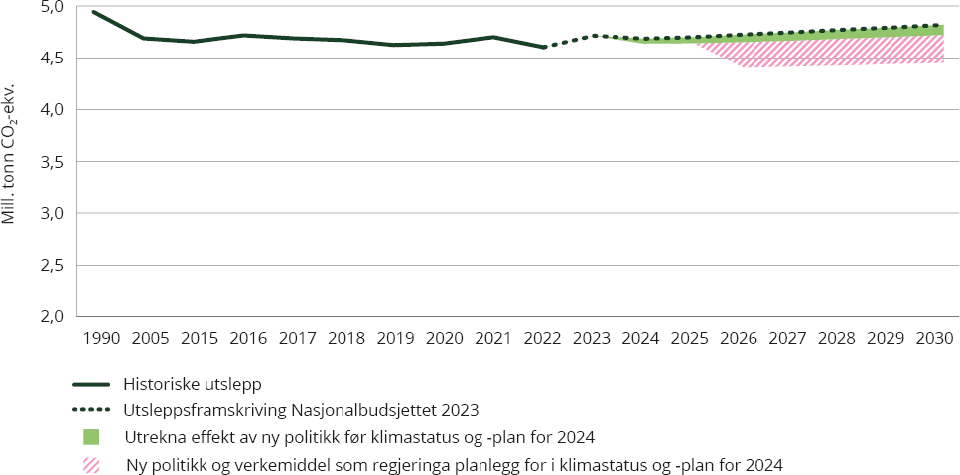
          - Historiske utslepp og forventa utsleppsreduksjonar mot 2030 som blir krediterte jordbrukssektoren i utsleppsrekneskapen.
Kjelder: Statistisk sentralbyrå, Miljødirektoratet, Finansdepartementet og Klima- og miljødepartementet

Oppvarming, fluorgassar og andre kjelder

Status for sektorane
Utslepp frå produkt med fluorgassar (f-gassar) og andre kjelder ikkje allereie nemnde utgjorde i 2,7 mill. tonn CO2-ekvivalentar, rundt 5,5 pst. av dei totale utsleppa eller rundt 11 pst. av dei ikkje-kvotepliktige utsleppa (sjå figur 3.22). Utsleppa auka med om lag 1 pst. frå 2021 til 2022, og framskrivne utslepp viser ein reduksjon på 32 pst. til 2030 (sjå figur 3.22). For fleire av desse kjeldene blir det ikkje lagt fram førebelse utsleppstal, og det er berre totalt utsleppstal som er tilgjengeleg for 2022. Detaljert utsleppstall for 2022 vil difor ikkje vere tilgjengelege før Statistisk sentralbyrå legg fram endelege utsleppstal i november 2023.
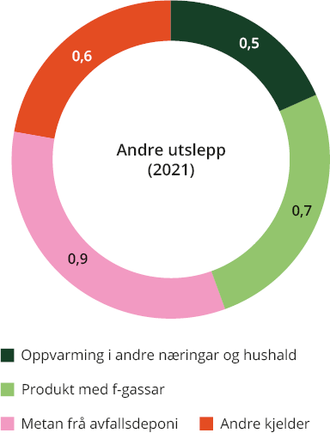
          - Andre utslepp i 2021 fordelte på ulike kjelder (mill. tonn CO2-ekvivalentar).
Kjelder: Miljødirektoratet og Statistisk sentralbyrå
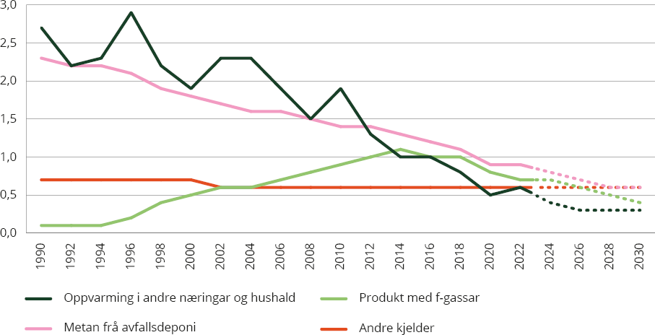
          - Andre utslepp – historiske utslepp og framskriving (mill. tonn CO2-ekvivalentar).
Dei førebelse utsleppstala inneheld ikkje informasjon på dette detaljnivået, og utsleppstala for 2021 er difor estimerte for enkelte av kjeldene.
Kjelder: Finansdepartementet, Miljødirektoratet og Statistisk sentralbyrå
Produkt med f-gassar
Fluorhaldige gassar (f-gassar) skil seg frå dei andre klimagassane ved at dei er produkt eller forureiningar frå industriprosessar og ikkje finst naturleg i atmosfæren. Gassane blir delte inn i hydrofluorkarbon (HFKar), perfluorkarbon (PFKar) og svovelheksafluorid (SF6). Mange av dei er sterke klimagassar – det vil seie at dei har høgt globalt oppvarmingspotensial (GWP). SF6 har til dømes ein GWP-faktor på 23 500 for ein tidshorisont på 100 år. Det inneber at SF6 forårsakar 23 500 gonger så mykje oppvarming som ei tilsvarande mengd CO2 sett i eit 100-årsperspektiv.
HFK-gassar er industrielt framstilte gassar som er nytta mellom anna i kuldeanlegg, varmepumper og luftkondisjonering, og er den største kjelda til utslepp av f-gassar i dag. Utsleppa av HFK har auka frå eit ubetydeleg nivå i 1990 etter at gassane vart fasa inn som erstatning for ozonreduserande gassar. Utslepp av PFK kjem frå aluminiumsindustrien og er kvotepliktige. SF6 blir først og fremst brukt som isolasjonsmedium i elektriske anlegg. Utslepp av PFK og SF6 har hatt ein stor reduksjon sidan 1990. Figur 3.24 viser utviklinga på utslepp av dei ulike f-gassane frå 1990.
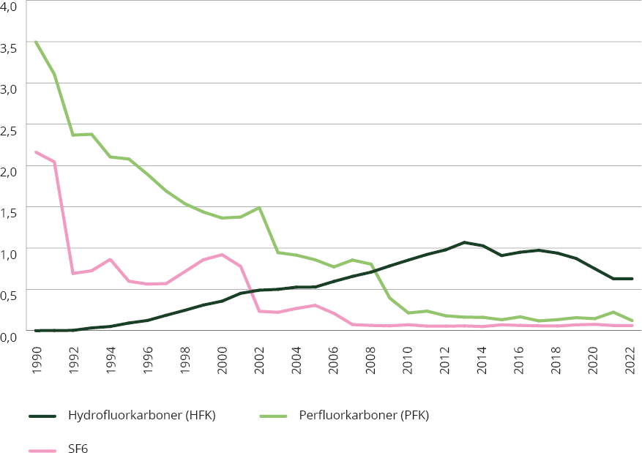
          - Historisk utslepp av dei ulike f-gassane (mill. tonn CO2-ekvivalentar).
Kjelde: Miljødirektoratet
Oppvarming
Energien til oppvarming i Noreg er i stor grad basert på elektrisitet frå fornybare energikjelder som vasskraft og vindkraft og har difor låge utslepp. Utsleppa var på omkring 0,6 mill. tonn CO2-ekvivalentar i 2022. Utslepp frå oppvarming i andre næringar og bustader er i hovudsak CO2 frå forbrenning av fyringsolje og gass. Utsleppa frå denne kjelda er redusert med om lag 80 pst. sidan 1990. Utsleppa gjekk opp rundt 12 pst. frå 2021 til 2022, ifølgje førebelse tal frå SSB. Utsleppa frå bruken av mineralolje til oppvarming i næringar og hushald var i 2021 reduserte med 99 pst. samanlikna med 1990. Forbodet mot å bruke mineralolje til oppvarming av bygg, som tok til å gjelde i 2020, inneber at oppvarming av bygg framover i svært liten grad vil ha utslepp frå bruk av mineralolje. Det vil likevel framleis vere utslepp frå bruken av gass og frå metanutslepp frå vedfyring. I 2030 er utsleppa frå oppvarming av bygg pårekna å vere 0,3 mill. tonn CO2-ekvivalentar.
Metan frå avfallsdeponi
Metanutsleppa frå avfallsfyllingar stod for 3,6 pst. av dei ikkje-kvotepliktige utsleppa i 2021. Desse utsleppa er reduserte med nesten 60 pst. sidan 1990 på grunn av forbod mot å deponere våtorganisk avfall frå 2002 (utvida til alt nedbryteleg avfall i 2009) og oppsamling av gass frå eldre fyllingar. Utsleppa er venta å gå vidare ned mot 2030.
Andre kjelder
Kjelder som løysemiddel, avløp og avløpsreinsing, kompostering og biogassanlegg og bensin- og gassdistribusjon står for dei resterande 2,2 pst. av dei ikkje-kvotepliktige utsleppa i 2021. Utslepp frå avløp, primært lystgass, har blitt reduserte sidan 1990 trass i ein stor auke i folketalet. Kompostering og biogassanlegg aukar òg, men er framleis ei lita kjelde til metanutslepp.
              - Utgreidd reduksjonspotensial for oppvarming, fluorgassar og andre kjelder over perioden 2023 til 2030
I Miljødirektoratet sin rapport Klimatiltak i Norge mot 20301, som Miljødirektoratet publiserte i juni 2023, vart det utgreidd seks ulike tiltak som medverkar til utsleppsreduksjonar for oppvarming, fluorgassar og andre kjelder. Utsleppsreduksjonspotensialet frå tiltaka i desse kjeldene er på 2,6 mill. tonn i perioden 2023–2030. Reduksjonspotensialet fordeler seg med om lag 0,6 mill. tonn CO2-ekvivalentar frå auka uttak av metan frå avfallsdeponi, 0,6 mill. tonn CO2-ekvivalentar frå auka utsortering av tekstilar og plastavfall, 1,2 mill. tonn CO2-ekvivalentar frå tiltak innanfor oppvarming og 0,2 mill. tonn CO2-ekvivalentar frå auka innsamling og destruksjon av brukt HFK. Tiltaka tek utgangspunkt i utsleppsframskrivinga frå Nasjonalbudsjettet frå 2023. Unntaket er tiltak for å fase ut bruk av fossil gass til oppvarming av bygningar. Her er referansebanen justert opp samanlikna med NB23-framskrivinga.
Tiltaksanalysen viser kva som skal til for at tiltaka blir gjennomførte. Ei god forståing av kva som hindrar aktørane i å gjennomføre eit tiltak (barrierar), er nødvendig for seie noko om kva verkemiddel som kan vere eigna. Det trengst grundige utgreiingar av alternativa før det blir teke endeleg stilling til valet av verkemiddel. Dei fleste av tiltaka har meir enn éin barriere som må byggjast ned for at tiltaket skal realiserast. Difor vil sjeldan eitt verkemiddel vere tilstrekkeleg.
1 Klimatiltak i Norge mot 2030: Oppdatert kunnskapsgrunnlag om utslippsreduksjonspotensial, barrierer og mulige virkemidler – 2023 – Miljødirektoratet (miljodirektoratet.no)

Det er ikkje inkludert nokon indikatorar for f-gassar, oppvarming og andre kjelder, da det førebels ikkje er utvikla nokon relevante indikatorar. Det vil kontinuerleg bli vurdert om indikatorar for desse områda også kan inkluderast.

Arbeidet til regjeringa for å redusere utslepp i sektorane
Klimaavgiftene er det viktigaste verkemiddelet for å redusere utsleppa. Alle ikkje-kvotepliktige utslepp av fluorgassar og alle utslepp frå oppvarming er ilagde den generelle satsen i avgiftene på ikkje-kvotepliktige utslepp. Regjeringa planlegg for å:
- auke det generelle nivået på avgiftene på ikkje-kvotepliktige utslepp til 1 176 for ikkje-kvotepliktige utslepp i tråd med ei opptrapping til 2 000 2020-kroner per tonn CO2 i 2030. Dette vil verke inn på utsleppa frå oppvarming av bygg og på alle utslepp frå bruk og behandling av f-gassar
- greie ut forbod mot fossil gass til oppvarming av bygg under oppføring med sikte på ikraftsetjing i 2025
Det har også i seinare år vore jobba for å auke informasjonen og tilsynet med regelverket for dei fluorhaldige gassane HFK. Miljødirektoratet har mellom anna betra rettleiinga om fluorhaldige gassar på nettsida si og arrangert eit informasjonsmøte for ramma bransjar for å informere om EU-kommisjonen sitt forslag til nytt regelverk for fluorhaldige gassar. Miljødirektoratet har òg gjennomført tilsynsaksjonar retta mot etterleving av regelverket.
Den gradvise opptrappinga av avgiftene på ikkje-kvotepliktige utslepp er eit viktig verkemiddel for å fase ut bruken av fossil gass til oppvarming av bygningar, i mellombels byggvarme og tørking av bygg under oppføring. Miljødirektoratet har levert eit oppdatert kunnskapsgrunnlag om barrierar og potensial for utsleppskutt i byggje- og anleggsverksemd. Utfasing av fossil gass til mellombels byggvarme og byggtørk og utfasing av fossil gass til oppvarming er tiltak som blir trekte fram i rapporten som Klima- og miljødepartementet no følgjer opp, og behovet for forsterka verkemiddelbruk blir vurdert i samråd med departement dette gjeld. Klima- og miljødepartementet har gjeve Miljødirektoratet, i samarbeid med Noregs vassdrags- og energidirektorat og Reguleringsmakta for energi, i oppdrag å greie ut eit forbud mot bruk av fossil gass i mellombes byggvarme og byggtørk med sikte på ikraftsetjing i 2025.
Det blir stadig arbeidd med å auke materialattvinninga av avfall, mellom anna gjennom auka utsortering av plastavfall og brukte tekstilar til materialattvinning. Slike endringar vil innebere meirkostnader. 1. januar 2023 vart nye utsorteringskrav for plastavfall gjeldande. Estimata til Miljødirektoratet viser at det fører til ein årleg meirkostnad på 4 825 kr/tonn plastavfall for hushalda og 7 194 kr/tonn plastavfall for næringsverksemdene som genererer hushaldsliknande avfall. Sommaren 2023 sende Miljødirektoratet forslag til nye endringar i avfallsforskrifta med krav om utsortering, separat innsamling og materialattvinning for mellom anna tekstilavfall på høyring. Det er store variasjonar i kostnadene avhengig av kva løysing som blir vald for innsamling av tekstilane. Spennet i den årlege meirkostnaden knytt til kravet om separat innsamling av tekstilar er estimert til ein stad mellom 20,7 mill. kroner i innsparing og 17 mill. kroner i kostnad.

Industri og energiforsyning

Status for utsleppa frå industri- og energiforsyning
Innan industri og bergverk gjekk utsleppa ned med 0,7 pst. frå 2021 til 2022. Dei er no 39,8 pst. lågare enn i 1990.
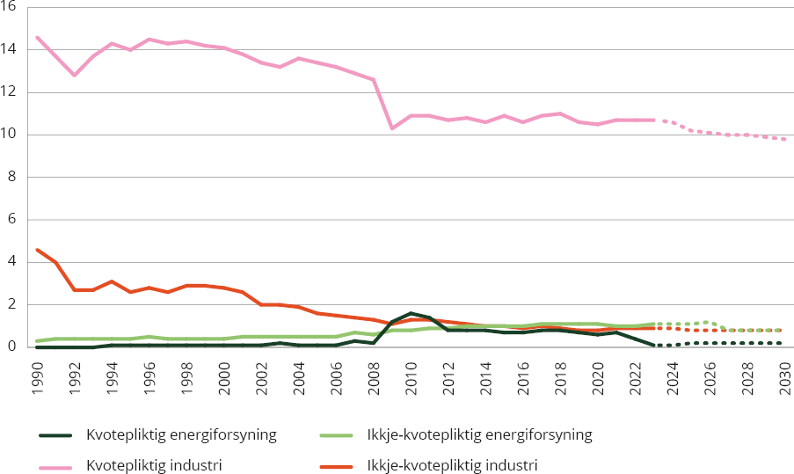
          - Utslepp frå industri og energiforsyning (mill. tonn CO2-ekvivalentar) – historiske utslepp og framskriving.
Kjelder: Finansdepartementet, Miljødirektoratet og Statistisk sentralbyrå
I 2022 låg utsleppa av klimagassar frå kvotepliktig industri på 10,7 mill. tonn CO2-ekvivalentar, svarande til om lag ein femtedel av dei samla norske klimagassutsleppa. Dei største kvotepliktige utsleppa frå industrien kjem frå ferrolegeringsindustri, aluminiumsindustri, sementindustri, mineralgjødselindustri, treforedlingsindustri og kjemisk industri. Store kjelder til klimagassutslepp er bruken av kol som reduksjonsmiddel i metallindustrien, bruken av fossile innsatsar i kjemisk industri og sementindustrien. Sementindustrien har punktutslepp både frå energiproduksjon og frå prosess, der utsleppa frå fjerning av CO2 frå kalkstein er dei største.
Dei siste tiåra har klimagassutsleppa gått ned i kvotepliktig industri, særleg gjeld dette utsleppa av fluorgassar frå aluminiumproduksjonen og lystgass frå mineralgjødselindustrien. Dette er ei følgje av at verksemdene har utvikla og teke i bruk ny teknologi og innført betre styringssystem.
Dei verksemdene som ikkje har kvoteplikt i industrien, er mindre verksemder eller verksemder med låge utslepp, som næringsmiddelindustri, vareproduksjon, asfaltverk og liknande. I tillegg har ein del kvotepliktige verksemder utslepp av klimagassar som ikkje er omfatta av kvoteplikt. Dette gjeld mellom anna diffuse utslepp av metan og CO2 omdanna frå nmVOC, frå raffineri og lystgass frå fullgjødselproduksjon. Ikkje-kvotepliktige utslepp i industrien var i 2022 på om lag 0,9 mill. tonn CO2-ekvivalentar, som svarer til i underkant av 4 pst. av dei totale ikkje-kvotepliktige utsleppa.
Energiforsyninga i Noreg er i stor grad basert på elektrisitet frå fornybare energikjelder som vasskraft og vindkraft og har difor låge utslepp. Utslepp frå energiforsyninga var rundt 1,4 mill. tonn CO2-ekvivalentar i 2022. Av dette var dei ikkje-kvotepliktige utsleppa på rundt 1,0 mill. tonn, altså rundt 4 pst. av dei totale ikkje-kvotepliktige utsleppa. Dei ikkje-kvotepliktige utsleppa i energiforsyninga kjem hovudsakleg frå brenning av avfall der spillvarmen blir nytta i fjernvarme. Dei totale utsleppa frå avfallsforbrenning har auka frå om lag 120 000 tonn CO2-ekvivalentar i 1990 til om lag 942 000 tonn CO2-ekvivalentar i 2021. Dette kjem mellom anna av at innføringa av deponiforbodet førte til at meir avfall har gått til forbrenning.
Store energianlegg, som hovudsakleg leverer energi til verksemder, er kvotepliktige. I 2022 var utsleppa av klimagassar frå kvotepliktig energiforsyning 0,4 mill. tonn CO2-ekvivalentar.
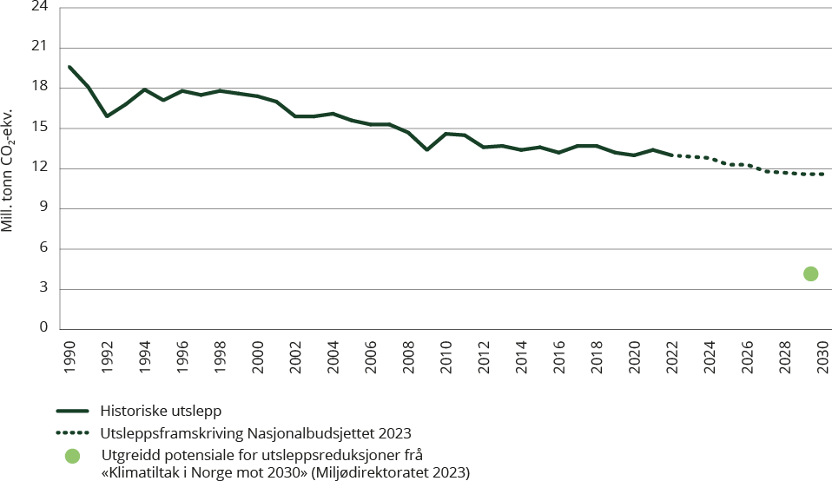
          - Historiske utslepp, framskriving og utgreidd potensial for utsleppsreduksjonar i industri og energiforsyning.
Kjelder: Statistisk sentralbyrå,, Miljødirektoratet og Finansdepartementet
              - Utgreidd reduksjonspotensial for industri og energiforsyning i 2030
Rapporten til Miljødirektoratet Klimatiltak i Norge mot 20301 gjev eit oppdatert kunnskapsgrunnlag om utsleppsreduksjonspotensial, barrierar og moglege verkemiddel i alle sektorar, inklusive for industri og energiforsyning. Tiltaka som er vurderte, byggjer vidare på analysen i rapporten Grønn omstilling: klimatiltaksanalyse for petroleum, industri og energiforsyning frå 2022 og reflekterer dei tiltaka som verksemdene sjølve arbeider med og vurderer som mest realistiske. Tiltaka som er utgreidde, inneber meirkostnader for aktørane. Metodikken tek ikkje høgd for at prisen på arbeidskraft, straum og andre innsatsfaktorar blir høgare når mange prøver å gjennomføre liknande prosjekt samstundes. Totalt berekna potensial for utsleppsreduksjonar i industri og energiforsyning er om lag 7,3 mill. tonn CO2-ekvivalentar i 2030. Reduksjonspotensialet fordeler seg med om lag 4,0 mill. tonn CO2-ekvivalentar frå karbonfangst og -lagring, 1,4 mill. tonn CO2-ekvivalentar frå elektrifisering og overgang til hydrogen i industriprosessar, 1 mill. tonn CO2-ekvivalentar frå bruk av biomasse og 0,9 mill. tonn CO2-ekvivalentar frå andre tiltak.
Tiltaksanalysen viser kva som skal til for at tiltaka blir gjennomførte. Ei god forståing av kva som hindrar aktørane i å gjennomføre eit tiltak (barrierar), er nødvendig for seie noko om kva verkemiddel som kan vere eigna. Det trengst grundige utgreiingar av alternativa før det blir teke endeleg stilling til valet av verkemiddel. Dei fleste av tiltaka har meir enn éin barriere som må byggjast ned for at tiltaket skal realiserast. Difor vil sjeldan eitt verkemiddel vere tilstrekkeleg.
1 Klimatiltak i Norge mot 2030: Oppdatert kunnskapsgrunnlag om utslippsreduksjonspotensial, barrierer og mulige virkemidler – 2023 – Miljødirektoratet (miljodirektoratet.no)

Indikatorar for industrien
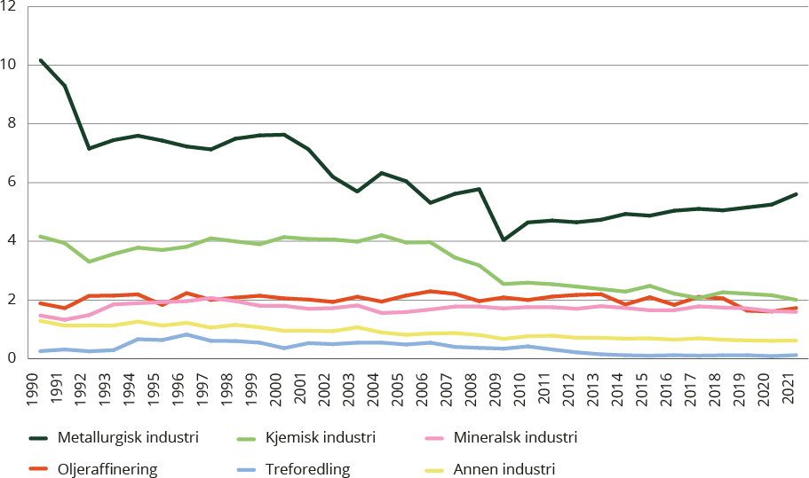
          - Sektorindikator 8 – Utslepp i ulike delar av industrien (mill. tonn CO2-ekvivalentar).
Kjelde: Statistisk sentralbyrå
Metallurgisk industri hadde frå 1990 til 2009 ein relativt sterk nedgang i utsleppa, frå over 10 mill. tonn i 1990 til om lag 4 mill. tonn i 2009. Sjå figur 3.27. Dette skriv seg frå ei blanding av nedleggingar, reduksjon av PFK-utslepp og redusert aktivitet i samband med finanskrisa. Sidan den tid har utsleppa auka noko, til 5,6 mill. tonn i 2021. Kjemisk industri har redusert utsleppa frå om lag 4 mill. tonn i 2006 til om lag 2 mill. tonn i 2021. Hovudårsaka til nedgangen er reduserte utslepp av N2O. Utsleppa frå oljeraffinering og mineralsk industri har lege meir stabilt over perioden.
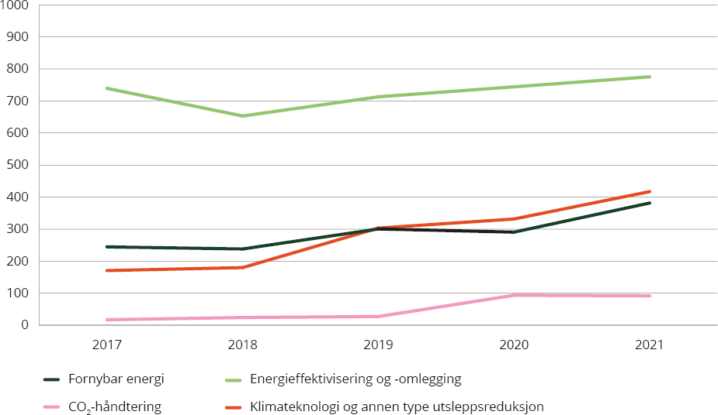
          - Sektorindikator 9 – Forsking og utvikling i industrien (mill. kroner). Faste 2015-prisar.
Kjelde: Statistisk sentralbyrå
I industrien er det framleis monalege utslepp som ikkje kan bli kutta med noverande teknologi. Her trengst det mange nye teknologiar som har lange utviklingsløp. Industrien sine kostnadar ved forsking og utviklingsarbeid (FoU) innan klima og energi, er difor relevante storleikar som seier noko om potensialet for omstilling i industrien. Kostnadene i industrien til FoU innan fornybar energi, CO2-handtering og klimateknologi og annan type utsleppsreduksjon har alle auka sidan 2017. Sjå figur 3.28. Tilsvarende har FoU innan energieffektivisering og -omlegging lege meir stabilt. Sjå også omtale av FoU i alle sektorar i kapittel 3.1.3.

Arbeidet til regjeringa for å redusere utslepp frå industri og energiforsyning
Gjennom eit grønt industriløft vil regjeringa leggje til rette for utvikling og bruk av låg- og nullutsleppsteknologi som aukar farten på den grøne omstillinga i industrien. Sjå nærmare omtale i kapittel 3.1.3. Det blir samstundes jobba med å vidareutvikle hovudverkemidla i klimapolitikken for å sikre utsleppsreduksjonar i industri og energiforsyning.
Regjeringa planlegg for:
- å auke det generelle nivået på CO2-avgifta for ikkje-kvotepliktige utslepp til 1 176 kr/tonn frå 1. januar 2024. Forslaget er nærmare omtalt i Prop. 1 LS (2023–2024)
- å auke satsane for ikkje-kvotepliktige og kvotepliktige utslepp i avgifta på forbrenning av avfall til høvesvis 75 og 15 pst. av den generelle satsen for ikkje-kvotepliktige utslepp
- å innføre eit forbod i 2030 mot bruk av fossile brensel til indirekte fyring som gjev utslepp under innsatsfordelinga
- prising av utslepp ved å
- auke avgiftene på ikkje-kvotepliktige utslepp til 2 000 2020-kroner i 2030
- framleis delta i EUs kvotesystem
- støtte og kapital til forsking, teknologiutvikling og innovasjon for å bidra til omstilling av industrien
- å bidra til gjennomføring av Langskipprosjektet
- å inngå klimapartnarskap med prosessindustrien
- dialog med industrien om etablering av føreseielege rammer i CO2-kompensasjonsordninga på eit nivå som held ordninga budsjettmessig berekraftig. Regjeringa vil samstundes halde fram med dialogen med industrien om endring av ordninga slik at ho bidreg med utsleppsreduksjonar og/eller energieffektivisering.
Prising av utslepp
Regjeringa vil sørgje for at det kostar å forureine, gjennom å auke avgiftene på ikkje-kvotepliktige utslepp. Den planlagde auken til 2 000 kroner i 2030 blir følgd opp gjennom at regjeringa foreslår å trappe opp til 1 176 kr/tonn frå 1. januar 2024.
Satsen for ikkje-kvotepliktige avfallsforbrenningsanlegg blir foreslått auka til 75 pst. av det generelle nivået for ikkje-kvotepliktige utslepp. Satsen for kvotepliktige anlegg blir foreslått auka til 15 pst. av det generelle nivået for ikkje-kvotepliktige utslepp. Differensieringa av avgifta vil ikkje ta til å gjelde før det er avklart med ESA.
Regjeringa vil føre vidare deltakinga i EUs kvotesystem (EU ETS). Noreg har delteke i kvotesystemet gjennom EØS-avtalen sidan 2008, sjå nærmare omtale i kapittel 3.1.3.
Støtte til forsking, teknologiutvikling og innovasjon
Regjeringa har eit breitt verkemiddelapparat som støttar innovasjon og teknologiutvikling frå forsking til marknadsintroduksjon av nye teknologiar og løysingar. Verkemiddel som tilskots- og låneordningar, garantiar, eigenkapital og tilgang til testfasilitetar bidreg til at stadig fleire viktige prosjekt for utsleppskutt og omstilling i industrien kan realiserast og implementerast. Døme på slike er gjevne i boks 3.11. Regjeringa si dreiing av verkemiddelapparatet i grøn retning, er òg relevant for industrien, sjå omtale i kapittel 3.1.3.
Forskingsrådet støttar strategisk grunnforsking, kunnskaps- og kompetansebygging, bruksretta forsking, teknologiutvikling og pilotering av ny teknologi med finansiering frå fleire departement. Sentrale verkemiddel under Forskingsrådet for området «energieffektivisering og avkarbonisering av industriprosessar» er det breie energiforskingsprogrammet ENERGIX og forskingssentera for miljøvennleg energi (FME). Det går no føre seg ei utlysing for å etablere nye forskingssenter frå og med 2024 som vil erstatta åtte av dagens teknologiske FME-ar, blant dei FME HighEFF som jobbar med energieffektivisering i industrien.
Enova er det mest sentrale verkemiddelet regjeringa har for støtte til teknologiutvikling og innovasjon som bidreg til utsleppskutt og omstillinga av industrien til eit lågutsleppssamfunn. Støtta blir utforma på ein måte som bidreg til varige marknadsendringar slik at løysingar på sikt blir føretrekte utan støtte. Regjeringa har styrkt Enova og gjennom tilleggsavtalen inngått med Enova 15. februar 2023 bede Enova ha ei forsterka satsing rett mot punktutslepp og opprette eit punktutsleppsprogram. Enova har oppretta støtteprogrammet «Industri 2050», retta mot industrielle punktutslepp. Gjennom programmet støttar Enova utvikling og realisering av teknologisprang som bidreg til ein industri tilpassa lågutsleppssamfunnet. Døme er reduksjon av bruk av fossile energiberarar til oppvarming og mekaniske arbeidsprosessar, reduksjon av klimagassutslepp frå produksjonsprosessar og fangst og permanent lagring av CO2-utslepp. Enova har dei seinare åra støtta ei rekkje innovative prosjekt, irekna utvikling av utsleppsfri aluminiumsproduksjon, reinsing og flytandegjering av CO2 og omdanning av omngass frå manganlegeringsproduksjon til elektrisk og termisk energi og CO2 for lagring. Enova støttar også mindre prosjekt som bidreg til konvertering frå fossile energikjelder som olje og gass, til dømes auka bruk av spillvarme og høgtemperatur varmepumper.
Regjeringa har eit breitt verkemiddelapparat for forsking, utvikling og innovasjon, som forvaltar både generelle og målretta verkemiddel som bidreg til grøn omstilling i næringslivet. For ytterlegare omtale av desse, sjå kapittel 3.1.3.
              - Verkemiddelapparatet – døme på prosjekt for utvikling av teknologi viktige for utsleppskutt i industrien
Utvikling av utsleppsfri aluminiumsproduksjon
Hydro Aluminium fekk i 2023 141 mill. kroner i støtte frå Enova til uttesting av produksjonsprosessen HalZero. I HalZero-prosessen blir CO2-en som blir frigjort sendt tilbake og gjenbrukt i den kjemiske reaksjonen i eit lukka kretsløp. Noreg sin produksjon av primæraluminium har i dag eit utslepp på om lag 1,2 mill. tonn CO2. Dersom teknologien blir vellukka kan han bidra til store utsleppskutt, både i norsk og i global aluminiumsindustri.
Pilotering av klima- og energivenleg manganproduksjon
I 2023 støtta Enova Eramet i Sauda med 132 mill. kroner til verda sitt første anlegg der karbongassen frå produksjonen blir omdanna til elektrisitet, varme og CO2. Eramet skal også pilotere teknologi for fangst av CO2-gassen. Eit framtidig fullskala karbonfangstanlegg kan fange 270 000 tonn CO2 per år, noko som er 80–90 prosent av utsleppa til Eramet i Sauda.
Resirkulering av aluminium og silisiumpartikler
Nuvosil har saman med sine partnarar fått støtte frå Enova på 11 mill. kroner til eit prosjekt for resirkulering av aluminium og silisiumpartiklar med lågt energiforbruk og utan CO2-utslepp. Konvensjonell resirkulering av aluminium og silisium har høgt energiforbruk og CO2-utslepp, så potensialet for meir effektiv resirkulering er stort, både i Noreg og globalt.
Berekraftig produksjon av batteri
Industripartnarane Elkem, Vianode, Norsk Hydro, Corvus, Morrow, Freyr, SINTEF og Institutt for energiteknikk har fått over 100 mill. kroner frå Grønn plattform-samarbeidet for utvikling av norsk berekraftig batteriproduksjon med låge utslepp. Arbeidet skal omfatte produksjon av aktive batterimateriale, celleproduksjon, modellering av batteridegradering, tryggleik og resirkulering.
Karbonfangst og -lagring
Climit har gjeve støtte til fleire industriprosjekt som ser på bruk av ei rekkje ulike CO2- fangstteknologiar, slik som Industriklyngen i Grenlandsområdet, CO2-hub Nordland, Borg CO2, Eyde-klyngen og CCS Midt-Norge. Ein forstudie for karbonfangstpilot hos Returkraft er også innvilga støtte. Enova støtta i 2023 CCB Energy Management med 10 mill. kroner til utvikling av ei løysing som vil redusere kostnadane ved reinsing og flytandegjering av CO2, før lagring.

Kompleksiteten i klimautfordringane krev innovasjons- og forskingssamarbeid på tvers av sektorar, finansieringskjelder og land. Noreg deltek mellom anna i EUs investeringsprogram InvestEU i perioden 2021–2027. Programmet gjev næringslivet tilgang til EU-omfattande finansielle instrument, som kan utfylle nasjonale verkemiddel. Minst 30 pst. av investeringane gjennom programmet skal bidra til å nå EUs klimamål. Enova har ansvar for Noregs deltaking i IPCEI for hydrogen og EUs innovasjonsfond og hjelper norske søkjarar til fondet. IPCEI for hydrogen er eit samarbeid på europeisk nivå der målet er å fremje investeringar i Europa på hydrogenområdet som krev koordinert innsats på tvers av landegrenser. Gjennom innovasjonsfondet til EU blir det gjeve stønad til prosjekt som oppskalerer og kommersialiserer ny teknologi som bidreg til store utsleppsreduksjonar.
Regjeringa vil vidareutvikle verkemidla for teknologiutvikling og utsleppskutt i industrien. I vegkart for grønt industriløft går det fram at regjeringa vil dimensjonere verkemiddelapparatet for å kunne møte det aukande behovet for garantiar og lån til grøne industriprosjekt.
Som nemnt i kapittel 3.1.3 har regjeringa teke i bruk klimapartnarskap med ulike bransjar som ny samarbeidsmodell og eit verkemiddel for å auke farten på utsleppskutt og omstilling i næringslivet. Med utgangspunkt i intensjonsavtalen om klimapartnarskap som regjeringa inngjekk med partane i arbeidslivet i januar 2023, har regjeringa starta opp dialog klimapartnarskap med tre prioriterte næringar, irekna prosessindustrien. Regjeringa tek sikte på å inngå klimapartnarskapsavtalar med sentrale organisasjonar frå både arbeidstakar- og arbeidsgjevarsida i dei tre prioriterte næringane.
              - Verkemiddel for utsleppskutt i industrien
– frå forsking til tidleg marknadsintroduksjon
Verkemiddel som bidreg til å kutte utslepp og omstilling i industrien, omfattar generelle verkemiddel som prising av utslepp (kvotesystem og avgift) og støtte til forsking og innovasjon. Store delar av prosessindustrien er avhengige av teknologiutvikling for å kutte utslepp.
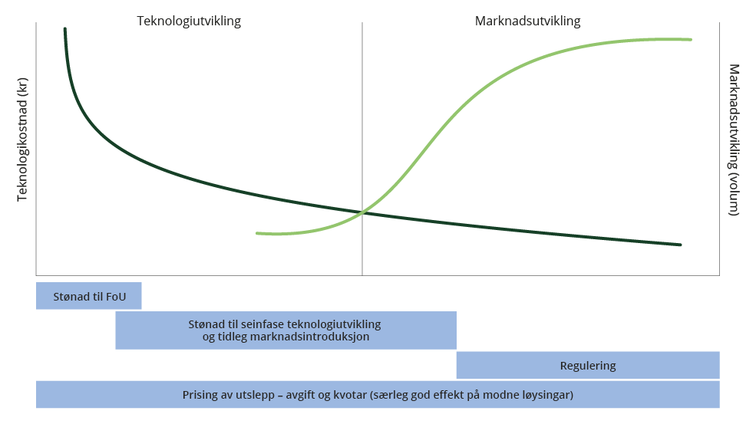
          - Teknologiutviklingsaksen og ulike verkemiddel som er eigna ved ulike fasar.

CO2-handtering
Regjeringa vil halde fram med arbeidet med å fremje CO2-handtering som eit viktig klimatiltak internasjonalt. Dette inneber mellom anna å bidra til gjennomføring av «Langskip-prosjektet» – Noregs fullskala demonstrasjonsprosjekt for fangst, transport og lagring av CO2. Langskip-prosjektet består av CO2-fangst frå sementfabrikken til Heidelberg Materials (tidlegare Norcem) i Brevik og Hafslund Oslo Celsios avfallsforbrenningsanlegg på Klemetsrud i Oslo. CO2-en som blir fanga, skal transporterast til eit CO2-lager i Nordsjøen, drifta av Northern Lights. Hafslund Oslo Celsio sitt CO2- fangstprosjekt er satt på vent, mens selskapet vurderer kostnadsreduserande tiltak. Heidelberg Materials sitt CO2-fangstprosjekt og Northern Lights sitt lager er under bygging. Forventa oppstart av CO2-fangst hos Heidelberg Materials med lagring i Northern Lights er i byrjinga av 2025. Til saman skal CO2-fangsprosjekta til Heidelberg Materials og Celsio fange inntil 800 000 tonn CO2 i året. Bygging og ti års drift av lager og dei to fangstanlegga i Langskip har ei styringsramme (P50) på 30,1 mrd. 2023-kroner, av dette er forventa statleg bidrag (P50) 20,3 mrd. 2023-kroner. Lagerinfrastrukturen blir bygd ut med kapasitet som fangstprosjekt i andre land kan utnytte. Nye anlegg i Europa og verda elles er ein føresetnad for at CO2-handtering skal kunne bli eit effektivt og konkurransedyktig klimatiltak. Regjeringa har difor uttrykt ei klar forventning om at Europa no følgjer etter, og at tredjepartar skal kunne nytte restkapasiteten i lageret, som ikkje den norske staten finansierer direkte. Northern Lights har inngått avtalar for å ta imot CO2 frå Ørsted i Danmark og Yara i Nederland.
Langskip har ført med seg merksemd kring CCS i Noreg og Europa. Ei rekkje aktørar i avfallsforbrenning og industri greier ut karbonfangst ved anlegga sine. Fleire har planlagt oppstart før 2030.
Olje og energidepartementet arbeider med å vurdere verkemiddel for tilrettelegging av CO2-handtering på avfallsforbrenning og i industrien, i samarbeid med relevante departement.
Tiltaka til regjeringa omfattar eit breitt spekter av aktivitetar, irekna forsking, utvikling og demonstrasjon, i tillegg til internasjonalt arbeid for å fremje CO2-handtering. CLIMIT-programmet for forsking, utvikling og demonstrasjon av teknologi for CO2-handtering og ordninga med forskingssenter for miljøvennleg energi (FME) er særleg sentrale verkemiddel. I 2023 er Forskingsrådet i gang med ein ny utlysingsrunde for nye FME-ar med oppstart frå andre halvåret 2024 der CO2-handtering vil vere eit svært aktuelt tema. Teknologisenter Mongstad (TCM) er også viktig i satsinga til regjeringa. TCM vart opna i 2012 og er det største og mest fleksible anlegget for testing av CO2-fangstteknologi i verda. Teknologien som er nytta hos Heidelberg Materials i Brevik, er utvikla på TCM. Staten og dei industrielle partnarane Equinor, Shell og Total Energies har ein driftsavtale som varer ut 2023. Gassnova forhandlar på vegne av staten med dei industrielle eigarane, Shell, Equinor og Total, om forlenging av avtalen.
Det er stor interesse frå selskap som ønskjer å etablere CO2-lager på norsk sokkel, og frå selskap i Europa som ønskjer å eksportere CO2 til Noreg for permanent lagring. Olje- og energidepartementet er i dialog med styresmaktene i fleire aktuelle land i Europa om å inngå bilaterale avtalar for å kunne ta imot CO2 for permanent geologisk lagring på norsk kontinentalsokkel. Det er per no tildelt eit utnyttingsløyve og seks leiteløyve på norsk sokkel. Nye område blir kunngjorde kontinuerleg. Areal vil bli tildelte etter lagringsforskrifta.
Industriell karbonfjerning gjev utsleppsreduksjonar som kan medreknast i Noreg sitt mål under Parisavtalen. Ein viktig barriere for karbonfjerningsprosjekta er likevel at det per i dag ikkje finst prisinsentiv for karbonfjerning som speglar insentiva for å redusere utslepp (kvoteplikt og CO2-avgift), utover ein eventuell gevinst som finst i den frivillige marknaden. Det kan argumenterast for at det bør vere like sterke insentiv for karbonfjerning som det er for å redusere utslepp. Regjeringa er positiv til utgreiingar om industriell karbonfjerning, mellom anna for å leggje til rette for CCS.
Klima- og miljødepartementet arbeider med å følgje opp oppmodingsvedtak nr. 919 frå Stortinget om utgreiing av verkemiddel for samfunnsøkonomisk rett prising av negative utslepp (karbonfjerning).
              - Karbonfjerning
Med karbonfjerning er det meint aktivitetar som bidreg med å fjerne CO2 frå atmosfæren. Karbonfjerning kan ein nå fram til gjennom industrielle løysingar, som fangst og lagring av CO2 (bio-CCS) eller direktefangst av CO2 frå lufta (DAC). CO2 som blir fanga gjennom desse løysingane, kan anten lagrast permanent under bakken i geologiske formasjonar eller bindast permanent i produkt. Ein kan òg få til karbonfjerning gjennom naturlege løysingar, til dømes skogplanting.
Karbonfjerning kan knytast til målformuleringa i Parisavtalen om å nå fram til ein balanse mellom menneskeskapte utslepp og opptak i andre halvdelen av dette hundreåret. Karbonfjerning er nødvendig for å balansere utslepp det er vanskeleg å kutte heilt, og for å kompensere for historiske utslepp.
Alle 1,5- og 2°C-scenarioa som FNs klimapanel har vurdert, inneheld fleire milliardar tonn med karbonfjerning per år i andre halvdelen av dette hundreåret, og scenarioa som bruker teknologiske løysingar, føreset at desse teknologiane blir oppskalerte hurtig i dette tiåret.
FNs klimapanel viser òg til at det er stor uvisse knytt til berekraft ved svært store volum av karbonfjerning frå produksjon av bioenergi, men at bioenergi brukt i mindre skala òg kan ha positive bieffektar for klimatilpassing, forørkning og landdegradering dersom det blir gjennomført på ein god måte. Det er difor viktig å framleis ha merksemda retta mot berekraftig landbruk og landforvaltning og mot effektive berekraftskriterium til bruken av importert bioenergi og -råstoff.
Den 30. november 2022 la EU-kommisjonen fram eit forslag til forordning om eit frivillig sertifiseringsrammeverk for karbonfjerning. Formålet til forordninga er å oppskalere berekraftige karbonfjerningsaktivitetar gjennom mellom anna å fastsetje harmoniserte og truverdige sertifiseringskriterier for karbonfjerning. Forslaget vil vere eit første steg i arbeidet med å vidareutvikle EUs politikk og verkemiddel for karbonfjerning. Oppskalering av karbonfjerningsaktivitetar i EU vil kunne bidra i oppfyllinga av EUs klimanøytralitetsmål i 2050, i tillegg til andre mål fastsett i EUs grøne giv. Forslaget er til vurdering i Rådet og Europaparlamentet. Forslaget er også til vurdering i Noreg.

Forbod mot fossil fyring til energiformål i industrien
Miljødirektoratet fekk våren 2022 i oppdrag å utarbeide ei oversikt over moglegheitene for å erstatte fossile brensel i fastlandsindustrien. På bakgrunn av denne utgreiinga fekk Miljødirektoratet i oppdrag å konsekvensutgreie eit mogleg forbod mot fossil fyring til energiformål i industrien. Utgreiinga vart levert våren 2023. Som ein av fleire målretta satsingar i klimastatus og -plan vil regjeringa i 2030 innføre eit forbod mot bruk av fossile brensel til indirekte fyring som gjev utslepp under innsatsfordelinga. Det blir moglegheit for unntak i tilfelle der forbodet vil innebere svært høge kostnader målt opp mot nytteverdien eller andre openbert urimelege konsekvensar, irekna avgrensingar i tilgang på straumnett og kraftkapasitet. Regjeringa vil vurdere å utvide forbodet til også å inkludere direkte fyring etter 2030.
CO2-kompensasjonsordninga for industrien
Føreseielege vilkår rundt CO2-kompensasjonsordninga er avgjerande for at ho skal verke etter formålet sitt. Difor vil regjeringa gå i dialog med industrien om etablering av føreseielege rammer i CO2-kompensasjonsordninga på eit nivå som held ordninga budsjettmessig berekraftig. Regjeringa vil samstundes halde fram med dialogen med industrien om endring av ordninga slik at ho bidreg med utsleppsreduksjonar og/eller energieffektivisering.
Med kvoteprisgolvet på 200 kroner er ordninga venta å koste om lag 94 mrd. kroner over perioden 2021–2030. Kostnadsestimatet kan halde fram med å auke parallelt med auka kvoteprisar. Kostnadane for 2024-budsjettet er venta å vere på om lag 8,8 mrd. kroner, med eit kvoteprisgolv på 200 kroner. Regjeringa vurderer at dette nivået ikkje er berekraftig med tanke på budsjettet, og foreslår difor å auke kvoteprisgolvet til 375 kroner i 2024-budsjettet. Ved å auke kvoteprisgolvet til 375 kroner blir dei estimerte utbetalingane reduserte frå 8,8 til 6,4 mrd. kroner i 2024-budsjettet. Sjølv med det foreslåtte kvoteprisgolvet, aukar løyvinga for 2024 med om lag 1,7 mrd. kroner samanlikna med saldert budsjett 2023.
Det blir elles vist til omtalen om CO2-kompensasjonsordninga i Klima- og miljødepartementets budsjettproposisjon for 2024.
Meir effektiv energibruk i industrien
Den turbulente situasjonen i energimarknadene har synleggjort at energi er ein verdifull og knapp ressurs som må brukast effektivt. Regjeringa har gjort fleire tiltak for å stimulere til meir effektiv og fleksibel bruk av energi i industrien. Det skal stillast krav til kost–nytte-analyse av utnytting av overskotsvarme ved bygging eller vesentleg oppgradering av energi- og industrianlegg og til store føretak om at dei regelmessig skal gjennomføre energikartlegging, jamfør Prop. 100 L (2022–2023). Regjeringa jobbar med å konkretisere desse krava. Vi har òg forsterka satsinga på energieffektivisering gjennom Enova. Regjeringa sin handlingsplan for energieffektivisering inneheld viktige grep for auka energieffektivisering i alle delar av norsk økonomi, og følgjer opp fleire av anbefalingane frå Energikommisjonen.
              - Revidert industriutsleppsdirektiv
EUs direktiv om industriutslepp (IED) set rammer for utsleppa frå industrien til luft, jord og vatn. Kommisjonen sitt forslag til revisjon av industriutsleppsdirektivet (IED) vart lagt fram 5. april 2022 og er no til behandling i rådet og parlamentet fram mot 2024. I forslaget er direktivet utvida til å omfatte nye bransjar, som gruvedrift, batterifabrikkar og store gardsbruk (storfe). Det blir lagt vekt på å støtte banebrytande teknologiar og innovative løysingar for å skape langsiktig tryggleik for investeringar.
Eit av dei nye krava som er foreslått, er at verksemder som er omfatta, må lage omstillingsplanar innan 2030 for korleis dei skal bidra til overgangen til ein berekraftig, rein, sirkulær og klimanøytral økonomi innan 2050. Omstillingsplanane skal vere ein del av miljøleiingssystemet til bedriftene. Omstillingsplanane under IED skal vere offentleg tilgjengelege, og kommisjonen skal etablere eit format for korleis planane skal vere utforma, innan 30. juni 2028. Det skal vere fleksibilitet i utsleppsløyva for å støtte innovasjon som er beskriven i planane. Planane vil vere i samsvar med krava i EUs direktiv for berekraftsrapportering om kva som skal rapporterast som tiltak, bruk av ressursar og forventa resultat for klimagassutslepp.

Petroleum
Regjeringa skal i samarbeid med næringa jobbe for at utsleppa frå olje- og gassproduksjonen på norsk sokkel kuttast med 50 prosent innan 2030 og til netto null i 2050. Hovudverkemidla for å få ned utsleppa er kvoteplikt og CO2-avgift.
Ifølge foreløpig tal frå Statistisk sentralbyrå svarte utsleppa av klimagassar frå petroleumsverksemda til 12,2 mill. tonn CO2-ekvivalentar i 2022. Utsleppa frå petroleumsverksemda utgjer om lag ein fjerdedel av dei samla norske klimagassutsleppa.
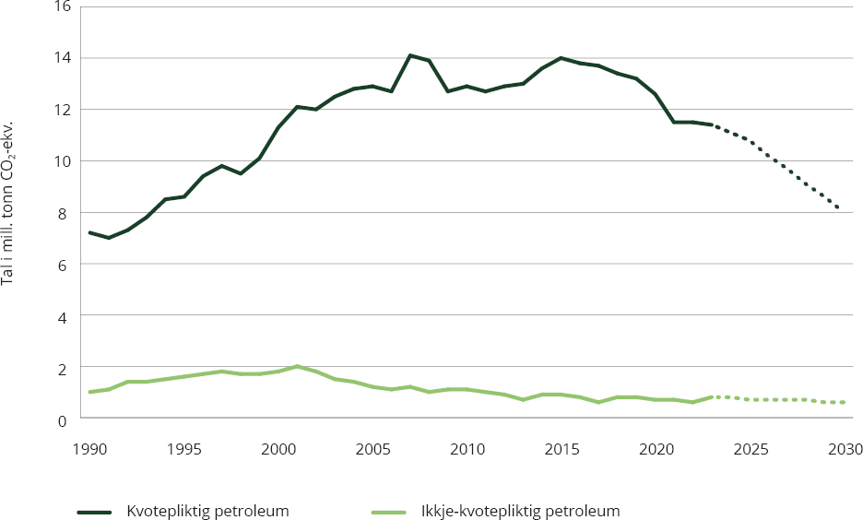
          - Utslepp frå olje og gassutvinning – historiske utslepp og framskriving.
Kjelder: Finansdepartementet, Miljødirektoratet og Statistisk sentralbyrå
Desse tala og dei i figur 3.30 er henta frå SSB-statistikken som har eit anna omfang og nyttar ein annan metode for å framskrive utslepp enn det som Sokkeldirektoratet nyttar. Analysen til Miljødirektoratet omtalt seinare i 3.2.5 nyttar omfang og metoden til Sokkeldirektoratet. Det same er tilfelle for omtalen av kor vi ligg an for å nå målet om ei halvering av utsleppa. I budsjettproposisjon til Olje- og energidepartementet vert også metoden og omfanget til Sokkeldirektoratet nytta. For ein nærare omtale av dei to talsetta, visast det til boks 3.15.
Brorparten av utsleppa frå petroleumsverksemda er kvotepliktige, sjå figur 3.30. Mesteparten av utsleppa kjem frå gassturbinar som anten genererer elektrisitet eller driv pumper og kompressorar på plattformene. Fram mot 2030 er dei kvotepliktige utsleppa venta å gå ned til 8,0 mill. tonn. Nedgangen har særleg samanheng med auka bruk av kraft frå land til petroleumsinnretningane. Framskrivingane av utslepp frå olje- og gassproduksjon byggjer på rapportering frå oljeselskapa. Desse er supplerte med tal for utslepp frå landanlegga knytte til vidare transport av petroleumsprodukt.
Dei ikkje-kvotepliktige utsleppa frå petroleumssektoren er rekna til omkring 0,6 mill. tonn CO2-ekvivalentar, eller om lag 3 pst. av dei totale ikkje-kvotepliktige utsleppa i 2022. Dette er hovudsakleg utslepp av metan og CO2 omdanna frå nmVOC, frå kaldventilering og diffuse utslepp og fordamping ved lasting og lagring av råolje og andre petroleumsprodukt.
Målsetjingar og tiltak
I tråd med Stortingets oppmodingsvedtak nr. 684 frå 12. juni 2020 og Hurdalsplattforma vil regjeringa i samarbeid med næringa jobbe for at utsleppa frå olje- og gassproduksjonen på norsk sokkel blir kutta med 50 pst. innan 2030 og til netto null i 2050 samanlikna med 2005-nivå. Hovudverkemidla for å få ned utsleppa er kvoteplikt og CO2-avgift. Kostnaden ved klimagassutslepp i petroleumssektoren er dermed mykje høgare enn i dei fleste andre sektorane og i andre petroleumsproduserande land. Utsleppskostnadene gjev eit ekstra insentiv til selskapa til å redusere utsleppa sine av klimagassar ved å gjere kraft frå land og anna klimatiltak meir bedriftsøkonomisk lønnsamt. Om lag 95 pst. av utsleppa er ilagde CO2-avgift. I 2023 er CO2-avgifta for petroleumsverksemda på 761 kroner per tonn for naturgass som blir brend. Når den noverande avgiftssatsen og den gjennomsnittlege kvoteprisen så langt i 2023 blir lagde til grunn, gjev det ein pris per tonn CO2 på om lag 1 760 kroner. I Hurdalsplattforma skriv regjeringa at ho gradvis vil auke CO2-avgifta på sokkelen. Dette vil bli vurdert i dei årlege budsjetta. Selskapa vil, særleg ved nye utbyggingar med lang produksjonshorisont, måtte leggje til grunn forventa framtidig verkemiddelbruk i sine avgjerder, irekna eventuelle aukar i kvoteprisen.
Kraft frå land er den løysinga som kan redusere utsleppa monaleg på kontinentalsokkelen fram mot 2030. Fleire kraft-frå-land-løysingar er i dag under utbygging, godkjende eller nær ei avgjerd. Alle desse prosjekta er inkluderte i utsleppsframskrivinga. Nye prosjekt med omlegging til drift med kraft frå land som selskapa arbeider med er umodne og i ein tidleg planleggingsfase. Regjeringa forventar ikkje investeringsbeslutning og innlevering av søknader om godkjenning av omlegging til drift med kraft frå land i 2024.
Kraft-frå-land-løysingar er store, kompliserte prosjekt som tek lang tid å planleggje og gjennomføre. Investeringskostnadene for kraft-frå-land-prosjekt er feltspesifikke og avheng mellom anna av avstanden frå land, andelen direktedrive utstyr og behovet for ombygging på innretninga. Attverande levetid for eit felt/prosjekt har stor verknad på potensialet for utsleppsreduksjon og er viktig for økonomien i eit prosjekt. Regjeringa vil vurdere kraft frå land-prosjekt frå sak til sak og må ta omsyn til konsekvensane for kraftsystemet og tilgangen på fornybar kraft for andre næringar og hushald.
Totalt 20 felt blir heilt eller delvis drivne med kraft frå land. Omlegging av kraftløysinga på Troll- og Osebergfelta vart godkjend i 2022 og er under utbygging. Desse prosjekta kjem i drift rundt midten av 2020-talet. I juni 2023 vart utbygging av feltet Yggdrasil godkjend med kraft frå land. I tillegg vart utbygginga med ei ny plattform på Valhallfeltet, som allereie blir driven med kraft frå land, og det nye feltet Fenris som blir knytt opp mot denne nye plattforma, godkjend. Vidare vart utbyggingsplanen for Snøhvit Future-prosjektet godkjend i august 2023. Utbygginga inneber auka gassproduksjon frå Snøhvitfeltet og omlegging av energiforsyninga på Hammerfest LNG frå gassturbinar til drift med kraft frå nettet. Omlegginga vil redusere utsleppa frå anlegget med om lag 90 pst. eller 850 000 tonn CO2 per år. Rettshavarane på felta Draugen/Njord har vedteke ei omlegging frå drift med gassturbinar til bruk/auka bruk av kraft frå nettet. Prosjektet vil redusere utsleppa frå felta med 350 000 tonn CO2 per år. Desse felta vil totalt ha eit kraftforbruk på 0,6 TWh og 80 MW med kraft frå land. NVE anslår at det totale forbruket av kraft frå land i petroleumssektoren i 2023 vil vere om lag 10 TWh og anslår at kraftforbruket i sektoren vil auke med ytterlegere 5 TWh fram til 2030, jf. Prop. 97 S (2022–2023).
Det flytande havvindanlegget Hywind Tampen vart sett i drift i 2022 og forsyner delvis dei eksisterande plattformene på felta Gullfaks og Snorre med kraft. Ei slik delvis forsyning med havvind var mogleg på desse plattformene fordi dei allereie har full energiløysing med gassturbinar som blir behalden. Innretningar i petroleumsverksemda treng stabil og kontinuerleg energiforsyning og kan difor ikkje drivast med havvind aleine. Dersom ei innretning skal forsynast med havvind, må ho også ha ei anna fullverdig energiløysing på innretninga, til dømes gassturbinar eller tilknyting til kraftnettet på land. Denne typen løysingar er òg under vurdering på enkelte andre felt.
Utover kraft frå land og vindkraft knytte direkte til innretningane arbeider selskapa også med andre tiltak for å redusere utsleppa. Dei viktigaste av dei resterande tiltaka er per i dag energieffektivisering og redusert fakling. Energieffektivisering inneber anten meir effektiv kraftproduksjon frå gassturbinane eller meir effektiv bruk av krafta. Generelt er dette mange mindre tiltak som til saman over tid bidreg til utsleppsreduksjonar.
Selskapa har også vurdert endringar i oppstraumsinfrastrukturen for å redusere utsleppa, til dømes ved å fjerne innretningar ved å rute brønnstrauman(e) om til eit anna anlegg med reservekapasitet, eller stengje brønnar. I den grad ei konsolidering inneber at lønnsam produksjonskapasitet eller framtidig fleksibilitet blir avvikla, kan dette ofte vere svært dyre tiltak i eit heilskapleg sokkelperspektiv.
På lengre sikt ser også selskapa på andre løysingar for å redusere utsleppa. Det kan vere tiltak som CCS på røykgass, hydrogen/ammoniakk og brenselsceller. Desse tiltaka er i dag umodne offshore, og det vil krevje vesentlege forbetringar i teknologisk modnad og kostnader før tiltaka eventuelt kan ventast å levere utsleppsreduksjonar. Dei er difor ikkje venta å bidra til vesentlege utsleppsreduksjonar før 2030, men kan bidra til utsleppsreduksjonar utover på 2030-talet og mot 2050.
Regjeringa vil særleg prioritere forsking og forskingsdriven innovasjon innan energi og petroleumsforsking som bidreg til grøn omstilling og lågutslepp og vidareutviklar næringa til å vere lønnsam også i framtida. Forskingsrådet løyver pengar til strategisk grunnforsking, kunnskaps- og kompetansebygging, bruksretta forsking, teknologiutvikling, demonstrasjon og pilotering av ny teknologi innan olje- og gassverksemda med finansiering frå fleire departement. Ein analyse av petroleumsporteføljen i perioden 2018–2021 viser at meir enn 65 pst. av porteføljen består av prosjekt som har auka energieffektivitet og/eller lågutsleppsløysingar som prioriterte mål. Forskingsrådets løyvingar kunngjer også store midlar frå forskingsaktørar og privat næringsliv og bidreg til å auka forskingsinnsatsen og næringsrelevansen for prosjektporteføljen.
Utsleppsutvikling og framskrivingar
              - Utsleppstal for petroleum
Kva som blir rekna med under petroleumsverksemd, er noko forskjellig i ulike samanhengar. Utsleppstala i figur 3.30, er henta frå SSB-statistikken over utslepp til luft. Avgrensinga som SSB gjer, er litt annleis enn det som er brukt i arbeidet med å greie ut korleis ein kan redusere utsleppa frå olje- og gassproduksjonen med 50 pst. innan 2030 (jamfør Meld. St. 36 (2020–2021) og oppmodingsvedtak 684, sjå fotnote 5). Omfanget for sistnemnde tok utgangspunkt i avgrensinga næringa nytta da dei sette seg mål om å redusere utsleppa med 40 pst. Skilnaden er knytt til kva for landanlegg og gassar som er inkluderte. SSBs avgrensing inkluderer Stureteminalen (fraksjoneringsanlegget) og LNG-anlegga i Risavika og på Kollsnes. Desse er ikkje med i avgrensinga knytt til 50 pst.-målet. I tillegg inngår også indirekte CO2-utslepp frå metan og nmVOC i avgrensinga til SSB.
I 2022 utgjorde utsleppa 11,9 mill. tonn CO2-ekvivalentar dersom avgrensinga knytt til 50 pst.-målet blir lagd til grunn, og 12,2 mill. tonn CO2-ekvivalentar om avgrensinga til SSB blir nytta.

For ein meir detaljert omtale av utsleppsutviklinga i sektoren viser vi til punkt 6.3 i Prop. 1 S (2023–2024) Olje og energidepartementet.
Sokkeldirektoratets siste berekningar viser eit liknande bilete som det som blei presentert i 2022. Utsleppa er venta å bli reduserte med rundt 37 prosent innan 2030 samanlikna med 2005, og utsleppa er venta å bli halverte midt på 2030-talet. Desse utsiktene er i samsvar med det ein forventa føregåande år, sjå figur 3.31. Status for kva Sokkeldirektoratet avgrensar som å vere inkludert under petroleumsverksemd i denne samanhengen, skil seg noko frå den nasjonale utsleppsrekneskapen, sjå boks 3.15. Framskrivingane av utslepp frå olje- og gassproduksjon er utarbeidde av Sokkeldirektoratet og byggjer på rapportering frå oljeselskapa hausten 2022. Desse er supplerte med utslepp frå landanlegga, knytt til mellom anna vidareforedling av gass. Dei reflekterer difor planane til selskapa, i sin tur baserte på forventningane selskapa har til framtidig verkemiddelbruk, mellom anna kvoteprisar og CO2-avgifter. Utsleppsframskrivinga inneheld ein kombinasjon av vedtekne, planlagde og umodne tiltak.
Fleire forhold kan bidra til at utsleppa ikkje blir reduserte like mykje som desse overslaga, mellom anna kan kostnader ved moglege tiltak bli større og modninga av utsleppsreduserande prosjekt ta lengre tid enn forventa. På den andre sida blir det arbeidd med tiltak som ikkje er med i framskrivingane.
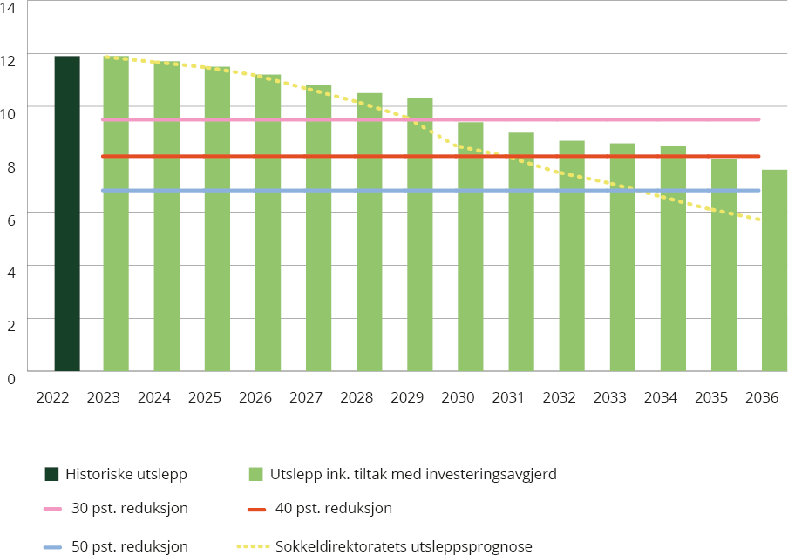
          - Anslag på utsleppsutviklinga i petroleumsverksemda.
Kjelde: Sokkeldirektoratet
Det er ikkje inkludert nokon indikatorar for petroleum, da det førebels ikkje er utvikla nokon relevante indikatorar. Det vil kontinuerleg bli vurdert om indikatorar på dette området også kan inkluderast.
              - Utgreidd reduksjonspotensial for petroleumssektoren i 2030
I rapporten Klimatiltak i Norge mot 2030 har Miljødirektoratet i samarbeid med Sokkeldirektoratet oppdatert kunnskapsgrunnlag om utsleppsreduksjonspotensial, barrierar og moglege verkemiddel i alle sektorar, inklusive petroleumssektoren. Talgrunnlaget for petroleum byggjer på selskapas rapportering og er såleis det same som ligg til grunn for framskrivingane til Sokkeldirektoratet. I Sokkeldirektoratets framskriving er også tiltak som ikkje er vedtekne, slik som kraft-frå-land-prosjekt, inkludert.
I rapporten blir det antyda eit samla teknisk potensial for utsleppsreduksjonar i 2030 samanlikna med utsleppsnivået i 2022 på 5,5 millionar tonn CO2-ekvivalentar noko som ville innebere at ein ville nå utslippsmålet. Dette visast i figur 3.32 som det skraverte feltet for 2030. Som ein kan sjå av figuren er det tekniske utsleppspotensialet monaleg større enn reduksjonen i utslepp som Sokkeldirektoratet forventar. Det bør her nemnast at talsetta som ligg til grunn for det tekniske potensialet avvik noko frå talsetta som dei andre tala i figuren bygger på. Skilnaden er at ny informasjon dei siste månadane er inkludert i dei andre tala, men ikkje for det tekniske reduksjonspotensialet.
Ifølge rapporten Klimatiltak i Norge mot 2030 er tilgang på kraft frå land og kostnader, dei største barrierane for å realisera det tekniske potensialet.
1 Klimatiltak i Norge mot 2030: Oppdatert kunnskapsgrunnlag om utslippsreduksjonspotensial, barrierer og mulige virkemidler – 2023 – Miljødirektoratet (miljodirektoratet.no)
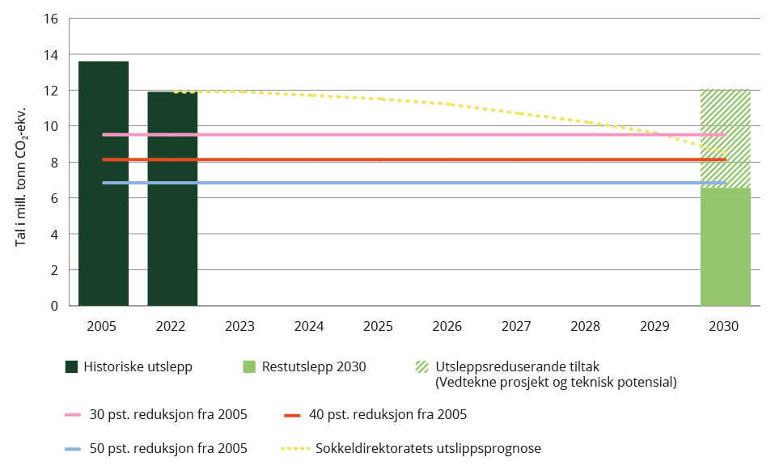
          - Historiske utslepp i 2005 og 2022, Sokkeldirektoratets utsleppsprognose (NB2024) og teknisk potensial for utsleppsreduksjonar for petroleumssektoren utgreidd i Klimatiltak i Norge mot 2030.

Verkemiddel og politikk regjeringa arbeider med for å vidareutvikle petroleumsnæringa og redusere utslepp
- Kvoteplikt og CO2-avgift er hovudverkemidla for å redusere utsleppa frå olje- og gassproduksjonen.
- Regjeringa vil i samarbeid med næringa jobbe for at utsleppa frå olje- og gassproduksjonen på norsk sokkel blir kutta med 50 pst. innan 2030 og til netto null i 2050.
- Kraft frå land er viktig for å redusere klimagassutsleppa frå norsk sokkel. Kraft frå land-prosjekt vil bli vurderte frå sak til sak og må ta omsyn til konsekvensane for kraftsystemet og tilgangen på fornybar kraft for andre næringar og hushald.
- I Hurdalsplattforma skriv regjeringspartia at leiting i denne stortingsperioden hovudsakleg skal skje gjennom føreseieleg tilgang på leiteareal gjennom systemet for tildeling i førehandsdefinerte område (TFO).
- Kvalitativ stresstesting av finansiell klimarisiko i utbyggingsplanar på sokkelen.
- Vurdere klimaverknader av produksjons- og forbrenningsutslepp ved behandlinga av alle nye utbyggingsplanar og synleggjering av desse.
I 2021 la regjeringa fram ei tilleggsmelding til energimeldinga, Meld. St. 11 (2021–2022). Politikken som vart lagd fram i tilleggsmeldinga, er vidare lagd til grunn for Prop. 97 S (2022–2023) om store utbyggingssaker og status for olje- og gassverksemda.
Her går det fram at politikken til regjeringa skal støtte aktivt opp under eit grønt skifte der utsleppa frå sokkelen skal ned, og ein byggjer på kompetansen frå olje- og gassindustrien også innan nye næringsområde. Regjeringa ønskjer eit stabilt aktivitetsnivå på norsk kontinentalsokkel av olje- og gassverksemd, med auka innslag av næringar knytte til karbonfangst og -lagring, hydrogen, havvind, havbruk og mineral. Det skal leggjast til rette for at norsk kontinentalsokkel skal halde fram med å vere ein stabil og langsiktig leverandør av olje og gass til Europa i ei svært krevjande tid.
Regjeringa vil styrkje arbeidet med klimarisiko i sektoren, og Olje- og energidepartementet har difor, jf. Meld. St. 11 (2021–2022), presisert i PUD-/PAD-rettleiinga at rettshavarane i uvisseanalysen sin knytt til nye utbyggingsplanar skal inkludere ei kvalitativ stresstesting mot finansiell klimarisiko ved at balanseprisen til utbygginga blir samanlikna med ulike scenario for olje- og gassprisbanar som samsvarer med mål i Parisavtalen, irekna 1,5-gradarsmålet.
Olje- og energidepartementet vurderer klimaverknader av produksjons- og forbrenningsutslepp ved behandlinga av alle nye planar for utbygging og drift (PUD). Olje- og energidepartementet synleggjer vurderingane av brutto forbrenningsutslepp og netto klimagassutslepp ved vedtak knytte til søknad om godkjenning av plan for utbygging og drift. For utbyggingar som blir lagde fram for Stortinget før sluttbehandling i departementet, vil vurderingar som departementet har gjort av brutto forbrenningsutslepp og netto klimagassutslepp, inngå i saksframlegget for Stortinget. Saksbehandlinga som er etablert, inneber at det blir gjort eksplisitte og konkrete berekningar og vurderingar av brutto forbrenningsutslepp og netto klimagassutslepp som del av behandlinga av PUD, jf. Meld. St. 11 (2021–2022).
Berekningane departementet gjer av brutto forbrenningsutslepp og netto klimagassutslepp, er tilpassa storleiken på dei forventa utvinnbare ressursane i den aktuelle utbygginga. Departementet gjer berekningar av brutto forbrenningsutslepp med utgangspunkt i publiserte utsleppsfaktorer (SSB) og forventa utvinnbare ressursar. Er ressursane større enn 30 mill. Sm3 oljeekvivalentar, blir det også gjort overslag av moglege netto klimagassutslepp. Nettoberekningane til departemente baserer seg på tilgjengelege, eksterne, publiserte analysar som ligg føre. Desse vurderingane blir synleggjorde ved vedtak om godkjenning av PUD, jf. Meld. St. 11 (2021–2022).
Det er usikkert om nye utbyggingsprosjekt på norsk sokkel bidreg til auka, uendra eller lågare globale nettoutslepp; altså dersom ein også tek omsyn til andreordenseffektar i energimarknadene av auka ressursutvinning i Noreg. Dette temaet er vurdert av ulike fagmiljø som har komme fram til ulike overslag på nettoeffektane. Alle slike berekningar er naturleg nok baserte på ei rekkje diskutable og usikre føresetnader. Uansett vil nettoeffekten på dei globale utsleppa vere svært liten i eit globalt perspektiv og alltid mindre enn bruttoutsleppa.
              - Elektrifisering av Hammerfest LNG
Olje- og energidepartementet godkjende 8. august utbyggingsplanane for Snøhvit Future-prosjektet. Snøhvit Future inneber auka gassproduksjon, forlengd levetid for Snøhvitfeltet og Hammerfest LNG til 2040 og omlegging av drifta på Hammerfest LNG frå gassturbinar til full drift med kraft frå nettet.
Omlegginga inneber at utsleppa frå anlegget blir reduserte med 90 pst. eller 850 000 tonn CO2 per år. Dette er eit betydeleg kutt i klimagassutsleppa i Noreg.
Petroleumssektoren er omfatta av det europeiske kvotesystemet (EU ETS). Reduserte utslepp innanfor kvotepliktig verksemd i Noreg fører til eit mindre behov for kvotar i Noreg. Utsleppseffekten på europeisk og globalt nivå av tiltak innanfor kvotesystemet, irekna omlegging til full drift med kraft frå nettet på Hammerfest LNG, er meir usikker. Kvotar som eigaren av punktutsleppet (Hammerfest LNG) ikkje har behov for i Noreg, vil frigjerast til bruk i andre verksemder innanfor EU ETS. Verknaden på globale utslepp ved drift med kraft frå land på norsk kontinentalsokkel vil avhenge av at kvotar blir sletta gjennom slettemekanismen til kvotesystemet som ein konsekvens av lågare utslepp ved Hammerfest LNG. Frå og med 2023 blir ein viss andel av kvotane sletta dersom behaldninga i ETS-reserven overstig eit visst nivå. For nærare omtale av kvotesystemet , sjå boks 2.1.
Gassen som blir frigjord ved drift med kraft frå land, vil eksporterast saman med den auka utvinninga knytt til Snøhvit Future-prosjektet. Auka gasseksport gjev ein annan effekt på dei globale utsleppa, også via energimarknadene utanfor EU. Auka norsk gasseksport påverkar både globale produksjonsutslepp av gass og korleis verda justerer energibruken sin. I samband med godkjenning av utbyggingsplanen for Snøhvit Future-prosjektet har Olje- og energidepartementet berekna netto klimagassutslepp som ei følgje av Snøhvit Future-prosjektet basert på ei utgreiing gjennomført av Rystad Energy, jf. omtale i Prop. 97 S (2022–2023), kap. 4.4. Berekningar viser at den auka produksjonen av gass som ei følgje av Snøhvit Future-prosjektet vil kunne redusere dei globale klimagassutsleppa med om lag 50 mill. tonn CO2-ekvivalentar når det blir teke omsyn til dei ulike effektane i kvote- og energimarknadene. Denne typen berekningar er naturleg nok usikre, og resultata blir påverka av ulike føresetnader om framtidig utvikling.

Skog- og arealbruk

Status for skog- og arealbrukssektoren
Sektoren skog og annan arealbruk (Land use, land-use change, and forestry – LULUCF) skil seg frå dei andre sektorane i klimagassrekneskapen ved at han har både opptak og utslepp av klimagassar. Sektoren inkluderer arealkategoriane skog, dyrka mark, beite, vatn og myr, bebygd areal og anna utmark. Det blir òg berekna opptak og utslepp frå endringar i bruken av areala ved overgang mellom dei ulike arealkategoriane. I tillegg er lagring av karbon i produkt av tre (trelast, trebaserte panel og papir- og kartongprodukt) inkludert. Figur 3.33 viser korleis utslepp og opptak i perioden 1990–2021 har fordelt seg på dei ulike arealkategoriane i klimagassrekneskapen.
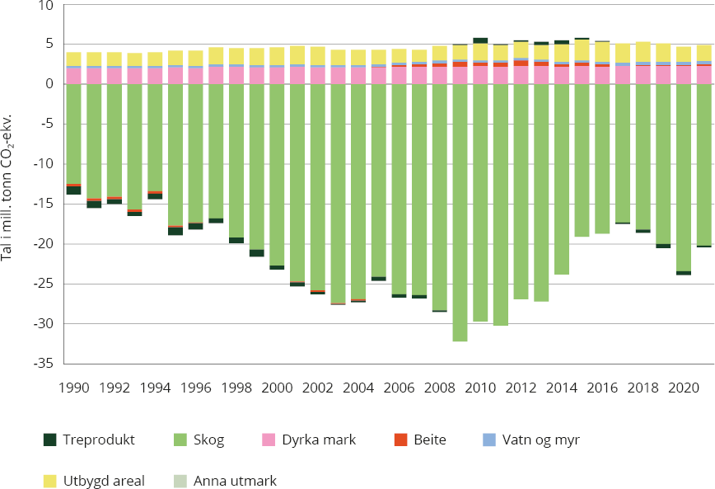
          - Netto utslepp og opptak frå arealkategoriar i sektoren «Skog og annan arealbruk» frå 1990 til 2021 (reknereglane i klimakonvensjonen).
Historiske tall (t.o.m. 2021) er henta frå NIR2023. Resten er framskrivingar baserte på NIR2022, men med GWP-verdiar frå AR5.
Kjelder: NIBIO og Miljødirektoratet.
Frå 1990 til 2009 var det ein auke i både opptak og utslepp av klimagassar innan sektoren, medan samla nettoopptak gjekk ned frå 2010 fram mot 2021. Nettoopptak totalt i sektoren utgjorde 15,5 mill. tonn CO2-ekvivalentar i 2021 slik det blir rapportert i rekneskapen under klimakonvensjonen. Dette svarer til om lag ein tredjedel av dei samla norske utsleppa av klimagassar. Skog står for størstedelen av karbonopptaket i sektoren. I 2021 var det eit rapportert nettoopptak i skog på 20,2 mill. tonn CO2 mot 12,5 mill. tonn CO2 i 1990. I tillegg hadde karbon i treprodukt eit lite rapportert opptak i 2021. Det høge nettoopptaket er mellom anna eit resultat av at det vart planta mykje skog i Noreg i etterkrigstida, og at mykje av denne skogen er i den mest vekstkraftige fasen sin. Nedgangen i opptak sidan 2009 kjem av auka hogst, meir eldre skog som ikkje lenger er i like sterk vekst, samt lågare investeringar i skog dei siste tiåra. Utsleppa frå andre arealkategoriar har auka svakt sidan 1990. Avskoging (omdisponering av skog til utbygging, jordbruk og andre formål) stod for eit utslepp på 2,7 mill. tonn i 2021, mot 2 mill. tonn CO2-ekvivalentar i 1990.
Forpliktinga for skog- og arealbrukssektoren i klimaavtalen med EU er at samla utslepp i sektoren ikkje skal vere større enn samla opptak i sektoren i sum for perioden 2021–2025 (den såkalla «netto-null-forpliktinga»), sjå nærmare i kapittel 2.2.2.2. EU har vedteke endringar i regelverket og sett nye mål for perioden 2026–2030.
Framskrivingane til NIBIO indikerer at Noreg ligg an til å få eit årleg nettoutslepp – det vil seie eit gap til netto-null-forpliktinga – på om lag 6,7 mill. tonn CO2-ekvivalentar frå skog og annan arealbruk i perioden 2021–2025, det vil seie til saman om lag 33,5 mill. tonn over femårsperioden. Får Noreg nytte kompensasjonsmekanismen i EU-regelverket (sjå kapittel 2.2.2.2.), kan utsleppsgapet for skog- og arealbrukssektoren bli redusert til 3,2 mill. tonn CO2-ekvivalentar per år, det vil seie til saman om lag 16 mill. tonn over femårsperioden 2021–2025. Framskrivingane er svært usikre og vil endre seg.
Dersom mål og budsjett for Noreg blir fastsette etter same metoden som for EU-landa, indikerer svært usikre berekningar for perioden 2026–2030 eit samla overskot på om lag 11 mill. tonn CO2-ekvivalentar for Noreg.
              - Berekna potensial for auka CO2-opptak i skog
Tabell 3.1 viser opptakspotensial for ulike skogtiltak. Det ligg ulike utrekningsmetodar og føresetnader til grunn for tiltaka, så dei ikkje kan samanliknast direkte. Det vil vere ein del samspeleffektar mellom dei ulike tiltaka, noko som gjer at ein ikkje kan direkte summere effekten av dei. Effektane av tiltaka er avhengige av storleik og omfang.
            - Opptakspotensial for ulike skogtiltak
 |  | Årleg potensial for auka utsleppsreduksjonar (mill. tonn CO2/CO2-ekv.)
Tiltak | Anteke potensial år 2030 | Anteke potensial år 2100 | Kostnad
Eksisterande tiltak
Nitrogengjødsling av skog (føresett framhald av gjødsling på same nivå) | 0,1–0,16 | Auka opptak | <500 kr/tonn CO2
Skogplanteforedling | 0 | 1,1 | <500 kr/tonn CO2
Auka plantetettleik | 0,0 | 0,5 | <500 kr/tonn CO2
Aktuelle tiltak
Optimalt hogsttidspunkt | Auka opptak | Auka opptak | <500 kr/tonn CO2
Ungskogpleie | 0–0,5 | 1,5–3,3 | <500 kr/tonn CO2
Redusere skadar av rotròte | 0 | 1,0 | <500 kr/tonn CO2
Rett treslag ved forynging og tilfredsstillande forynging | 0 | 1,3 | <500 kr/tonn CO2
Planting av skog på nye areal med klare miljøkriterium | Aukat utslepp | Auka opptak | <500 kr/tonn CO2

Årleg nettoopptak i skog har vist ein nedadgåande trend sidan 2009. Det er forventa at nedgangen i nettoopptaket i skog vil halde fram mot 2040 utan nye tiltak. Etter kvart vil nettoopptaket flate ut og deretter auke frå 2050. Klimatiltaka i skog, nemleg skogplanteforedling, tettare planting etter hogst og gjødsling som vart iverksett frå 2016, bidreg til å auke opptaket i framtida. Høgare aktivitet på desse områda saman med eventuelle nye tiltak for å auke opptaket i forvalta skog, omtalte i tabellen over, vil kunne føre til at den fallande trenden i CO2-opptaket snur raskare og aukar til eit høgare nivå på lang sikt.
Boks 3.18 viser moglege effektar av ulike skogtiltak frå Klimakur 2030 og NIBIOs tilleggsrapport til denne (2020) og dessutan Miljødirektoratets rapport Klimatiltak i Norge mot 2030. Det ligg ulike utrekningsmetodar og føresetnader til grunn for analysane, slik at tiltaka kan ikkje samanliknast direkte. Det vil òg vere samspeleffektar mellom tiltaka, som også gjer at dei ikkje kan summerast direkte. Men berekningane viser likevel at den langsiktige effekten av auka innsats kan vere betydeleg, kanskje opp mot 6,5–7,5 mill. tonn CO2 per år mot år 2100, men her er det stor uvisse. I tillegg vil eventuell skogplanting på nye areal ha effekt.
I framskrivingane er det lagt til grunn uendra nivå på årlege utslepp frå avskoging på 2,9 mill. tonn CO2-ekvivalentar fram mot 2030. Avskoging er omdisponering av skog til utbygd areal (vegar, busetnader mv.), jordbruksareal og andre formål. Miljødirektoratet har i samarbeid med relevante etatar utarbeidd rapporten Tiltaksanalyse for skog- og arealbrukssektoren (LULUCF), Hvordan Norge kan redusere utslipp av klimagasser fra arealbruksendringer innen 2030 (april 2023). Rapporten er ein viktig del av kunnskapsgrunnlaget for politikken til regjeringa for å redusere utslepp.

Arbeidet til regjeringa for å redusere utslepp frå nedbygging av areal
Utslepp frå arealbruksendringar kan reduserast gjennom redusert nedbygging (mellom anna gjennom meir arealeffektiv utbygging), lokalisering av ny utbygging til mindre karbonrike – fortrinnsvis allereie utbygde – areal og forbetring av utbyggingsmetodar (meir skånsame metodar). I det følgjande gjer vi greie for arbeidet til regjeringa med politikk og verkemiddel for å redusere utslepp frå nedbygging. Det er ikkje mogleg å talfeste klimaeffekten av dette arbeidet.
Arealplanlegging etter plan- og bygningslova
Norske kommunar er svært ulike. Innbyggjartalet varierer frå 200 til 700 000, og arealet spenner frå 6 til 9 700 km2. Mange av kommunane med få innbyggjarar har ansvar for dei største areala. Samstundes er behova, utfordringane og moglegheitene svært varierte for dei ulike kommunane. Det er kommunene sjølve som vurderer alle dei ulike omsyna for arealbruk i sin kommune, gjennom arealplanlegginga. Det kommunale sjølvstyret gjev rom for å skreddarsy løysingar for kvart enkelt lokalsamfunn. Klimakrisa er ei av dei største utfordringane i vår tid, og kommunesektoren speler ei viktig rolle for å nå dei ambisiøse klimamåla våre. Regjeringa vil bidra til at kommunane, som den viktigaste styresmakta for arealforvaltning, blir sette i stand til å kutte utslepp gjennom areal- og samfunnsplanlegginga si. Regjeringa vil vidareutvikle verktøykassen kommunane har i natur- og klimaarbeidet.
Over 80 pst. av areala i Noreg er det kommunane som forvaltar gjennom plan- og bygningslova. Lova gjev rammeverket for prosessane, og slår fast ein del viktige omsyn planstyresmakta skal ta i planane, mellom anna klima. Staten gjev meir detaljerte føringar gjennom statlege planretningslinjer. Både dei statlege planretningslinjene for samordna bustad-, areal- og transportplanlegging, og dei statlege planretningslinjene for klima og energiplanlegging og klimatilpassing har blitt evaluerte. Regjeringa er i gang med arbeidet med å revidere dei.
Regjeringa la i juni 2023 fram Nasjonale forventninger til regional og kommunal planlegging. Her formidlar regjeringa det vi prioriterer høgt og forventar at kommunane skal vareta i planlegginga si etter plan- og bygningslova. Regjeringa forventar at omdisponering og nedbygging av karbonrike areal, inkludert myr, tidevassump og andre typar våtmark og skog blir unngått så langt som mogleg i kommunale og regionale planar slik at evna areala har til karbonlagring, blir halden ved lag. Dette er sterkare signal om å unngå nedbygging av karbonrike areal enn tidlegare nasjonale forventningar.
Saman utgjer desse dokumenta sentrale føringar frå regjeringa til kommunane om korleis dei skal vareta omsynet til klima samstundes som dei varetek andre viktige lokale, regionale og nasjonale omsyn.
Miljødirektoratet rettleier kommunar om korleis dei kan ta omsyn til skog og andre grøne areal i arealplanlegginga, både for å kutte klimagassutslepp og for å ta vare på naturmangfald og andre miljøverdiar. Miljødirektoratet har utvikla eit verktøy som gjer kommunane i stand til å berekne omtrentleg klimaeffekt av planlagde arealbruksendringar. Miljødirektoratet arbeider saman med andre direktorat dette gjeld, om eit vegkart for arbeidsverktøy og rettleiing om klima i planlegging etter plan- og bygningslova, på oppdrag frå Klima- og miljødepartementet, Kommunal- og distriktsdepartementet, Landbruks- og matdepartementet og Samferdselsdepartementet. Arbeidsgruppa gjev tilrådinga si til departementa i oktober 2023. Vi vil da vite meir om kva behova og moglegheitene er, og vurdere korleis regjeringa best kan bidra til gode arbeidsverktøy og rettleiing til kommunane for å vareta klimaomsynet i planlegginga.
Nasjonale forventninger til regional og kommunal planlegging seier at kommunane bør utarbeide ein arealrekneskap som del av kunnskapsgrunnlaget i kommuneplanarbeidet. Bruk av arealrekneskap er nyttig som del av kunnskapsgrunnlaget for arealdelen i kommuneplanen. Arealrekneskapen kan òg brukast til å framheve kvalitetane på areala som blir vurderte eller blir foreslått omdisponert til utbyggingsformål, og bidra til auka forståing for konsekvensane av arealendringar. Kommunane kan kartleggje og føre arealrekneskap over til dømes særleg karbonrike myrområde og skog for å gjere alternativvurderingar rundt omdisponering og nedbygging av særleg verdifulle areal.
Politikk og verkemiddel som regjeringa planlegg for:
- Regjeringa held fram med og styrkjer arbeidet for at kommunar, fylkeskommunar og statlege etatar skal få eit godt kunnskapsgrunnlag, god rettleiing og gode verktøy for klimavennleg samfunns-, areal- og transportplanlegging.
- Regjeringa arbeider med å vidareutvikle rettleiing og verkemiddel i plan- og bygningslova. Dette vil gje rom for differensiering mellom ulike område og ei meir effektiv utnytting av bebygde område, framfor å ta i bruk større, samanhengande naturområde og dyrka mark.
- Regjeringa vil greie ut korleis kommunane kan vareta klima-, miljø- og energiomsyn gjennom planføresegner, og korleis handlingsrommet eventuelt kan utvidast.
- Regjeringa vil rettleie kommunane om å vurdere tidlegare godkjende byggjeområde i arealdelen i kommuneplanen og gamle reguleringsplanar med sikte på å endre eller oppheve planar som ikkje lenger er i tråd med oppdatert kunnskap,og prioriteringar lokalt og nasjonalt.
- Regjeringa vil greie ut korleis klima som omsyn i plan- og bygningslova kan styrkjast, og vil vurdere moglege forslag i lys av dei samla omsyna lova skal vareta.
- Regjeringa vil klargjere statsforvaltarane si oppfølging av klimaomsyn i planlegginga i tildelingsbrev og instruks.
- Regjeringa vil tydeleggjere når klimaomsyn kan gje grunnlag for motsegn.
- Kommunal- og distriktsdepartementet legg mellom anna vekt på klimaomsyn ved behandling av motsegnssaker.
- Regjeringa vil oppmode fylkeskommunane til å utarbeide regionale arealplanar som legg grunnlag for klimavennleg arealbruk.
- Regjeringa vil samarbeide med KS (kommunesektoren sin organisasjon), fylkeskommunane og statsforvaltarane for å leggje til rette for regionale nettverk for å vareta klimaomsynet i planlegging.
- Som eit ledd i arbeidet for å heve plankompetansen i kommunane vil regjeringa vurdere tiltak for betre tilbod av etter- og vidareutdanning innan klima i kommunal planlegging.
Utgreiing av forbod mot nedbygging av myr
Stortinget gjorde i desember 2022 eit oppmodingsvedtak (vedtak 108) der regjeringa vart beden om å leggje fram eit forslag om forbod mot nedbygging av myr. Miljødirektoratet har fått i oppdrag å greie ut eit forbod mot nedbygging av myr og forme ut eit konkret forslag til lov- og forskriftsendringar. Fristen for oppdraget er 1. desember 2023.
Statleg byggje- og eigedomsforvaltning
Kommunal- og distriktsdepartementet følgjer opp ambisjonane og tiltaka i strategien Ein berekraftig, kostnadseffektiv og samordna bygg- og eigedomsforvaltning, som vart presentert for Stortinget i statsbudsjettet for 2022. I statlege byggjeprosjekt gjev Statsbygg råd til oppdragsdepartementet om klima- og miljøvennlege løysingar. For den statlege byggje- og eigedomsforvaltninga gjeld mellom anna følgjande:
- Byggjeprosjekt og eigedomsforvaltning i statleg sivil sektor skal ha låge klimagassutslepp.
- Staten skal vere ein pådrivar for sirkulærøkonomi i eiga byggje- og eigedomsverksemd i sivil sektor.
- Staten skal i hovudsak løyse lokalbehova sine ved å bruke eksisterande bygningar framfor å byggje nytt. Staten må vurdere potensialet for å effektivisere, utvikle og oppgradere funksjonaliteten i eksisterande bygningar. Når det må byggjast nytt, skal staten søkje å avgrense arealbeslaget så mykje som mogleg. Det skal vere ein høg terskel for å byggje ned karbonrike areal og dessutan dyrkbar jord og areal som er viktige for naturmangfald, kulturmiljø, grønstruktur eller friluftsinteresser.
- Staten skal gjennom eiga byggje- og eigedomsverksemd i sivil sektor bidra til ei berekraftig utvikling av byggjenæringa.
Statlege samferdselsprosjekt
Statens vegvesen har, på oppdrag frå Samferdselsdepartementet, tilrådd endringar i vegnormalane. Statens vegvesen har mellom anna tilrådd at ein kan byggje to/trefeltsveg opp til årsdøgntrafikk (ÅDT) 15 000. Etter dagens normalar skal det etablerast firefeltsveg frå ÅDT 12 000. Vegvesenet tilrår også at det framleis skal vere mogleg å byggje firefeltsveg frå ÅDT 12 000. Dette kan til dømes vere aktuelt på strekningar med mykje helgetrafikk eller høg tungbilandel. Vegvesenet tilrådde difor at det er opp til det enkelte vegprosjektet å vurdere kva for standard og dimensjonering som skal leggjast til grunn på vegar med strekningar med ÅDT 12 000 til 15 000. Statens vegvesen har vidare tilrådd at det skal vere mogleg å byggje motorvegar med fartsgrense 90 km/t eller 100 km/t, i tillegg til dagens 110 km/t. Endringane kan gje redusert bruk av areal ved nye vegprosjekt både gjennom smalare korridorar, mjukare linjeføring og meir ombruk av veg. Endringane gjer det òg enklare å unngå spesielt viktige areal eller naturtypar. Forslaget frå Statens vegvesen har vore på offentleg høyring. Samferdselsdepartementet har no behandla saka og har godkjent dei foreslåtte endringane. Desse vil difor no bli innarbeide i vegnormalane.
Transportverksemdene og miljøstyresmaktene har utvikla ein felles metode for å rekne utslepp frå endringar i arealbruk frå infrastrukturprosjekt. Metoden blir no nytta i dei samfunnsøkonomiske analysane i sektoren.
I neste nasjonal transportplan (NTP) vil vi ta høgd for at ressursbruken i større grad bør rettast inn mot å ta vare på infrastrukturen vi har, og utnytte denne betre framfor nye, store utbyggingsprosjekt. På denne måten kuttar vi utslepp og tek vare på natur, samstundes som kostnadene blir lågare.
Regjeringa vil
- framleis sørgje for at omsynet til karbonrike areal inngår i avgjerdsgrunnlaget for statlege samferdselsprosjekt
- søkje å redusere arealbeslaget i statlege samferdselsprosjekt
- ta høgd for at ressursbruken i større grad bør rettast inn mot å ta vare på infrastrukturen vi har, og utnytte denne betre framfor nye, store utbyggingsprosjekt
- følgje opp endringane som er gjennomførte i vegnormalane i det vidare arbeidet med konkrete vegprosjekt
- føre vidare arbeidet med å følgje opp Noregs klima- og miljømål i styringa av Nye Veier, Vegvesenet, Jernbanedirektoratet, Bane Nor og Avinor
Konsesjonsbehandling for energi- og vassdragsanlegg
Vind- og solkraftverk, kraftleidningar og andre kraftoverføringsanlegg kan byggjast dersom det er gjeve konsesjon etter energilova. Vasskraftutbygging blir avgjord etter vassdragslovgjevinga. Noregs vassdrags- og energidirektorat (NVE) er konsesjonsstyresmakt. For vindkraft er det i tillegg vedteke nytt krav om reguleringsplan (områderegulering) etter plan- og bygningslova før konsesjon kan avgjerast.
Ved konsesjonsbehandling av energi- og vassdragsanlegg (vindkraft på land, vasskraft og nett) skal det leggjast vekt på at arealbruken ikkje skal vere større enn nødvendig for å realisere tiltaket. I tillegg skal det takast omsyn til karbonrike areal i behandlinga.
Alle tiltak som blir behandla i medhald av energi- og vassdragslovgjevinga, må konsekvensutgreiast. Spesifikke utgreiingskrav for det konkrete prosjektet blir fastsette i eit konsekvensutgreiingsprogram som søkjaren må følgje. Miljødirektoratet har nyleg revidert «Håndbok M-1941 Konsekvensutredninger for klima og miljø». Her blir det stilt reviderte krav til konsekvensutgreiingar, utgreiingsprogram og metodikk knytte til klimagassutslepp. Energistyremaktene vil, basert på handboka, gå gjennom krava til konsekvensutgreiingar for energianlegg med sikte på å ha tydelege krav til utgreiing av klimagassutslepp frå arealbrukendringar.
Håndboka frå Miljødirektoratet (M-1941) vil innehalde eit utrekningsverktøy for klimagassutslepp. Energistyresmaktene vil vurdere om utrekningsverktøyet bør tilpassast energianlegg, under dette vindkraft, vasskraft, solkraft og kraftleidningar.
Energistyresmaktene vil halde fram med å sørgje for at omsynet til karbonrike areal blir vektlagt i konsesjonsbehandling for energi- og vassdragsanlegg. Energistyresmaktene vil gå gjennom korleis dette blir gjort i praksis når det gjeld klimagassutslepp frå arealbruksendringar, og vurdere om det eventuelt er behov for endringar.
Regjeringa vil
- framleis sørgje for at omsynet til karbonrike areal blir vektlagt i konsesjonsbehandling for energi- og vassdragsanlegg. Regjeringa vil vidare gå gjennom praksis når det gjeld å vurdere klimagassutslepp frå arealbruksendringar, og vurdere om det eventuelt er behov for endringar.
- basert på den nyleg reviderte «Håndbok M-1941 Konsekvensutredninger for klima og miljø», gå gjennom krava til konsekvensutgreiing for energianlegg med sikte på å ha tydelege krav til utgreiing av klimagassutslepp frå arealbruksendringar. Regjeringa vil vidare vurdere om foreslått utrekningsverktøy for klimagassutslepp bør tilpassast energianlegg, slik som anlegg for vindkraft, vasskraft, solkraft og kraftleidningar.
Landbruksvegar og landbruksbygg
Regjeringa vil
- sørgje for kompetanseheving og rettleiing om klimaomsyn til relevante aktørar ved utbygging av infrastruktur i landbruket
- i samband med dei årlege jordbruksoppgjera og som oppfølging av intensjonsavtalen med jordbruket vurdere innretninga av støtteordningane i landbruket for å gje insentiv til å redusere utslepp frå nedbygging (landbruksvegar og -bygningar)
- vurdere korleis det kan stillast tydelegare krav til vurdering av klimakonsekvensar for skogsbilvegar under 5 km
Utvikling av naturrekneskap
I Hurdalsplattforma skriv regjeringa at ein skal «utvikle gode metoder for hvordan man fører naturregneskap, der ulike naturtyper vektes i tråd med deres naturverdi». For å følgje opp dette tiltaket, har Klima- og miljødepartementet sett i gang med å utvikle ein naturrekneskap for Noreg etter FNs standard for naturrekneskap. Regjeringa foreslår å setje av 10 mill. kroner til vidareutvikling av naturrekneskapen i 2024. Naturrekneskapen vil vise kor mykje natur vi har (areal), tilstanden til naturen og kva for økosystemtenester han leverer, i tillegg til korleis desse endrar seg over tid. Ei av desse økosystemtenestene er opptak og lagring av karbon i dei ulike økosystema. Med naturrekneskapen kan vi følgje utviklinga i korleis naturen blir påverka av menneskeleg aktivitet på vegen til lågutsleppssamfunnet, og kva nedbygging kostar samfunnet i tap av natur og økosystemtenester. Dette gjer det mellom anna mogleg å sjå klima og natur i samanheng på ein meir systematisk måte.
Eit lågutsleppssamfunn er eit samfunn der vekst og utvikling skjer innanfor tolegrensene til naturen. Klimaendringane påverkar naturen, og naturen påverkar klimaet. I tillegg vil ny industri, kraftproduksjon og omstillinga av fleire sektorar krevje areal og påverke naturen. Det same gjer fleire klimatiltak. Dersom naturen blir bygd ned eller omdanna for å gje plass til andre formål eller blir brukt slik at tilstanden blir ringare, gjev det tap av natur, utslepp av klimagassar og reduserer moglegheita for framtidig opptak av klimagassar. Dette vil isolert sett gje auka utslepp og svekkje evna økosystema har til å levere økosystemtenester. Å bevare økosystem er difor fundamentalt for ei klimarobust utvikling og ein sentral føresetnad for omstillinga.
EU-kommisjonen har foreslått å utvide EU-forordning 691/2011 om miljøøkonomiske rekneskapar til også å omfatte naturrekneskap. Det ligg i følgje SSB an til å komme ei forplikting om rapportering til Eurostat med verknad innan utgangen av 2026 for referanseåret 2024. Arbeidet med å utvikle naturrekneskapen for Noreg er leidd av Miljødirektoratet og SSB i samarbeid med fleire og inngår i delområdet Miljørekneskap under nasjonalt statistikkprogram for Noreg.
I 2023 har Miljødirektoratet sett saman eksisterande og lett tilgjengeleg kunnskap om naturareal, tilstand og økosystemtenester til ein førstegenerasjons naturrekneskap. Samanstillinga viser at Noreg har ein del data om areal, tilstand og økosystemtenester på nasjonalt og regionalt nivå. Samstundes står det att mykje utviklingsarbeid før Noreg kan få på plass ein naturrekneskap etter internasjonale standardar og forpliktingar. Ei sentral utfordring med dagens data er at desse byggjer på ulik klassifisering av areal (ulik økosysteminndeling). Data kan difor ikkje utan vidare nyttast for å etablere ein naturrekneskap som ser areal, tilstand og økosystemtenester i samanheng. Utviklinga av ein nasjonal naturrekneskap etter internasjonale standardar og forpliktingar krev difor tilpassing av eksisterande data, utvikling av nye metodar og innhenting av nye data.
Ein førstegenerasjons naturrekneskap vert publisert av Miljødirektoratet hausten 2023.
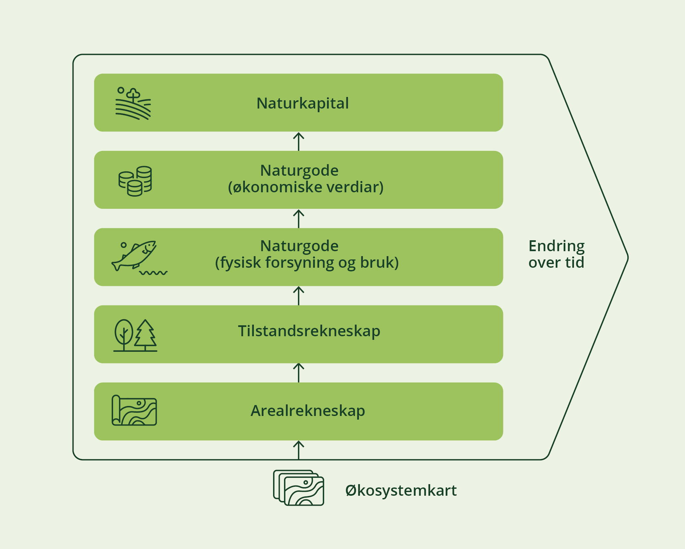
          - Oppbygginga av ein naturrekneskap etter FN sitt rammeverk for naturrekneskap med utgangspunkt i kart over økosystema.
Med bakgrunn i kartfesta informasjon blir det laga tre biofysiske rekneskapar (arealutstrekning, tilstand og forsyning og bruk av naturgode/økosystemtenester) og to økonomiske rekneskapar (økonomisk verdi av naturgode og naturkapital), og ein kan følge utviklinga til desse over tid.
Kjelde: Basert på figur frå Miljødirektoratet.

Arbeidet til regjeringa for å redusere utslepp frå anna arealbruk
Restaurering av myr og anna våtmark
Den samla løyvinga til restaurering av myr og anna våtmark er for 2024 fordelt på fleire budsjettpostar. Det er på noverande tidspunkt ikkje mogleg å angi nøyaktig kor mykje som vil gå til restaurering av myr og anna våtmark, men vi går ut frå at aktiviteten vil halde seg på om lag same nivået som i 2023 da det gjekk 29,5 mill. kroner til myrrestaurering og 5,5 mill. kroner til restaurering av anna våtmark. Miljødirektoratet leier arbeidet etter ein oppdatert plan for perioden 2021–2030. Meir erfaring gjer at ein får ei stadig meir kostnadseffektiv restaurering. Restaureringa skjer mellom anna i samarbeid med Statsskog på deira areal. Fleire kommunar er òg involverte. I tillegg foreslår Regjeringa at det blir sett av midlar til naturrestaurering i 2024 i form av søkbare tilskot til kommunar som har laga naturmangfaldplan. Her vil det bli stilt krav om at kommunane bidreg med eigne midlar i tillegg til det statlege tilskotet.
Regjeringa vil:
- halde fram med å restaurere myr og anna våtmark
Omdisponering av skog til beite
Regjeringa vil
- vurdere om det bør gjerast endringar i reglane om omdisponering av skogareal til beite.
Formålet med eventuelle endringar er å sikre at omdisponering av skogareal er basert på reelle behov for beiteareal.
Utgreiing av verkemiddel for å hindre nye torvuttak.
Miljødirektoratet har levert ei utgreiing med vurdering av verkemiddel for å hindre opning av nye torvuttak. Oppfølging av utgreiinga frå Miljødirektoratet er til vurdering i Klima- og miljødepartementet. I mellomtida blir det sett på som ei nasjonal og vesentleg regional interesse å forhindre utnytting av nye myrområde til torvuttak. Nye arealplanar som bryt med denne føringa, kan gje grunnlag for statleg motsegn (presisert i rundskriv T-2/16).

Arbeidet til regjeringa for å auke opptaket i forvalta skog
Regjeringa foreslår å føre vidare løyvinga til skog, klima og energitiltak over budsjettet til Landbruks- og matdepartementet. I jordbruksoppgjeret i år vart partane samde om å auke tilskota til skogforvaltning med 10 mill. kroner.
Regjeringa har hatt på høyring forslag til endringar i forskrift om berekraftig skogbruk. Forslaget inneber at plikta skogeigar har til å forynge etter hogst, blir tydlegare, mellom anna ved at det blir innført krav om godkjenning av forynging med andre treslag enn dei som nytter veksttilhøva på staden best. Vidare vil berre bartre bli rekna som teljande treslag etter minstekravet til plantetettleik i lova der det tidlegare har stått barskog. Målet med endringane er å bidra til å styrkje arbeidet med forynging etter hogst, slik at langsiktig skogproduksjon og CO2-opptaket aukar. Forslaget vil leggje til rette for at skogforynging skjer med treslag som utnyttar vekstforholda best på den einskilde lokaliteten, samstundes som det er rom for eit variert og mangfaldig skogbilete.
Tidspunktet for hogst påverkar evna skogen har til å ta opp CO2 og lagre karbon over lang tid. Regjeringa vil vurdere å innføre eit krav om minstealder for hogst på nivå med PEFC. NIBIO har eit pågåande prosjekt for å kartleggje årsaker til at skogeigar avverkar skog før hogstmoden alder. Oppdraget hadde frist august 2023, men er forsinka med eit år. Basert på resultata av prosjektet, vil det bli vurdert om det er behov for verkemiddel for å fremje seinare hogst med sikte på å styrkje karbonopptaket i skogen.
Vidare kan CO2-opptaket i skog auke om skogarealet bli utvida. Det kan mellom anna skje ved å plante skog på område som det ikkje er skog i dag, eller på areal under gjengroing. Slik planting kan komme i konflikt med miljøverdiar. Miljødirektoratet og Landbruksdirektoratet er i ferd med å gjere ferdig forslag til rammeverk for ei ordning for skogplanting på nye areal som klimatiltak med klare miljøkriterium.
Tiltak for å auke norsk foredling av tømmer kan bidra positivt til 2030-forpliktinga i skog- og arealbrukssektoren. Ved til dømes å foredle ein større del av hogstkvantumet innanlands vil det bidra til ein auke i lageret av karbon i treprodukt (Harvested Wood Products – HWP). Dette blir bokført som eit CO2-opptak mot forpliktinga. Noreg eksporterer for tida årleg om lag 4,1 mill. kubikkmeter tømmer (trenden er aukande andel sagtømmer, og frå 20021 til 2022 auka denne delen med 19 pst.). Det er fleire forskingsprosjekt i gang med dette som tema og som mellom anna vurderer potensialet for auka opptak. Regjeringa vil følgje opp dette gjennom vegkart for grønt industriløft.

Arbeidet til regjeringa for å auke karbonlager i matjord
Det er potensial for å auke karbonlagringa også i matjord. Ei viktig oppgåve er å redusere nedbygging av jord. Gjeldande jordvernmål vedteke i 2023, er å redusere omdisponeringa til under 2 000 dekar årleg, og at målet skal vere nådd innnan 2030. Målet er vidare å bremse tap av karbon frå jorda som til kvar tid er i drift. I Nasjonalt miljøprogram i jordbruket som gjeld frå 2023, er det innført tilskot for driftsformer som er til hjelp for jordhelse og jordkarbon. NIBIO utviklar JordVAAK, eit overvakingssystem for jordbruksjord med sikte på at vi kan halde oversikt over utviklinga i matjorda og måle resultata av innsats som blir gjord for å behalde eller auke karboninnhaldet i jord.

Konsekvensar av tiltak for å redusere utslepp og auke opptak i skog- og arealbrukssektoren
Redusert nedbygging av skog, myr, jordbruksareal og andre karbonrike areal er bra for klima, naturmangfald, skogbruk, jordbruk og mattryggleik, men vil innebere ei avgrensing på bruken av areal. Fortetting og ombruk av allereie utbygde areal gjev òg synergiar med redusert transportbehov og dermed reduserte utslepp frå transport. Ved å byggje innanfor eller i nærleiken av eksisterande busetnad med gangavstand til barnehage, skule, butikk og andre stader folk bruker i kvardagen, blir det også skapt grunnlag for gode bu-, oppvekst- og nærmiljø, som har positive samfunnsmessige konsekvensar. Fortetting og transformasjon i byar og tettstader vil også bidra til å redusere behovet for utbygging av, og auka kostnader knytte til, infrastruktur, service og tenester. Samstundes kan det bidra til at delar av næringslivet vil oppleve avgrensingar i arealtilgangen for nye næringsbygg som i sin tur kan ha negativ innverknad på vidare næringsutvikling. Det kan gje utfordringar og omstillingskostnader.
Arealbruksendringar er den største trusselen for tap av naturmangfald. Klimatiltak som fører til at ein unngår eller reduserer omfanget av nedbygging og andre arealbruksendringar, vil difor samstundes normalt gje store gevinstar for natur og naturmangfald, og hjelpe til at Noreg kan nå mål og forpliktingar for natur og naturmangfald. Mange artar er avhengige av større samanhengande leveområde. Vegar og busetnad fører til negativ påverking ved å fragmentere leveområda. Kompakt utbygging framfor spreidd utbygging gir – i tillegg til mindre samla arealbeslag – óg mindre grad av fragmentering av naturområda.
Klimatiltak som går ut på å lokalisere ny utbygging til område med lågare karboninnhald, kan vere positive for naturmangfald, men ikkje alltid. Det er fordi det ikkje er noko eintydig samanheng mellom høgt karboninnhald og høg verdi for naturmangfald. «Unnataket» er myr – som generelt sedd både er store karbonlagrer og viktige for naturmangfald, og klimatilpassing.
Bevaring av myr gjennom stans i nydyrking, å fase ut uttak av torv og myrrestaurering er positivt for naturmangfald, og hjelper til i klimatilpassinga gjennom flaumdemping og vassregulering og til økosystemtenester som vassreinsing og rekreasjon.
Tiltak for å auke opptaket i skog gir ofte auka verdiskaping i skognæringa som ein positiv tilleggseffekt. Dette vil gjelde både primærproduksjonen og industrileddet. Fleire av dei skisserte tiltaka i skogen inneber meir intensive produksjonsformer og har potensial for å påverke naturmangfaldet og andre miljøverdiar negativt. Tiltaka kan innrettast slik at miljøkonsekvensane blir akseptable.

Status for klimamål og måloppnåing

Innleiing
Dette kapittelet inneheld rapportering på korleis Noreg ligg an til å nå dei lovfesta klimamåla, jf. klimalova § 6. Ifølgje klimalova skal det gjerast greie for utviklinga i utslepp og opptak av klimagassar, og for framskrivingar av utslepp og opptak. I kapittel 4.2 blir det gjort greie for dette. Kapittel 4.3 inneheld rapportering på klimamål for 2030 under Parisavtalen, inkludert ei forklaring av status for forpliktingane i klimasamarbeidet med EU. Kapittel 4.4 omtaler det nasjonale omstillingsmålet, irekna indikatorar for grøn omstilling. Kapittel 4.5 omtaler Noregs klimamål for 2050 og oppfølginga av dette.

Historiske utslepp, opptak og framskrivingar
Dei norske utsleppa av klimagassar var i 2022 på 48,9 mill. tonn CO2-ekvivalentar utanom skog- og arealbrukssektoren, viser førebelse tal frå SSB. Endelege tal for 2022 blir publiserte i november.
Frå 2021 til 2022 vart det totale utsleppet redusert med 0,5 pst. Dei fleste utsleppskjeldene hadde nedgang, men nokre kjelder hadde auke. Energiforsyning hadde den største nedgangen, med 17 pst. Utsleppa frå olje- og gassutvinning gjekk mykje ned mellom 2020 og 2021 fordi Hammerfest LNG var stengd ned i heile 2021 som følgje av brannen i september 2020. I juni 2022 starta anlegget opp att og var med på å trekkje utsleppa opp. Samla gjekk likevel utsleppa frå olje- og gassutvinning litt ned i 2022 (0,3 pst. frå 2021). Den kjelda som hadde størst auke er oppvarming i andre næringar og hushald, som hadde ein auke på 12 pst. Det kjem truleg av dei høge prisane på straum, drivstoff og naturgass som har ført til meir bruk av propan og ved til oppvarming, og mindre bruk av elektrisitet og naturgass.
Utsleppa i 1990 var på 51,3 mill. tonn CO2-ekvivalentar, og utsleppa i 2022 ligg 4,7 pst. under 1990-nivået. I den same perioden har folketalet auka med i overkant av 28 pst. (1,19 mill. personar), og brutto nasjonalprodukt (BNP) er om lag dobla. Dermed er utsleppsintensiteten (utslepp per produksjon i kroner) fallen til litt under halvparten av nivået i 1990. Sidan 1990 har energiforbruket auka med om lag 21 pst., noko som er godt under veksten i BNP, og dermed har norsk økonomi òg blitt mindre energiintensiv (energibruk per produksjon i kroner).
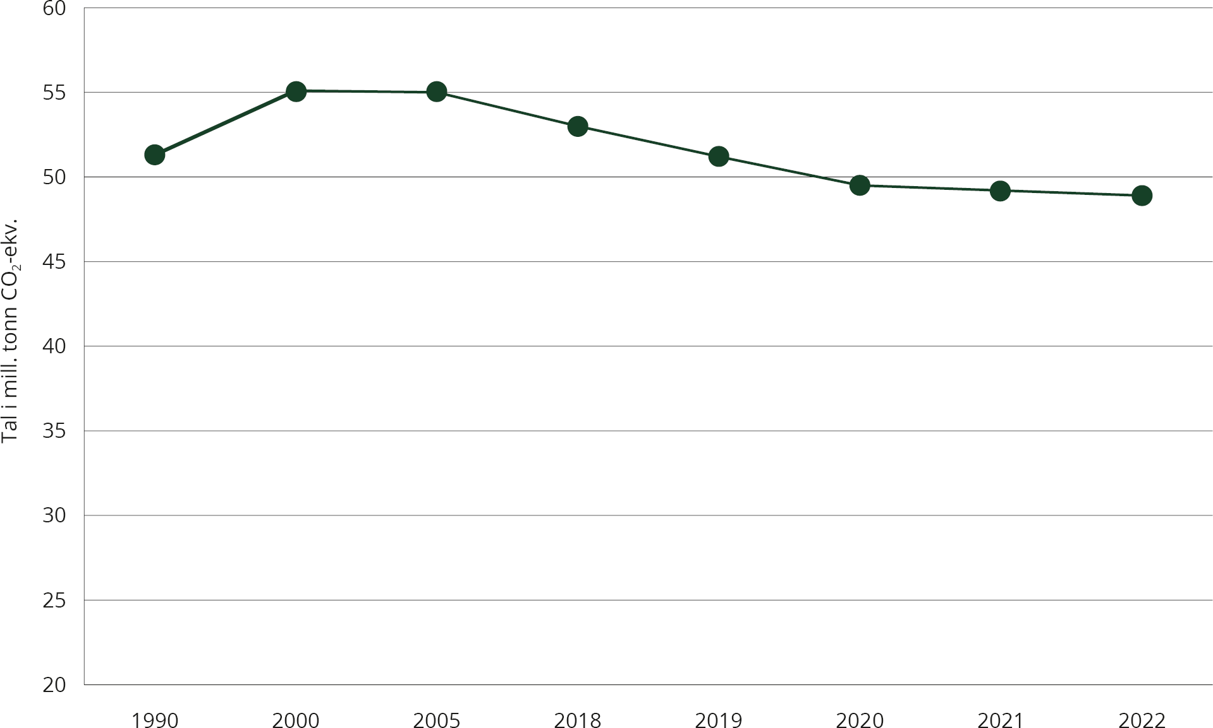
          - Utviklinga i norske utslepp sidan 1990.
              - Omrekning av klimagassar til CO2-ekvivalentar
For å rekne om dei ulike klimagassane til CO2-ekvivalentar blir det brukt ei måleining som heiter globalt oppvarmingspotensial (Global Warming Potential, GWP). Kvar klimagass blir vekta etter ein bestemt GWP-verdi slik at kvar gass blir rekna om til CO2-ekvivalentar for å kunne summere dei ulike klimagassane i eit totalutslepp. Frå og med 2023 er det dei nye vektingsfaktorane frå retningslinjene til FNs klimakonvensjon som blir lagde til grunn i internasjonal rapportering av utsleppsreknskapen og i rapporteringa til Stortinget. Heile tidsserien tilbake til 1990 er revidert til nye verdiar.
Oppdateringa av utsleppsrekneskapen inneber at det samla utsleppsnivået i framskrivingane i Nasjonalbudsjettet 2023 er litt for lågt, og dessuten at nivået på utsleppa i enkelte sektorar har endra seg. Overordna kan ein seie at oppjusteringa av GWP-verdien på metanutslepp og nedjusteringa av GWP-verdien på lystgass har ført til ein omfordeling frå kvotepliktige til ikkje-kvotepliktige utslepp.
Samanlikna med framskrivingane i Nasjonalbudsjettet 2023 er overslaga oppjusterte med mellom 0 og 0,6 pst., tilsvarande ein årleg gjennomsnittleg auke på 0,4 pst., eller rundt 200 000 tonn CO2-ekvivalentar. Auken er i sin heilskap innanfor ikkje-kvotepliktige utslepp, med størst bidrag frå jordbrukssektoren der utsleppa no blir anslåtte å liggja i overkant av 100 000 tonn høgare i framskrivinga som ei følgje av oppjusteringa av GWP-verdien på metan.

Til Nasjonalbudsjettet for 2023 vart det utarbeidd nye framskrivingar av norske klimagassutslepp. Framskrivingane byggjer på vurderingar av underliggjande utviklingstrekk i norsk og internasjonal økonomi, mellom anna forhold knytt til teknologi og befolkning. I tråd med internasjonale retningslinjer er framskrivingane baserte på ei vidareføring av måten klimapolitikken er innretta på i dag, både i Noreg og internasjonalt. Framskrivinga er usikker, og uvissa auker jo lenger fram i tid framskrivinga går. Den økonomiske utviklinga eller utviklinga av ny teknologi kan bli særs annleis enn lagd til grunn for framskrivinga. Til dømes vil utsleppa kunne avta fortare dersom lågutsleppsløysningar til konkurransedyktige prisar blir utvikla raskare internasjonalt enn lagt til grunn. Sjå Nasjonalbudsjettet 2023 for meir informasjon.
Figur 4.2 viser historiske utslepp frå 1990 fordelte på sektorar og framskrivne utslepp til 2030 basert på oppdaterte vekter for berekning av oppvarmingspotensial. Sjå boks 4.1. I tillegg kjem utslepp og opptak frå skog- og arealbrukssektoren. I framskrivinga er det berekna eit utslepp av klimagassar i 2030 på 38,8 mill. tonn CO2-ekvivalentar. Det er 10,1 mill. tonn CO2-ekvivalentar lågare enn det dei førebelse utsleppstala for 2022 viser. 54 pst. av utsleppsreduksjonen er berekna å komme i ikkje-kvotepliktige utslepp, der utsleppa er berekna å gå ned med i underkant av 5,5 mill. tonn frå 2022 til 2030. Kvotepliktige utslepp er berekna å gå ned med 4,6 mill. tonn i den same perioden. Overslaga er usikre, sjå boks 4.3 om føresetnadene for framskrivingane.
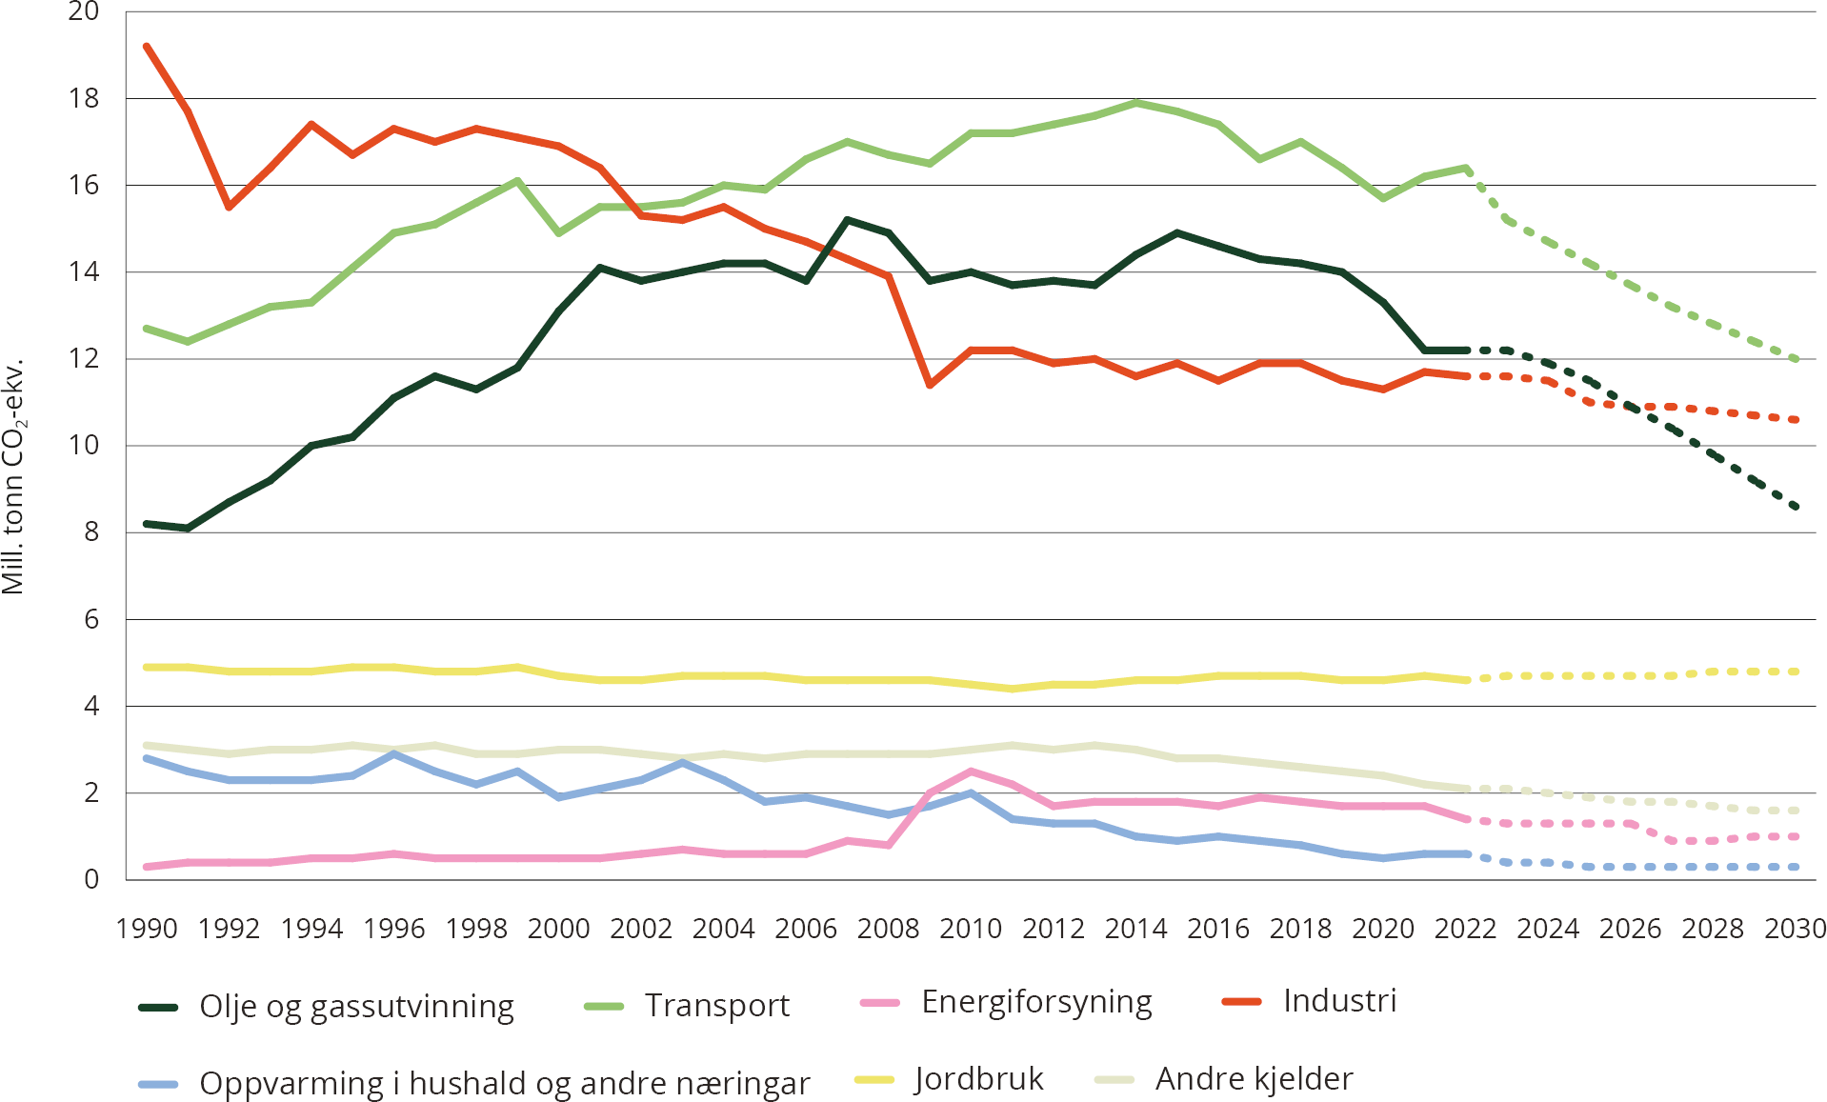
          - Sektorvise utslepp, historiske og framskriving til 2030.
Kjelder: Finansdepartementet, Miljødirektoratet og Statistisk sentralbyrå
Utslepp av CO2 utgjorde 83 pst. av dei samla utsleppa i 2022, medan resten kjem av utslepp av metan (CH4), lystgass (N2O) og fluorhaldige klimagassar (HFK-ar, PFK-ar og SF6). Medan utsleppa av CO2 er vurderte i framskrivinga til å gå ned med i overkant av 23 pst. til 2030, er det berekna at nedgangen blir mindre for andre klimagassar. Utsleppa av andre klimagassar enn CO2 er samla venta å minke frå 8,1 mill. tonn CO2-ekvivalentar i 2022 til i 7,5 mill. tonn CO2-ekvivalentar i 2030.
Figur 4.3 viser kvotepliktige og ikkje-kvotepliktige utslepp fordelte på sektor. Omtrent halvparten av dei norske utsleppa av klimagassar er kvotepliktige, som inneber at dei er omfatta av kvotesystemet til EU (EU ETS). Sjå nærmare omtale i kapittel 2.2.2. For industrien, petroleumsnæringa og luftfarten er den største delen av utsleppa kvotepliktige. I energiforsyninga er under halvparten av utsleppa kvotepliktig.
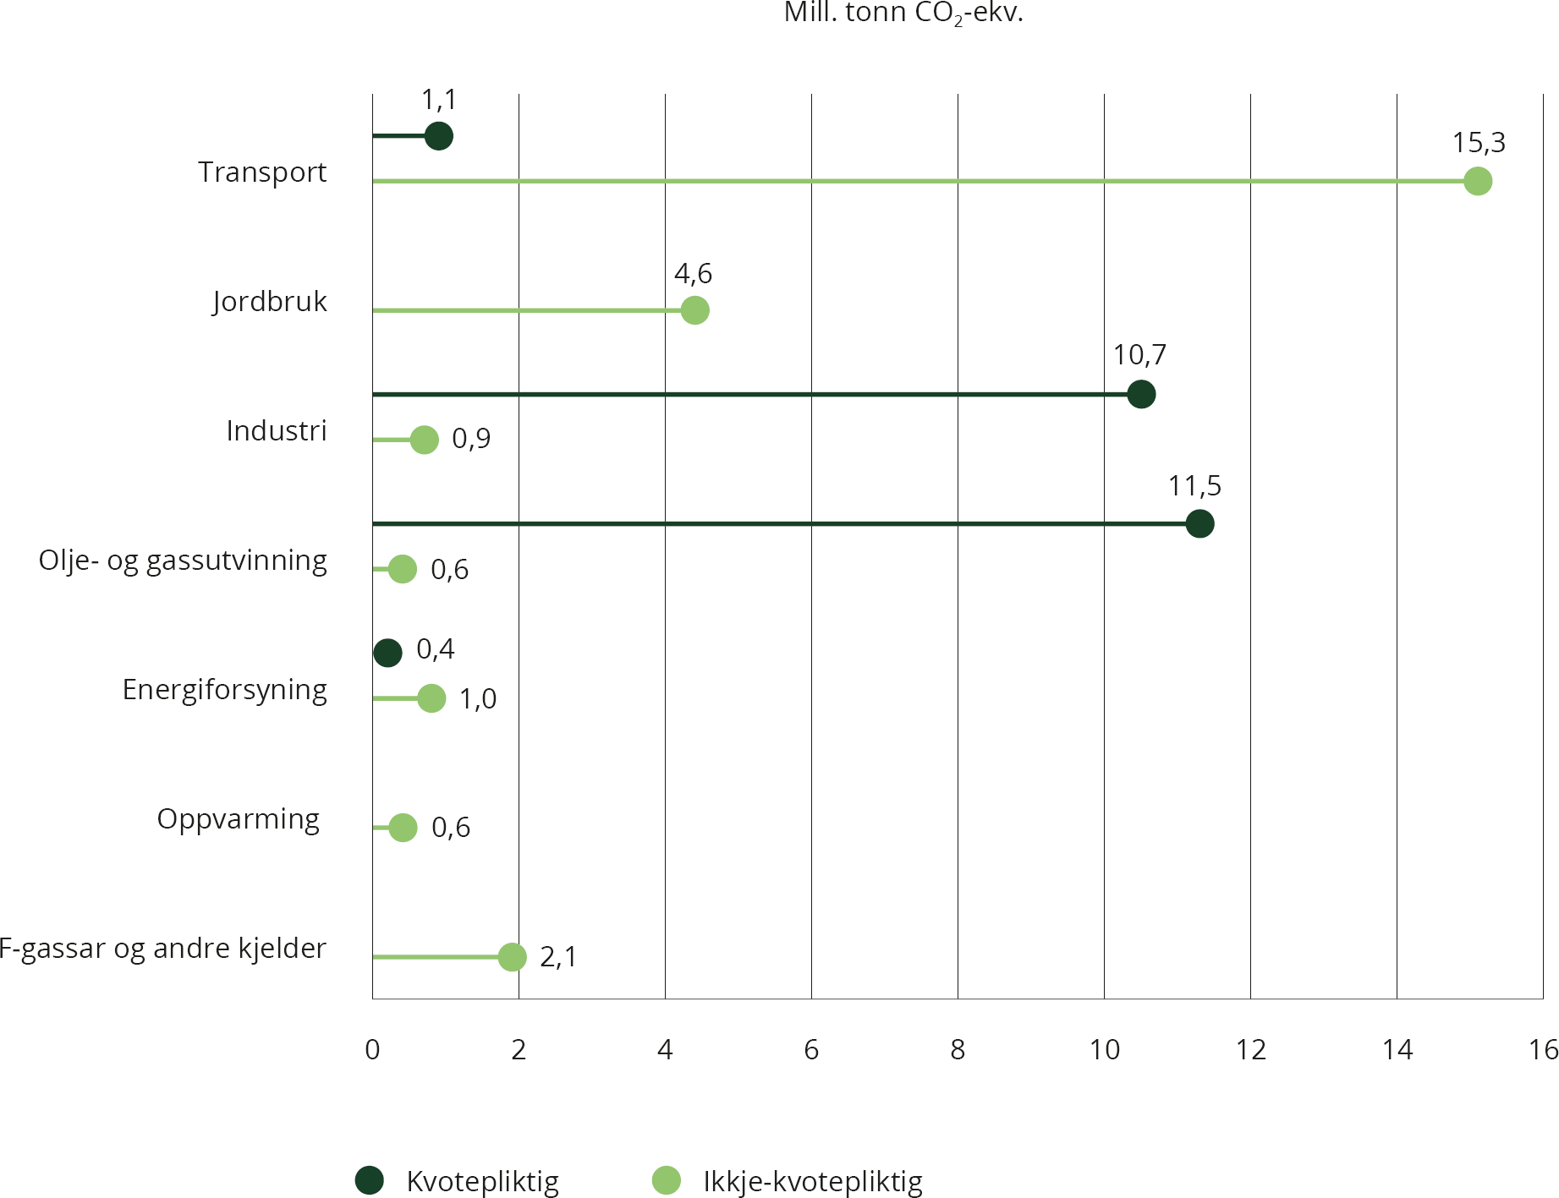
          - Fordeling mellom kvotepliktige og ikkje-kvotepliktige utslepp i 2022.1
1 Utslepp frå luftfart inne i eller innanfor EØS-området er kvotepliktige. Innan innanriks luftfart i utsleppsrekneskapen er det nokre utslepp som verken er inkluderte i dei kvotepliktige utsleppa eller omfatta av EUs innsatsfordelingsforordning. Desse utsleppa er inkluderte i dei kvotepliktige utsleppa i figuren. Oppvarming omfattar primærnæringar, bygg og anlegg, tenesteyting og hushald.
Kjelder: Miljødirektoratet og Statistisk sentralbyrå
Frå 2021 til 2022 gjekk dei kvotepliktige utsleppa frå industri, energiforsyning og petroleum ned med 2 pst., frå 23,0 mill. tonn til 22,6 mill. tonn CO2-ekvivalentar. I framskrivingane er det venta ein nedgang i dei kvotepliktige utsleppa frå industri, energiforsyning og petroleum med om lag 4,6 mill. tonn CO2-ekvivalentar, eller om lag 20 pst., frå 2022 til 2030. Samanlikna med 2005 svarer det til ein nedgang på 8,5 mill. tonn, eller om lag 32 pst. Dei største utsleppskutta framover er venta frå olje- og gassproduksjonen.
I tillegg til dei kvotepliktige utsleppa frå industri, energiforsyning og petroleum er òg delar av utsleppa frå luftfarten kvotepliktige. Av utsleppa frå innanriks luftfart i utsleppsrekneskapen var i 2022 1,1 mill. tonn CO2-ekvivalentar kvotepliktige (medrekna nokre utslepp som fell utanfor både kvotesystemet og EUs innsatsfordelingsforordning). Desse utsleppa auke med 34 pst. frå 2021, og utsleppa er nær tilbake på same nivået som før koronapandemien.
Dei ikkje-kvotepliktige utsleppa er mellom anna utslepp frå vegtrafikk og annan transport (utanom sivil luftfart), jordbruk og ein del andre kjelder. Basert på dei førebelse tala for 2022 har Miljødirektoratet estimert at dei ikkje-kvotepliktige utsleppa i 2022 var på 25,3 mill. tonn CO2-ekvivalentar, som svarer til ein reduksjon på 0,5 pst. frå 2021. Transport stod for 61 pst. av dei ikkje-kvotepliktige utsleppa i 2022, medan jordbruk og dei andre ikkje-kvotepliktige utsleppa stod for 18 pst. og 21 pst. I framskrivinga er dei ikkje-kvotepliktige utsleppa anslått å vere på 19,8 mill. tonn CO2-ekvivalentar i 2030. Dette er ein reduksjon på litt over 28 pst. samanlikna med utsleppa i 2005.
Skog tek opp store mengder CO2. I 2021 var rapportert nettoopptak på 15,5 mill. tonn CO2-ekvivalentar i sektoren for skog og annan arealbruk ved bruk av reknereglane i klimakonvensjonen. Sjå kapittel 4.3.2 for nærmare omtale.
              - Klimagassutslepp globalt som følgje av økonomisk aktivitet i Noreg
Noregs klimamål og klimaforpliktingar som følgjer av internasjonale avtalar, gjeld for klimagassutslepp som skjer innanfor det geografiske området til Noreg. Dette blir kartlagt gjennom den nasjonale klimagassrekneskapen i tråd med regelverket for rapportering av klimagassutslepp i FNs klimakonvensjon. For å sikre at globale utslepp berre blir talde ein gong, blir utsleppa tekne med i rekneskapen til det landet der utsleppa skjer. Det inneber til dømes at utslepp frå produksjon av olje og gass blir rekneskapsførte i Noreg, medan utsleppa som følgjer av bruken, blir rekna i landet der forbrenninga skjer.
Den nasjonale rekneskapen gjev ikkje eit fullstendig bilete av klimagassutsleppa som aktiviteten i Noreg bidreg til globalt. Ein stor del av varene og materiala som blir nytta i Noreg, blir importerte, og produksjon og transport av desse varene fører til utslepp i andre land. Samstundes spør andre land etter varer og tenester frå Noreg som fører til utslepp her.
Ein analyse av klimagassutslepp frå norsk økonomisk aktivitet kan nyttast som eit tillegg til den nasjonale klimarekneskapen for å få betre oversikt over kva for forbruk og aktivitetar i Noreg som fører til globale utslepp. Klima- og miljødepartementet har bede Miljødirektoratet om å lyse ut eit oppdrag om å gjennomføre ein slik analyse av utslepp frå norsk økonomisk aktivitet som skal sjå på forbruket, fordelt på import og produksjon innanlands, og på eksport.

              - Sentrale føresetnader for framskrivingane utanom skog og arealbruk
Utgangspunktet for framskrivingane er utsleppsrekneskapen, retningslinjene for rapportering vedtekne av partane under FNs klimakonvensjon og nasjonalrekneskapen frå Statistisk sentralbyrå. Nasjonalrekneskapen utgjer datagrunnlaget for Statistisk sentralbyrås økonomiske modell SNOW, som blir brukt i arbeidet med framskrivingane. Modellen er supplert med andre typar analysar på enkelte område.
Framskrivingane byggjer på ei rekkje føresetnader, mellom anna at klima- og miljøpolitikken som er i Noreg og internasjonalt i dag, blir vidareført. Dei sentrale føresetnadene kan samanfattast slik:
- Same makroøkonomiske bilete som i dei langsiktige analysane i Nasjonalbudsjettet 2023, irekna sysselsetjing, produktivitet og produksjon og pris på råolje og naturgass, og ei utvikling i offentlege finansar og driftsbalansen overfor utlandet i tråd med avgrensingane i handlingsregelen for bruken av oljeinntekter.
- Måten klimapolitikken er innretta på i dag, blir vidareført, irekna omfang og satsar for klimaavgiftene og nivået på overføringane til Enova. Prisen i EUs kvotesystem blir berekna å stige frå rundt 800 kroner, som er gjennomsnittet for sommaren 2022, til nærmare 1 200 2022-kroner i 2035.
- Det er lagt til grunn auka omfang av elektrifisering av petroleumsinnretningar samanlikna med den førre framskrivinga.
Framskrivingane for vegtrafikk blir gjorde i ein modell utvikla av Miljødirektoratet med utgangspunkt i Statistisk sentralbyrås modell for å berekne nasjonale utslepp frå sektoren. I 2022 utgjer elbilar om lag 80 pst. av nybilsalet for personbilar. Frå 2025 blir det lagt til grunn at alle nye personbilar som blir selde i Noreg, vil vere elektriske. Det blir lagt til grunn at andelen elektriske varebilar av nybilsalet kjem til å vekse med fem prosenteiningar årleg fram til 2025 og å utgjere 90 pst. av nysalet i 2035. Trafikkarbeidet er det berekna at vil følgje utviklinga i befolkninga. Utsleppa per køyrde km frå bilar med forbrenningsmotor blir berekna å avta med i overkant av 1 pst. i året.
Det er lagt til grunn at innblandinga av biodrivstoff i vegtrafikk som følgje av gjeldande omsetningskrav vil vere 13,0 pst. volumprosent gjennom heile perioden. Dette er ein lågare prosentandel enn omsetningskravet fordi avansert biodrivstoff kan dobbeltteljast under omsetningskravet.
Forbruk av elektrisitet i kraftintensiv industri er berekna å auke i tråd med NVEs kraftmarknadsanalyse frå hausten 2021. Også forbruket i transportsektoren er venta å auke, men frå eit lågt nivå. I hushalda og andre næringar blir forbruket berekna til å halde seg på om lag same nivået som i dag.
På bakgrunn av aktivitetsdata frå Norsk institutt for bioøkonomi (NIBIO) utarbeider Miljødirektoratet framskrivingar av utslepp frå jordbruket. Det er lagt til grunn ei viss effektivisering slik at utslepp per produserte eining gradvis går noko ned.

For meir detaljar om korleis framskrivingane blir laga, sjå Nasjonalbudsjettet 2023 (Meld. St. 1 (2022–2023)).
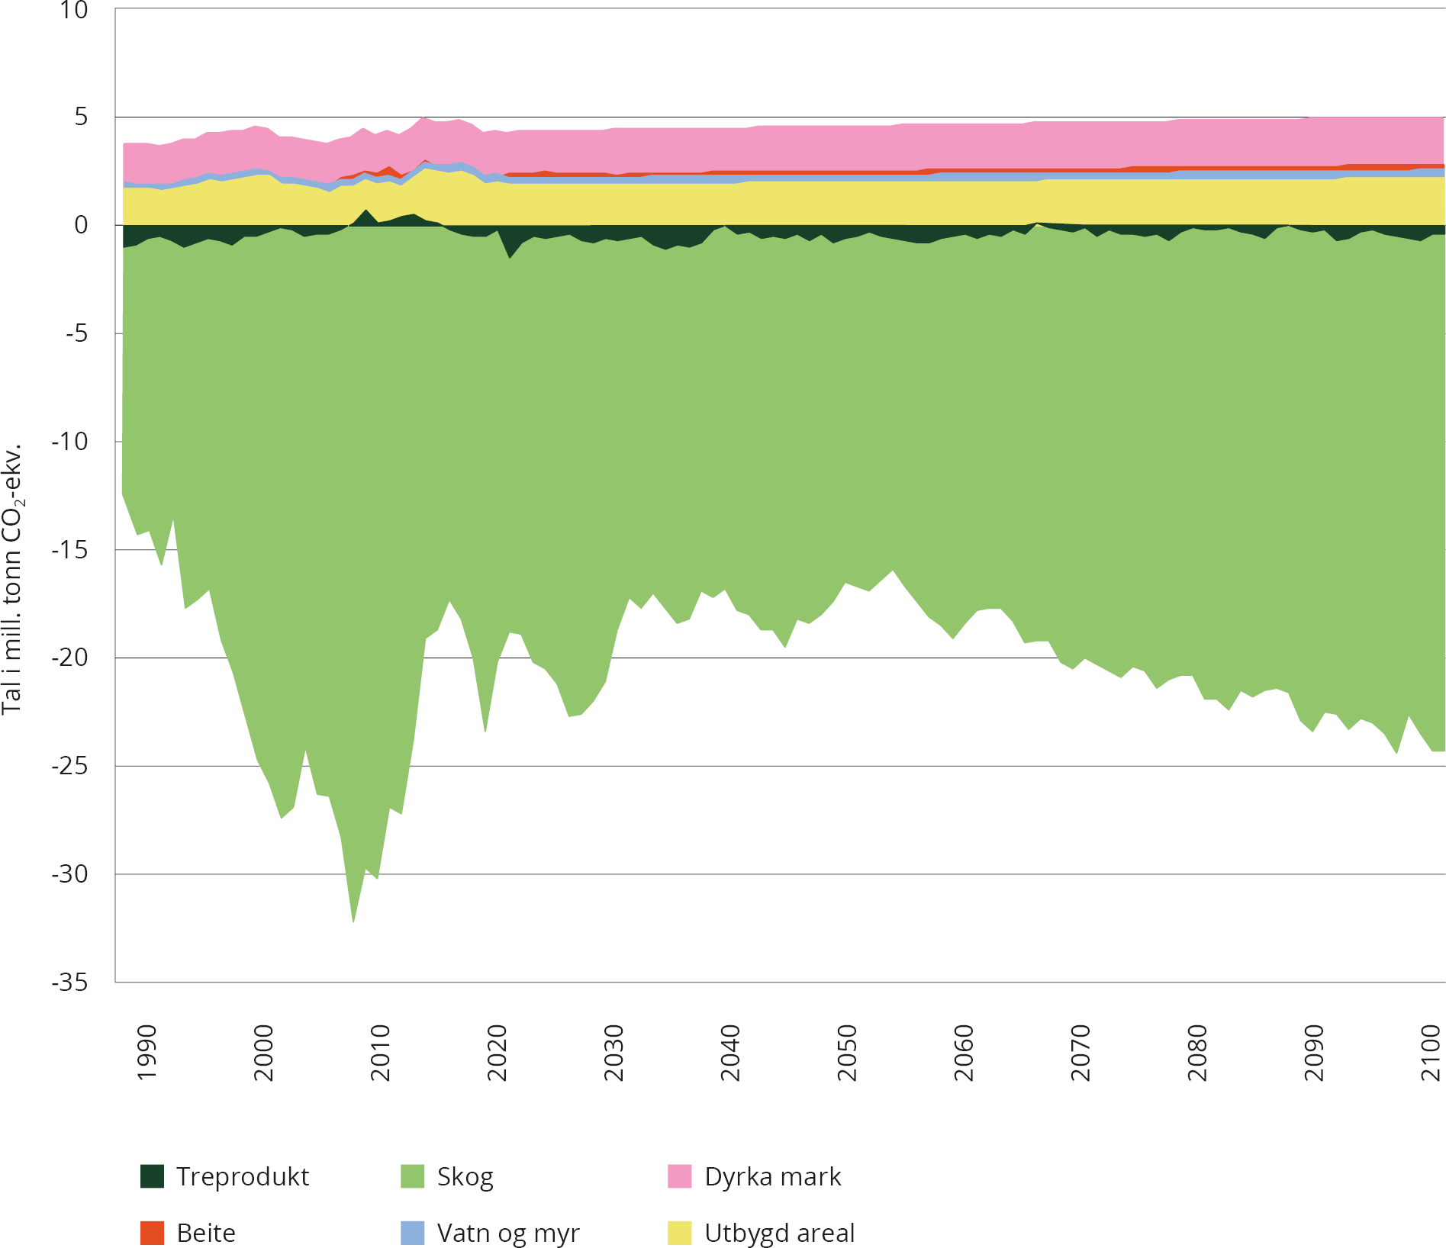
          - Utslepp og opptak frå skog- og arealbrukssektoren.
Kjelde: NIBIO
NIBIO har i 2022 utarbeidd nye framskrivingar for netto opptak frå skog- og arealbrukssektoren fram mot 2100. Som figur 4.4 viser, er det både opptak og utslepp i sektoren.
Framskrivingane viser historiske tal og anslått utvikling når ein legg reknereglane til FNs klimakonvensjon til grunn. Det er venta ein nedgåande trend i nettoopptak i sektoren dei neste to tiåra, som følgje av at mykje av skogen går ut av si mest vekstkraftige fase, før nettoopptaket stabiliserer seg og aukar noko mot andre halvdelen av hundreåret. Figuren viser at rapportert nettoopptak i 1990 var om lag 10 mill. tonn CO2-ekvivalentar, og det auka til 15,5 mill. tonn i 2021. Det framskrivne nettoopptaket i 2030 er 16,5 mill. tonn og 13,6 mill. tonn i 2035. Framskrivingane er baserte på historisk aktivitet i ein referanseperiode (2006–2020). Framskrivingane er usikre, sjå boks 4.3 for nærmare forklaring av føresetnader for framskrivingane.

              - Framskrivingar for utslepp og opptak i skog- og arealbrukssektoren (LULUCF)
Arealbrukssektoren omfattar skogbruk, arealbruk og arealbruksendringar, med tilhøyrande utslepp og opptak av CO2, metan og lystgass, og er ein del av den nasjonale klimagassrekneskapen under FNs klimakonvensjon.
Åra 2006–2020 vart lagde til grunn som referanseperiode, og framskriving av arealutvikling og utslepp er i all hovudsak basert på rapporterte data for denne tidsperioden. Utviklinga i attverande skog er framskriven ved hjelp av simuleringsverktøyet SiTree og Yasso07. Klimaendringar under klimascenarioet i RCP 4.5 er lagde til grunn. Framskrivinga er framstilt på to ulike format: både i samsvar med regelverket i FNs klimakonvensjon (alle arealbrukskategoriar og kjelder) og basert på EUs regelverk under LULUCF-forordninga (2018/841) (European Union 2018).
Politikk som ligg inne i framskrivingane, er effektane av tilskotsordningane for tettare planting, gjødsling og planteforedling ut frå eksisterande løyvingsnivå, og dessutan 10 pst. vern av skogen. Utsleppa frå avskoging baserer seg på historiske data og ligg uendra i framskrivingane.
Norsk Institutt for Bioøkonomi (NIBIO) har utarbeidd framskrivingane.

Status for klimamål for 2030 under Parisavtalen
Regjeringa ønskjer å føre vidare klimasamarbeidet med EU, og arbeider ut frå at også det forsterka Paris-målet skal bli oppfylt i samarbeid med EU. I dei neste kapitla gjer vi greie for korleis Noreg ligg an til å nå forpliktingane vi har gjennom den gjeldande klimaavtalen med EU. Sjå kapittel 2.2.2 for omtale av samarbeidet med EU om å nå Noregs klimamål for 2030 under Parisavtalen.

Utsleppsbudsjett for ikkje-kvotepliktige utslepp: Utsleppsgap og anslått effekt av verkemiddel
Ifølgje klimalova skal regjeringa rapportere om status for Noregs karbonbudsjett, også innanfor eit eventuelt samarbeid med EU om felles oppfylling av klimamål. Eit karbonbudsjett set ei grense for kor store utsleppa kan vere for ein bestemt periode. Gjennom avtalen med EU har Noreg årlege utsleppsbudsjett for ikkje-kvotepliktige utslepp. Til saman utgjer dette eit karbonbudsjett for perioden 2021–2030. Under noverande avtale med EU skal Noreg redusere utsleppa med 40 pst. innan 2030 samanlikna med 2005. Ut frå måla som er vedtekne for samanliknbare land, vil Noreg i ei oppdatering av klimaavtalen med EU truleg få eit mål om å kutte dei ikkje-kvotepliktige utsleppa med 50 pst.
Utsleppsgapet for perioden 2021–2030
Tabell 4.1 viser berekna budsjett for Noreg dersom målet er 50 pst. reduksjon i utslepp. Utrekningar viser at budsjettet vil vere på vel 204 mill. tonn CO2-ekvivalentar over perioden 2021–2030. Dei berekna budsjetta for 2026, 2027, 2028 og 2029 med eit mogleg mål om 50 pst. reduksjon i utslepp er usikre fordi dei avheng av utsleppa i åra 2021–2023. Det kan difor komme endringar i utsleppsbudsjettet.
Tabell 4.1 viser òg endelege utsleppstal for året 2021 og førebelse utsleppstal for 2022 publiserte av SSB i juni 2023. Utsleppstala for 2023 er eit overslag basert på førebelse skattetal. Ikkje-kvotepliktige utslepp i 2021 var 25,4 tonn CO2- ekvivalentar – om lag 0,2 tonn meir enn utsleppsbudsjettet. Miljødirektoratet har rekna ut at ikkje-kvotepliktige utslepp i 2022 var om lag 1 million tonn høgare enn utsleppsbudsjettet. Førebelse overslag frå Klima- og miljødepartementet syner at dei ikkje-kvotepliktige utsleppa i 2023 blir om lag 1,6 mill. tonn høgare enn budsjettet. Til saman gjev dette eit utsleppsgap for ikkje-kvotepliktige utslepp på om lag 2,8 mill. tonn i åra 2021, 2022 og 2023.
            - Utsleppsbudsjett og -gap ved mål om 50 pst. reduksjon i 2030.
År | 2021 | 2022 | 2023 | 2024 | 2025 | 2026 | 2027 | 2028 | 2029 | 2030 | 2021–2030
Budsjett 50 pst. Reduksjon | 25,2 | 24,3 | 23,1 | 21,8 | 20,6 | 21,3 | 19,6 | 17,9 | 16,2 | 14,5 | 204,3
Utsleppstal | 25,4 | 25,3 | 24,6 | - | - | - | - | - | - | - | 226,1
Framskriving |  |  |  | 23,5 | 22,8 | 22,3 | 21,3 | 20,8 | 20,3 | 19,8
Gap ved mål om 50 pst. reduksjon | 0,2 | 1,0 | 1,6 | 1,7 | 2,2 | 1,0 | 1,8 | 2,9 | 4,1 | 5,3 | 21,8

For berekning av utsleppsbudsjett med Klar for 55 blir det lagt til grunn at utsleppa for 2022 er i tråd med Statistisk sentralbyrås publisering av førebelse tal i juni 2023 og Miljødirektoratets overslag for ikkje-kvotepliktige utslepp. Utsleppstalet for i 2023 er anslag basert på førebelse skattetal.
Som det går fram av tabellen, syner utsleppstal for 2021, førebelse utsleppstal for 2022 og overslag for 2023 saman med utsleppsframskrivinga (jf. omtale i kapittel 5) eit utslepp for perioden 2021–2030 på 226,1 mill. tonn CO2-ekvivalentar. Sidan framskrivinga tek utgangspunkt i vedtatt politikk fram til august 2022, må ein òg ta omsyn til avgjerder om styrking i verkemiddelbruken som vart tatt mellom statsbudsjetta for 2023 og 2024. Effekten desse verkemidla har på utslepp i 2023, er tatt omsyn til i anslaget på utsleppstalet for 2023. Den resterande effekten over perioden 2024–2030 av verkemiddel i 2023-budsjettet er inkludert i omtalen av effektberekningane nedanfor. Dette gjeld endringane i klima- og miljørelaterte avgifter i 2023, auka bruk av biodrivstoff, auka løyving til Enova og innføring av nullutsleppskrav ved offentlege anskaffingar av tunge varebilar.
Noreg tek med seg 2,8 mill. tonn i utsleppsgjeld i dei kommande åra. Med framskrivinga og ny politikk før klimastatus og -plan for 2024, har Noreg eit berekna attståande gap på 16,5 mill. tonn CO2-ekvivalentar til utsleppsbudsjettet under EUs nye innsatsfordeling for perioden 2021–2030. Under den noverande avtalen med EU, er utsleppsgapet om lag 8 mill. tonn over perioden.
Oppdatering til nye GWP-verdiar (jf. boks 4.1) bidrar til at utsleppsbudsjettet og utsleppstalla er noko høgare enn i fjorårets klimastatus og -plan, men gjev ikkje vesentleg utslag i det berekna utsleppsgapet.
Anslått effekt av den planlagde politikken til regjeringa, inkludert forslaget til statsbudsjett for 2024
Regjeringa sin klimaplan for 2030 inneheld ei rekkje planlagde verkemiddel. Nokre av desse kan vi berekne effekten av. I tillegg legg regjeringa fram eit forslag til statsbudsjett for 2024 som inneheld ytterlegare verkemiddel.
Samla planlegg regjeringa for politikk som bidrar til å redusere utsleppa med om lag 0,8 mill. tonn meir enn det som trengst av dei samla utsleppsbudsjetta i perioden 2021–2030. Det er betydeleg usikkerheit knytt til effektberekningane og utsleppsframskrivingane.
Regjeringa planlegg for politikk for å veie opp for eit strammare utsleppsbudsjett som følgje av ei skjerpt forplikting og for å ta att utsleppsgjeld for 2021, foreløpig utsleppsgjeld for 2022 og estimert utsleppsgjeld for 2023 innan 2030. Med foreslått politikk planlegg regjeringa å vere innanfor utsleppsbudsjettet for kvart enkelt år i perioden 2026–2030. Fleire av verkemidla er beskrivne i dei andre kapitla i regjeringas klimastatus og -plan. Fleire grep regjeringa tek i neste års budsjett vil få større utsleppseffekt på lengre sikt. Det er stor uvisse rundt framtidig utsleppsutvikling og effekten av klimapolitikken.
Figur 4.5 syner årlege utsleppsbudsjett, framskrivne utslepp og berekna utsleppskutt som følgje av forsterka politikk vedteken etter sist framskriving, inkludert politikken regjeringa planlegg for i klimastatus og -plan for 2024, òg i budsjettet. Tabell 4.2 syner korleis dei ulike forsterka verkemidla vil bidra til å fylle utsleppsgapet til utsleppsbudsjettet under den forventa oppdaterte klimaavtalen med EU. Ei vidare forsterking og nye verkemiddel vil gje ytterlegare utsleppsreduksjonar. Regjeringas klimastatus og -plan vil bli oppdatert årleg.
I 2024 er utsleppsbudsjettet under avtalen Noreg har med EU i dag, 22,6 mill. tonn CO2-ekvivalentar. Ei oppdatering av klimaavtalen med EU vil truleg redusere utsleppsbudsjettet til om lag 21,8 mill. tonn. Med ei vidareføring av dagens politikk er utsleppa i 2024 venta å vere 23,5 mill. tonn CO2-ekvivalentar. Overslaga er uvisse. Dei effektberekna klimaverkemidla i forslaget frå regjeringa til statsbudsjett for 2024 er berekna til å redusere dei ikkje-kvotepliktige utsleppa med om lag 0,4 mill. tonn CO2-ekvivalentar i 2024. I tillegg kjem effekten av vedteken politikk sidan utsleppsframskrivingane sist vart oppdaterte fram mot Klimastatus og -plan 2024. Dette utgjer om lag 0,6 mill. tonn. Til saman blir dette om lag 1 mill. tonn reduserte utslepp i 2024. Utsleppa i 2024 er berekna å bli 0,7 mill. tonn høgare enn det utsleppsbudsjettet med ei 50 pst. forplikting tilseier.
Konjunktursituasjonen er viktig for utsleppa på kort sikt, og framskrivingar er meir eigna for å vurdere utsleppsutvikling over lengre tid slik at konjunktursvingingar blir jamna ut. Hendingar utanfor Noreg påverkar økonomisk aktivitet og utslepp. Det er difor særs usikkert kor store dei ikkje-kvotepliktige utsleppa i 2024 faktisk vil bli.
Det er stor uvisse knytt til utsleppsutviklinga, effekten av klimapolitikken og ikkje minst den teknologiske utviklinga. Det er krevjande å vurdere utsleppseffekten av ulike typar klimapolitikk. Det er til dømes vanskeleg å setje eit tal på kor store reduksjonar i ikkje-kvotepliktige utslepp som vil bli utløyste av å byggje ut ladeinfrastruktur. Samtidig finnes det òg forslag som isolert sett vil bidra til å auke utsleppa utan at disse kan talfestast. Difor gjev ikkje Figur 4.5 eller tabell 4.1 fullstendig uttrykk for venta effekt av all den planlagde politikken.
          - Korleis venta ikkje-kvotepliktige utsleppsreduksjonar fordelte på dei ulike verkemidla bidreg til å fylle utsleppsgap til ei skjerpt forplikting på 50-pst. reduksjon over 2021–2030
Kjelder: Statistisk sentralbyrå, Miljødirektoratet, Finansdepartementet, Klima- og miljødepartementet.
Årets klimastatus og -plan legg til grunn ei skjerpa forplikting om å redusere ikkje-kvotepliktige utslepp med 50 prosent i staden for 40 prosent, som vart lagt til grunn i fjor. Forpliktinga er omtalt i kap. 2.2.2.1. Vidare har utsleppa i 2022 og til no i 2023 vært høgare enn dei framskrivne utsleppa. I tillegg til at det er særleg stor usikkerheit knytt til framskrivingane av utslepp for enkeltår, kan dette mellom anna kome av konjunktursituasjonen. I tillegg er det i effektberekningane for årets klimastatus og -plan gjort metodeforbetringar. Vi har meir presise utsleppsanslag for gjeldande år. Det berekna utsleppstalet for 2023 er høgare enn framskrivinga, og gjer oss dermed eit større utsleppsgap å fylle.
For første gang har vi rekna ut utsleppseffekten av konkrete verkemiddel i jordbrukssektoren. Utsleppsberekningane på 1,8 mill. tonn i reduserte utslepp (sjå under) inngår i regjeringa sin klimaplan. Regjeringa legg framleis til grunn intensjonsavtalen med jordbruket i klimaarbeidet i sektoren, og vil søke å rekne inn utsleppseffekten av nye eller forsterka verkemiddel etter kvart som desse blir konkretisert. I fjorårets klimastatus og -plan la vi til grunn at 4 mill. tonn CO2-ekvivalente utslepp ville bli redusert, i tråd med oppfylling av intensjonsavtalen med jordbruksorganisasjonane. I praksis betyr denne metodeendringa at vi i årets klimastatus og -plan har effektberegnet 2,2 mill. tonn CO2-ekvivalentar mindre enn i fjor, sjølv om politikken har blitt forsterka. Effektberekna utsleppsreduksjonar i jordbruket er omtala under.
            - Utsleppsgap og anslått effekt av verkemiddel (mill. tonn CO2-ekvivalentar) i ikkje-kvotepliktig sektor.
Anslått samla attståande utsleppsgap for heile perioden 2024–2030
Anslått netto utsleppsgjeld i perioden 2021–2023 | 2,8
Utsleppsgap 50 pst. (ved deltaking i forsterka klimaregelverk) | 16,5
Talfesta utsleppsreduksjon frå Regjeringas klimaplan over perioden 2024–2030
Verkemiddel | Anslått utsleppsreduksjon over perioden 2024–2030
Utsleppsreduksjon som følgje av endra klima- og miljøavgifter:
– Endra generell sats for CO2-avgiften | 3,9
– CO2-avgift på avfallsforbrenning | 0,6
– CO2-avgift på fiske og fangst i fjerne farvann | 0,8
– Diverse mindre utviding av grunnlag | 0,1
Målretta satsingar for å fase ut fossile utslepp frå:
– Vegtrafikk | 1,9
– Byggje- og anleggsplassar | 0,3
– Sjøfart | 2,0
– Industri | 0,3
Overlapp mellom målretta satsingar og endra klima- og miljøavgifter | -1,6
Verkemiddel i jordbruket | 1,8
Endra krav biodrivstoff | 7,2
Samla berekna utsleppsreduksjonar | 17,3
Overoppfylling av ei skjerpt 50 pst.-forplikting som følgje av politikk og verkemiddel regjeringa planlegg for | 0,8

Klimaplanen til regjeringa inneheld fleire verkemiddel som trekkjer i same retninga. Overlappande utsleppseffekt mellom dei målretta satsingane og endra klima- og miljøavgifter er summerte i ein eiga linje i tabellen. Overlapp mellom omsetningskrav og avgifter er håndtert ved at effekten av omsetningskravet er nedjustert.
Kjelder: Statistisk sentralbyrå, Miljødirektoratet, Finansdepartementet, Klima- og miljødepartementet
Effekten av endra klima- og miljøavgifter
Regjeringa siktar mot å auke avgiftene på ikkje-kvotepliktige utslepp fram mot 2030 til 2 000 kr 2020-kroner per tonn CO2. I forslaget til statsbudsjett for 2024 blir dette følgd opp med å foreslå ein auke til 1 176 kr/tonn frå 1. januar 2024. Dette er i tråd med ei lineær opptrapping til 2 000 kroner i 2030.
Regjeringa foreslår i budsjettet å redusere vegbruksavgifta på bensin og mineraloljebasert diesel med 60 pst. av satsaukane på dei same drivstoffa i CO2-avgifta. Tiltaket er tilpassa dagens økonomiske situasjon, og den vidare utviklinga i avgiftsnivået vil bli fastsett i dei årlege budsjetta.
I sum anslås endringane i klima- og miljøavgiftene å redusere utsleppa med om lag 5,4 mill. tonn CO2-ekvivalentar fram mot 2030, gitt at reduksjonen i vegbruksavgifta ikkje blir vidareført etter 2024. Ved vidareføring av reduksjonen i vegbruksavgifta fram til 2030, er berekna utsleppsreduksjon 4,2 mill. tonn.
Effekten av målretta satsingar for å fase ut fossile utslepp
Regjeringa foreslår fleire målretta satsingar innanfor ulike sektorar omtalte i kapittel 3. Fleire verkemiddel bidreg saman til å realisere utsleppa frå desse satsingane, til dømes CO2-avgift, styrking eller innføring av eingongsavgiftar, klimakrav i offentlege anskaffingar, ulike typar reguleringar og statleg støtte.
Dei målretta satsingane for å fase ut fossile utslepp frå vegtrafikken, byggje- og anleggsplassar, sjøfart og fossil fyring i industrien, bidreg til saman med å kutte utslepp med anslagsvis 4,5 mill. tonn CO2- ekvivalentar over perioden 2024–2030. Klimaeffekten avheng av at dei fossile utsleppa satsinga er retta mot blir fasa ut og at signala til dei som investerer er tydelege og truverdige. For kvar satsing blir det difor varsla at regjeringa planlegg for krav eller forbod – eller eit anna liknande verkemiddel som inneber at utsleppa blir fasa ut innan eit bestemt tidspunkt.
Utsleppsreduksjon kreditert jordbrukssektoren i utsleppsrekneskapen
Avtalepartane i jordbruksoppgjeret vart i mai samde om å auke løyvingane til ordningar med klima- og miljøeffekt. Auken i løyving inkluderer mellom anna midlar til miljøvennleg spreiing av husdyrgjødsel, miljøvennleg lagring av husdyrgjødsel, og midlar til biogassordninga. Som følgje av auka midlar, er det lagt til grunn at tiltaksgjennomføringa aukar slik at utsleppa blir kutta med om lag 0,25 mill. tonn CO2-ekvivalentar fram mot 2030.
Regjeringa vil greie ut korleis utsleppa av lystgass frå mineralgjødsel kan reduserast med samla om lag 0,2 mill. tonn CO2-ekvivalentar fram til 2030. I tillegg vil regjeringa, saman med næringsorganisasjonane i jordbruket, greie ut innfasing av krav eller insentiv til bruk av metanhemmarar i fôr som sannsynleggjer ein utsleppsreduksjon på 1,4 mill. tonn CO2- ekvivalentar fram mot 2030.
Effekten av endra krav om biodrivstoff
Regjeringa har i samband med statsbudsjettet for 2024 foreslått å auke omsetningskravet for biodrivstoff til vegtrafikk frå 17 til 19 pst. frå 1. januar 2024. Delkravet til avansert biodrivstoff blir vidareført på 12,5 pst.
Regjeringa planlegg for å auke omsetningskrava til vegtrafikk, ikkje-veggåande transport og sjøfart til høvesvis 33, 28 og 18 pst. i 2030. Ettersom salet av drivmedel er forventa å falle, dels som ein konsekvens av dei målretta satsingane som regjeringa presenterer i denne planen, vil auke i volum biodrivstoff bli mindre enn den prosentvise auka. Den konkrete opptrappinga år for år vil regjeringa komme tilbake til i dei faste kontrollpunkta.
Opptrappinga av omsetningskravet er over perioden berekna å redusere utsleppa med 7,4 mill. tonn CO2- ekvivalentar fram mot 2030.

Skog- og arealbrukssektoren: Utsleppsgap og anslått effekt av verkemiddel
Perioden 2021–2025 (netto-null-forpliktinga)
Framskrivingane til NIBIO indikerer at Noreg ligg an til å få eit årleg nettoutslepp, det vil seie eit gap til netto-null-forpliktinga, på om lag 6,7 mill. tonn CO2-ekvivalentar frå skog og annan arealbruk i perioden 2021–2025. Til saman utgjer det 33,5 mill. tonn over femårsperioden. Får Noreg nytte kompensasjonsmekanismen i EU-regelverket (sjå kapittel 2.2.2), kan utsleppsgapet for skog- og arealbrukssektoren bli redusert til 3,2 mill. tonn CO2-ekvivalentar per år, det vil seie til saman 16 mill. tonn over femårsperioden 2021–2025. Framskrivingane er svært usikre og vil endre seg.
Figur 4.6 viser korleis utsleppa og opptaka fordeler seg på dei ulike arealkategoriane i perioden 2021–2025. Berekningane er førebelse og svært usikre. Ein stor del av utsleppa kjem frå avskoging (gjennomsnittleg 2,9 mill. tonn per år), medan forvalta skog kjem ut med eit betydeleg berekna utslepp på 4,8 mill. årleg i gjennomsnitt.
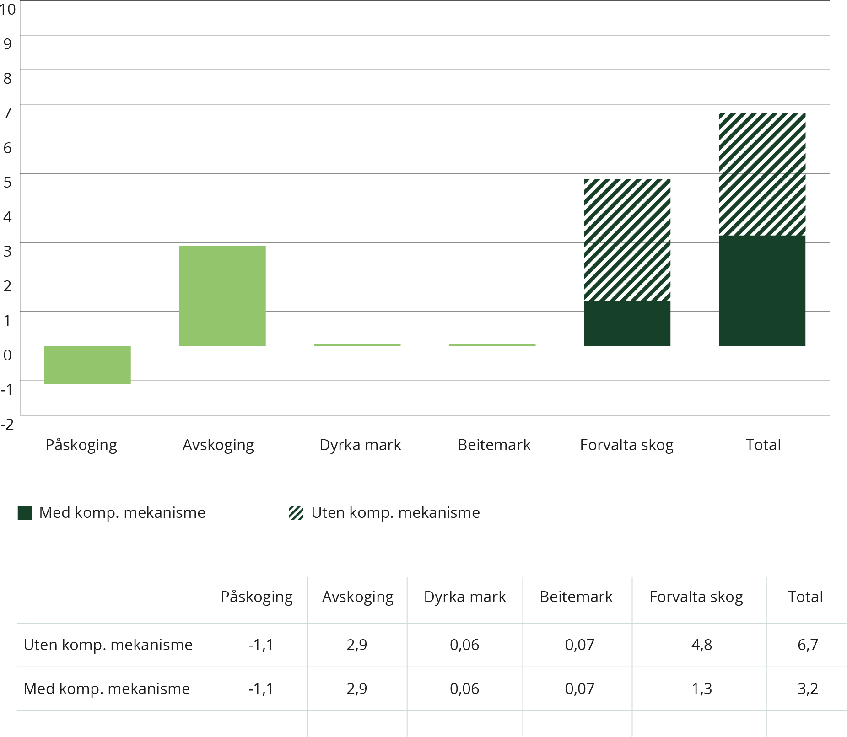
          - Forventa årleg opptak (-) og utslepp (+) i fyrste forpliktingsperiode (2021–2025) fordelt på dei ulike bokføringskategoriane (mill. tonn CO2- ekvivalentar).
Kjelde: Basert på tal frå NIBIO sine framskrivingar (2022) med tal frå den offisielle utsleppsrekneskapen frå 2022 og endeleg godkjend referansebane for forvalta skog (november 2020).
Ein føresetnad for bruken av kompensasjonsmekanismen er at netto-null-forpliktinga er innfridd i EU samla sett. Kompensasjonsmekanismen gjeld berre for berekna utslepp frå forvalta skog og ikkje dei andre kategoriane.
Regjeringa arbeider langs mange linjer for å redusere utslepp og auke opptak i skog- og arealbrukssektoren (sjå gjennomgangen i kapittel 3.2.6). Det er likevel ikkje mogleg å dekkje gapet til Noregs forplikting for skog- og arealbrukssektoren for femårsperioden 2021–2025 gjennom tiltak innanlands aleine. Om vi til dømes stansar all utbygging i åra 2024 og 2025, ville det berre redusere gapet for perioden 2021–2025 med om lag 3,4 mill. tonn CO2-ekvivalentar. For at Noreg skal kunne oppfylle forpliktinga for perioden 2021–2025, er ei mogleg løysing å kjøpe utsleppseiningar eller skogkredittar.
Perioden 2026–2030
Dersom mål og budsjett for Noreg blir fastsette etter same metoden som for EU-landa i det forsterka EU-regelverket, indikerer svært usikre berekningar for perioden 2026–2030 eit samla overskot for Noreg på om lag 11 mill. tonn CO2-ekvivalentar. Eit netto berekna utslepp i første periode, slik Noreg har, kan ikkje motreknast i eit overskot i andre periode.
Effekt av planlagd politikk og verkemiddel
Det er ikkje mogleg å talfeste effekten av planen regjeringa har for skog- og arealbrukssektoren (sjå kapittel 3.2.6) på gapet for perioden 2021–2025 og på det berekna overskotet for perioden 2026–2030. For perioden 2021–2025 er det venta at planen vil ha liten påverknad på utslepp og opptak frå sektoren.

Nasjonalt omstillingsmål for heile økonomien
Som eit delmål på vegen mot netto-null-utslepp og lågutsleppssamfunnet har regjeringa sett eit omstillingsmål for heile økonomien i 2030. Dette er formulert i regjeringsplattforma som eit mål om å kutte norske utslepp med 55 pst. samanlikna med 1990. Omstillingsmålet er eit mål for langsiktig omstilling i industri, petroleumssektoren og øvrig næringsliv. Det inneber at regjeringa har eit nasjonalt mål om å omstille både kvotepliktig og ikkje-kvotepliktig sektor. Hensikta er at heile det norske næringslivet skal omstille seg i retning lågutsleppssamfunnet. Sjå nærmare omtale av målet i kapittel 2.2.5.
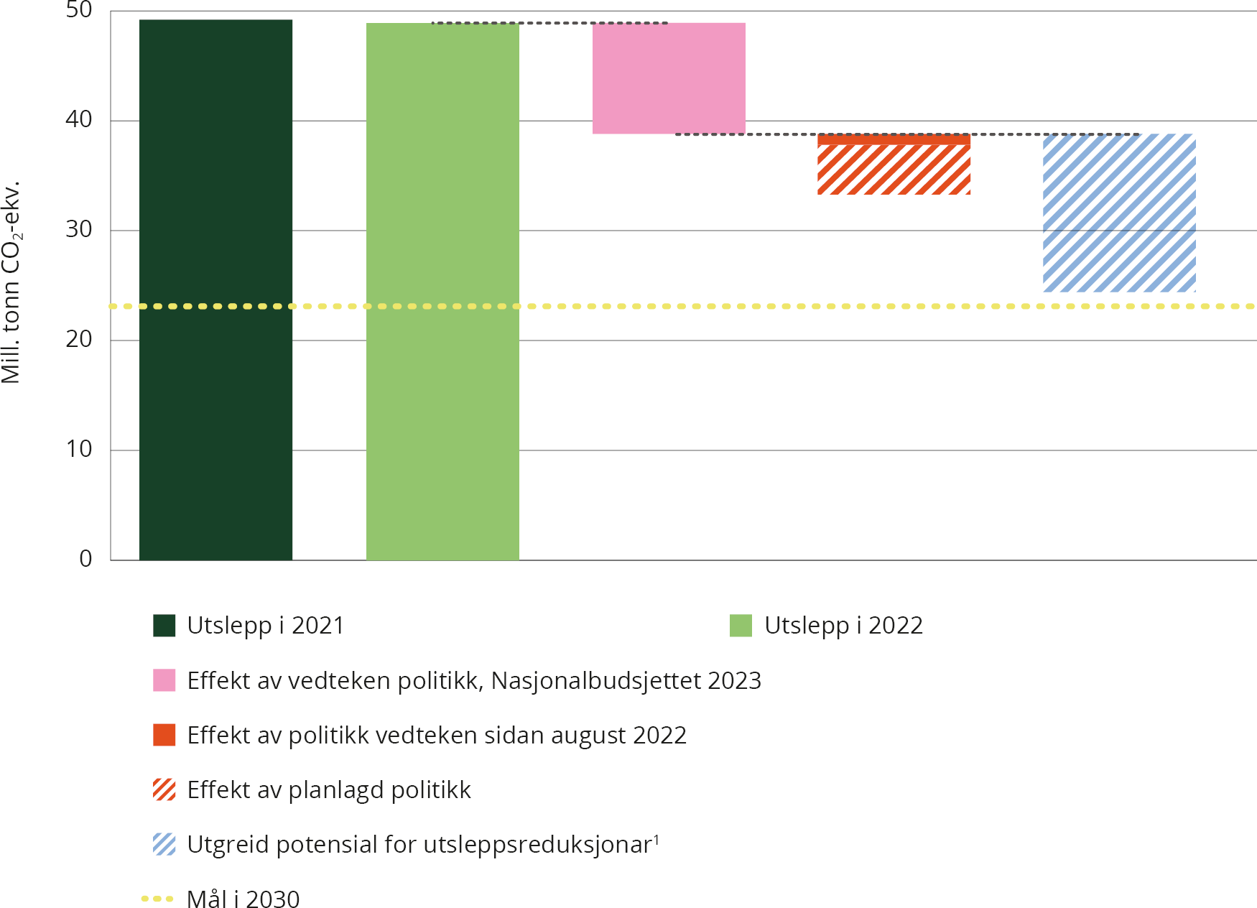
          - Venta utsleppsreduksjonar og utgreidd potensial for utsleppsreduksjonar som kan bidra til å kutte utslepp i 2030.
1 Potensialet er henta frå rapporten Klimatiltak i Norge mot 2030. I analysen er det gjort nokre justeringar i referansebana, samanlikna med referansebana frå Nasjonalbudsjettet 2023. Sjå boks 4.5.
Kjelder: Statistisk sentralbyrå, Miljødirektoratet, Finansdepartementet, Klima- og miljødepartementet
Førebelse utsleppstal for 2022 viser at utsleppa i 2022 var 48,9 mill. tonn CO2-ekvivalentar (lysegrøn søyle i figuren). Det er venta at utsleppa vil gå vidare ned med noverande politikk. Med ei vidareføring av politikk vedteken før august 2022 (rosa søyle i figuren) syner utsleppsframskrivinga at utsleppa i 2030 er venta å vere om lag 24 pst. lågare enn i 1990. Overslaga er usikre.
Klimapolitikken til regjeringa vil bidra til å redusere utsleppa ytterlegare. For ikkje-kvotepliktige utslepp er dei effektberekna klimaverkemidla sidan august 2022, venta å redusere utsleppa med 1 mill. tonn CO2- ekvivalentar (raud søyle i figuren). Effekten av politikken regjeringa planlegg for, er venta å redusere utsleppa med om lag 4,5 mill. tonn (raudskravert søyle i figuren). Til saman kan utsleppa i 2030 bli reduserte med om lag 5,5 mill. tonn med politikken og verkemidla i ikkje-kvotepliktig sektor. For meir informasjon sjå tabell 4.2.
I tillegg til dette kjem utsleppsreduksjonar frå politikk og verkemiddel regjeringa har arbeidd med i industri, energiforsyning og petroleumssektoren. Regjeringa har gjennom grønt industriløft satsingar innan CO2-handtering, hydrogen, havvind, grøn skipsfart, bioøkonomi, prosessindustrien og batteriteknologi. Det er vanskeleg å setje eit tal på kor store utsleppsreduksjonar som vil bli utløyste av dette, og når utsleppsreduksjonane kjem. Effekten av desse satsingane er difor ikkje lagd inn i den raude søyla i figur 4.7.
Noverande politikk, og politikk og verkemiddel regjeringa planlegg for, tek oss eit stykke på veg mot 2030, men vi må kontinuerleg vidareutvikle og forsterke klimapolitikken år for år fram mot 2030.
Miljødirektoratet har i samarbeid med ei rekkje fagetatar oppdatert det utgreidde overslaget for utsleppsreduksjonar (blå skravert søyle i figur 4.7). For meir informasjon, sjå Boks 4.5. Utgreiingane viser eit samla potensial for å redusere utsleppa i 2030 med 53 pst. samanlikna med 1990 dersom alle vurderte prosjekt blir gjennomførte. Prosjekta vil konkurrere om mange av dei same knappe innsatsfaktorane, og tilgangen til kraft vil vere ein særleg avgjerande faktor i om alle prosjekta kan gjennomførast. Klimapolitikken frå regjeringa vil kunne bidra til å løyse ut delar av reduksjonspotensialet, men det er ikkje kvantifisert kor mykje dette kan utgjere.
Noreg har over lang tid hatt ekstra verkemiddelbruk innanfor kvotepliktig sektor, både i form av CO2-avgift i petroleumssektoren og for luftfart, i form av støtte til forsking og utvikling, og ikkje minst større satsingar for å utvikle ny klimateknologi, til dømes CO2-fangst og lagring. Enova gjev også støtte til innovative tiltak innanfor kvotesystemet. Verkemiddel for å utvikle ny teknologi kan ha høge kostnader, men kan vere tenlege av fleire grunnar, mellom anna frå ei næringspolitisk grunngjeving – det vil seie for at også norsk kvotepliktig sektor skal vere konkurransedyktig i ei framtid der talet på tilgjengelege kvotar er redusert.
Ei norsk satsing på omstilling og teknologiutvikling kan òg bidra til å redusere utslepp i andre delar av verda. Til dømes kan satsing på CO2-fangst og lagring gjennom teknologioverføring og kunnskapsdeling ha mykje å seie for dei globale utsleppa.
              - Utgreidd potensial for utsleppsreduksjonar i 2030
Miljødirektoratets rapport Klimatiltak i Norge mot 20301 gjev ei oversikt over tiltak i alle sektorar. Dersom alle tiltaka blir gjennomførte, kan dei norske utsleppa reduserast med 14,4 mill. tonn CO2-ekvivalentar innan 2030.
Figur 4.8 viser historiske utslepp, utslepp i 2030 utan nye tiltak og utslepp i 2030 dersom alle dei utgreidde tiltaka frå rapporten blir gjennomførte.
Miljødirektoratet nytta framskrivinga publisert i Nasjonalbudsjettet for 2023 (NB23) som utgangspunkt i rapporten, saman med Sokkeldirektoratet sitt grunnlag for prognosen til revidert nasjonalbudsjett (RNB2023) for petroleumsektoren og framskrivingar av utslepp og opptak frå skog- og arealbrukssektoren frå NIBIO. I analysen vart det gjort nokre justeringar av framskrivinga for å få eit mest mogleg oppdatert grunnlag for å vurdere behovet for nye tiltak og verkemiddel. Framskrivinga som vart nytta i Klimatiltak i Norge mot 2030, vart kalla «NB23justert». Dei største skilnadene samanlikna med NB23 kjem av endra omsetningskrav for biodrivstoff og at trenden for utslepp frå offshoreskip vart justert. Det vart òg gjort nokre mindre justeringar i industri, oppvarming og energiforsyning.
Grafen under illustrerer historiske utslepp og utslepp i 2030 i kvar sektor dersom alle tiltaka som er greidde ut, blir gjennomførte. Tiltaksanalysane er ikkje ei fullstendig liste over alle moglege klimatiltak, og det kan vere teknisk mogleg å oppnå større utsleppsreduksjonar enn det som er greidd ut.
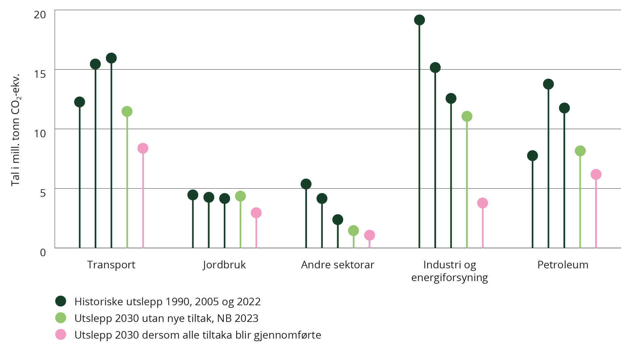
          - Historiske og framtidige utslepp, med og utan nye klimatiltak. Grafen er basert på Klimatiltak i Norge mot 2030.
I ein tiltaksanalyse blir utsleppsreduserande tiltak vurderte etter kostnader per eining utsleppsreduksjon, det blir ikkje gjort ei vurdering av den samla kostnaden tiltaka har for samfunnet. Det blir ikkje gjort ei vurdering av kva verkemiddel som kan eller bør nyttast for å utløyse tiltaka. Kostnadene for aktørane varierer frå tiltak til tiltak og er avhengige av mellom anna teknologimodnaden, klimagassavgifta og kvoteprisen og eventuelle samspeleffektar. Knappe innsatsfaktorar kan bidra til auka kostnader for tiltaka.
For at fleire av tiltaka skal kunne realiserast, er det ei rekkje andre barrierar som må byggjast ned. Til dømes krev mange av tiltaka infrastruktur, som meir nett, ladeinfrastruktur og CCS-lagerkapasitet. Samla vil tiltaka kunne innebere eit auka kraftbehov på opp mot 34 TWh i 2030 samanlikna med 2022. Dette er ikkje inkludert kraft til produksjon av hydrogen eller andre alternative drivstoff.
I ein tiltaksanalyse blir utsleppsreduserande tiltak vurderte etter kostnader per eining utsleppsreduksjon, det blir ikkje gjort ei vurdering av den samla kostnaden tiltaka har for samfunnet. Det blir ikkje gjort ei vurdering av kva verkemiddel som kan eller bør nyttast for å utløyse tiltaka. Kostnadene for aktørane varierer frå tiltak til tiltak og er avhengige av mellom anna teknologimodnaden, klimagassavgifta og kvoteprisen og eventuelle samspeleffektar. For at fleire av tiltaka skal kunne realiserast, er det ei rekkje andre barrierar som må byggjast ned. Til dømes krev mange av tiltaka infrastruktur, som meir nett, ladeinfrastruktur og CCS-lagerkapasitet.
1 Klimatiltak i Norge mot 2030: Oppdatert kunnskapsgrunnlag om utsleppsreduksjonspotensial, barrierer og mulige virkemidler – 2023 – Miljødirektoratet (miljodirektoratet.no)

Indikatorar for grøn omstilling – vi vil følgje utviklinga over tid
Hensikta med omstillingsmålet er at heile det norske næringslivet skal omstille seg i retning av lågutsleppssamfunnet. For å følgje denne utviklinga inneheld denne rapporteringa nokre indikatorar for grøn omstilling, også samanlikna med andre land. Dei fleste indikatorane frå første klimastatus og -plan er vidareført, og det er gjort nokre justeringar i datagrunnlaget på dei. Det er også teke inn nokre nye indikatorar, og desse nye indikatorane bidreg til eit meir fullstendig bilete av utviklinga i Noreg. Arbeidet med indikatorar for grøn omstilling er eit utviklingsarbeid som er i gang.
Den viktigaste indikatoren i klimapolitikken er tonn eller prosent reduserte klimagassutslepp. Reduserte klimagassutslepp er likevel ikkje den einaste indikatoren på i kva grad vi er på rett veg til å oppfylle meir langsiktige klimamål og omstille oss til lågutsleppssamfunnet. Indikatorar knytt til sirkulær økonomi, berekraftig finans, offentlege anskaffingar og areal er døme på relevante indikatorar.
Indikatorane bør i sum gje eit godt bilete av status og utvikling i Noreg mot ei grøn omstilling, det vil seie om ressursinnsatsen blir vridd i ønskt retning. For å gje eit rett inntrykk bør det vere eit visst tal på indikatorar som bidreg til å vise grad av måloppnåing. Dei bør stå seg over fleire år og kunne nyttast til å måle utviklinga på sikt. Indikatorane samla sett viser ei utvikling i riktig retning.
Sektorvise indikatorar står i nokre av sektorkapitla. Desse skal gje eit meir utdjupande bilete av mål eller utvikling på sektornivå. Det finst mykje informasjon og statistikk, men i denne rapporteringa er indikatorane primært frå Eurostat-statistikken for EUs grøne giv (Green Deal), The World Bank og Statistisk sentralbyrå. Andre datakjelder vil vurderast for seinare rapporteringar. Nærings- og fiskeridepartementet arbeider også med eit sett av indikatorar som skal vise omstillingsevna i norsk økonomi.
Indikator 1 – utsleppsintensiteten til økonomien
Denne indikatoren kastar lys over utviklinga for økonomien samla sett for forholdet mellom økonomisk vekst og utslepp av CO2. Ved å måle utsleppsintensitet over tid kan vi vise om økonomien er blitt meir eller mindre avhengig av fossile brensel relativt til den verdiskapinga som skjer. Dersom velstandsframgang framleis skal vere samsvarande med oppnåing av klimamåla, krev det at utsleppsintensiteten går ned, ettersom ein elles ville vere nøydd til å redusere produksjonen.
Frå indikator 1a ser vi at Noreg har hatt og har ein låg utsleppsintensitet samanlikna med andre land. Det vil seie at det blir produsert større verdi med relativt mindre utslepp i Noreg enn i desse landa.
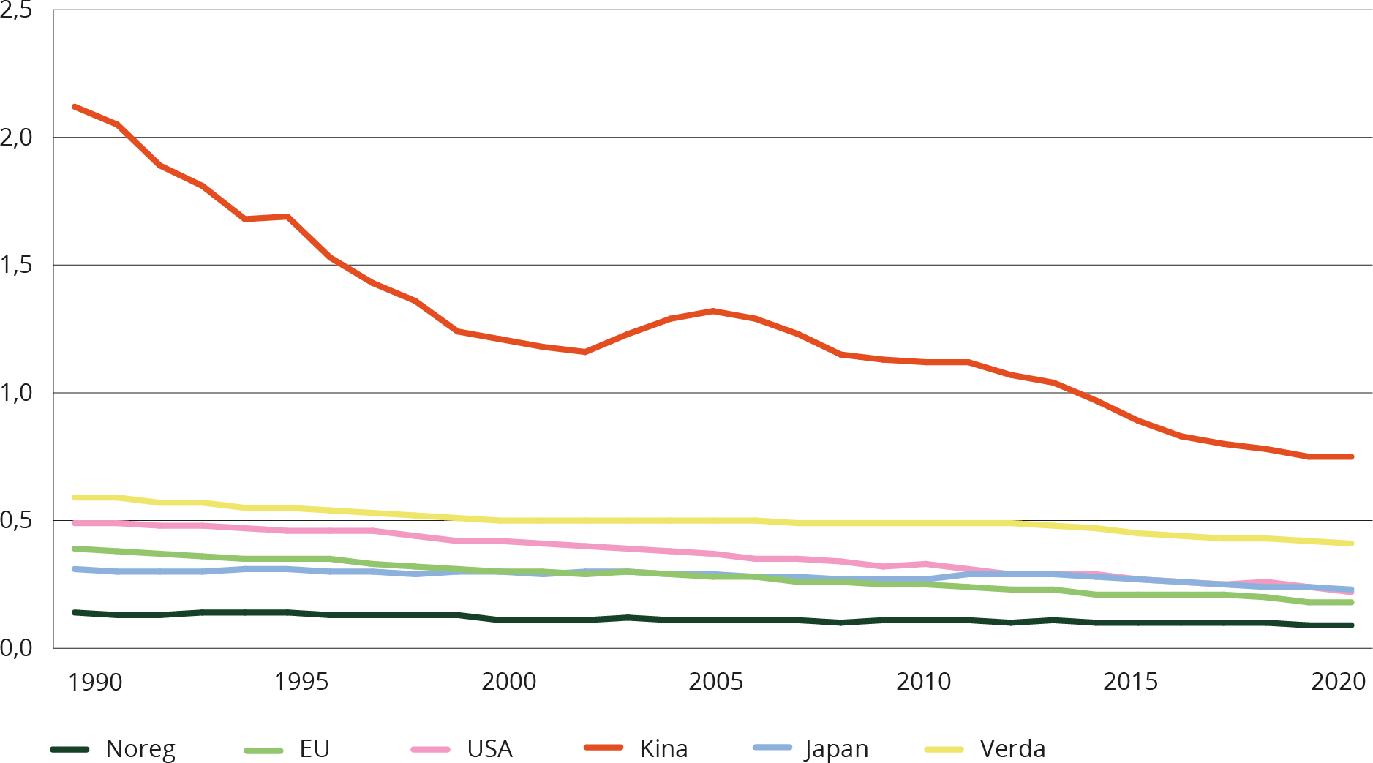
          - Indikator 1a – utsleppsintensiteten til økonomien (kg CO2-utslepp per USD, BNP i 2015-prisar).
Kjelde: The World Bank (World Development Indicators)
Frå indikator 1b ser vi at utsleppsintensiteten i Noreg har, i løpet av dei siste 30 årene, blitt redusert med 48 pst. Reduksjonen er hovudsakleg skjedd i løpet av dei første 20 åra (1990–2010), medan utviklinga sidan har stagnert. Det er likevel stor skilnad på utviklinga i dei enkelte sektorane. I industrien er utsleppsintensiteten halvert sidan 1990, medan han har auka i transportsektoren. For nærmare omtale om utvikling i dei ulike sektorane, sjå sektorkapitla i kapittel 3.
Endringar i utsleppsintensiteten kan òg komme av at ein aukande del av verksemda i nokre sektorar er lokaliserte i andre land enn Noreg.
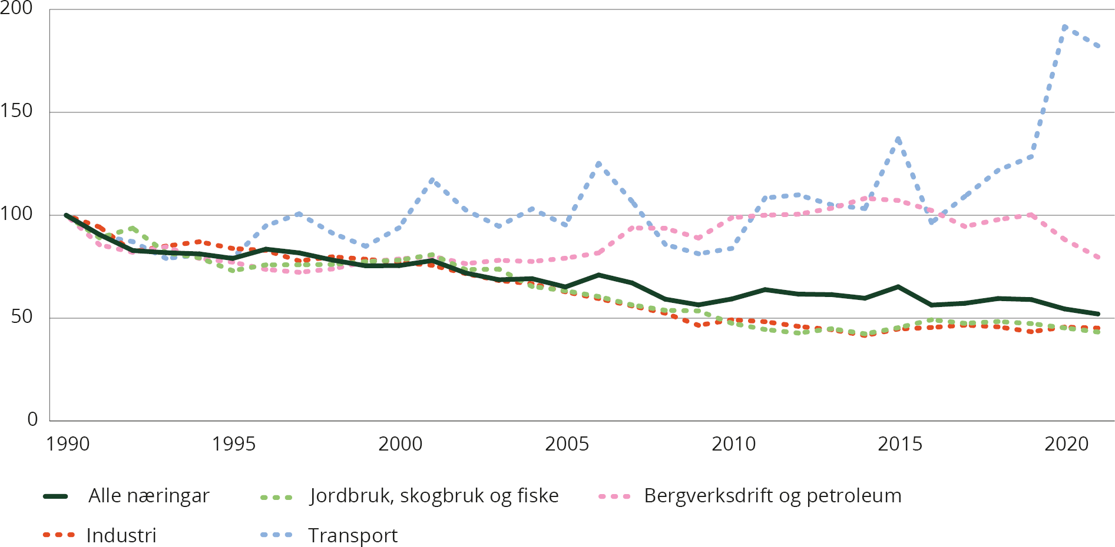
          - Indikator 1b – utsleppsintensiteten til ulike sektorar (tonn CO2-ekvivalentar per mill. kroner, BNP i faste 2015-prisar).
Kjelde: Statistisk sentralbyrå (09298 Utsleppsintensitet frå norsk økonomisk aktivitet)
Indikator 2 – utslepp av klimagassar per innbyggjar
Denne indikatoren viser korleis utviklinga til utslepp av CO2 har vore over tid når vi inkluderer folketalet. Noregs utslepp av CO2 per innbyggjar ligg høgare enn snittet for EU og verda og litt lågare enn folkerike land som Kina og Japan. Sidan 2010 har Noreg hatt ein svak reduksjon i utslepp av CO2 per innbyggjar, og samstundes har folketalet auka.
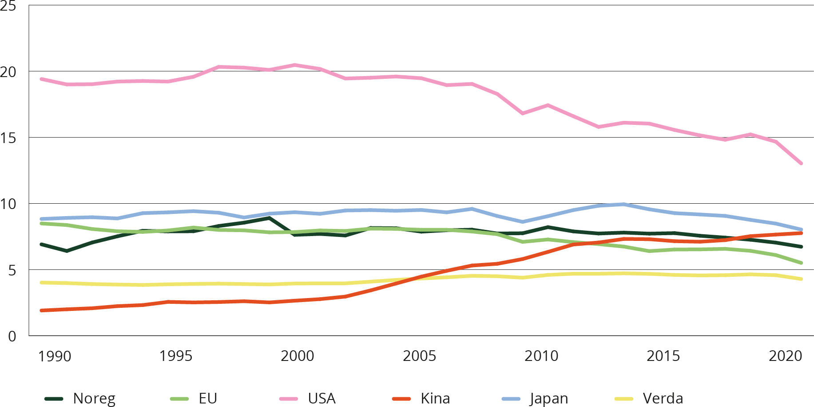
          - Indikator 2 – utslepp av CO2 per innbyggjar (tonn utslepp per innbyggjar).
Kjelde: The World Bank (World Development Indicators)
Indikator 3 – Effektiv og eksplisitt pris på utslepp av klimagassar i ulike sektorar
Internasjonal samanlikning av Noreg og andre land som var med i fjorårets klimastatus og -plan, er teken ut i årets versjon på grunn av utdaterte tal frå OECD. Det er i staden lagt inn ein figur som viser prising av norske utslepp i 2023.
Indikatoren viser effektive og eksplisitte priser på utslepp av klimagassar som dei ulike sektorane i Noreg står overfor. Eksplisitte karbonpriser er summen av alle prisingsmekanismar, normalt i form av avgifter eller kvotesystem, som har til formål å leggja ein pris på utsleppa. Nokon sektorar er underlagt både kvoteplikt og avgift. Effektive karbonpriser er på si side alle prisingsmekanismar uavhengig av formål. Det inneber at òg avgifter mv. med andre formål enn å prise utslepp av klimagassar inkluderast i berekninga av effektiv karbonpris. Indikatoren viser til dømes at kvotepliktig utslepp i olje- og gassnæringa står overfor ein eksplisitt karbonpris på 1 706 kroner, og har eit samla utslepp på 10,3 mill. tonn. Kystreketrålarane betaler CO2-avgift på mineralske produkt, men mottar samtidig eit tilskot basert på kor mykje drivstoff dei forbrukar gjennom Garantikassen for fiskarar. Tilskotet er om lag like stort som avgifta målt i kroner per liter drivstoff, og den samla netto effektive karbonprisen for næringa er difor 11 kroner per tonn CO2. Skilnaden mellom effektive og eksplisitte prisar for mineralolje og bensin til vegtrafikk kjem av vegbruksavgifta.
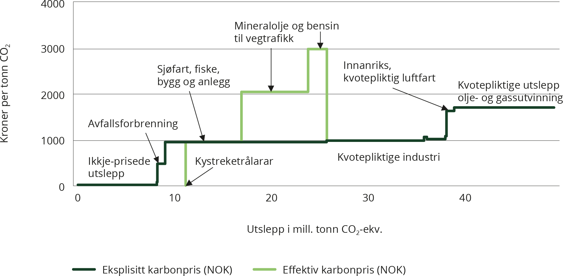
          - Indikator 3 – Netto effektiv og eksplisitt pris på utslepp av klimagassar i ulike sektorar.1
1 Avgiftsnivå i kroner per tonn CO2-ekvivalenter i 2023, og kvotepris på 980 kroner per tonn CO2. Utsleppstala er frå 2021.
Kjelder: Statistisk sentralbyrå, Miljødirektoratet og Finansdepartementet
Indikator 4 – prosent av energiforbruk som er frå fornybar energi
Denne indikatoren er med på å vise om økonomien omstiller seg til mindre bruk av fossile energikjelder. Den internasjonale samanlikninga i figur 4.13 viser andelen fornybar energi i ulike land og inkluderer energiforbruk til transport, elektrisitet, oppvarming og nedkjøling. Nesten all energi frå elektrisitet i Noreg kjem frå fornybare kjelder. Det gjer at Noreg til liks med Island har ein svært høg andel energiforbruk frå fornybar energi.
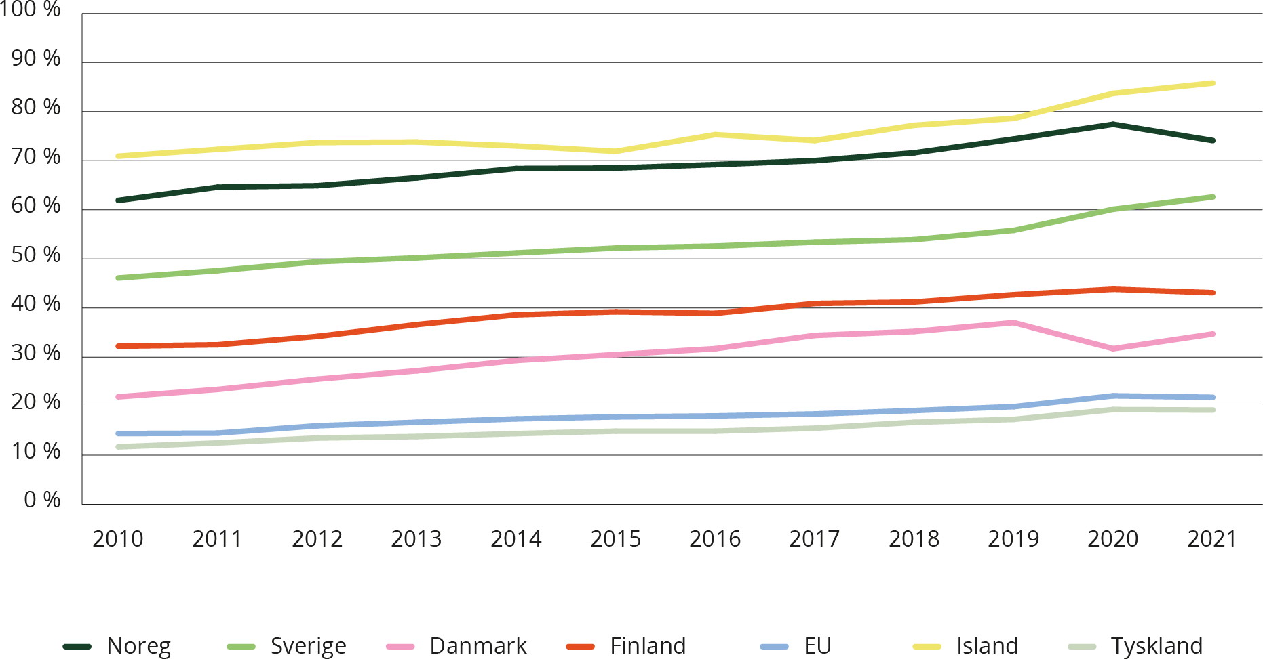
          - Indikator 4 a – prosent av energiforbruk som er frå fornybare energikjelder i ulike land (inkluderer energiforbruk til transport, elektrisitet, oppvarming og avkjøling).
Kjelde: Eurostat statistics for Green Deal
Figur 4.14 viser andelen energiforbruk som er frå fornybar energi i dei ulike sektorane i Noreg, og det omfattar alt energiforbruk i Noreg. Frå figur 4.14 ser vi at alle sektorane har hatt ein auke i andelen energiforbruk som er frå fornybare energikjelder sidan 1990. Figuren viser høge fornybar-andeler for hushald og tenesteytande næringar. Straumforbruket til hushalda knytt til transport er inkludert under hushald, medan drivstofforbruket i hushalda er inkludert under transport. Dette fører til at energiforbruket i hushalda reelt sett er høgare, og fornybarandelen i hushalda reelt sett er lågare enn det som fremgår av figuren. For transportnæringen er det motsatt, energiforbruket i transportnæringa er reelt sett lågare og fornybarandelen for transportnæringa er høgare enn det som fremgår av figuren. For transportsektoren og olje- og gassproduksjon er andelen låg sjølv om dei har ei positiv utvikling. Det kjem av at store delar av transportsektoren bruker fossilt drivstoff, og av at det under olje- og gassproduksjon blir brukt fossile kjelder til energiforbruk. Ettersom vi har inkludert alt av energiforbruk i Noreg i denne figuren, har Noreg som heilskap ein lågare andel energiforbruk frå fornybar energi enn i den internasjonale samanlikninga i figur 4.13, som berre ser på transport, elektrisitet, oppvarming og avkjøling. Det er store skilnader på mengda energiforbruk i dei ulike sektorane, og ei oversikt over totalt forbruk i dei ulike sektorane er vist i figur 4.15.
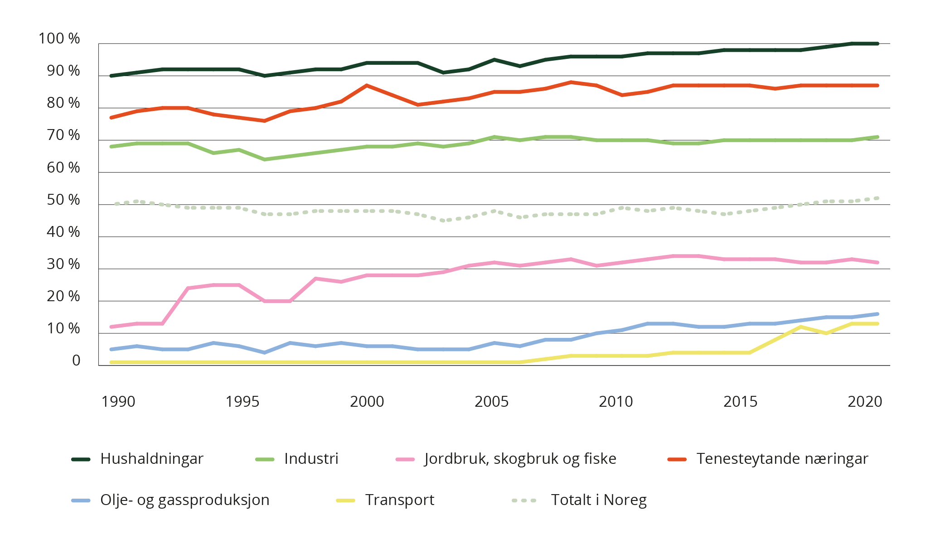
          - Indikator 4 b – prosent av energiforbruk som er frå fornybare energikjelder i ulike sektorar i Noreg.1
1 Straumforbruket til hushald knytt til transport er inkludert under hushalda, medan drivstofforbruk er inkludert under transport. Det bidreg til at hushalda får ein høgare fornybarandel og transport får ein lågare fornybarandel.
Kjelde: Statistisk sentralbyrå (11561 Energibalansen)
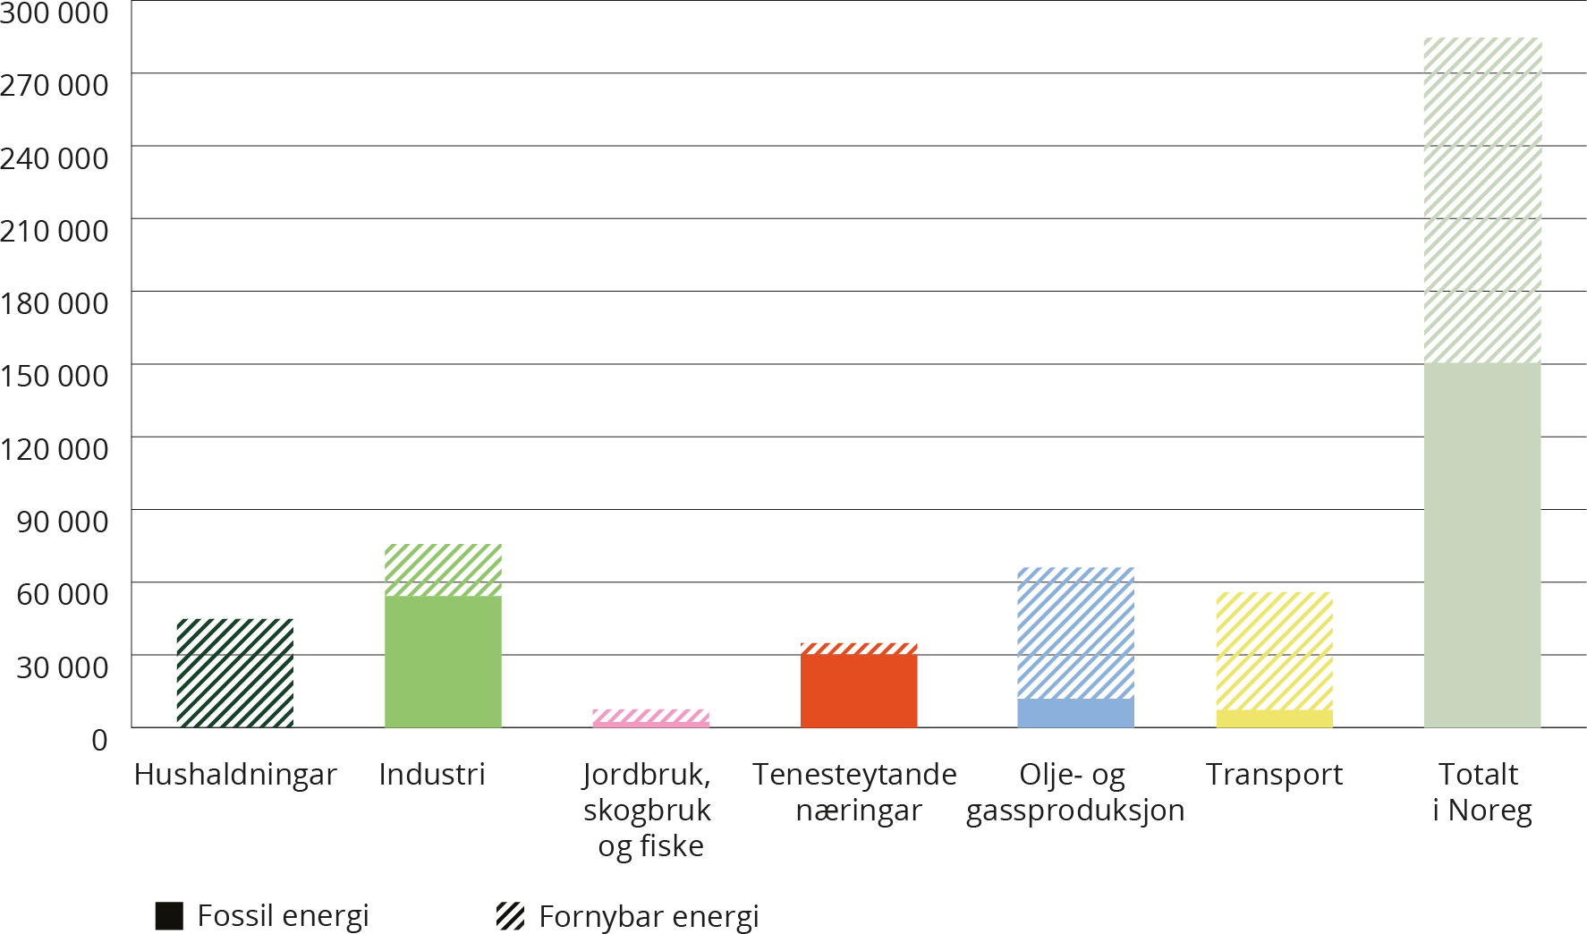
          - Tilleggsinformasjon til indikator 4 b – mengda energiforbruk i dei ulike sektorane i 2022 fordelt på fossil og fornybar energi (GWh).
Kjelde: Statistisk sentralbyrå (11561 Energibalansen)
Indikator 5 – FoU til energi, klima og miljø
Forsking og utviklingsarbeid (FoU) gjev oss kunnskap og ny teknologi som er nødvendig for å klare omstillinga til lågutsleppssamfunnet. Kunnskap og teknologi knytt til klima og miljø er avgjerande for å utvikle naturbaserte og andre løysingar for å redusere utslepp og auke opptak av klimagassar. I Hurdalsplattforma står det at regjeringa vil «prioritere eit løft for forsking på klima og omstilling». Klima, miljø og energi er ein av dei seks tematiske prioriteringane i regjeringa sin langtidsplan for forsking og høgare utdanning 2023–2032 (Meld. St. 5 (2022–2023)). Det er difor viktig å følgje investeringane i desse områda over tid.
I 2021 investerte Noreg nesten 82 mrd. kroner i FoU. Av dette var over 11 mrd. kroner FoU på energi, medan 5,5 mrd. kroner var miljøretta FoU og nærmare 5 mrd. kroner FoU på klima. Sjå figur 4.16. Figuren viser FoU-investeringane, justerte for inflasjon, til desse områda og underområde i 2017, 2019 og 2021. Forskingsbasert kunnskap for å redusere utsleppa frå energisektoren er særleg viktig for omstillinga. Innanfor energi har forsking på energieffektivisering, inkludert petroleumssektoren og andre sektorar, og på fornybar energi auka over tid. FoU i kategorien petroleum, som her er knytt til utvinning, prosessering og transport, har gått ned. FoU retta mot både miljø og klima auka spesielt i 2021, i første rekkje knytt til CO2-handtering og klimateknologi. Det illustrerer at forskingsaktiviteten i sektorar tradisjonelt knytte til høge utslepp i større grad enn tidlegare rettar seg mot å redusere utslepp og energibruk. Mellom anna viser ein analyse av Noregs forskingsråd at 14 pst. av den offentleg finansierte forskinga på petroleum er målretta mot lågare utslepp av klimagassar, og at om lag 54 pst. av prosjekta fører til betre energieffektivitet.
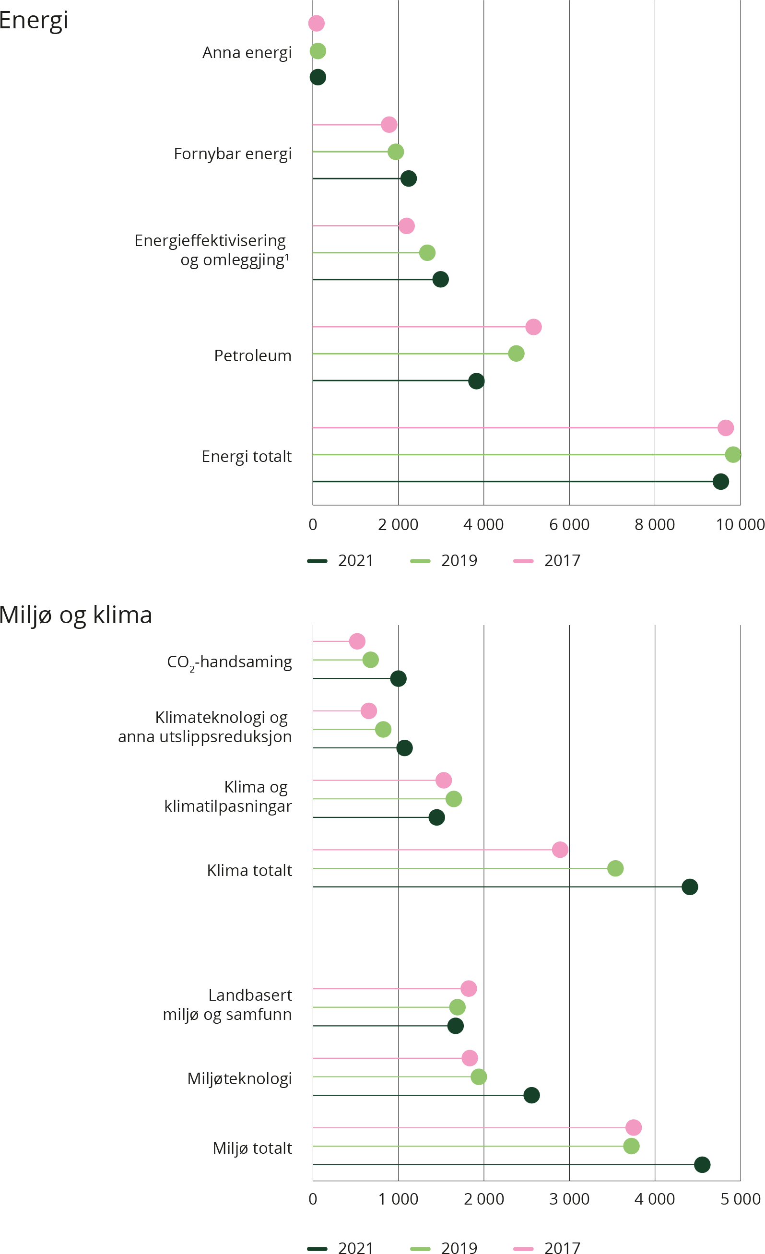
          - Indikator 5 – FoU-utgifter til energi, klima og miljø 2017, 2019 og 2021. (Mill. kroner, faste 2015-prisar).
¹ Dekkjer energieffektivisering og omleggjing i alle sektorar, mellom anna petroleum, bygg og industri og transport.
Kjelde: Statistisk sentralbyrå, FoU-statistikk
Indikator 6 – innovasjonar med positiv miljøeffekt
Nye eller betre produkt og forretningsprosessar (innovasjonar) er avgjerande for at næringslivet skal bidra til grøn omstilling. Innovasjonsundersøkinga til SSB viser at i underkant av 60 pst. av føretaka i Noreg har innovasjonsaktivitet. Desse innovasjonane kan i større eller mindre grad gje miljø- og klimavennlege løysingar. Figur 4.17 viser andelen av norske føretak som har innovasjonar, og andelen av desse som oppgjer å ha innovasjonar med positiv eller betydeleg positiv miljøeffekt i dei to siste undersøkingane. Andelen av dei innovative føretaka som har grøne innovasjonar har auka i 2020–2022, sjølv om dette var ein periode prega av pandemirestriksjonar, høge straumprisar og økonomisk uvisse. Dei viktigaste motivasjonane for slike grøne innovasjonar er knytte til omdømme og etterspurnad, men føretaka oppgjer også at krav i offentlege innkjøp, bransjestandardar og miljølovgjeving og andre reguleringar blir stadig viktigare for at dei innfører innovasjonar med miljøfordelar.
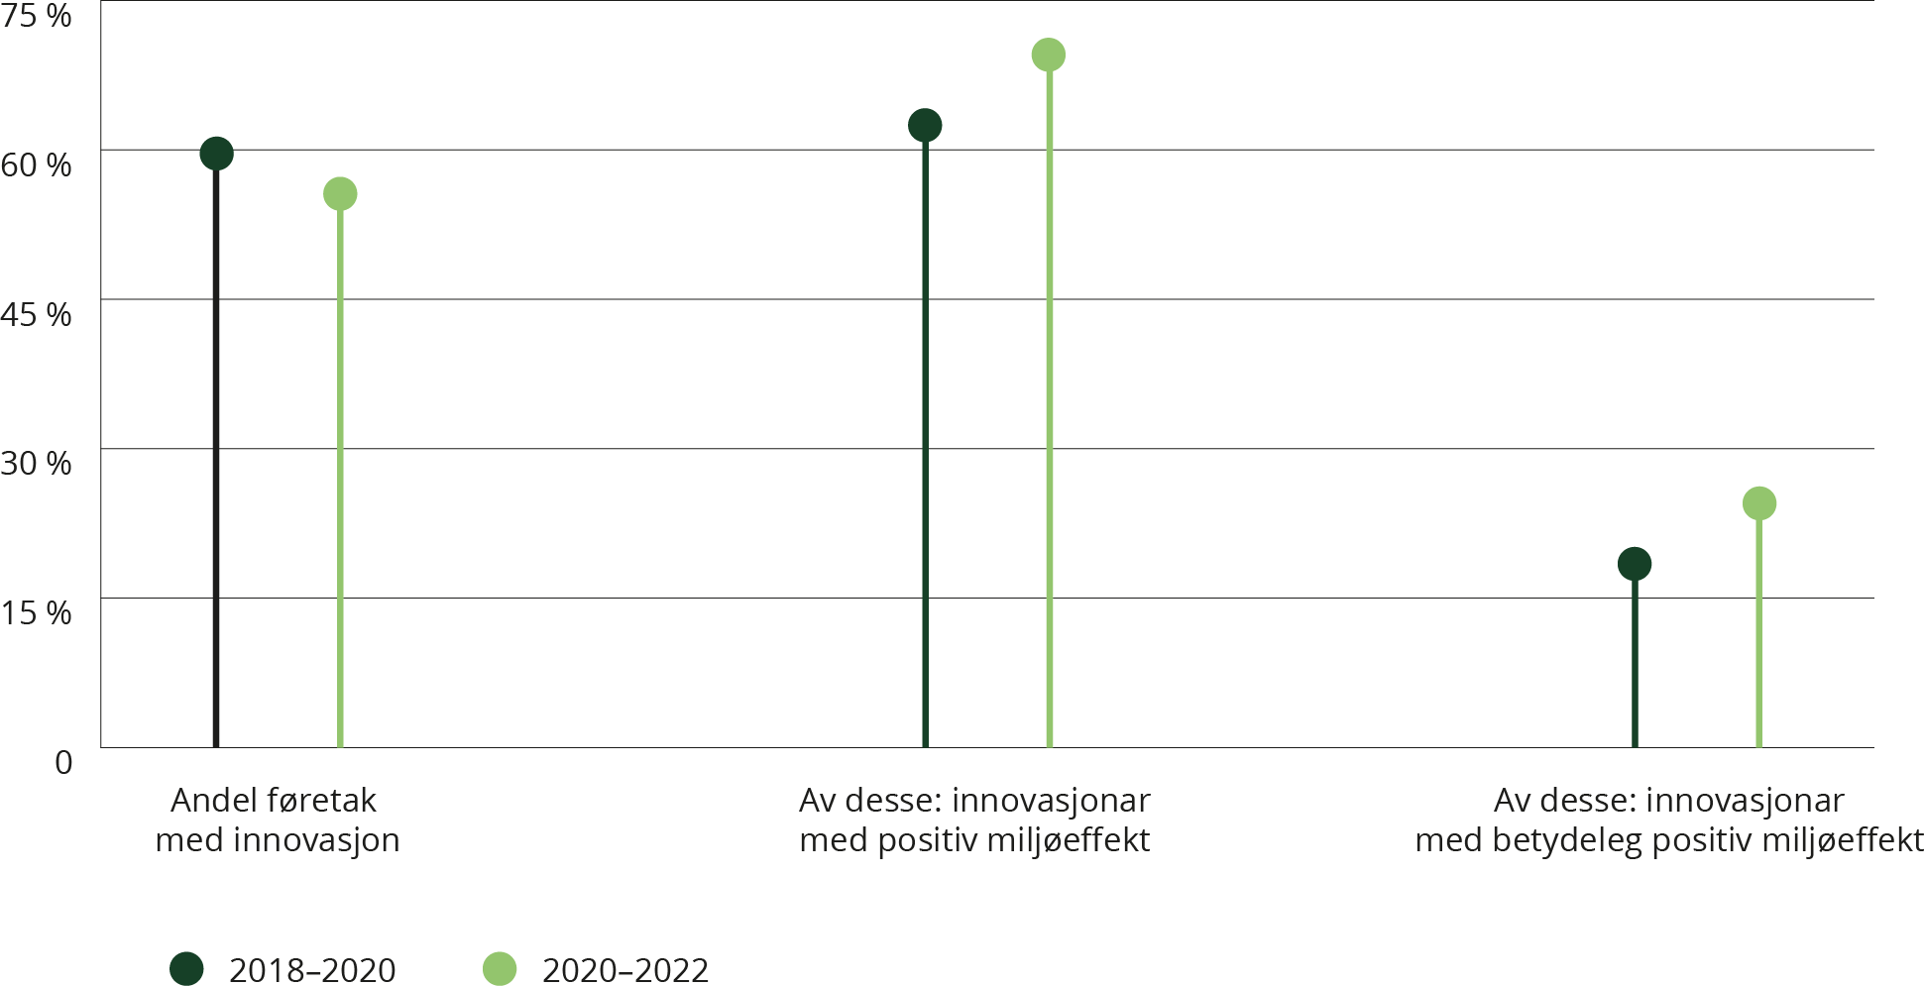
          - Indikator 6 Andel føretak med innovasjon og andelen med grøne innovasjonar, 2018–2020 og 2020–2022.
Kjelde: Statistisk sentralbyrå, Innovasjonsundersøkinga

Arbeid med indikatorutvikling
Det er nødvendig å sjå det nasjonale og internasjonale indikatorarbeidet i samanheng, særleg det som gjeld Europas grøne giv, berekraftsmåla og ulike klima- og miljøkonvensjonar. Statistisk sentralbyrå deltek mellom anna i Eurostats ekspertgrupper for statistikkutvikling for Europas grøne giv og kan sjå dette i samanheng med den nasjonale statistikkutviklinga som er relevant for klima og lågutslepp. Statistisk sentralbyrå har òg eit koordinerande ansvar for arbeidet med globale indikatorar og nasjonale målepunkt for berekraftsmåla. SSB samarbeider med andre statlege verksemder i dette arbeidet. Indikatorar til det globale Kunming-Montreal-rammeverket for naturmangfald (naturavtalen), som blir nytta i nasjonale rapportar til biomangfaldkonvensjonen, er venta å bli vedtekne i 2024. Miljødirektoratet deltek i ei ekspertgruppe som førebur forhandlingsgrunnlaget for indikatorane.
Internasjonale samanlikningar med ei fast gruppe land kan vere nyttig for å sjå på kva område Noreg har sine styrkar, og kvar vi kan hente lærdom frå andre. Samstundes gjer høve som næringsstruktur, regelverk, geografiske faktorar mv. at samanlikningar ikkje alltid gjev meining. Difor vil Klima- og miljødepartementet vurdere kva land det er relevant å samanlikne Noreg med i klima- og miljøsamanheng.
Utviklingsarbeidet knytt til nasjonalt program for offisiell statistikk er relevant for å finne fram til indikatorar for grøn omstilling med høg kvalitet og relevans. Statistisk sentralbyrå har hovudansvaret for nasjonalt program for offisiell statistikk (2021–2023), og programmet for 2024–2027 er under arbeid. Statistikkprogrammet omfattar om lag 350 nasjonale statistikkar. Det er utviklingsarbeid på fleire område som er relevant for klima og lågutsleppssamfunnet. Dette gjeld statistikkproduksjon i regi av ulike sektorstyresmakter. KOSTRA-statistikken og annan statistikk knytt til kommunalt nivå er også ein viktig del av dette arbeidet.
Sirkulær økonomi
Å omstille til ein meir sirkulær økonomi er eit viktig grep for å nå vedtekne klima- og miljømål, inkludert Parisavtalen, den globale naturavtalen og FNs berekraftsmål. Den breie ramma for sirkulær økonomi gjer det nødvendig med eit breitt sett av indikatorar, men å velje gode indikatorar for sirkulær økonomi er komplisert. Ein må ta i bruk ei rekkje indikatorar for å fange opp heilskapen i dei ulike elementa og for å kunne følgje utviklinga på ein god måte. Noreg er ein del av indikator- og rapporteringssystemet som gjeld på felleseuropeisk nivå.
EU lanserte i mai 2023 eit oppdatert rammeverk for måling av sirkulær økonomi for EU som heilskap og i kvart medlemsland. Rammeverket vart oppdatert for å betre vise koplingane mellom sirkulær økonomi, klimanøytralitet og ambisjonen om null forureining. Vidare inneheld rammeverket indikatorar for ressursbruk som er utforma på ein slik måte at økonomisk vekst og bruk av ressursar ikkje blir kopla så tett saman. Områda rammeverket måler, er produksjon og forbruk, avfallshandtering, sekundære råvarer, konkurranseevne, innovasjon og global berekraft, og motstandskraft. Saman seier indikatorane noko om heilskapen i den sirkulære økonomien i EU og utviklinga for den enkelte indikatoren over tid. Indikatorrammeverket i EU inkluderer tal for Noreg der det finst data. Regjeringa tek sikte på å få fram tal for alle indikatorar der det er mogleg, innan utgangen av 2024. Arbeidet med å vidareutvikle indikatorane for Noreg blir leidd av Miljødirektoratet.
Berekraftig finans
Det er i gang eit utviklingsarbeid internasjonalt for å utvikle metodar og indikatorar for å kunne måle om finansstraumar faktisk blir vridde mot berekraftige aktivitetar. OECD har gjennomført studiar for å måle om finanstraumane samsvarer med Parisavtalen og klimaforpliktingane til finansaktørar, og er ein drivar i det metodiske arbeidet. Dette inkluderer mellom anna å skaffe betre oversikt over tilgjengelege data og eigna indikatorar til å måle utviklinga. Betre måling av flyten av kapital til berekraftige aktivitetar er òg eit av tiltaka i EU-strategien for berekraftig finans frå 2021. Kommisjonen gav i april 2023 den rådgjevande ekspertgruppa deira Platform on Sustainable Finance (PSF) i mandat å utvikle eit metodisk rammeverk. Det er også i gang arbeid under dei internasjonale klimaforhandlingane.
Det er òg ulike initiativ som arbeider med å utvikle verktøy. Finansdepartementet og Klima- og miljødepartementet inviterte i april 2021 norske finansføretak til å teste verktøyet «Paris Agreement Capital Transition Assessment» (PACTA) for å kartleggje om porteføljane til norske finansføretak er i samsvar med Parisavtalen. PACTA er utvikla av 2 Degrees Investing Initiative (2DII) og er eit verktøy for å vurdere om investerings- og utlånsporteføljar er i samsvar med ulike klimascenario. Sjå nærmare omtale i Finansmarkedsmeldingen 2022.
Offentlege anskaffingar
Grøne offentlege anskaffingar kan bidra til reduserte klimagassutslepp og mindre miljøbelastning i Noreg. For å få oversikt over innkjøp og forbruksmønster og for å måle på sentrale parametrar er det behov for statistikk om anskaffingar. DFØ kartlegg kjelder og metodar med sikte på å utvikle statistikk om offentlege anskaffingar. Dette er eit viktig utviklingsarbeid. Ein av hovudkonklusjonane i Riksrevisjonens gjennomgang av grøne offentlege anskaffingar som vart offentleggjord i februar 2022, var at det mangla statistikk og styringsinformasjon om status for grøne offentlege anskaffingar. DFØ vart i tildelingsbrevet for 2022 bede om å leggje til rette for å skaffe betre innkjøpsdata frå statlge verksemder. DFØ vart bede om å føre vidare arbeidet med juridiske og tekniske løysinger for innsending, forvaltning, analyse og distribusjon av data, irekna rekneskaps- og fakturadata. Formålet var at innkjøpsdata skal kunne gje oversikt over omfanget av innovative innkjøp og omfanget av klima- og miljøvennlege innkjøp. DFØ følgjer utviklinga av andel klima- og miljøvennlege offentlege innkjøp innafor transport, bygg og mat. Andelen oppdragsgjevarar som har, eller planlegg for, klima- og miljøvennleg anskaffingspraksis, har auka frå 53 pst. i 2020 til 75 pst. i 2022.
Klimatilpassing
Regjeringa planlegg å setje ned eit ekspertutval som skal skaffe meir kunnskap om samfunnsøkonomiske konsekvensar av klimaendringane (ref. Meld. St. 26 (2022–2023) Klima i endring – sammen for et klimarobust samfunn). Utvalet skal mellom anna gje innspel til vidare arbeid med utvikling av indikatorar for å kunne seie meir om den samfunnsøkonomiske nytten ved klimatilpassingstiltak og behovet for klimatilpassing i ulike sektorar og næringar. Sjå nærmare omtale i kapittel 7.
Planlagd arealbruk
Arealbruken til samfunnet og økonomien påverkar utsleppa, og det trengst statistikk både om noverande arealbruk og om arealbruk framover. Verknader av noverande arealbruk vil komme fram av naturrekneskapen som er under utvikling. I tillegg skal det utviklast indikatorar som seier noko om utviklinga i planlagde arealbruksendringar. Over tid kan vi da følgje med på utviklinga i faktisk arealbruk gjennom naturrekneskapen og i planlagd arealbruk (i form av til kvar tid gjeldande kommuneplanar etter plan- og bygningslova), og gjere framskrivingar av utslepp og opptak frå arealendringar.

Oppfølginga av Noregs klimamål for 2050
Noreg har eit mål om å bli eit lågutsleppssamfunn i 2050. Eit ambisiøst langsiktig klimamål er viktig for å sende eit tydeleg signal om kvar utsleppsutviklinga skal på lengre sikt. Noregs 2030-mål under Parisavtalen og det nasjonale omstillingsmålet til regjeringa er eit viktige delmål på vegen mot å bli eit lågutsleppssamfunn. Ved å starte omstillinga til eit lågutsleppssamfunn tidleg vil regjeringa leggje til rette for grøn verdiskaping og gje norske verksemder eit forsprang i det grøne skiftet.
Det er viktig å fremje ei fornuftig langsiktig omstilling for heile økonomien og fremje teknologiutviklinga vi er avhengige av for å bli eit lågutsleppssamfunn. Mange teknologiprosjekt kan ha ei lang og ikkje-føreseieleg utviklingstid, men gje utsleppskutt som monnar på sikt. Langsiktige verkemiddel er difor viktige i klimapolitikken.
Politikken for å nå klimamålet i 2050 må styrkjast og tilpassast over tid. Dette vil skje i tråd med dynamikken i klimalova og Parisavtalen om at alle land kvart femte år skal leggje fram eit bidrag som utgjer ein progresjon samanlikna med det førre bidraget og vere uttrykk for eit høgast mogleg ambisjonsnivå.
Parisavtalen seier at alle land bør søkje å formulere og melde inn langsiktige strategiar for lågutslepp av klimagassar i lys av dei langsiktige målsetjingane i Parisavtalen. Noreg la hausten 2019 fram ein lågutsleppsstrategi, sjå Klima- og miljødepartementets budsjettproposisjon 2019–2020, vedlegg I. I lågutsleppsstrategien blir Noreg beskrive som lågutsleppssamfunn i 2050 med følgjande overordna karakteristikkar:
- Lågutsleppssamfunnet er eit samfunn med låge utslepp i alle sektorar.
- Areal, skog og ressursar blir forvalta på ein berekraftig måte som legg til rette for høgt opptak og låge utslepp. Areala våre lagrar karbon og forsyner oss med materialar, mat og energi. Eit grønt næringsliv med låge utslepp av klimagassar.
- Byar og lokalsamfunn legg til rette for låge klimagassutslepp og gode levevilkår for innbyggjarane. Noreg må ta kloke val på vegen til eit lågutsleppssamfunn, der det er rom for eit mangfald av løysingar innanfor langsiktige og stabile rammevilkår.
I august 2021 vart det nedsett eit offentleg utval som skal gjere ei heilskapleg utgreiing av dei vegvala Noreg står overfor for å nå klimamålet i 2050. Eit godt kunnskapsgrunnlag vil vere avgjerande for å styrkje og tilpasse politikken over tid for å omstille Noreg til eit lågutsleppssamfunn i 2050. Utvalet skal levere ei samla utgreiing og tilråding i form av ein NOU innan 1. november 2023. Rapporten frå utvalet vil vere eit viktig kunnskapsgrunnlag for arbeidet med å omstille Noreg.

Klimastyringssystem
Regjeringas klimastatus og -plan frå i fjor omtalte for første gongen eit klimastyringssystem. Klimastyringssystemet gjer det tydeleg korleis klimapolitikken skal formast ut, følgjast opp og rapporterast på frå år til år, med mellom anna arenaer for vidareutvikling av klimapolitikken. Formålet med klimastyringssystemet, er å leggje til rette for at klimamåla kan bli nådde. Klimastyringssystemet er under utvikling og skal bidra til betre avgjerdsgrunnlag, samordning, iverksetjing og rapportering.
Klimapolitikken blir presentert i den årlege klimastatus og -plan og i jamlege klimameldingar til Stortinget. Her legg regjeringa fram status for korleis Noreg ligg an til å nå klimamåla, og kva planar regjeringa har for å nå måla. Samstundes er det ikkje berre i klimastatus og -plan eller i klimameldingar regjeringa presenterer avgjerder som påverkar utviklinga av utslepp av klimagassar eller rammene for framtidige utslepp. Politikk som påverkar klimagassutslepp positivt eller negativt, har ikkje alltid klima som hovudformål. Klimapolitikken blir med andre ord utvikla i alle sektorar og presenterte i til dømes stortingsmeldingar, handlingsplanar, strategiar m.m.
Som ein del av klimastyringssystemet er det utvikla eit årshjul for klimapolitikken. Årshjulet startar og blir avslutta med Regjeringas klimastatus og -plan. Gjennom året skal det synleggjerast korleis vi ligg an til å nå klimamåla, og eventuelt om det trengst styrkt innsats. Delar av årshjulet er samordna med milestolpar for regjeringa sitt interne arbeid med statsbudsjettet. Det gjer det mogleg for regjeringa å vurdere korleis ulike avgjerder bidreg til å nå klimamåla i samanheng med statsbudsjettet. Figur 5.1 syner dei ulike hovudelementa i klimastyringssystemet.
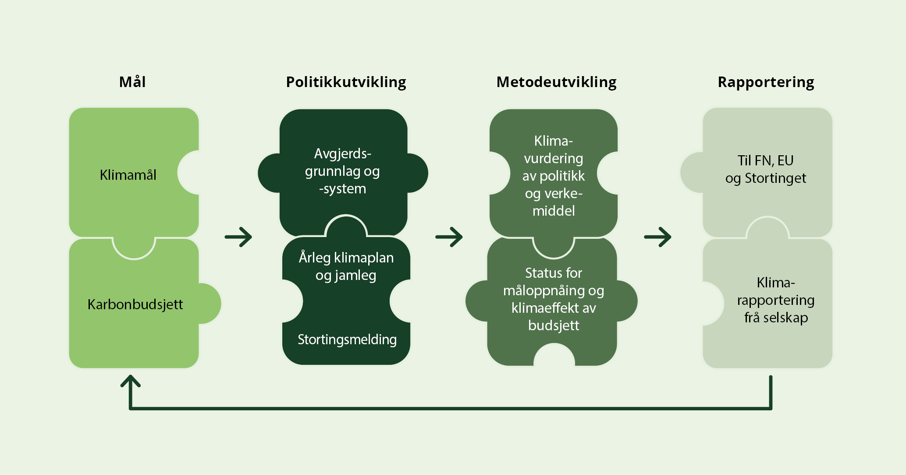
          - Element i klimastyringssystemet.

Mål

Klimamål
Klimamåla set ramma for og stakar ut kursen for klimapolitikken og kva vi må oppnå innan 2030 og 2050. Klimamåla er dei overordna styringssignala i klimapolitikken. Klimastyringssystemet skal bidra til at måla blir nådde. Måla blir jamleg oppdaterte for å bli gradvis meir ambisiøse, i tråd med Parisavtalen. Måla, ambisjonane og forpliktingane – og regelverka som styrer desse – er beskrivne i kapittel 2.

Karbonbudsjett
Eit karbonbudsjett kan supplere dei overordna klimamåla og bli brukt som styringsverktøy. Karbonbudsjett fastset mengda klimagassutslepp som kan sleppast ut over ein bestemt tidsperiode, innan bestemte geografiske område eller i bestemte sektorar eller for heile økonomien. I Hurdalsplattforma skriv regjeringa at Noregs attverande karbonbudsjett skal leggje føringar for vurderingar av politiske tiltak og satsingar.
Som ein del av avtalen med EU om å samarbeide om å oppfylle kvar sine klimamål for 2030 har Noreg årlege utsleppsbudsjett for perioden 2021–2030 for ikkje-kvotepliktige utslepp og femårige oppgjersperiodar for skog- og arealbrukssektoren. Sjå kapittel 2.2 for nærmare omtale.
Miljødirektoratet har på oppdrag frå Klima- og miljødepartementet gjort ei vurdering av karbonbudsjett og andre styringsmetodar. Direktoratet peikar på at bruken av karbonbudsjett må basere seg på eksisterande rammeverk og vere konsistent med andre klimamål. Sidan klimamålet for 2030 skal gjennomførast i samarbeid med EU fins allereie fleire rammeverk for målstyring fram mot 2030 gjennom utsleppsbudsjett for ikkje-kvotepliktige utslepp og det felleseuropeiske kvotesystemet. I lys av dette er direktoratets vurdering at eit nytt karbonbudsjett fram til 2030 har avgrensa verdi. Vidare peiker Miljødirektoratet på at dersom framtidige karbonbudsjett blir satt samtidig med nye klimaforpliktingar vil dette sikre framtidig konsistens.

Politikkutvikling
For god styring av politikkutviklinga og -iverksetjinga mot oppfylling av klimamåla trengst gode kunnskapsgrunnlag om verkemiddel som skal til for å nå klimamåla, og om klimaeffekten og andre konsekvensar av verkemidla. Kva klimapolitikken får å seie for andre samfunnsmål, korleis omstillinga til lågutsleppssamfunnet blir, kva det kostar, og korleis klimapolitikken skal spele saman med resten av natur- og miljøpolitikken, må belysast godt i kunnskaps- og avgjerdsgrunnlaga.
I tillegg trengst avgjerdssystem der klimaeffekten av all politikk som påverkar oppfyllinga av klimamåla, blir vurdert både isolert og samla. Da trengst oversikt over kva status er for utvikling og gjennomføring av politikk, og korleis den samla politikken står seg opp mot klimamåla. Eit avgjerdssystem må òg sikre jamn og rask framdrift og kontinuitet i arbeidet med å vedta og setje i verk verkemiddel som bidreg til å redusere utsleppa nok til å nå klimamåla.

Frå kunnskapsgrunnlag til utsleppsverknad: Prosesshjul for politikkutvikling
Vi har allereie god kunnskap om kva som kan bidra til å kutte utslepp innan ulike område av samfunnet. Til dømes fekk vi kunnskap gjennom Klimakur 2030 og det oppdaterte kunnskapsgrunnlaget frå Miljødirektoratet i 2022 og 2023. På andre område er det behov for meir og oppdatert kunnskap om politikk og verkemiddel som kan bidra til å nå klimamåla.
I det følgjande er det etablerte systemet for politikkutvikling på klimaområdet beskrive. Frå ein har kunnskap om politikk og verkemiddel for å redusere utslepp, til politikken blir vedteken og sett i verk, og så til at utsleppa blir reduserte, tek det tid. Det inneber at det er behov for gode og effektive avgjerdsystem slik at ein får vedteke å setje i verk politikk og verkemiddel tidleg nok til at utsleppa kan reduserast og opptaket aukast i tide til å nå klimamåla.
Ansvarsfordeling mellom ulike departement
Klima- og miljødepartementet (KLD) har det overordna ansvaret for å samordne klimaarbeidet og å rapportere på den samla måloppnåinga. KLD systematiserer arbeidet med å utarbeide og vidareutvikle avgjerdsgrunnlag gjennom klimastyringssystemet. Kvart departement med ansvar for politikkområde som påverkar utviklinga av klimagassutslepp, har innanfor sitt sektorområde ansvar for å ha godt kunnskapsgrunnlag og å utarbeide forslag som kan redusere utslepp og eventuelt auke opptaket av klimagassar for å nå klimamåla på kort og lang sikt. Innan sine eigne ansvarsområde er departementa òg, i tråd med utgreiingsinstruksen, ansvarlege for å vurdere og synleggjere klimaeffekten i forslag som påverkar klimagassutslepp og klimamåloppnåing. I kapittel 3.2 er det gjort synleg kva departement som har ansvaret for å følgje opp ulike element i klimapolitikken.
              - Kjernegruppe for departementsrådar om klima og grøn omstilling
Ei kjernegruppe for departementsrådar på klimaområdet har blitt etablert for å leggje til rette for at departementas arbeid med å gi faglege innspel til utforming og iverksetting av klimapolitikken kan gjerast meir samordna og effektivt. Kjernegruppa er leda av departementsråden i Klima- og miljødepartementet. Finansråden og departementsrådane i Olje- og energidepartementet, Samferdselsdepartementet, Kommunal- og distriktsdepartementet, Nærings- og fiskeridepartementet og Landbruks- og matdepartementet er dei andre deltakarane i kjernegruppa. Kjernegruppa skal mellom anna presentere løysingar knytta til samordning, fagleg grunnlag, prioritering, kunnskap og kommunikasjon, i ein strategi. Kvar departementsråd skal sørge for å implementere strategien i sine respektive departement.

Den etablerte prosessen for politikkutvikling (jf. figur 5.2 under)
Den etablerte prosessen for politikkutvikling er beskriven under, gjennom dei ulike, grøne boksane i den inste sirkelen i figur 5.2. Den inste sirkelen følgjer ikkje nødvendigvis årshjulet: Kvar og ein av politikkutviklingsprosessane har sine eigne tidslinjer. Som del av årshjulet blir det i samband med budsjettkonferansane til regjeringa gjort opp status for dei politikkutviklingsprosessane som er mest relevante for utviklinga i klimagassutslepp.
Framskrivne utslepp
Framskrivingar syner ein mogleg utviklingsbane for klimagassutslepp så lenge allereie iverksett politikk og verkemiddel blir vidareførte på det same nivået som når framskrivinga blir laga. Forslag til endra verkemiddel eller tiltak som ikkje er ferdig utgreidde og iverksette i form av forskriftsendringar eller stortingsvedtak mv., inngår difor ikkje i framskrivingane. Effektar av ny politikk og framtidige verkemiddel inngår ikkje. Framskrivingane tek i tillegg utgangspunkt i dei makroøkonomiske berekningane på det tidspunktet dei blir laga, og byggjer på vurderingar av underliggjande utviklingstrekk i norsk og internasjonal økonomi, mellom anna økonomiske, teknologiske og befolkningsmessige forhold.
Framskrivingane dannar grunnlaget for vurderingar av behovet for ny og styrkt verkemiddelbruk for å nå klimamåla.
Kunnskapsgrunnlag
Departementa innhentar ofte utgreiingar og analysar frå relevante fagetatar og andre kompetansemiljø for å sikre gode kunnskapsgrunnlag. Ein eller fleire fagetatar får oppdrag om å levere eit fagleg kunnskapsgrunnlag anten for eit bestemt verkemiddel eller eit breiare oppdrag om vurdering av moglege verkemiddel for ei (eller fleire) utsleppskjelder. På klimaområdet har relevante fagetatar eit ståande oppdrag om å samarbeide om eit oppdatert kunnskapsgrunnlag. Det har blitt oppretta ein årleg leveranse der Miljødirektoratet saman med relevante fagetatar skal levere ein årleg rapport med oppdatert kunnskapsgrunnlag i klimapolitikken. I tillegg blir det utvikla vurderingar av korleis ulik politikk og verkemiddelbruk vil påverke klimagassutsleppa. Desse vurderingane er mellom anna sentrale i arbeidet med verktøyet for klimamålstyring som er omtalt under, for å kunne vurdere korleis politikkendringar kan medverke til å oppfylle klimamåla.
Avgjerdsgrunnlag: «Vurdering av politikkforslag og ev. høyring»:
Dei relevante departementa har ansvar for å ha nok kunnskap om relevante verkemiddel på sitt område i lys av klimamåla, om kva konsekvensar ulike avgjerder vil kunne ha, og utarbeide grunnlag for avgjerder. Når det er behov for det, får relevant fagetat i oppdrag å konsekvensutgreie eit mogleg verkemiddel / eller ei styrking av eit eksisterande verkemiddel, og forslag eller forskriftstekst kan bli sende på høyring.
Vedteken politikk
Dei respektive departementa har ansvaret for å fremje forslag til vedtak om klimapolitikk innan eigne porteføljar og eventuelt justere forslaga som følgje av høyring osv. Når regjeringa har vedteke å innføre eit bestemt verkemiddel eller endre ein viss politikk, kan iverksetjinga starte. Unntaka er der det trengst vedtak i Stortinget, til dømes i budsjettrelaterte avgjerder.
Implementering og utsleppseffekt
Verkemiddelet blir implementert, og aktørane vil agere, som igjen vil kunne føre til reduserte utslepp eller auka opptak.
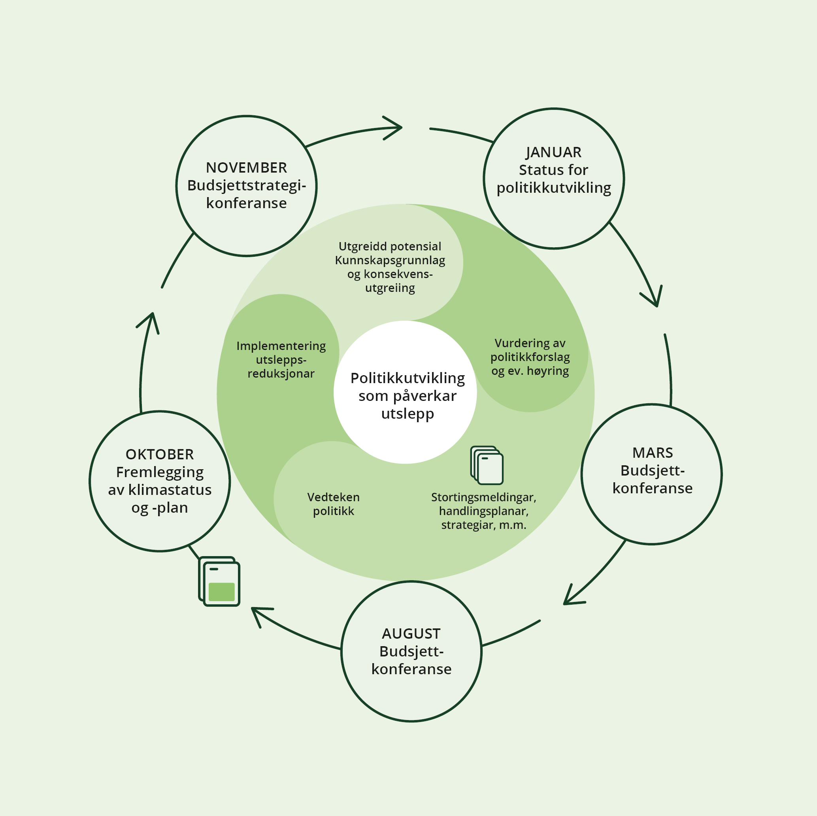
          - Årshjul for klimamålstyring og prosesshjul for politikkutvikling.

Årshjul for klimamålstyring
Å vidareutvikle klimapolitikken er nødvendig for å oppfylle dei lovfesta klimamåla. Klimastyringssystemet nyttar eit verktøy for klimamålstyring, som etablerer faste rutinar og milestolpar for oppdateringar på status og behov for politikkutvikling og måloppnåing. Milestolpane er samordna med arbeidet med det årlege budsjettet til regjeringa.
Regjeringas klimastatus og -plan blir lagd fram for Stortinget i samband med statsbudsjettet, som eit særskilt vedlegg til Klima- og miljødepartementets budsjettproposisjon. Klimastatus og -plan svarer ut rapporteringsbestemminga i klimalova § 6, gjev status på korleis Noreg ligg an til å oppfylle klimamåla, og status for klimapolitikken. Med utgangspunkt i dette presenterer klimastatus og -plan planen til regjeringa for å nå klimamåla.
Det vil bli lagt fram meldingar til Stortinget om klimapolitikken med jamne mellomrom, den neste i 2024 for perioden fram mot 2035, på vegen til lågutsleppssamfunnet i 2050. Sjå eige avsnitt under om samanhengen mellom dei årlege klimastatus og -plan og jamlege klimameldingar.
Mange av avgjerdene som påverkar utviklinga av klimagassutslepp og -opptak, er forankra i prosessar der klima ikkje er hovudformålet. Døme på politikk som ikkje nødvendigvis har klima som hovudformål, men der politikkutforminga kan vere viktig for å nå klimamåla, er avgjerder som påverkar arealbruk, energi-, transport- og næringspolitikk og jordbrukspolitikk.
Årshjul for klimamålstyring (jf. figur 5.2 over)
Sirklane i figur 5.2 over representerer årshjulet for klimamålstyring som blir utvikla og integrert i arbeidet med statsbudsjettet mellom kvar klimastatus og -plan. Årshjulet for klimamålstyring skal etablere arenaer for statusoppdateringar og politikkutvikling og slik leggje til rette for at klimamåla kan ramme inn politikkutviklinga.
Departementsintern rapportering: For å vite korleis vi ligg an med verkemidla til å nå måla, rapporterer dei ulike departementa jamleg om status for utvikling av politikk og verkemiddel som er under arbeid og relevante for klima, på eigne ansvarsområde. Departementa oppdaterer i januar Klima- og miljødepartementet på planane for å utvikle klimapolitikken på eigne ansvarsområde. Dette skjer i same perioden som departementa melder inn budsjettforslaga sine til Finansdepartementet i dei interne budsjettprosessane. Klima- og miljødepartementet får tilgang til dei klima- og miljørelevante budsjettforslaga.
Oversikt over status for verkemiddel: Klima- og miljødepartementet held oversikt over samla status for måloppnåinga og utviklinga av klimarelevant politikk og klimarelevante verkemiddel.
Statusoppdateringar: I samband med interne budsjettkonferansar (sjå dei blå boksane for november, mars og august i figur 5.2 over) får regjeringa statusoppdateringar over klimapolitikken om kor langt politikken regjeringa planlegg for tek oss til klimamåloppnåinga – og ulike måtar verkemiddelbruken kan forsterkast for å komme i mål. Ein viktig del av denne informasjonen er vurderingar av kva klimaeffekt ulik verkemiddelbruk kan ha, i tillegg til andre verknader. Både budsjettforslag og andre verkemiddel for å oppfylle klimamåla blir sette i samanheng. Slik kan regjeringa samstundes som dei vurderer ulike budsjettforslag, også vurdere kva som skal til for å oppfylle klimamåla, og korleis ulike budsjettforslag påverkar klimamåloppnåinga. Dette gjeld også avgjerder som er tekne utanfor statsbudsjettet, slik at desse òg blir tekne med i betraktninga i arbeidet med statsbudsjettet. Slik famnar arbeidet om heilskapen i klimapolitikken og ikkje berre avgjerder som gjeld statsbudsjettet.
Både verkemiddel det er mogleg å talfeste klimaeffekten av – og verkemiddel der klimaeffekten ikkje kan talfestast – kan vere viktige for å nå klimamåla. Det same gjeld politikk med andre formål enn klima. I den vidare utviklinga av klimastyringssystemet blir det difor viktig at all politikk som påverkar klimagassutsleppa – også politikken vi ikkje kan talfeste klimaeffekten av, og politikken som ikkje først og fremst er meint for å redusere utsleppa – blir synleggjort samla – i enno større grad enn i dag.
Jamlege klimameldingar og samanhengen med årleg klimastatus og -plan
Klimapolitikken blir utvikla kontinuerleg og vil bli presentert for Stortinget og allmenta både i årleg klimastatus og -plan, i klimamelding eller i andre dokument.
Langsiktige og føreseielege mål og rammer er viktige for å lykkast med klimapolitikken. Dette er mellom anna grunnen til at klimamåla for både 2030 og 2050 er nedfelte i klimalova. Regjeringa vil difor fremje meldingar til Stortinget om klima jamleg for å leggje dei langsiktige rammene i klimapolitikken. Prosessen for stortingsmeldingane gjev i tillegg til at klimapolitikken blir drøfta i Stortinget, òg ei anledning for brei involvering og deltaking frå ulike aktørar i samfunnet. Regjeringa tek sikte på å leggje fram ei neste klimamelding i 2024 for perioden fram mot 2035. Utgreiinga til Klimautvalet 2050 om vegval mot 2050 blir klar i november 2023, i tide til at ho kan nyttast som ein del av kunnskapsgrunnlaget i meldinga.
Medan klimameldingane gjev dei langsiktige rammene for klimapolitikken, vil klimastatus og -plan vise den årlege framgangen fram mot måla og oppfølging av politikken som klimameldinga har peikt ut. Grepet med å inkludere årlege klimastatus og -plan som eit særskilt vedlegg til Klima- og miljødepartementets budsjettproposisjon bidreg til at klimapolitikken blir utvikla i takt med og som ein integrert del av den årlege budsjettprosessen. Over tid gir dette Stortinget betre høve til å sørgje for at statsbudsjettet samla trekkjer i retning av at både klimamål og andre samfunnsmål kan nåast.
Samla vil dei jamlege stortingsmeldingane og den årlege klimastatus og -plan gje eit solid fundament for at klimapolitikken blir utvikla og at klimamåla kan bli nådde.

Klima og natur som ramme rundt all politikk
Omstillinga til lågutsleppssamfunnet inneber ei gjennomgripande omstilling av økonomien og samfunnet. Det er difor viktig at klima blir integrert på systemnivå hos ulike aktørar i samfunnet. I eit godt klimastyringssystem må klimaeffekten bli teken omsyn til i all politikkutvikling som påverkar utviklinga av klimagassutslepp. Sjå meir i kap. 5.3 om metodar for å vurdere klimaeffekt og i 5.2.2 om kva rolle klimaeffekten av ulike verkemiddel har i arbeidet med klimamålstyring.
Både kva klimaeffekt enkeltverkemiddel gjev på kort og lang sikt, men òg kva rolle verkemiddelet har i ein samla plan for å oppfylle klimamåla, er sentralt. Difor må klima integrerast i alle relevante avgjerder.
Regjeringa har teke fleire grep det siste året for å sikre ei slik systematisk tilnærming:
Plass på vegen til lågutsleppssamfunnet: For å bidra til at næringspolitikken er konsistent med klimamåla, innførte regjeringa i statsbudsjettet 2023 eit hovudprinsipp om at prosjekt som får støtte gjennom det næringsretta verkemiddelapparatet, skal ha ein plass på vegen mot omstillingsmålet for 2030 og målet om at Noreg skal vere eit lågutsleppssamfunn i 2050. Prinsippet famnar både om prosjekt med nøytral effekt og prosjekt med positiv effekt på grøn omstilling og er til dømes ikkje til hinder for å støtte gode prosjekt i petroleumsnæringa. Hovudprinsippet er gjeve i tildelingsbreva til dei næringsretta verkemiddelaktørane under Nærings- og fiskeridepartementet.
Grøn dreiing av verkemiddelapparatet: Eit anna grep regjeringa tok i 2022 for å bidra til konsistens mellom næringspolitikken og klimamåla var å be verkemiddelaktørane om å etablere ei samanliknbar rapportering om støtte til prosjekt med klima- og miljøinnhald. Verkemiddelaktørane jobbar i 2023 med å utvikle ei løysing for dette, for implementering og oppstart 1. januar 2024. Den grøne dreiinga av det næringsretta verkemiddelapparatet er ein del av den generelle innsatsen retta mot vidare utvikling av verkemiddelapparatet, også kalla «verkemiddelapparatet 2.0».
Føringar i tildelingsbrev: Offentlege verksemder er viktige bidragsytarar for å nå klimamåla til regjeringa. Nærings- og fiskeridepartementet har gjennom tildelingsbreva til dei underliggjande verksemdene sine gjeve tydelege forventningar på klimaområdet. Departementet forventar at dei underliggjande verksemdene arbeider systematisk med berekraft mellom anna ved at dei identifiserer og handterer risiko og moglegheiter knytte til klima, integrerer dette i strategiane til verksemda , set mål og set i verk tiltak for reduksjon i klimagassutslepp på kort og lang sikt, og at dei rapporterer om måloppnåing.
Krav i offentlege innkjøp: Regjeringa har skjerpt krava for å vareta klima- og miljøomsyn ved offentlege innkjøp. Regelendringane tek til å gjelde 1. januar 2024. For privateigde selskap kjem det lovkrav om at selskap må informere om planane sine for å sikre at forretningsmodellen deira og strategien er foreinleg med overgangen til ein berekraftig økonomi i tråd med 1,5-gradarsmålet i Parisavtalen.
Forventningar til selskap med statleg eigardel: Regjeringa forventar at selskap med statleg eigardel identifiserer og handterer risiko og moglegheiter knytte til klima og integrerer dette i selskapsstrategiane. Staten forventar vidare at selskapa set mål og set i verk tiltak for å få til reduksjon i klimagassutsleppa på kort og lang sikt i tråd med Parisavtalen. Staten forventar òg at selskapa rapporterer påverknaden sin på naturmangfald og økosystem, set mål og set i verk tiltak for å redusere negative påverknader og auke positiv påverknad på natur.
Koplinga mellom klima- og naturpolitikken blir viktig i den vidare politikkutforminga.
På lik linje med klimaendringane er tap av natur ei av dei største utfordringane i vår tid. Rapporten til Naturpanelet frå 2019 viser at vi globalt utryddar dyr, plantar og økosystem i eit tempo vi aldri før har sett i mennesket si historie. Vi taper mangfaldet i naturen. Stort mangfald av artar og livsformer sørgjer for produktive økosystem i god tilstand. Naturen gjev oss viktige økosystemtenester som naturleg karbonlagring, rein luft, reint vatn, stabil tilgang til mat gjennom produksjon av mellom anna fisk, vilt, bær, sopp og plantar, utmarksbeite og insekt som pollinerer jordbruksplantar. Naturen kan medverke til å redusere konsekvensar av klimaendringar ved til dømes å halde på vatnet under tørke og redusere skadar frå ras og flaum. I tillegg gjev han oss opplevingar som er viktige for helse og trivsel. Å ha eit mangfald av økosystem med artar og genetiske variantar er måten naturen har innretta seg for å tilpasse seg endringar.
Korleis vi bruker naturen, påverkar klimaet, samstundes som klimaendringane og klimatiltak påverkar naturen. FNs klimapanel seier at det er fundamentalt for ei klimarobust utvikling å bevare naturmangfald og økosystem, og peiker på at det er behov for meir integrerte løysingar som samla gjev resultat for klimagassreduksjonar, klimatilpassing og berekraftig utvikling. Klimapanelet viser også at arealendringar som fører til nedbryting og tap av økosystem, er ei viktig årsak til klimagassutslepp. Klimaendringar kan i seg sjølv føre til aukande risiko for tap av naturmangfald. Dersom økosystema og naturmangfaldet i dei blir tekne vare på, vil naturen kunne halde fram med å ta opp og lagre klimagassar og gje oss økosystemtenester vi treng mellom anna til klimatilpassing.
Klima og natur skal vere ei ramme om all politikk. For å lykkast med den grøne omstillinga er det avgjerande at klimapolitikken og naturpolitikken speler godt på lag. I arbeidet med stortingsmeldinga om ny handlingsplan for natur, og i arbeidet med klimamelding for perioden fram mot 2035, vil regjeringa vurdere nærmare korleis klima og natur, og samanhengen mellom desse, kan bli varetekne og bli integrerte rammer for politikkutviklinga.
              - Igangsette tiltak og systemforbetringar for ein meir kraftfull naturpolitikk
Kommande stortingsmelding med regjeringa sin handlingsplan for natur som skal følgje opp dei globale måla nedfelte i Kunming-Montreal-rammeverket for naturmangfald («naturavtalen»). Den nye naturavtalen set felles mål for å bevare naturen, oppnå berekraftig forvaltning og bruk og nedkjempe årsakene til nedbygging og forvitring av økosystem. Naturavtalen legg opp til at kvart enkelt land skal komme tilbake med ein plan for korleis dei vil følgje opp avtalen.
Ein meny av tiltak og tilhøyrande verkemiddel for å halde ved lag eller betre tilstanden i naturen for dei tre økosystema på land: skog, fjell og kulturlandskap og opent lågland, i første omgang økosystemet skog.
Ein naturrekneskap vil vise kor mykje natur vi har (areal), tilstanden til naturen og kva for økosystemtenester han leverer, i tillegg til korleis desse endrar seg over tid. Med naturrekneskapen kan vi overvake korleis naturen blir påverka av menneskeleg aktivitet, og kva nedbygging kostar i tap av natur og økosystemtenester.
Naturrisikoutvalet leverer sin NOU i løpet av 2023. Utvalet skal setje søkelyset på at samfunnet er avhengig av naturen. Arbeidet skal belyse kor robust eller sårbart samfunnet er for tap av natur, og sjå på korleis aktørar det gjeld, kan analysere og handtere dette på best mogleg måte.

Vidare utvikling av klimastyringssystemet
Klimastyringssystemet er under utvikling. Mange andre land har jobba lenge med klimastyringssystema sine, som det kan vere mykje å lære av. Klimautvalet 2050 har varsla at dei vurderer å gje råd om avgjerdssystem.
I det vidare arbeidet med klimamålstyring det sentralt å arbeide med korleis kvalitative klimavurderingar og langsiktige omstillingsperspektiv kan integrerast betre i avgjerdsgrunnlag, og korleis målstyringsverktøyet kan nyttast opp mot meir langsiktige mål om omstilling til lågutsleppssamfunnet.

Metodeutvikling
For å kunne ta omsyn til klima i avgjerder er det nødvendig med informasjon om utsleppseffektane av avgjerdene som blir tekne. Regjeringa har gjennom arbeidet med klimastyringssystemet systematisert arbeidet med å gjere klimavurderingar.
Utsleppsrekneskapen, framskrivinga og utsleppseffekt av politikk og verkemiddel som regjeringa planlegg for, utgjer grunnlaget for å identifisere utsleppsgap opp mot eksisterande mål. Det er òg utgangspunktet når ein skal vurdere behovet for forsterka politikk. Det er stor uvisse rundt utsleppsutviklinga framover og effekten av klimapolitikken, og forvaltninga arbeider kontinuerleg med å forbetre metodane som blir nytta.
Mellom anna har departementa oppretta eit etatssamarbeid om kunnskapsutvikling på klimaområdet som blir koordinert av Miljødirektoratet. Ein viktig del av mandatet er å sikre at føresetnader og metodar er koordinerte på tvers av dei ulike etatane. Metodane som blir nytta for tiltaksanalysane, har blitt vidareutvikla dei seinaste åra og utvida med meir informasjon om barrierar som hindrar at tiltak blir utløyste, og vurderingar av mogleg verkemiddelbruk.
Forvaltninga arbeider òg med forbetringar i metodane som blir nytta for å utarbeide framskrivinga og utsleppseffekten av planlagd politikk og verkemiddel. Mellom anna har Finansdepartementet utvikla ein ny modell for å anslå utsleppsverknader av endringane i avgifter (KAJA) som vart nytta for første gongen i arbeidet med budsjettet for 2023. Det vart òg for budsjettforslaget for 2023 publisert meir omfattande dokumentasjon av metodane nytta i samband med ny framskriving lagd fram med nasjonalbudsjettet for 2023 og den planlagde politikken presentert i klimastatus og -plan.
Det er eit krevjande arbeid å talfeste utsleppseffektar. I tillegg til arbeidet til forvaltninga med å forbetre metodane har Teknisk berekningsutval for klima (TBU klima) mellom anna fått i oppdrag å gje råd om forbetringar i metodane for tiltaks- og verkemiddelanalysar. Utvalet skal òg gjere greie for hovudutfordringar ved noverande metodeval og gje innspel om langsiktig modellutvikling til nytte for forvaltninga og om korleis arbeidet med å utvikle modellar best kan organiserast. Arbeidet omfattar òg metodar for å berekne klimaeffekten av statsbudsjettet. Utvalet har fått utvida fristen for endeleg leveranse til desember 2023.

Rapportering
Gjennom rapportering gjev styresmaktene informasjon til allmenta om mellom anna utsleppsutviklinga og korleis ein ligg an til å nå klimamåla. Det fremjar openheit og bidreg til offentleg debatt om status, retning og framdrift i klimaarbeidet. Det er nødvendig for at veljarane og Stortinget skal kunne leggje om kursen dersom dei meiner at utviklinga ikkje går i rett retning eller er rask nok.
Rapportering frå selskap er viktig for å gjere selskapa sjølve medvitne om påverknaden deira på klimagassutslepp, og gjev investorar, sivilsamfunn, forbrukarar og andre interessentar informasjon om korleis selskapa presterer på berekraftsområdet.

Rapportering til FN, ESA og Stortinget
Noreg er forplikta til å rapportere jamleg om status for klimagassutslepp og klimamåloppnåing, både nasjonalt og internasjonalt: til FN under Parisavtalen, til ESA som del av avtalen med EU om samarbeid om klimamålet for 2030 og til Stortinget under klimalova. Den internasjonale rapporteringa til FN og EU følgjer vedtekne retningslinjer og består mellom anna av historiske tal for utslepp og opptak, framskriving av utslepp og opptak og effekten av politikk og verkemiddel. I fjor rapporterte Noreg sitt åttande National Communication (NC8) og femte Biennial Report (BR5) under FNs klimakonvensjon (UNFCCC). NC8 er ein omfattande rapport som dekkjer mellom anna utsleppsrekneskapen, klimamål og tiltak/politikk, framskrivingar, tilpassing, forsking, utdanning og finansiering. BR5 er noko snevrare og har særleg merksemd på korleis Noreg innfrir utsleppsmålet sitt for 2020.
Rapporteringsføresegnene i klimalova legg føringar for den nasjonale rapporteringa til Stortinget. I fjor lanserte regjeringa ein årleg klimastatus og -plan som eit særskilt vedlegg til KLDs budsjettproposisjon. Regjeringas klimastatus og -plan markerer slutten og starten på klimaarbeidet i statsbudsjettet og gjev samstundes ei oversikt over klimapolitikken.
Tematisk er rapporteringa etter klimalova tredelt og beskriv måloppnåinga for 2030 og 2050, arbeidet med klimatilpassing og klimaeffekten av framlagt budsjett. Rapporteringa på måloppnåing for 2030 viser utsleppstala i dag, framskrivne utslepp og effekten av planlagd politikk og verkemiddel. Rapporteringa på klimaeffekten av statsbudsjettet blir gjord i tillegg. Denne rapporteringa er basert på ei kategorisering av budsjettpostane på budsjettforslaga frå dei ulike departementa, sjå kapittel 6.
Samla gjev rapporteringa til Stortinget ein status for forventa effekt av politikken som er på plass før budsjettforslaget, den forventa effekten budsjettforslaget har på klimagassutslepp og -opptak, og forventa klimaeffekt av den planlagde politikken framover.

Rapportering frå selskap
I tillegg til rapporteringa som omfattar den norske utsleppsrekneskapen, er det viktig for omstilling og klimakutt at både privateigde og selskap med statleg eigardel rapporterer godt om korleis dei påverkar og blir påverka av klimaendringane. God rapportering av relevant og samanliknbar informasjon frå selskap er avgjerande for at kapital skal gå til lønnsame berekraftige investeringar og til dei selskapa som er best rusta til å handtere klima- og berekraftsrisiko. Slik rapportering kan òg bidra til å gjere selskapa sjølve medvitne om kva risiko klimaendringar og andre miljøproblem kan utgjere for forretningsmodellane deira.
Regelverksutviklinga på dette området går raskt og er omfattande. I EU har det dei seinare åra blitt foreslått eller vedteke fleire nye EØS-relevante regelverk. Med EUs nye direktiv for berekraftsrapporteringa til selskapa («Corporate Sustainability Reporting Directive», CSRD) blir det innført meir omfattande og standardiserte krav til rapportering om klimagassutslepp, klimarisiko og annan miljø- og berekraftsinformasjon. Det blir mellom anna stilt krav om at selskap må informere om planane sine for å sikre at forretningsmodellen og strategien er foreinlege med omstillinga til ein berekraftig økonomi i tråd med 1,5 °C-målet i Parisavtalen.
Verdipapirlovutvalet leverte 22. mai 2023 ei utgreiing om gjennomføring av direktivet i norsk rett. Talet på selskap som blir forplikta til å rapportere, blir atskilleg utvida samanlikna med dei noverande reglane som følgjer av rekneskapslova. Verkeområdet blir stegvis utvida frå og med rekneskapsåret 2024 til 2026. Utvalet anslår at om lag 2 100 norske selskap blir omfatta av dei nye reglane. Utgreiinga frå utvalet var på høyring til 4. september 2023. Finansdepartementet tek sikte på å leggje fram ein proposisjon for Stortinget i tide til at dei nye reglane kan bli innførte i Noreg i same takta som i EU.
EUs taksonomi, eit klassifiseringssystem for berekraftige økonomiske aktivitetar, er eit anna sentralt tiltak for å leggje til rette for at finansmarknadene kanaliserer kapital til berekraftige aktivitetar. Taksonomien skal gjere det lettare å vurdere om investeringar er i tråd med EUs langsiktige klima- og miljømål, og gje selskap betre moglegheiter til omstilling. Ei ny lov om berekraftig finans som gjennomfører taksonomiforordninga i norsk rett, vart gjeldande 1. januar 2023.
For selskap med statleg eigardel har regjeringa styrkt omsynet til berekraft. I eigarskapsmeldinga frå 2022 er berekraft teken inn i måla staten har som eigar, og vi stiller tydelegare forventningar til arbeidet selskapa gjer med klima. Staten som eigar forventar mellom anna at selskapa identifiserer og handterer risiko og moglegheiter knytte til klima og integrerer dette i selskapsstrategiane. Vidare forventar staten at selskapa set mål og set i verk tiltak for ein reduksjon i klimagassutslepp på kort og lang sikt i tråd med Parisavtalen og rapporterer om måloppnåing. Staten forventar òg at selskapa rapporterer på direkte og indirekte klimagassutslepp og klimarisiko og nyttar anerkjende standardar for å rapportere om klimagassutslepp og klimarisiko.

Klimaeffekten av framlagt budsjett

Rapportering på klimaeffekten av framlagt budsjett
Ifølgje klimalova § 6 skal det gjerast greie for klimaeffekten av framlagt budsjett i statsbudsjettet for kvart år. Eit sentralt formål med klimalova er å fremje gjennomføringa av Noregs klimamål og å styrkje openheit og offentleg debatt gjennom at Stortinget regelmessig får informasjon om status og framdrift i arbeidet med Noregs klimamål. Det er fagleg krevjande å berekne effekten av ny og etablert politikk på utviklinga i klimagassutsleppa. I 2018 vart det nedsett eit teknisk berekningsutval for klima (TBU Klima) for å bidra til ny kunnskap og nye metodar for tiltaks- og verkemiddelanalysar på klimaområdet. Teknisk berekningsutval for klima skal i tråd med klimalova foreslå metodar for berekning av klimaeffekten av statsbudsjettet. Sjå Boks 6.1 for ein nærmare omtale av arbeidet til TBU Klima med klimaeffekt av statsbudsjettet.
              - Teknisk berekningsutval for klima (TBU) og arbeidet deira med klimaeffekt av statsbudsjettet
Teknisk berekningsutval for klima har gjennom heile perioden sin arbeidd med å vurdere metode for å berekne utsleppseffektar av statsbudsjettet. I fjerde årsrapport1 gav utvalet nokre førebelse tilrådingar om metode for å berekne klimaeffekten av budsjettet og skisserte arbeid som står att.
Rapporten peiker på at metoden for kategorisering av budsjettpostar er nyttig for å gje oversikt og identifisere postar som bør vurderast nærmare, men ikkje som hovudtilnærming for heilskapleg rapportering på klimaeffekten av statsbudsjettet. Utvalet viser også til at rapportering på måloppnåing i 2030 og 2050 er sentralt i klimalova, og at dei to rapporteringane bør sjåast meir i samanheng.
Utvalet signaliserte på bakgrunn av dette behov for å gjere ei heilskapleg vurdering før ein gjev endelege tilrådingar om metode for å berekne klimaeffekten av statsbudsjettet. I fjerde årsrapport varslar utvalet ein temarapport med tilrådingar for å forbetre metoden for å vurdere klimaeffekten av budsjettet, sett i samanheng med metodar for klimaanalyse og verkemiddelanalysar og framskrivingar av klimagassutslepp. Utvalet skulle levert sommaren 2023, men har fått utsett frist til 15. desember 2023.
1 https://tbuklima.no/temaer-og-dokumenter/rapporter/

Kategorisering av budsjettpostar
Rapporteringa på klimaeffekten av framlagt budsjett er i dag basert på ein metode for å kategorisere postane på statsbudsjettet etter klimaeffekt som vart utarbeidd som ein del av arbeidet til TBU klima. Hovudformålet med kategoriseringa er å identifisere budsjettpostar som påverkar klimagassutslepp i Noreg.
Alle departementa har kategorisert budsjettpostane ut frå om endringane i 2024-budsjettet har eller ikkje har ein effekt på klimagassutslepp eller -opptak. Fjorårets statsbudsjett er nytta som samanlikningsgrunnlag. Utsleppseffekten er definert som effekten på utslepp av klimagassar av endring i tildelingar, skattar og avgifter frå føregåande år. Dette er fordi behandlinga av statsbudsjettet i praksis er ei behandling av endringar i budsjettet, og at det er klimaeffekten av desse endringane som er mest avgjerdsrelevant. Vidare er det relevant å samanlikne med budsjettpostane frå føregåande år for å seie noko om utviklinga i klimaeffekt på kort sikt, og det mest relevante samanlikningsgrunnlaget er difor føregåande budsjett. Det er effekt på klimagassutslepp som inngår i utsleppsrekneskapen til Noreg, som er lagt vekt på, med nokre få unntak for tiltak der klimaeffekt i andre land er formålet med bevillinga.
Budsjettpostane som har effekt på klima, er kategoriserte etter om ei endring i tildelinga vil gje ein auke, reduksjon, langsiktig eller usikker effekt på klimagassutslepp. Med «usikker effekt» er det meint det at posten er definert til å ha ein klimaeffekt, men det er usikkert om det gjev ein auke eller reduksjon på klimagassutsleppa. Dette kan vere budsjettpostar der ein ikkje har tilstrekkeleg informasjon til å seie noko om effekten, eller budsjettpostar som både kan auke og redusere utsleppa, og det er usikkert kva for ein effekt som er størst. Endringar med langsiktig effekt omfattar budsjettpostar som truleg kan redusere klimagassutsleppa eller positiv effekt på grøn omstilling, men effekten er usikker og vanskeleg å måle, vil kunne skje langt ut i tid, mv.
Postar som departementa meiner har nøytral verknad på klimautslepp, er hovudsakleg haldne utanom. Driftsmidlar, breie overføringar til privatpersonar eller skattar med breie skattegrunnlag er døme på løyvingar over statsbudsjettet som kan bli rekna som nøytrale. Likevel blir driftsutgifter som er knytte til postar med ein klimaeffekt, inkluderte i rapporteringa, og det gjeld til dømes utgifter til drift og vedlikehald av vegar, kjøp av klimakvotar, kunnskapsinnhenting om klima, miljøvennleg skipsfart mv. Budsjettendringar som berre følgjer av ordinær prisjustering, blir ikkje tekne med. Dei budsjettpostane som er tekne med blir ført som nominell endring frå saldert budsjett 2023.
Metoden har gjort det mogleg å nytte eit generelt verktøy som er samanliknbart på tvers av departementa. Metoden for kategorisering legg grunnlaget for ei meir konsistent tilnærming til å vurdere klimaeffekt av budsjettpostar. Samstundes vil kategoriseringa ikkje gje informasjon om ein heilskapleg klimaeffekt av statsbudsjettet.

Vurdering av klimaeffekten av framlagt budsjett
Krig, uro og etterverknader av pandemien har ramma verdsøkonomien hardt og gjort verda meir utrygg. Prisane har auka i alle land, også her i Noreg. Alle merkar dette, og mange har fått trongare økonomi. I årets statsbudsjett har regjeringa prioritert å halde ved lag velferdstenestene og vareta dei som har minst. Vi skal òg fremje grøn omstilling og nå klimamåla våre. Det finst ingen raske løysingar. Regjeringa har gjort tøffe grep, og Noreg har gode føresetnader for å komme trygt gjennom denne krevjande tida. Arbeidsløysa er låg, og prisstiginga har truleg nådd toppen.
Det er foreslått ei rekkje verkemiddel og tiltak for å tette utsleppsgapet for ikkje-kvotepliktige utslepp. Budsjettforslaga skal bidra til at Noreg oppfyller det gjeldande utsleppsbudsjettet sitt fram mot 2030.
Dei viktigaste grepa regjeringa foreslår å gjere i samband med statsbudsjettet for å redusere ikkje-kvotepliktige utslepp, er
- trappe opp det generelle nivået på avgift på ikkje-kvotepliktige utslepp med 19 pst. i tråd med ei vidare lineær opptrapping til 2 000 2020-kroner i 2030
- satsane for avgifta på avfallsforbrenning, LPG og naturgass i veksthusnæringa, og satsen for mineralolje i CO2-avgifta på mineralske produkt blir auka
- avvikle fritaket i CO2-avgift for fiske og fangst i fjerne farvatn frå 2025
- auke løyvinga til Bionova med 78 mill. kroner
- auke løyvinga til Enova med 80 mill. kroner
I tillegg til dette presenterer Regjeringas klimastatus og -plan ei rekkje planlagde verkemiddel som ikkje er direkte knytte til statsbudsjettet. Planen regjeringa har for utsleppskutt, er presentert i kapittel 3. I kapittel 4 viser vi korleis denne politikken bidreg til å oppfylle dei ulike klimamåla. Tabell 4.2 viser utsleppsgapet og berekna effekt av verkemiddel retta mot ikkje-kvotepliktige utslepp fram mot 2030.
Regjeringa har òg eit nasjonalt mål om å omstille både kvotepliktig og ikkje-kvotepliktig sektor. Som eit delmål på vegen mot netto-null-utslepp og lågutsleppssamfunnet har regjeringa sett eit omstillingsmål for heile økonomien i 2030. Regjeringa prioriterer i forslaget til statsbudsjett for året å satse på grøn industri og grøne næringar, teknologi og norske arbeidsplassar. Det blir difor foreslått
- raskare utbygging av havvind
- styrking av energistyresmaktene med 60 mill kroner
- energieffektivisering og energisparing
- styrke innsatsen retta mot forsking for grøn omstilling gjennom Forskingsrådet
- auke ramma for lågrisikolån i Innovasjon Noreg med 1 mrd. kroner

Rapportering frå departementa
Totalt har departementa rapportert inn 79 budsjettendringar på statsbudsjettet som er kategoriserte til å ha ein effekt på utslepp/opptak av klimagassar samanlikna med budsjettet frå i fjor.

Arbeids- og inkluderingsdepartementet
Totalbudsjettet for Arbeids- og inkluderingsdepartementet i 2024 er på 653,3 mrd. kroner. Om lag 90 pst. av det samla budsjettet går til ytingar frå folketrygda, der dei største utgiftene er til alderspensjon, uføretrygd, sjukepengar, arbeidsavklaringspengar og dagpengar. Om lag 2 pst. går til andre rammestyrte ordningar som arbeidsmarknadstiltak, tilskot til sosiale tenester mv., og om lag 4 pst. går til integreringsfeltet. Rundt 3 pst. går til direktorat og andre underliggjande forvaltningsorgan, under dette Arbeids- og velferdsetaten. Budsjettet til Arbeids- og inkluderingsdepartementet utgjer om lag 0,06 pst. Resterande går til tilskot til Statens pensjonskasse og diverse andre mindre tilskotsordningar. Budsjettpostane omfattar komplekse samanhengar som det vil vere krevjande å anslå klimaeffektar av.

Barne- og familiedepartementet
Totalbudsjettet på området til Barne- og familiedepartementet i 2024 er på om lag 67,9 mrd. kroner på utgiftssida. 38,8 pst. av dette er stønadsordningar ved fødsel og adopsjon, 41 pst. går til familie og oppvekst, der størsteparten er barnetrygd og kontantstøtte, 13,7 pst. går til barnevernet, 5,8 pst. er tilskot til Den norske kyrkja og trus- og livssynssamfunn, og 0,4 pst. går til forvaltning av forbrukarpolitikken. Drift av Barne- og familiedepartementet utgjer 0,3 pst.
Det er krevjande å berekne klimaeffekten av desse løyvingane. På budsjettet til Barne- og familiedepartementet er tilskota til arbeidet med miljømerking, arbeidet med å redusere matsvinn i tillegg til tilskotet til Høgskolen i Innlandet og Ungt Entreprenørskap til forbrukarundervisning relevante for arbeidet med å redusere utslepp. Hausten 2022 vart det etablert eit kontaktpunkt for forbrukarmakt i det grøne skiftet i Forbrukarrådet som per i dag presenterer produkttestar med vekt på berekraft. Andre budsjettpostar er vurderte som nøytrale.

Finansdepartementet
Over budsjettet til Finansdepartementet (utanom løyvingar til konstitusjonelle institusjonar) er det for 2024 foreslått å løyve 141 mrd. kroner. Betening av statsgjeld, renter og avdrag med meir utgjer 80,5 mrd. kroner. Kompensasjon for meirverdiavgift og nettoordning for statleg betalt meirverdiavgift utgjer 46,5 mrd. kroner. 14 mrd. kroner går til drift av departementet, Finanstilsynet, Direktoratet for forvaltning og økonomistyring, Tolletaten, Skatteetaten og Statistisk sentralbyrå. Løyvingane blir ikkje rekna som å ha nokon vesentlege verknader på utslepp av klimagassar.
Finansdepartementet har det overordna ansvaret for måten særavgifter blir innretta på i miljøpolitikken. Miljøavgifter gjer at marknadsprisane i større grad inkluderer kostnadene for samfunnet ved miljøskadelege aktivitetar. Det medverkar til å redusere dei miljøskadelege utsleppa. Fleire avgifter har som formål å redusere utslepp av klimagassar. Dette gjeld CO2-avgifta på mineralske produkt, avgift på utslepp av CO2 i petroleumsverksemda på kontinentalsokkelen og avgifta på hydrofluorkarbon (HFK) og perfluorkarbon (PFK), SF6 og avfallsforbrenning. Eingongsavgifta på motorvogner inneheld òg ein CO2-komponent. Ho skal påverka forbrukarar til å ta meir klimavennlege val ved bilkjøp.
I tillegg er det avgifter som ikkje har som formål å redusere utslepp av klimagassar, men som likevel påverkar utsleppa. Dette gjeld først og fremst vegbruksavgifta. Det finst òg særskilde fritak frå generelle avgifter som bidreg til reduserte utslepp av klimagassar, til dømes mva.-fritaket for elbilar. I budsjettet for 2024 foreslår regjeringa fleire endringar som forsterkar klima- og miljøeffekten av avgiftssystemet. Regjeringa foreslår å auke den generelle satsen for ikkje-kvotepliktige utslepp med 19 pst. utover prisstigning og å auke avgifta på forbrenning av avfall til 75 pst. av generell sats. Regjeringa foreslår også å auke den reduserte satsen for naturgass og LPG til veksthusnæringa og innføre avgift på utslepp av N2O frå transport. Dette gjev ei meir lik prising av klimagassutslepp og ein meir kostnadseffektiv klimapolitikk. Som ein del av ein pakke for å hjelpe hushald og bedrifter i møte med dei høge drivstoffprisane foreslår regjeringa samstundes å redusere vegbruksavgifta på bensin og autodiesel. Dette er ei avgift som ikkje er klimapolitisk grunngjeven, men som likevel vil påverke utsleppa. Særavgiftene er nærmare omtalte i Prop. 1 LS (2023–2024) Skattar og avgifter 2024.
Finansdepartementet har utvikla ein modell for å anslå utsleppsverknader av endringar i avgifter (KAJA). Modellen tek utgangspunkt i priselastisitetar frå forskingslitteraturen, som er nokre år gamle. Modellen nyttar langsiktige priselastisitetar. Dei talfesta utsleppsverknadene vil difor vere den berekna verknaden av 2024-forslaget etter at aktørane i økonomien har fått tid til å tilpassa seg endringane. Utsleppseffekten vil med andre ord komme gradvis, og full effekt kan ikkje påreknast før etter tidlegast seks til sju år. Overslaga gjev dermed eit bilete av kor store utsleppsverknader 2024-forslaga kan ha i 2030, men vil ikkje gje presise overslag for utsleppsendringar som vil skje i 2024. Utsleppsutviklinga framover vil òg påverkast av ei rekkje andre faktorar, slik som prisutviklinga på drivstoff (utover avgifter), aktiviteten i økonomien og eventuelle teknologiske endringar. Utsleppsverknaden kan difor ikkje forståast som eit overslag på kor mykje utsleppa vil endre seg frå eit år til eit anna, men må forståast som eit overslag på kor mykje utsleppa kan endrast samanlikna med ein situasjon der ein ikkje gjennomførte avgiftsendringa. Overslaga på utsleppseffekt av avgiftsendringar er svært usikre. Det er mellom anna stor uvisse rundt nivået på priselastisiteten og om han kan endre seg over tid. Det blir understreka at det er stor uvisse i utrekningane.
            - Endring i løyving på budsjettet til departementet som har ein klimaeffekt (endring frå saldert budsjett 2023 til budsjettforslaget for 2024):
Kap. | Post | Namn på post | Foreslått endring i mill. kroner | Klima- og omstillingseffekt
5536 | 71 | Eingongsavgift | 90,0 | Redusert utslepp
5538 | 70/71 | Vegbruksavgift på bensin og autodiesel | -780,0 | Auka utslepp
5543 | 70 | CO2-avgift på mineralske produkt1 | 2 320,0 | Redusert utslepp
5546 | 70 | Avgift på forbrenning av avfall | 250,0 | Redusert utslepp
5548 | 70 | Avgift på HFK/PFK | 80,0 | Redusert utslepp
5548 | 71 | Avgift på SF6 | 10,0 | Redusert utslepp

1 Inntekter frå petroleumsskatten inngår i kontantstraumen til Statens pensjonsfond utland og påverkar ikkje handlingsrommet i budsjettet for året.
Kap. 5536, post 71 Auke eingongsavgifta (90 mill. kroner)
Formålet med eingongsavgifta er å skaffe staten inntekter og stimulere til ein meir miljøvennleg bilpark. For personbilar (avgiftsgruppe a) blir eingongsavgifta berekna på grunnlag av eigenvekta til køyretøya, CO2-utslepp og NOX-utslepp. I 2024-budsjettet foreslår regjeringa to endringar i eingongsavgifta som kan ha ein klimaverknad. Det blir foreslått å auke eingongsavgiftssatsen på fossile varebilar. I tillegg blir det foreslått å fjerne fordelen som ladbare hybridbilar har i eingongsavgifta. Begge endringane vil kunne gje ein svak, men samstundes usikker reduksjon i klimagassutslepp.
Kap. 5538, post 70/71 Redusere vegbruksavgifta (-780 mill. kroner)
Regjeringa foreslår å redusere vegbruksavgifta på bensin og diesel. Reduksjonen er grunngjeven i dei høge drivstoffprisane og vil bidra til å reduserte levekostnader i statsbudsjettet for 2024. Vegtrafikken påfører samfunnet kostnader i form av ulykker, kø, støy, vegslitasje og helse- og miljøskadelege utslepp. Ved å prise desse eksterne kostnadene skal vegbruksavgifta gje brukarane av køyretøy eit økonomisk insentiv til å ta omsyn til dei ulempene køyringa påfører andre. Vegbruksavgifta gjev i tillegg inntekter til statskassen. Vegbruksavgifta er ikkje klimapolitisk grunngjeven, men påverkar utsleppa. Det er berekna at den føreslegne reduksjonen i vegbruksavgifta isolert sett kan gje ein auke i utslepp på om lag 55 000 tonn CO2-ekvivalentar. Det er stor uvisse i utrekninga.
Kap. 5543, post 70, 5548 post 70/71 Auke avgiftene på ikkje-kvotepliktige utslepp med 19 pst. (2 410 mill. kroner)
Regjeringa foreslår å auke avgiftene på ikkje-kvotepliktige utslepp av klimagassar med 19 pst. i 2024. Dette er i tråd med ei lineær opptrapping av avgifta til 2 000 2020-kroner i 2030. Utslepp av lystgass frå forbrenning av mineralolje i transport (vegtrafikk, sjøfart og fiske, luftfart, ikkje-veggåande maskiner) er ikkje prisa i dag. Utsleppa utgjer om lag 150 000 CO2-ekvivalentar. Utsleppa kan prisast ved å auka den generelle satsen for mineralolje, da så godt som all bruk av mineralolje gjeld transport. Regjeringa foreslår å auke satsen for mineralolje slik at utslepp av lystgass blir prisa på same nivået som andre ikkje-kvotepliktige utslepp. Det inneber å auke den generelle satsen for mineralolje med 4 øre per liter utover auken på 19 pst. i 2024.
Auka avgifter på utslepp av klimagassar gjev insentiv til å redusere bruken av fossile energivarer og aktivitetar som gjev utslepp av klimagassar. Det gjev òg insentiv til å investere i låg- og nullutsleppsteknologi. Det er berekna at den foreslåtte auken i CO2-avgifta på dei mineralske produkta isolert sett kan gje ein reduksjon i utslepp på om lag 170 000 tonn CO2-ekvivalentar. Det er stor uvisse i utrekninga.
Kap. 5546, post 70 Auke avgiftene på avfallsforbrenning (250 mill. kroner)
Regjeringa foreslår å auke avgiftene på ikkje-kvotepliktige utslepp frå avfallsforbrenning til 75 pst. av den generelle satsen og å innføre ein redusert sats for kvotepliktige utslepp. Det er berekna at den foreslåtte auken i avgiftene på avfallsforbrenning isolert sett kan gje ein reduksjon i utslepp på om lag 50 000 tonn CO2-ekvivalentar. Det er stor uvisse i utrekninga.

Forsvarsdepartementet
Regjeringa sitt forslag til forsvarsbudsjettet for 2024 er på om lag 90,8 mrd. kroner. Forsvarsbudsjetta har blitt styrkte over fleire år. Gjennom behandlinga av langtidsplanen for forsvarssektoren for perioden 2021–2024, jf. Stortinget si behandling av Innst. 87 S (2020–2021) til Prop. 14 S (2020–2021), vart det lagt til grunn ein ytterlegare auke i budsjetta. Forsvaret har difor over ein periode auka bemanninga, auka materiellmengda i forsvarsstrukturen og auka trenings- og øvingsaktivitetane sine. Dette er for å betre den nasjonale forsvarsevna i tråd med langtidsplanane i sektoren. Denne utviklinga vil halde fram dei neste åra.
Dei direkte klimagassutsleppa frå forsvarssektoren kjem i stor grad frå bruk av drivstoff. Særleg gjeld dette fartøy, fly og køyretøy. Forsvarssektoren skal til kvar tid syte for å halde ved lag den operative evna, og denne avheng av det materiellet ein har investert i. Dette krev eit aktivitetsnivå som fører til bruk av drivstoff til fly, fartøy og køyretøy og dermed direkte klimagassutslepp frå desse. Ei styrking av forsvarsbudsjettet som inneber auka aktivitetsnivå, vil som regel auke dei absolutte utsleppa noko. Tilsvarande vil reduksjonar i budsjettrammene kunne redusere dei absolutte utsleppa noko dersom aktivitetsnivået blir mindre som følgje av reduksjonen. Utsleppseffekten heng difor saman med mellom anna faktisk aktivitetsnivå. Denne uvissa knytt til overslaget på forbruket av drivstoff gjer at det ikkje er mogleg å kvantifisere utsleppseffekten. Utsleppa er venta å auke svakt dei kommande åra som følgje av ei styrking av Forsvarets kapasitet. Styrkinga gjev meir materiell i bruk (særleg fly og fartøy) og målsetjingar om auka aktivitetsnivå. Sjølv om auka aktivitetsnivå kan få konsekvensar for klima og miljø, er det ein ambisjon å skape best mogleg øvingsutbytte samstundes som ein jobbar for å avgrense klimagassutslepp og unngå store, negative konsekvensar for miljøet. Forsvaret bruker ulike simulatorar for fly, fartøy og køyretøy til øving og trening. Dette reduserer forbruket av drivstoff og dermed klimagassutslepp samanlikna med berre skarp trening. Forsvaret ser på høva for å auke bruken av simulatorar.
Forsvarssektoren har sidan 1998 hatt ein eigen miljødatabase som verktøy for å registrere, overvake og rapportere korleis etatane påverkar miljøet. Forsvarets forskingsinstitutt (FFI) gjev kvart år ut ein rapport med ein årleg miljø- og klimarekneskap for forsvarssektoren. Rekneskapen for 2022 er gjeven ut i FFI-rapport 23/01120. Rapportane gjev oversikt over resultat og utvikling for sentrale miljøaspekt over tid. Dette er til dømes næringsavfall, energibruk, drivstoffbruk, ammunisjonsbruk og kjemikaliar. I tillegg blir klimagassutsleppa frå forsvarsektoren samanfatta i ein klimarekneskap. Klimarekneskapen følgjer metodikken og retningslinene i Greenhouse Gas Protocol (GHG-protokollen) og fordeler utsleppa i overordna kategoriar (såkalla scope). Sjølv om dette ikkje er direkte knytt til klimaeffekten av budsjetta isolert sett, er det likevel relevant her med ein omtale av hovudtrekka i 2022 for energibruk, drivstoffbruk og klimarekneskap.
Energibruk knytt til bygg og anlegg forsvarssektoren har i Noreg i 2022, blir innhenta frå Forsvarsbygg som baserer rapporteringa på statistikk frå leverandørar. Forsvarsbygg er den største offentlege eigedomsforvaltaren i Noreg. Totalt forvaltar dei 13 012 bygg og anlegg med eit bruttoareal på om lag 4,1 mill. kvadratmeter. Den samla bruken av energi knytt til bygg og anlegg i 2022 er utrekna til 738 GWH. Dette er ein reduksjon på om lag 3,5 pst. frå 2021. Den samla fornybardelen av bruken av energi i forsvarssektoren er for 2022 kalkulert til 94 pst. og er uendra frå føregåande år. Elektrisitet utgjer om lag 76 pst. av det samla forbruket i 2022, bioenergi utgjer 19 pst., medan fjernvarme og fyringsolje/gass utgjer omtrent 4 og 1 pst. av totalmengda. Sektoren er i all hovudsak ferdig med å fase ut fossilt brensel for oppvarming av bygningar.
Forbruk av drivstoff knytt til køyretøy, luftfartøy og fartøy i 2022 var 93 293 m3. Dette er ein auke på om lag 2,8 pst. samanlikna med 2021. Forbruk på fartøy og luftfartøy står for om lag 90 pst. av det samla forbruket av drivstoff i sektoren i 2022. Forbruket kan sjåast i samanheng med klimarekneskapen.
Klimarekneskapen blir kalkulert ut frå innrapportert forbruk av drivstoff og energi ved hjelp av utsleppsfaktorar knytte til dei ulike materielltypane og energivarane. I 2022 vart det kalkulert eit utslepp av 257 084 tonn CO2-ekvivalentar (scope 1 og scope 2) og 1 279 607 tonn CO2-ekvivalentar når dei indirekte utsleppa (scope 3) vart inkluderte. Dei direkte utsleppa i 2022 har auka med om lag 2 pst. samanlikna med 2021. For 2022 er innkjøpte varer og tenester lagde til i klimarekneskapen. Tala er baserte på økonomiske data som er henta frå statsrekneskapen, og er hefta med noko uvisse. FFI har da brukt eit verktøy kalla Klimaspent, som er utvikla av NIRAS på vegner av DFØ. Innkjøpte varer og tenester utgjer heile 92 pst. av utsleppa i scope 3, og utsleppstala i scope 3 er difor vesentleg høgare enn i tidlegare rapporteringar da desse økonomiske datakjeldane ikkje vart brukte.
Det er nær samanheng mellom dei krava og føresetnadene til aktivitetsmønsteret som blir stilte til sektoren, og den samla miljøpåverknaden. Det blir difor relevant å vurdere miljøpåverknaden i lys av oppgåvene som forsvarssektoren skal løyse innanfor dynamiske forsvarspolitiske rammer, og den ønskjelege operative evna. Klimarekneskapen gjev såleis eit godt bilete på klimaeffektane frå verksemda til forsvarssektoren.
            - Endring i løyving på budsjettet til departementet som har ein klimaeffekt (endring frå saldert budsjett 2023 til budsjettforslaget for 2024):
Kap. | Post | Namn på post | Foreslått endring i mill. kroner | Klima- og omstillingseffekt
1710 | 47 | Nybygg og nyanlegg | 743,0 | Svakt auka utslepp
1720 | 01 | Driftsutgifter | 4 672,0 | Auka utslepp
1760 | 45 | Større utstyrsanskaffingar og vedlikehald | 3 516,0 | Usikker effekt

Ein av dei største utsleppspostane er knytt til direkte utslepp frå materiell som verksemda eig eller kontrollerer sjølv. For forsvarssektoren er dette mellom anna fartøy, luftfartøy og køyretøy i Forsvaret. I tillegg kjem indirekte utslepp knytte til forbruk av elektrisitet og fjernvarme frå eksterne leverandørar i bygningane sektoren disponerer. Budsjettposten med budsjettendringsforslag som isolert sett kan gje auka utslepp, er dermed kap. 1720, post 01 (Forsvaret, Driftsutgifter). Budsjettpostar med budsjettendringsforslag som kan ha ein indirekte utsleppseffekt, er kap. 1760, post 45 (Større utstyrsanskaffingar og vedlikehald), og kap. 1710, post 47 (Forsvarsbygg, Nybygg og nyanlegg):
Kap. 1710, post 47 Forsvarsbygg, Nybygg og nyanlegg (743 mill. kroner)
Posten omfattar investeringar i eigedom, bygg og anlegg. Investeringar i bygningsmasse og infrastruktur fører til eit visst forbruk av energi til bygging, drift og oppvarming. Dette fører direkte og indirekte til noko utslepp av klimagassar. Satsinga på slike enkeltprosjekt vil likevel ikkje gje omfattande auke i utslepp av klimagassar. Det har over fleire år vore arbeidd med energiøkonomiserande tiltak i bygningane til forsvarssektoren. Sektoren nyttar erfaringane frå dette arbeidet i nye prosjekt. Satsinga vil kunne gje ein svak, men samstundes usikker auke i klimagassutslepp.
Kap. 1720, post 01 Forsvaret, Driftsutgifter (4 672 mill. kroner)
Posten dekkjer tildeling til drift av Forsvaret. Forsvaret har over ein periode auka bemanninga, auka materiellmengda i forsvarsstrukturen og auka trenings- og øvingsaktivitetane sine for å betre den nasjonale forsvarsevna. Dei direkte klimagassutsleppa frå forsvarssektoren er i stor grad relaterte til forbruk av drivstoff frå fartøy, luftfartøy og køyretøy i Forsvaret. Ei styrking av driftsbudsjettet til Forsvaret gjev auka aktivitet og meir bruk av slikt materiell. Det aukar forbruket av drivstoff og dermed også utsleppa av klimagassar. Dette inkluderer at sektoren no fasar inn F-35 kampfly og legg opp til meir aktivitet på desse. Talet på kampfly er planlagt auka med seks fly årleg, inntil målet på 52 F-35 er nådd i 2024. Det blir difor forventa ein auke i klimautsleppa til forsvarssektoren framover.
Kap. 1760, post 45 Forsvarsmateriell, Større utstyrsanskaffingar og vedlikehald (3 516 mill. kroner)
Posten omfattar utgifter til materiellinvesteringar til forsvarssektoren, inkludert nye kampfly med baseløysing og fleirnasjonale investeringsprogram i NATO. Posten blir vurdert å ha ein indirekte og usikker effekt på utsleppa. Dette er fordi det er aktivitetsnivået og det faktiske forbruket av drivstoff som vil kunne påverke dei direkte utsleppa mest. Indirekte vil investeringane kunne ha ein viss effekt på framtidige klimagassutslepp. Men overslaga på forbruket av drivstoff på materiellsystem som ikkje er ferdig innfasa, er usikre.

Helse- og omsorgsdepartementet
Det samla budsjettforslaget for Helse- og omsorgsdepartementets er om lag 277,6 mrd. kroner. Dette er fordelt med 234,2 mrd. kroner på programområde 10, Helse og omsorg, og 43,3 mrd. kroner på programområde 30, Helsetenester, folketrygda. Samla blir det foreslått om lag 17,1 mrd. kroner meir enn i saldert budsjett for 2023. Dette svarer til ein auke på 6,6 pst.
Klimautfordringar i verda påverkar både helse og miljø, og Verdshelseorganisasjon (WHO) slår fast at klimaendringar er den største trusselen mot folkehelsa globalt. Hetebølgjer, tørke, skogbrannar, ekstremvêr, nedsett tilgang på mat og reint drikkevatn, auka spreiing av pollen og auka spreiing av smittsame sjukdommar er døme på forhold som vil påverke helsa til folk. Endringar i klima, miljø og natur påverkar folkehelsa både direkte og indirekte, både fysisk og psykisk. Klima- og miljøendringar vil påverke samfunn og folkegrupper i verda ulikt. Dei med lågast sosioøkonomisk bakgrunn og barn er mest sårbare.
Kosthaldet og livsstilen til befolkninga påverkar også klimaet. Det er stort samanfall mellom det som er godt for helsa, og det som er bra for miljøet, til dømes å følgje kosthaldsråda til helsestyresmaktene og gå og sykle meir.
Klimatilpassing og behovet for å redusere utsleppa gjeld for alle sektorar på tvers av landegrenser, og forsking og utvikling av måtar å møte klimaendringane på vil vere avgjerande. Det er eit omfattande forskingssamarbeid nordisk, regionalt og globalt.
I Meld. St. 15 (2022–2023) Folkehelsemeldinga, der utjamning av sosiale helseskilnader er hovudtema, er klimaendringar løfta fram som ein av tre viktige faktorar som vil ha svært mykje å seie for folkehelsa framover også i Noreg. Under FNs klimatoppmøte i Glasgow 2021 (COP26) slutta Noreg seg til helseprogrammet til klimakonferansen. Som ein del av helseprogrammet har Folkehelseinstituttet utarbeidd ein nasjonal analyse av sårbarheit og tilpassingsbehov i helse- og omsorgssektoren som følgje av klimarelaterte endringar og akutte klimahendingar. Helsedirektoratet har utarbeidd ei utvida evaluering av status for klimagassutslepp frå helsesektoren. Målet er å etablere eit vegkart som skal gje retning mot ein berekraftig helsesektor med låge utslepp innan 2050 og målet til regjeringa om utsleppsnøytralitet innan 2050. At Noreg har slutta seg til WHO ministererklæring om helse og miljø, «Accelerating action for healthier people, a thriving planet, a sustainable future», forsterkar arbeidet på området.
Klimarekneskap for spesialisthelsetenesta i 2022
Det blir årleg utarbeidd ein felles årsrapport for samfunnsansvar i spesialisthelsetenesta, «Spesialisthelsetjenestens rapport for samfunnsansvar». Rapporten handlar om klima og miljø, menneskerettar, arbeidstakarrettar og antikorrupsjon. Rapporten er utarbeidd av interregionalt samarbeidsutval for klima og miljø i spesialisthelsetenesta og omfattar helseføretaka i dei fire regionane i tillegg til dei felleseigde selskapa (Sjukehusbygg HF, Sjukehusinnkjøp HF, Luftambulansetenesta HF, Nasjonal IKT HF, Helsetenestas driftsorganisasjon for nødnett HF og Pasientreiser HF).
Klimarekneskapen for spesialisthelsetenesta for 2022 viser ein reduksjon i utslepp på 31 pst. frå 2019. Dette svarer til 152 500 tonn CO2-ekvivalentar frå 2020 til 2021. Hovudårsaka til reduksjonen i utslepp er at helseregionane har kjøpt attvinningskraft som gjev fråtrekk i CO2-utsleppa. Attvinningskraft vil i praksis seie at energien frå røyk frå norske industrianlegg blir skild ut og attvunnen, i staden for å gå rett ut i lufta. Dette er ny teknologi som bidreg til det grøne skiftet i industrien og er eit godt klima- og miljøtiltak.
I 2022 vart det kjøpt attvinningskraft som gav eit fråtrekk i CO2-utslepp på 131 000 tonn, som svarer til 86 pst. av reduksjonen i utslepp. Dei resterande 14 pst. svarer til 20 455 tonn CO2 og kjem av tiltak som er gjennomførte i helseføretaka.
Energiforbruket i sjukehusa er den største enkeltfaktoren av direkte klimagassutslepp frå spesialisthelsetenesta. For 2022 utgjorde energibehov 170 000 tonn CO2, korrigert for eit fråtrekk for kjøp av attvinningskraft på 131 000 tonn CO2.
Indirekte utslepp av varer og tenester som er kjøpte inn, er ikkje ein del av klimarekneskapen til spesialisthelsetenesta. Frå 2023 vil det bli etablert metodikk for å berekne indirekte utslepp per helseføretak i spesialisthelsetenesta. Reisa tilsette gjer til og frå arbeid, transport frå forsyningssenter til helseføretak og utslepp frå byggjeprosjekt er ikkje inkluderte i klimarekneskapen. Sjukehusbygg HF er i prosess med å utarbeide eit klimarekneskapsverktøy for byggjeprosjekt som vil bli inkludert i klimarekneskapen til spesialisthelsetenesta.
Verkemiddel for at befolkninga skal følgje kosthaldsråda
Produksjonen av ulike jordbruksvarer har ulikt klimaavtrykk, og det er stort samsvar mellom eit kosthald som blir tilrådd for å fremje helse, og eit kosthald som er bra for miljøet. Sjå kapittel 3.2.2 for meir informasjon om korleis forbruksendringar som kosthaldsendringar kan påverke utsleppa frå jordbruket. Samarbeidsavtalen mellom helsestyresmaktene og matvarebransjen (intensjonsavtalen om tilrettelegging for eit sunnare kosthald) er forlengd, og varar til 31. desember 2025. Nytt i denne avtaleperioden er at det er sett konkrete mål for auka sal av Nøkkelhòlsmerkte produkt, og at det er oppretta eit eige innsatsområde om påverking av forbrukaråtferd.
Helsedirektoratet har hovudansvaret for å kommunisere til befolkninga om kosthald. Dei har utvikla eit nytt og overbyggjande kommunikasjonskonsept for levevanane, kalla LEV.
I Matjungelen, som er eit aktivitetsprogram for barnehage og SFO, står også mat som er bra for både kroppen og kloden, sentralt.
Det kom nye, oppdaterte nordiske ernæringstilrådingar i 2023. I tillegg til ei oppdatering av råda frå ein helsefagleg ståstad er klima- og miljømessig påverknad omtalt. .Dei norske kostråda vil reviderast med bakgrunn i dei nordiske råda, men vil framleis vere helsebaserte. Klima- og miljømessig påverknad vil bli omtalt, men vil ikkje bli integrert i kostråda. Regjeringa ønskjer å gradvis innføre eit dagleg sunt, enkelt skulemåltid som det blir jobba med å greie ut moglegheitene for.
Statistisk sentralbyrå jobbar med å utvikle ny kosthaldsstatistikk på kosthaldsområdet. Den nye statistikken skal gjere det enklare å følgje utviklinga i kosthaldet og vil ha høg presisjon. Målet er at statistikken skal kunne komme ut på årleg basis, som del av offisiell statistikk.
Kommunar og fylke er sentrale i arbeidet for å påverke og leggje til rette for gode matval og sunt kosthald. Miljødirektoratet og Helsedirektoratet leverte tilrådinga si om moglege modellar og kostnadsberekningar for styrkt tverrsektorielt samarbeid for tilrettelegging av eit sunt, berekraftig og klimavennleg kosthald i fylke og kommunar i 2023.
            - Endring i løyving på departementets budsjett som har ein klimaeffekt (endring frå saldert budsjett 2023 til budsjettforslaget for 2024):
Kap. | Post | Namn på post | Foreslått endring i mill. kroner | Klima- og omstillingseffekt
732 | 81 | Protonsenter | -13,0 | Auka utslepp
732 | 82 | Investeringslån | -644,7 | Auka utslepp
761 | 63 | Investeringstilskot til heildøgns omsorgsplassar | 300,0 | Usikker effekt

Kap. 732, post 81 Protonsenter (-13,0 mill. kroner)
Midlane på posten er tilskot til dei regionale helseføretaka til bygging av protonsenter i Oslo og Bergen, det vil seie mellom anna bygg og anlegg som har utslepp i investeringsfasen.
Kap. 732, post 82 Investeringslån (-644,7 mill. kroner)
Midlane på posten er lån til dei regionale helseføretaka til nybygg og opprusting av sjukehusprosjekt, det vil seie mellom anna bygg og anlegg som har utslepp i investeringsfasen. Samstundes kan nybygg og modernisering av bygg gje betre driftsløysingar, til dømes meir energieffektive bygg.
Kap. 761, post 63 Investeringstilskot heildøgns omsorgsplassar (300 mill. kroner)
Investeringstilskot til eksisterande heildøgns omsorgsplassar, det vil seie mellom anna bygg og anlegg som har utslepp i investeringsfasen. Samstundes kan nybygg og modernisering av bygg gje betre driftsløysingar, til dømes meir energieffektive bygg. Utsleppseffekten blir difor vurdert som usikker. Det blir foreslått ein tilsegnsramme på 3 000 mill. kroner i 2024, der første års utbetaling utgjer 300 mill. kroner.

Justisdepartementet
Totalbudsjettet for Justis- og beredskapsdepartementet i 2024 utgjer om lag 51,2 mrd. kroner fordelte på 19 verksemder. Justissektoren er driftstung med mange verksemder og tilsette og har betydelege utgifter til leige av lokale. Hovuddelen av budsjettet er dermed knytt til lønn og husleige. Justis- og beredskapssektoren er ikkje ein særleg utsleppsintensiv sektor. Kva klimaeffekt som følgjer av kvart budsjettområde, har vi ikkje oversikt over.

Klima- og miljødepartementet
Totalbudsjettet for Klima- og miljødepartementet i 2024 er på 23,4 mrd. kroner fordelte på om lag 70 budsjettposter. Rundt 1,8 pst. av dette går til Klima- og miljødepartementets eigne budsjett. Rundt 53,5 pst. går til Miljødirektoratet, Riksantikvaren og Polarinstituttet og dei andre etatane under departementet. Vidare går 24,2 pst. Til klima- og energifondet (Enova) og 14,1 pst. til internasjonalt klimaarbeid. Resten, om lag 6,4 pst., går til andre formål, som forsking og overvaking.
Utgiftene under Klima- og miljødepartementet gjev ikkje eit fullstendig uttrykk for arbeidet til regjeringa med å redusere klimagassutsleppa. Viktige klimapolitiske satsingar ligg òg under budsjetta for andre departement. Klima- og miljøpolitikken blir i stor grad ført ved hjelp av skattar, avgifter, regulering og tilskot/ støtteordningar.
Dei postane på budsjettet til departementet som særleg kan gje ei endring i utsleppa, kan delast i tre kategoriar: nasjonale støtteordningar, forsking og kunnskapsformidling og middel som påverkar utslepp internasjonalt. Klima- og miljødepartementets budsjett går òg til ei rekkje andre formål, som drift og informasjonskampanjar, overvaking og kartlegging, tilskot til ulike miljø- og klimatiltak og støtte til frivillige organisasjonar. Under følgjer ei oversikt og ein kort omtale av løyvingane som kjem inn under dei tre kategoriane.
Størsteparten av midlane til forsking blir kanaliserte gjennom Forskingsrådet, der hovudvekta er lagd på forsking på klimaendringar og klimaomstilling. Desse har ikkje nødvendigvis ein direkte klimaeffekt, men kan medverke indirekte til reduksjonar av klimagassutslepp på sikt. Støtte til forsking driv utviklinga av neste generasjons klimaløysingar som kan vere sentrale for Noregs omstilling til eit lågutsleppssamfunn.
            - Endring i løyving på budsjettet til departementet som har ein klimaeffekt (endring frå saldert budsjett 2023 til budsjettforslaget for 2024):
Kap. | Post | Namn på post | Foreslått endring i mill. kroner | Klima- og omstillingseffekt
1420 | 31/80 | Tiltak i verneområde/Tilskot til å ta vare på norsk natur | 15,01 | Redusert utslepp
1420 | 32 | Statlege erverv, vern av naturområde | -100,0 | Auka utslepp
1420 | 61 | Tilskot til klimatiltak og klimatilpasning, kan overførast | -200,0 | Auka utslepp
1420 | 74 | CO2-kompensasjonsordning for industrien | 1 720,0 | Usikker effekt
1428 | 50 | Overføring til Klima- og energifondet (Enova SF) | 80,0 | Redusert utslepp
1 Som følgje av ei eingongsløyving i Stortingsforliket om budsjettet vart posten auka med 25 mill. i 2023, samanlikna med saldert budsjett er difor føremålet redusert med 10 mill.
Kap. 1420, post 31/80 Pott til natur – naturrestaurering (15 mill. kroner)
I Stortingets forlik om 2023-budsjettet vart det lagt inn 25 mill. kroner til naturrestaurering på posten, jf. Innst. 9 S (2022–2023). I innstillinga er auken omtalt som ei eingongsløyving og midlane er difor tekne ut i 2024-budsjettet. Budsjettet til restaurering ville difor i utgangspunktet blitt redusert med 25 mill. I budsjettforslag frå regjeringa er det sett av 15 mill. kroner ekstra samanlikna med dette. Midlane skal gå til restaurering av natur som har blitt ringare, i økosystem som våtmark, skog, fjell kulturlandskap og opent lågland og elvar og innsjøar. Forslaget inneber 5 mill. kroner på post 1420/31 og 10 mill. kroner til ei ny ordning for tilskot til naturrestaurering på post 1420.80. Klimaeffekten av forslaget er at meir natur som bind karbon, kan bli restaurert. Dei auka midlane vil mellom anna bli brukte til å rydde framande treslag i viktige naturområde, fjerne framande artar på strender og sanddyner og rydde vekk truslar i område med trua natur. Noko vil gå til restaurering av myr for å sikre lagera med karbon i myra så dei ikkje lek ut i atmosfæren. Dette har ein klar positiv klimaeffekt. I tilskotsordninga blir det òg opna for at midlar kan bli brukte til naturbaserte løysingar som betrar forholda for naturmangfaldet og samstundes bidreg til klimatilpassing eller til å sikre karbonlager. Nøyaktig klimaeffekt av budsjettauken er vanskeleg å angi fordi kva for natur som blir restaurert for akkurat desse pengane, avheng av kva for restaureringsprosjekt som har komme så langt i planlegginga at dei kan bli gjennomførte i 2024. Uansett er det å bevare økosystem, både i omfang og best mogleg tilstand, fundamentalt for ei klimarobust utvikling, og restaurering bidreg til dette.
Kap. 1420, post 32 Statlege erverv, vern av naturområda – kutt i løyvinga til skogvern (-100 mill. kroner)
Posten dekkjer utgifter til erstatning av dei økonomiske tapa eigarar og rettshavarar har ved skogvern etter naturmangfaldlova og markalova, jf. erstatningsreglane i lovene. Posten skal dekkje kjøp av skogområde som er verna eller føresett verna etter naturmangfaldlova og markalova, utgifter som staten som grunneigar har i samband med overtaking av innkjøpte eigedommar, erstatningsordning for område som er under vurdering for vern, og utgifter til gjennomføring av makeskifteløysingar knytte til nytt vern.
Klimaeffekten vil avhenge av kva som skjer med skogen utan vern. Ved nedbygging blir karbonlaget fjerna meir eller mindre permanent. Ved avverking blir karbonlageret tappa mellombels, men vil auke igjen etter som skogen veks opp. Av omsyn til det samla budsjettopplegget i 2024 foreslår regjeringa å redusere løyvinga med 100 mill. kroner til om lag 300 mill. kroner i 2024. Det er vanskeleg å talfeste korleis dette vil påverke utslepp og opptak av karbon på kort og lang sikt. Det er mogleg å estimere kor stort karbonlageret er i aktuelle skogareal. Det meste av skogen som blir verna i arbeidet med auka skogvern, er gammal barskog, som ifølgje rapporten Skogvern som klimatiltak (NINA rapport 752) har dei største karbonlagera per arealeining i levande biomasse. Etter figur 1 i den same rapporten kan den gjennomsnittlege karbonmengda i levande biomasse i skog som blir verna, estimerast til å vere om lag 70 tonn karbon per hektar. Det svarer til 7 000 tonn C per km2 (kvadratkilometer) skog. Budsjettreduksjonen vil venteleg føre til at ein i 2024 kan verne om lag 50 km2 mindre skog enn utan ein reduksjon. Dette arealet vil da svare til eit karbonlager i levande biomasse på 0,35 mill. tonn karbon. Omrekna til CO2 blir dette om lag 1,4 mill. tonn CO2. Reknar ein med lagra karbon i jordsmonn og i død biomasse, blir samla karbonlager i dei aktuelle skogareala atskilleg større. Med vern ville det aktuelle arealet vore effektivt beskytta mot tiltak og inngrep som gjev tap av naturmangfald og utslepp av klimagassar. Utan vern har arealet og karbonlageret ikkje same beskyttelsen. Kapittel 3.2.6.2 omtaler arbeidet til regjeringa mot nedbygging av karbonrike areal.
Kap. 1420, post 61 Klimasats (-200 mill. kroner)
Posten har til og med 2023 vore omfatta av dei to tilskotsordningane Klimasats (ordning for tilskot til kommunale klimatiltak for å kutte utslepp av klimagassar) og tilskot til klimatilpassingstiltak i kommunane. Tilskotsordninga Klimasats skal fremje klimatiltak i kommunar, fylkeskommunar og Longyearbyens lokalstyre ved å støtte prosjekt som medverkar til reduksjon i utslepp av klimagassar og omstilling til lågutsleppssamfunnet. Klimasatsordninga vart forlengda i fjor, men regjeringa har ikkje prioritert å føre vidare ordninga i 2024-budsjettet. Dette kan føre til at det blir gjennomført færre prosjekt som gjev reduksjon i utslepp og omstilling. Miljødirektoratet har berekna at 692 gjennomførte Klimasatsprosjekt i perioden 2016–2022 reduserer klimagassutslepp med minst 627 000 tonn CO2-ekvivalentar fram til og med 2030. I tillegg kjem utsleppsreduksjonar frå 932 prosjekt der utsleppa ikkje kunne kvantifiserast, og omstillingseffektane frå alle prosjekta. Det vil framleis i 2024 bli utbetalt til prosjekt som allereie har fått tilsegn.
Kap. 1420, post 74 CO2-kompensasjonsordning for industrien (1 720 mill. kroner)
CO2-kompensasjonsordninga kompenserer norsk industri for auka kraftprisar som følgje av EUs kvotesystem for CO2-utslepp. Formålet med ordninga er å redusere faren for karbonlekkasje frå Europa og slik hindre auke i globale utslepp som følgje av utflytting av industri til land med mindre stram klimapolitikk. Bedrifta omfatta av ordninga er hovudsakleg kvotepliktige, men nokre tilhøyrer også ikkje-kvotepliktig sektor. Regjeringa har i 2024-budsjettet foreslått å auke kvoteprisgolvet i ordninga frå 200 til 375 kroner. Ved å auke kvoteprisgolvet til 375 kroner blir dei estimerte utbetalingane reduserte frå 8,8 til 6,43 mrd. kroner i 2024-budsjettet. Sjølv med det foreslåtte kvoteprisgolvet aukar løyvinga for 2024 med om lag 1,7 mrd. kroner samanlikna med saldert budsjett for 2023.
Klimaeffekten av CO2-kompensasjonsordninga er usikker: Det er uvisst kor høg kvoteprisen må bli for at det skal oppstå ein reell risiko for karbonlekkasje, og i kva grad ordninga bidreg til å motverke karbonlekkasje i Noreg. Det er mange element utover straumprisane som påverkar investerings- og lokaliseringsavgjerdene til verksemdene, slik som generelt kostnadsnivå, stabilt styresett, tillit til styresmaktene, tilgang på kompetent arbeidskraft og fornybar kraft, gode støtteordningar og eit føreseieleg regelverk. Thema Consulting Group har greidd ut kva ordninga har å seie. Dei meiner at det er tilstrekkeleg godtgjort at ordninga har motverka karbonlekkasje i perioden 2013–2020, men kunne ikkje kvantifisere verknadene av ordninga.
Kap. 1420, post 50 Overføring til Klima- og energifondet (Enova SF) (80 mill. kroner)
Midlar til Enova utgjer brorparten av støtta til direkte klimatiltak i Noreg, og i budsjettframlegget er løyvinga på om lag 5,8 mrd. kroner. Enova er eit spesialverktøy for å fremje innovasjon og utvikling av nye klima- og energiløysingar. Støtte frå Enova skal avlaste risiko og kostnader for dei som er først ute med å teste nye løysingar. Aktiviteten skal innrettast med sikte på å oppnå varige marknadsendringar slik at løysingar tilpassa lågutsleppssamfunnet på sikt blir føretrekte utan støtte. Utover dei direkte utsleppsresultata frå prosjekta vil støtta frå Enova utløyse ytterlegare utsleppsreduksjonar på lengre sikt gjennom vidare teknologiutvikling og marknadsendring. Enova bidreg til utsleppsreduksjonar og grøn teknologiutvikling innan område som industri, grøn skipsfart, hydrogen, utsleppsfri landtransport og infrastruktur for nullutsleppsdrivstoff. Enova og andre verkemiddel som reguleringar, avgifter og liknande verkar saman og forsterkar kvarandre og bidreg samla sett til utsleppsreduksjonar og omstilling.
Det vil naturlegvis gå noko tid frå Enova gjev tilsegn om støtte til eit prosjekt, til prosjektet er i drift. Dette inneber at den direkte utsleppseffekten kjem noko forseinka. Enova reknar dessutan resultata dei oppnår, opp mot eit referanseprosjekt. Det vil seie at det ikkje er eit éin-til-éin forhald mellom resultata Enova rapporterer, og effekten på utsleppsrekneskapen.

Kommunal- og distriktsdepartementet
Totalt utgjer budsjettforslaget til departementet for 2024 om lag 310,6 mrd. kroner. Av dette utgjer 223,6 mrd. kroner rammetilskot til kommunar og fylkeskommunar og 42,3 mrd. kroner lån knytt til bustad i Husbanken og Statens pensjonskasse. 14,6 mrd. kroner går til statlege byggjeprosjekt og eigedomsforvaltning, og 13 mrd. kroner til tilskot til ressurskrevjande tenester, 3,9 mrd. kroner til bustøtte og knapt 2,4 mrd. kroner til statsforvaltaren. Ein stor del av budsjettet gjeld rammeoverføringar, lån og tilskot der det er vanskeleg for departementet å anslå om det er utsleppseffektar.
Bygg og eigedom i statleg sivil sektor
Miljøtiltak i samband med statlege byggjeprosjekt og forvaltning av eksisterande eigedomsmasse kan omhandle redusert energibruk, redusert lokal forureining ved sanering, redusert bruk av miljøskadelege materialar, men også lokalisering, ombruk og godt vedlikehald. Statsbygg gjennomfører ei rekkje klima- og miljøtiltak. Energiforbruket er redusert atskilleg dei seinare åra. Dette er oppnådd gjennom betydeleg satsing på ENØK, god energileiing og systematisk oppfølging i eigedomsforvaltninga. Statsbygg arbeider med å redusere behovet for nye bygg, mellom anna gjennom arealeffektivisering og optimalisering av løysingar i eksisterande bygningsmasse. Når staten må byggje nytt, gjev Statsbygg råd om klimavennlege materialar og arealeffektive løysingar. I 2022 hadde ferdigstilte byggjeprosjekt og prosjekt i byggjefase ein samla reduksjon i utslepp frå byggjematerial, byggjeplass og energi i drift på 35,5 pst. samanlikna med minstekrav i teknisk forskrift og med standard materialval. Lokalisering har stor påverknad på den totale klimagassrekneskapen i eit bygg, og transport, lokalklima og grunnforhold på tomta er viktige faktorar i denne samanhengen. Statsbygg skal leggje statlege planretningslinjer til grunn for lokaliserings- og tomteanalysane sine og søkje etter tomter som vil gje minst mogleg miljøbelastning.
Byggkvalitet
God byggkvalitet handlar først og fremst om at bustader og bygg er sikre og miljøvennlege. Bygningsregelverket skal sørgje for at bustader og bygg er sikre, energieffektive og miljøvennlege. Lån frå Husbanken medverkar til fleire bustader og bygg med kvalitetar utover krava i byggteknisk forskrift. Lån til oppføring av miljøvennlege bustader skal bidra til fleire bustader med godt inneklima, miljøvennlege materialar og byggjemetodar.
            - Endring i løyving på budsjettet til departementet som har ein klimaeffekt (endring frå saldert budsjett 2023 til budsjettforslaget for 2024):
Kap. | Post | Namn på post | Foreslått endring i mill. kroner | Klima- og omstillingseffekt
530 | 30 | Prosjektering av bygg | -87,0 | Redusert utslepp
530 | 31 | Igangsetjing av byggjeprosjekt | 169,0 | Auka utslepp
530 | 33 | Vidareføring av byggjeprosjekt | 1 879,1 | Auka utslepp
530 | 45 | Større utstyrsanskaffingar og vedlikehald | 420,4 | Auka utslepp
2445 | 24.2 | Driftsutgifter | 425,0 | Usikker effekt
2445 | 30 | Prosjektering av bygg | 186,3 | Auka utslepp
2445 | 31 | Igangsetjing av ordinære byggjeprosjekt | 38,8 | Auka utslepp
2445 | 33 | Vidareføring av ordinære byggjeprosjekt | -833,3 | Redusert utslepp
2445 | 45 | Større utstyrsanskaffingar og vedlikehald | 26,7 | Usikker effekt

Postane ovanfor omfattar prosjektering og oppføring av bygg, og auka løyving vil gje auka utslepp av klimagassar. Investeringane vil bidra til auka etterspurnad etter materialar til oppføring av bygningar og til teknisk utstyr som skal inngå i bygningsmassen. Utsleppa frå bygga er i stor grad indirekte, til dømes til transport. Produksjonen av byggjevarer kan gje klimagassutslepp både i kvotepliktig og i ikkje-kvotepliktig sektor. Dei største utsleppsbidraga for mange byggjevarer vil vere innanfor kvotepliktig sektor gjennom produksjon av dei sentrale råvarene som sement, jern, stål og aluminium. Andre, men mindre utsleppsintensive råvarer gjev primært utslepp utanfor kvotepliktig sektor, som trevarer. Byggjeprosjekt krev dessutan maskiner og utstyr på byggjeplassane som gjev klimagassutslepp frå bruken inntil byggjeplassdrifta eventuelt blir heilt utsleppsfri. Det er òg slik at delar av endringane i løyvingane på postane eit år kan komme av endringar i likviditetsbehov som ikkje treng å bety at storleiken på byggjeprosjekta endrar seg for byggjetida under eitt, men slike utslag vil jamne seg ut over tid. Klimaeffekten av investerte beløp vil ikkje opptre som ein lineær funksjon av kronebeløpa, og han vil også endre seg over tid.
- Kap. 530, post 30 Prosjektering av bygg (-87 mill. kroner)
- Kap. 530, post 31 Igangsetjing av byggjeprosjekt (169 mill. kroner)
- Kap. 530, post 33 Vidareføring av byggjeprosjekt (1 879,1 mill. kroner)
- Kap. 2445, post 30 Prosjektering av bygg (186,3 mill. kroner)
- Kap. 2445, post 31 Igangsetjing av ordinære byggjeprosjekt (38,8 mill. kroner)
- Kap. 2445, post 33 Vidareføring av ordinære byggjeprosjekt (-833,3 mill. kroner)
Kap. 530, post 45 Større utstyrsanskaffingar og vedlikehald (420,4 mill. kroner)
Posten omfattar prosjektering og anskaffing av brukarutstyr. Alle investeringar som inneber anskaffing av fysiske varer, vil i nokon grad medverke til klimagassutslepp.
Kap. 2445, post 24.2 Driftsutgifter (425 mill. kroner)
Posten omfattar drift, forvaltning og vedlikehald av eigedommar. Drift av bygningsmasse krev energi, elektrisk energi og i mange tilfelle fjernvarme. Bruk av elektrisitet vil i nokon grad bidra til klimagassutslepp, men samstundes kan utsleppsbidraget vurderast på fleire måtar avhengig av kva tilnærming ein legg til grunn. Klimaeffekten er usikker.
Kap. 2445, post 45 Større utstyrsanskaffingar og vedlikehald (26,7 mill. kroner)
Løyvinga dekkjer utstyr på eigedommane Statsbygg forvaltar, inkludert påkostnader, utskiftingar og
installering av tekniske anlegg. Ein del av investeringane vil gå til fornybar energiproduksjon, som i seg sjølv bidreg til noko klimagassutslepp, men minskar behovet for annan energiproduksjon over tid.

Kunnskapsdepartementet
Dei samla utgiftene i budsjettforslaget for Kunnskapsdepartementet i 2024 er på 98,6 mrd. kroner eksklusive lånetransaksjonar. Summen er fordelt på omkring 200 budsjettpostar. Grovt sett går i underkant av 1 pst. til Kunnskapsdepartementets eige budsjett, rundt 47 pst. til statlege og private universitet og høgskular, rundt 19 pst. til utdanningsstøtte, rundt 17 pst. til barnehage og grunnskule, 6 pst. til Noregs forskingsråd, 5 pst. til internasjonalt samarbeid om forsking og utdanning og 2 pst. til kompetansepolitikk og livslang læring. Resterande går til diverse andre mindre tilskotsordningar. Kva slags klimaeffekt som følgjer av kvart budsjettområde, har ikkje Kunnskapsdepartementet oversikt over. Under følgjer ein gjennomgang av nokre element i budsjettet som er særleg relevante med omsyn til effekten dei har på klimagassutsleppa.
Forsking
Meld. St. 5 (2022–2023) Langtidsplan for forskning og høyere utdanning 2023–2032 gjev dei politiske føringane for satsinga til regjeringa på dette området. Langtidsplanen har tiårige mål og prioriteringar, men meir konkrete mål for innsatsen i den første fireårsperioden, der regjeringa legg fram satsingar dei ønskjer å prioritere i dei årlege statsbudsjetta. Utdanning, forsking og innovasjon som kan hjelpe oss å nå klimamåla, er prioriterte vidare framover. I den reviderte langtidsplanen er difor miljømessig, sosial og økonomisk berekraft eit av dei tre overordna måla, og klima, miljø og energi er ein av dei seks langsiktige prioriteringane. For å bidra til å nå berekraftmåla lanserte langtidsplanen òg målretta samfunnsoppdrag som eit nytt forskings- og innovasjonspolitisk verkemiddel.
Kunnskapsdepartementet bidreg gjennom fleire av verkemidla til Forskingsrådet, til dømes i budsjettformåla KLIMAFORSK og ENERGIX og til Senter for Klimadynamikk ved Bjerknessenteret i Bergen. Klima og miljø er sentrale tema i norsk polarforsking. Kunnskapsdepartementet finansierer programmet POLARPROG i tillegg til forskingsinfrastruktur for polarforsking, der forsking på klima og miljø inngår. Det meste av norsk polarforsking skjer i Arktis og særleg på Svalbard og i Barentshavet. Raske klima- og miljøendringar i dei polare områda aukar behovet for kunnskap. Prosjektet «Arven etter Nansen» blir òg finansiert over budsjettet til Forskingsrådet, med tokt i sentrale og nordlege delar av Barentshavet. Dette er eit samarbeidsprosjekt mellom dei sentrale norske forskingsinstitusjonane på feltet og er venta å gje kartlegging og forsking av høg kvalitet. «Arven etter Nansen» er det største marine forskingsprosjektet i Noreg.
Deltaking i EUs rammeprogram for forsking og innovasjon, Horisont Europa, er òg viktig, der klima og berekraftig utvikling er eit gjennomgangstema. 35 pst. av budsjettet i Horisont Europa skal gå til klimatiltak. Fire av fem samfunnsoppdrag i Horisont Europa er kopla til EUs grøne giv for klima og miljø med klare mål for mellom anna tilpassing til klimaendringar inkludert samfunnsendring, klimanøytrale og smarte byar og sunne hav, kystar og sjøar. Samfunnsoppdraga skal medverke til å møte globale utfordringar innan 2030 og til å nå dei politiske måla i strategiar som mellom anna EUs grøne giv.
Høgare utdanning
Som samfunn står vi overfor fleire langsiktige og komplekse utfordringar som klima- og miljøendringar, ulikskap og utanforskap og demografiske endringar. Samstundes står vi i ei omstilling driven av både digitalisering og berekraft. I utsynsmeldinga, jf. Innst. 472 S (2022–2023) og Meld. St. 14 (2022–2023) Utsyn over kompetansebehovet i Norge, la regjeringa fram politikken for å dekkje det framtidige kompetansebehovet. Å ha ei godt utdanna befolkning er ein del av forsikringa for framtida. Regjering og storting har det overordna ansvaret for den samla kapasiteten i høgare utdanning, medan styra ved universiteta og høgskulane har eit ansvar for å dimensjonere innanfor utdanningane i tråd med etterspurnaden frå studentar og samfunnet. Regjeringa vil framover prioritere utdanning og kompetanse som er nødvendige for eit høgproduktivt og konkurransedyktig næringsliv, for det grøne skiftet og for ha gode velferdstenester i takt med den demografiske utviklinga.
Universitets- og høgskulebygg
Bygg i universitets- og høgskulesektoren skal leggje til rette for forsking og utdanning av høg kvalitet. Sektoren disponerer rundt 3,6 mill. kvadratmeter og representerer med dette den største byggporteføljen i statleg sivil sektor. I 2024 foreslår regjeringa å løyve 45,4 mrd. kroner over kap. 260 Universitet og høgskular. Om lag ein tredjedel av statlege universitets- og høgskulebudsjett går til drift, forvaltning av og tilskot til bygg og eigedom. Byggrelatert vedlikehald har eit relativt lågt utslepp. Det er få samanliknbare tal for klimagassutsleppa for universitets- og høgskulesektoren, men utsleppa frå flyreiser, elektrisitet og fjernvarme står for ein stor del av klimagassutsleppa frå sektoren. Dei fleste statlege universitet og høgskular har miljøstrategiar med tilhøyrande handlingsplanar for å redusere utsleppa sine på campus. Ein aukande del har også eigne utsleppsrekneskapar, men med ulik metodikk.
Studentbustader
Regjeringa foreslår å løyve midlar til 1 650 nye studenthyblar i 2024. Ein stor del av studentbustadene er frå mellom 1950 og 1980. Samskipnadene har ei plikt til og bidreg med jamleg vedlikehald. Byggrelatert vedlikehald har eit relativt lågt utslepp. Ifølgje gjeldande forskrift om tilskot til bygging av studentbustader § 3 c) kan samskipnadene få tilskot til oppgradering i særskilde tilfelle.
            - Endring i løyving på budsjettet til departementet som har ein klimaeffekt (endring frå saldert budsjett 2023 til budsjettforslaget for 2024):
Kap. | Post | Namn på post | Foreslått endring i mill. kroner | Klima- og omstillingseffekt
286 | 60 | Regionale forskingsfond, tilskot til forsking | -122,1 | Usikker effekt
288 | 73 | EUs rammeprogram for forsking og innovasjon | 1 389,1 | Usikker effekt
288 | 74 | EUs program for utdanning, opplæring, ungdom og idrett | 586,0 | Usikker effekt
288 | 75 | UNESCO-kontingent | 5,3 | Usikker effekt

Kap. 286, post 60 Regionale forskingsfond, tilskot til forsking (-122,1 mill. kroner)
Løyvinga over posten har gått til dei regionale forskingsfonda (RFF). Regjeringa har bestemt at RFF-ane skal avviklast frå og med 2024, og at midlane skal nyttast til helseforsking i kommunane. Målet til RFF-ane har vore å styrkje forskingsevna i regionane gjennom tilskot til forsking og innovasjon og gjennom mobilisering av regionale aktørar til auka FoU-innsats. Fonda har eit breitt nedslagsfelt og finansierer ei rekkje ulike fagområde, irekna klima og miljø. Klimaeffekten av endringa er usikker.
Kap. 288, post 73 EUs rammeprogram for forsking og innovasjon (1 389,1 mill. kroner)
Løyvinga over posten går til Noregs kontingent til EUs rammeprogram for forsking og innovasjon, både Horisont 2020 og Horisont Europa. Det er eit mål at over 35 pst. av budsjettet til Horisont Europa skal setjast av til å møte klimautfordringar. Auken på posten skriv seg frå auka kontingentforpliktingar. Klimaeffekten av endringa er usikker.
Kap. 288, post 74 EUs program for utdanning, opplæring, ungdom og idrett (586 mill. kroner)
Løyvinga over posten går til Noregs kontingent til EUs program for utdanning, opplæring, ungdom og idrett, Erasmus+. Grøn omstilling er ei av dei overordna prioriteringane som skal prege aktivitetane i Erasmus+. Auken på posten skriv seg frå auka kontingentforpliktingar. Klimaeffekten av endringa er usikker.
Kap. 288, post 75 UNESCO-kontingent (5,3 mill. kroner)
Løyvinga over posten går til Noregs kontingent til UNESCO, FNs særorganisasjon for utdanning, vitskap, kultur og kommunikasjon. Norsk deltaking i UNESCO skal mellom anna medverke til at organisasjonen kan få eit betre kunnskapsgrunnlag for hav og klima, ikkje minst ved å ha ei leiande rolle i gjennomføringa av FN-tiåret for havforsking (2021–2030). UNESCO speler ei sentral rolle i utviklinga av kunnskapsbaserte løysingar for å nå berekraftsmåla. Auken på posten skriv seg frå auka kontingentforpliktingar. Klimaeffekten av endringa er usikker.

Kultur- og likestillingsdepartementet
Totalt utgjer Kultur- og likestillingsdepartementets budsjettforslag for 2024 om lag 24,5 mrd. kroner. Tilskotsløyvingane utgjer den klart største delen av budsjettet til Kultur- og likestillings-departementet. Om lag 90 pst. av løyvingane på budsjettet til Kultur- og likestillingsdepartementet er tilskot. Meir enn halvparten av budsjettet er fordelt på ulike enkelttilskot (namngjevne tilskotsmottakarar), medan dei andre tilskotsløyvingane er fordelte på ulike ordningar ein kan søkje på. Både enkelttilskot og ordningar ein kan søkje på, blir i hovudsak forvalta av underliggjande verksemder.
Hovuddelen av oppgåveløysinga på ansvarsområdet til Kultur- og likestillingsdepartementet skjer av ikkje-statlege aktørar. Verkemidla staten har, inngår difor som ein del av ein større samanheng. Måloppnåinga er avhengig av innsatsen frå staten, dei private aktørane og kommunesektoren. Staten har ofte ei indirekte rolle gjennom å sikre rammevilkåra for aktørane. Dette skjer gjennom utforminga av regelverk og økonomiske verkemiddel (i hovudsak driftsmidlar). Løyvinga over budsjettet til Kultur- og likestillingsdepartementet blir sett på som nøytral i klimasamanheng.

Landbruks- og matdepartementet
I forslaget frå regjeringa til budsjett på landbruks- og matområdet for 2024 utgjer næringsavtalane 85 pst., medan dei andre budsjettkapitla (landbruks- og matforvaltninga, institutta, forsking og tilskotsordningar utanom jordbruksavtalen) utgjer 15 pst. av budsjettramma. Vesentlege endringar i forslaget for 2024 samanlikna med saldert budsjett 2024 er ein auke på 2,9 mrd. kroner som følgje av jordbruksavtalen.
            - Tabellen viser budsjettet til Landbruks- og matdepartementet delt inn i relevante komponentar. Det viser saldert budsjett 2023 og budsjettforslag 2024 (i mrd. kroner).
Kapittel | Saldert 2023 | Forslag 2024
Næringsavtalane
Jordbruksavtalen | 24,08 | 26,99
Reindriftsavtalen | 0,18 | 0,20
Utanom næringsavtalane
Landbruks- og matforvaltninga | 2,00 | 2,19
Forskingsinstitutta | 0,36 | 0,38
Forsking | 0,59 | 0,62
Tilskot, utanom jordbruksavtalen | 2,30 | 1,23
Sum | 29,51 | 31,62

Jordbruksavtalen 2023/2024
Det vart inngått avtale mellom regjeringa og Norges Bondelag den 16. mai 2023. Ein proposisjon basert på avtalen vart oversend Stortinget. Prop. 121 S (2023–2024) vart behandla av Stortinget den 15. juni 2023 og inneber ein budsjettauke på 2 907 mill. kroner for 2024. Ei viktig prioritering frå regjeringa i årets avtale var kompensasjon for kostnadsvekst. Partane var vidare samde om å styrkje mjølkeproduksjonen, velferdsordningane og matproduksjon i Nord-Noreg. Jordbruksoppgjeret innebar også i år eit vesentleg bidrag for å styrkje miljø- og klimaarbeidet i jordbruket, med ei særskild satsing retta mot tiltak som skal betre situasjonen i Oslofjorden. Avsetjinga som har klima- og miljøverknad, vart auka med 1 112,7 mill. kroner frå 2023 til 2024, og totalt er 9 305 mill. kroner sette av til desse ordningane over jordbruksavtalen for 2024.
I 2019 signerte regjeringa Solberg og organisasjonane i jordbruket ein intensjonsavtale om kutt i klimagassutslepp og auka opptak av karbon frå jordbruket. Denne avtalen skal leggjast til grunn for klimaarbeidet i jordbruket framover. Rekneskapsgruppa for klimaavtalen legg opp til første ordinære rapportering i 2023.
            - Endring i løyvingar på budsjettet til Landbruk- og matdepartementet som har ein klimaeffekt (endring frå saldert budsjett 2023 til budsjettforslaget for 2024)
Kap. | Post | Namn på post | Foreslått endring i mill. kroner | Klima- og omstillingseffekt
1137 | 50 | Forskingsaktivitet, Noregs forskingsråd | -11,75 | Usikker effekt
1137 | 54 | Næringsretta matforsking m.m. | 35,00 | Usikker effekt
1138 | 72 | Stiftelsen Norsk senter for økologisk landbruk (NORSØK) | 3,40 | Usikker effekt
1149 | 71 | Tilskot til verdiskapingstiltak i skogbruket | 3,05 | Usikker effekt
1150 | 50 | Tilskot til Landbrukets utviklingsfond (LUF) | 273,00 | Redusert utslepp
1150 | 70 | Marknadsregulering | 6,04 | Redusert utslepp
1150 | 74 | Direkte tilskot | 1 944,08 | Usikker effekt
1150 | 77 | Utviklingstiltak | 26,61 | Redusert utslepp
1151 | 51 | Tilskot til Utviklings- og investeringsfondet | 6,05 | Usikker effekt
1151 | 75 | Kostnadssenkande og direkte tilskot | 13,15 | Usikker effekt
1152 | 70 | Tilskot til bioøkonomi og klimatiltak i jordbruket (BIONOVA) | 83,64 | Redusert utslepp

Kap. 1137, post 50 Forskingsaktivitet, Noregs forskingsråd (-11,75 mill. kroner)
Posten skal bidra til å nå dei fire landbruks- og matpolitiske hovudmåla der auka verdiskaping og berekraftig landbruk med lågare utslepp av klimagassar er to av desse.
Løyvinga blir tildelt Noregs forskingsråd fordelt på ulike porteføljar. Midlane går til dømes til porteføljen Landbasert mat, miljø og bioressursar som dekkjer programma BIONÆR og MILJØFORSK, i tillegg til Energi, transport og lågutslepp som dekkjer programmet ENERGIX. Samla følgjer desse opp ulike prioriterte område innan klima, fornybar energi og miljø. Posten vil difor i stort bidra positivt til å redusere klimagassutslepp. Den foreslåtte reduksjonen i løyvinga kan føre til redusert forskingsaktivitet som har som mål å bidra til at Noreg blir eit lågutsleppssamfunn – og at utsleppsreduksjonen går saktare enn ønskt. Posten vil påverka ikkje-kvotepliktig sektor og LULUCF, men klimaeffekten blir vurdert som usikker da ein per no ikkje veit kva slags prosjekt som blir innvilga.
Kap. 1137, post 54 Næringsretta matforsking mv. (35 mill. kroner)
Posten finansierer Fondet for forskingsavgift på landbruksprodukt (FFL). FFL dekkjer mange fagområde som samla sett skal bidra til å nå dei landbruks- og matpolitiske måla. Viktige fagområde er mellom anna klima, miljø og berekraft. Delar av løyvinga skal gå til matforskingsinstituttet Nofima AS, som er eit næringsretta institutt innanfor utvikling av mat- og næringsmiddelproduksjon i grøn og blå sektor. Løyvinga blir motsvart av inntekter frå forskingsavgifta på landbruksprodukt, jf. kap. 5576, post 70 Forskingsavgift på landbruksprodukt. Den foreslåtte auken i løyvinga kan føre til ny kunnskap som på sikt kan bidra til at Noreg blir eit lågutsleppssamfunn. Posten vil påverka ikkje-kvotepliktig sektor, men klimaeffekten blir vurdert som usikker da ein per no ikkje veit kva slags prosjekt som blir innvilga.
Kap. 1138, post 72 stiftelsen Norsk senter for økologisk landbruk (NORSØK) (3,40 mill. kroner)
Norsk senter for økologisk landbruk (NORSØK) er ein stiftelse som arbeider med forsking, rådgjeving og formidling av kunnskap innan fagområda økologisk landbruk og matproduksjon, miljø, berekraft og fornybar energi. Løyvinga skal gå til utvikling og formidling av kunnskap om produksjon og forbruk av økologisk mat. Ein mindre del av løyvinga kan gå til forskingsretta arbeid. Den foreslåtte auken i løyvinga vil påverka ikkje-kvotepliktig sektor, men klimaeffekten blir vurdert å vere usikker.
Kap. 1149, post 71 Tilskot til verdiskapingstiltak i skogbruket (3,05 mill. kroner)
Løyvinga omfattar midlar til infrastruktur i skogbruket, under dette bygging/ombygging av tømmerkaiar og skogsvegar. Delar av tilskotsmidlane til skogsvegar går til nybygging av skogsvegar, som kan føre til avskoging og gje ein utsleppseffekt i utsleppsrekneskapen. Samstundes er infrastruktur ein viktig føresetnad for eit berekraftig skogbruk med forynging, skjøtsel og drift av skog, noko som gjev auka skogproduksjon og auka langsiktig CO2-opptak. Nye vegar og tømmerkaiar gjev auka tilgang til fornybart råstoff som kan fortrengje fossile utslepp. Desse effektane må vurderast opp mot kvarandre der naturomsyn også er med i vurderinga. Det blir lagt til grunn at naturomsyn blir varetekne i bygginga av nye skogsvegar og tømmerkaiar. Ein stor del av midlane blir nytta til ombygging av skogsvegar i eksisterande vegtrasé og bidreg ikkje til avskoging. Denne posten vil påverka LULUCF, men den samla effekten når det gjeld klimagassutslepp er usikker og vanskeleg å berekne.
Kap. 1150, post 50 Tilskot til Landbrukets utviklingsfond (LUF) (273 mill. kroner)
Landbrukets utviklingsfond er eit fond med formål om å støtte tiltak som fremjar landbruksnæringa i samsvar med formålsparagrafen i jordlova og skogbrukslova. Rammene for tildeling blir fastsette i jordbruksavtalen og statsbudsjettet. Det er foreslått ei auka løyving på 273 mill. kroner til fondet for 2023. Ein vesentleg del av tilskotsramma er i 2024 avsett til ordningar som skal stimulere til investering og bedriftsutvikling, næringsutvikling og gründerskap i landbruket. Skogbruk og ordningar knytte til klima- og miljøtiltak utgjer ein annan sentral del av tilskotsramma til fondet, til dømes tilskot til utbetring av gjødsellager, drenering, kunnskapsutvikling, tilskot til meir miljøvennlege energiløysingar og bruk av tre i bygg, skogtiltak m.m. Investeringstilskot for å rette seg etter dyrevelferdskrav, ordningar innretta med tanke på miljø og klima, skogbrukstiltak og ei distriktsretta satsing mot nordområda vart prioriterte i avtalen for 2024. Det vart lagt til rette for ei spissa satsing på ordningar som har klima- og miljøformål; ordningane Verdiskapingsprogrammet for fornybar energi og teknologiutvikling, Spesielle miljøtiltak i landbruket, Etablering av MetanHUB, Klima- og miljøprogrammet og tilskot til biogass, fekk alle auka avsetning. Totalt for desse ordningane auka løyvinga med 112 mill. kroner. Det er foreslått ei auka løyving på 10 mill. kroner til skogbrukstiltak over LUF for 2024. Den foreslåtte auken til fondet vil samla påverka ikkje-kvotepliktig sektor og LULUCF, og gje redusert utslepp.
Kap. 1150, post 70 Tilskot til marknadsregulering (6,04 mill. kroner)
Midlane går til opplysningsverksemd for frukt og grønt og medverkar gjennom det til eit kosthald som reduserer klimagassutslepp. Midlane går òg til avreinseordning for potet som bidreg til å utnytte ein ressurs der alternativ bruk er rotning på jordet. Midlane blir òg brukte til råvareprisutjamningsordninga (RÅK) som bidreg til ein høgare del norsk produksjon og gjennom det lokal foredling og mindre transport av mat. Den foreslåtte auken vil påverka ikkje-kvotepliktig sektor, og venteleg redusere klimagassutslepp.
Kap. 1150, post 74 Direkte tilskot (1 944,08 mill. kroner)
Posten omfattar tilskot for matproduksjon på dyr og areal i Noreg, inkludert tilskot for beiting og regionale miljøtiltak som redusert jordarbeiding og seterdrift. Alternativet er gjengroing og import. Posten omfattar både tilskot til husdyrproduksjon, beitetilskot, areal- og kulturlandskapstilskot, tilskot til regionale miljøprogram og tilskot til økologisk jordbruk. Isolert sett kan støtte til husdyrproduksjon bidra til vidareføring av eksisterande, eventuelt auka, utslepp, men posten omfattar òg store ordningar som bidreg til miljø- og klimavennleg produksjon og reduserte utslepp per produserte eining. Posten legg i tillegg til rette for at vi produserer den maten som blir etterspurd i Noreg, og reduserer faren for karbonlekkasje. Posten vil påverka ikkje-kvotepliktig sektor, og klimaeffekten av auken på posten er usikker.
Kap. 1150, post 77 Utviklingstiltak (26,61 mill. kroner)
Posten går til planteavl, dyreavl, dyrevelferd, kvalitets- og salsfremjande tiltak, tilskot til fellespakkeri og til rådgjeving. Alt dette bidreg til meir effektiv matproduksjon med lågare klimagassutslepp per produserte eining og til klimatilpassing. Den foreslåtte auken i løyvinga er marginal samanlikna med totalen, men er venta å kunne gje reduserte utslepp og påverka ikkje-kvotepliktig sektor.
Kap. 1151, post 51 Tilskot til Utviklings- og investeringsfondet (6,05 mill. kroner)
Posten gjeld Reindriftens utviklingsfond (RUF). Over Reindriftens utviklingsfond blir det gjeve tilskot til ulike tiltak som bidreg til ei berekraftig reindrift. Tiltaka bidreg til meir effektiv matproduksjon med lågare klimautslepp per produserte eining. Den foreslåtte auken kan bidra til reduserte utslepp og påverka ikkje-kvotepliktig sektor, men effekten er usikker.
Kap. 1151, post 75 Kostnadssenkande og direkte tilskot (13,15 mill. kroner)
Posten gjeld direkte tilskot til siidaandelar og tamreinlag og tilskot til reinbeitedistrikt. Dei direkte tilskota omfattar produksjonspremie og kalveslaktetilskot. I driftsåret 2022–2023 blir det, som eit eingongstiltak, gjeve tilskot til uttak av simler. I tillegg omfattar posten nokre mindre ordningar for å sikre rekruttering og likestilling. Dei direkte og kostnadssenkande tilskota bidreg til meir effektiv matproduksjon med lågare klimautslepp per produserte eining. Den foreslåtte auken kan bidra til reduserte utslepp og påverka ikkje-kvotepliktig sektor, men effekten er usikker.
Kap. 1152, post 70 Tilskot til bioøkonomi og klimatiltak i jordbruket, Bionova (83,64 mill. kroner)
Regjeringa har følgt opp ambisjonane i Hurdalsplattforma og oppretta Bionova i 2023 som ei eining under Innovasjon Noreg. Bionova er eit verktøy for å nå klimamåla Noreg har for 2030, og målet om å vere eit lågutsleppssamfunn i 2050 ved å bidra til reduserte klimagassutslepp og auka karbonopptak og -lagring. Bionova skal også bidra til auka verdiskaping gjennom overgang til ein meir sirkulær bioøkonomi basert på fornybare ressursar frå hav og land. Den foreslåtte auken vil påverka ikkje-kvotepliktig sektor og bidra til reduserte utslepp.

Olje- og energidepartementet
Totalbudsjettet for Olje- og energidepartementet i 2024 er på om lag 17,6 mrd. kroner fordelte på 34 budsjettpostar. Stønadsordningar til hushald for ekstraordinære straumutgifter utgjer rundt 55 pst. av budsjettet. Utanom desse straumstønadsordningane går grovt sett rundt 4 pst. av løyvinga til Olje- og energidepartementets eige budsjett, rundt 7 pst. går til Sokkeldirektoratet, rundt 28 pst. til Noregs vassdrags- og energidirektorat og 5 pst. til Havindustritilsynet. Vidare går rundt 6 pst. til energieffektivisering og energiomlegging, og 50 pst. går samla sett til klima, industri og teknologi, av dette går 66 pst. til Langskip – fangst og lagring av CO2, medan resterande 34 pst. går til andre formål innanfor klima, industri og teknologi.
            - Endring i løyving på budsjettet til departementet som har ein klimaeffekt (endring frå saldert budsjett 2023 til budsjettforslaget for 2024):
Kap. | Post | Namn på post | Foreslått endring i mill. kroner | Klima- og omstillingseffekt
1800 | 72 | Tilskot til petroleums- og energiformål | 10,0 | Usikker effekt
1825 | 21 | Spesielle driftsutgifter | 15,0 | Redusert utslepp
1825 | 50 | Overføring til Klima- og energifondet til tiltak for meir effektiv energibruk og eit meir fleksibelt energisystem | 180,0 | Redusert utslepp
1825 | 60 | Tilskot til energitiltak i kommunale bygg | 300,0 | Redusert utslepp
1850 | 21 | Spesielle driftsutgifter | 81,0 | Usikker effekt
1850 | 71 | Teknologisenter Mongstad | - 71,0 | Usikker effekt

Kap. 1800, post 72 Tilskot til petroleums- og energiformål (10 mill. kroner)
Tilrettelegging for nye næringar slik som havvind er ein viktig del av oppgåvene staten har for å bidra til omstillinga av økonomien. Det er store ambisjonar for utvikling av havvind i heile Noreg. Målet til regjeringa for havvindsatsinga er industriutvikling, tilrettelegging for innovasjon og teknologiutvikling og at havvind skal bidra til auka klima- og miljøvennleg kraftproduksjon i Noreg for raskare å kunne omstille oss i grønare retning. Innan fornybar energi er det også potensial for vekst innanfor havvindsegmentet når det gjeld internasjonal omsetning og eksport. I vegkartet for grønt industriløft som vart presentert i juni 2022, peiker regjeringa på havvind som eit av sju satsingsområde. Vi har allereie fleire gode kompetansemiljø langs kysten, men det er viktig å byggje opp ein enda breiare kompetansebase på stader og i regionar der det allereie finst overførbar kompetanse frå til dømes petroleumssektoren og maritim sektor.
Det blir foreslått ei løyving på 10 mill. kroner i tilskot for å styrke kompetansemiljø for havvind, ein auke på 5 mill. kroner frå saldert budsjett 2023. Ordninga skal bidra til kapasitets- og kunnskapsoppbygging, kompetanseoverføring og formidling for industriutvikling og tilrettelegging for innovasjon og teknologiutvikling innanfor havvind. Tilskotet skal bidra til å oppnå det overordna målet til regjeringa i vegkartet for grønt industriløft når det gjeld havvind. Sørlandets Kompetansefond er ansvarleg for ordninga. Fornybar energiproduksjon til havs vil kunne ha ein positiv klimaeffekt når anlegga er satt i drift, men effekten på kort sikt er usikker.
Resterande del av løyvinga under posten er satt av til tilskotsordning for kompetanseutvikling og formidling med relevans for petroleums- og energiområdet. Ordninga skal bidra til å styrke departementets kunnskap om og arbeid med petroleums- og energipolitikk.
Kap. 1825, post 21 Spesielle driftsutgifter (15 mill. kroner)
Det blir foreslått ei løyving på 15 mill. kroner til NVE, Direktoratet for byggkvalitet (DiBK) og Husbanken for å følgje opp satsinga til regjeringa på energieffektivisering i alle delar av norsk økonomi. Som ein del av satsinga til regjeringa får NVE fleire faste oppgåver, mellom anna arbeid knytt til regelverksutvikling, informasjons- og kompetanseheving, styrking av datagrunnlag, rapportering om energieffektivisering m.m. DiBK får også oppgåver knytte til regelverksutvikling. Dette vil krevje større ressursar. Vidare skal løyvinga dekkje utgifter til Husbankens forvaltning av ordninga for energitilskot i kommunale bygg og dessutan kompensere for kostnader som Husbanken har hatt med utvikling av støtteordninga.
Tiltak som bidreg til meir energieffektivisering, vil kunne vere med på å redusere klimagassutsleppa. Det kan påverke både kvotepliktig og ikkje-kvotepliktig sektor.
Kap. 1825, post 50 Overføring til Klima- og energifondet til tiltak for effektive og fleksible energisystem (180 mill. kroner)
Det er ei tett kopling mellom energisystemet og utsleppsreduksjonane som må til i omstillinga. Eit godt utvikla energisystem er dermed viktig for å gjere det mogleg med raske og effektive utsleppskutt. Det blir foreslått å overføre 180 mill. kroner til Klima- og energifondet til tiltak for eit effektivt og fleksibelt energisystem. Midlane bidreg til at Enova kan styrkje satsinga mot energitiltak, mellom anna i bygg. Forslaget til løyving er ei oppfølging av regjeringa sin handlingsplan for energieffektivisering i alle delar av norsk økonomi. I februar 2023 presiserte regjeringa mandatet Enova har knytt til energi. Som ei oppfølging av dette har Enova nyleg lansert nye tilskotsordningar innanfor energi retta mot energitiltak i burettslag og energitiltak i næringsbygg.
Kap. 1825, post 60 Tilskot til energitiltak i kommunale bygg (300 mill. kroner)
Det blir foreslått ei løyving på 300 mill. kroner i tilskot til energitiltak i kommunale bygg. Løyvinga er ei oppfølging av regjeringa sin handlingsplan for energieffektivisering i alle delar av norsk økonomi og ei styrking av tilskotsordninga til energitiltak i kommunalt eigde bygg som vart løyvd under kap. 581, post 60, over budsjettet til Kommunal- og distriktsdepartementet i 2023. Tilskotet skal bidra til gjennomføring av energieffektiviseringstiltak og tiltak for auka energifleksibilitet i kommunalt eigde utleigebustader, omsorgsbustader og sjukeheimar.
Energitiltak i bygg vil kunne redusere klimagassutsleppa på kort, mellomlang og lang sikt. Det kan påverke både kvotepliktig og ikkje-kvotepliktig sektor.
Kap. 1850, post 21 Spesielle driftsutgifter (81 mill. kroner)
Ambisjonen regjeringa har om å tildele areal med potensial for 30 GW havvindproduksjon på norsk sokkel innan 2040, føreset tilgang på nytt areal, utlysingar og tildelingar av prosjektområde med jamne mellomrom.
Det blir foreslått ei løyving på 81 mill. kroner til arbeid med havvind, førebuing av havvindutlysing i 2025 og NVEs arbeid med strategisk konsekvensutgreiing. Løyvinga skal vidare dekkje utgifter til feltundersøkingar som aukar kunnskapsnivået om naturmangfald og miljø i dei områda som er aktuelle for utlysing i 2025. Neste utlysing av areal til havvind, etter Sørlige Nordsjø II og Utsira Nord, er planlagd i 2025. Det er i tillegg foreslått løyvd 22 mill. kroner til undersøkingar av fugl gjennom Forskingsrådet som blir gjennomførte av sjøfuglprogramma SEAPOP og SEATRACK under kap. 1850, post 50. Fornybar energiproduksjon til havs vil kunne redusere klimagassutsleppa når anlegga er sette i drift, men effekten på kort sikt er usikker. Det kan påverke både kvotepliktig og ikkje-kvotepliktig sektor.
Kap. 1850, post 71 Teknologisenter Mongstad (-71 mill. kroner)
Teknologisenter Mongstad (TCM) fremjar CO2-fangst som verkemiddel for ei reinare og grønare framtid ved å byggje bru mellom teknologiutviklarar, vitskap og industriell bruk av teknologiar for CO2-fangst. TCM har som mål å skape ein arena for langsiktig og målretta utvikling, testing og kvalifisering av teknologi for CO2-fangst. Den viktigaste oppgåva til teknologisenteret er å teste, verifisere og demonstrere ulike teknologiar for kostnadseffektiv og industriell CO2-fangst i full skala. Målet er å leggje til rette for utbreiing av CO2-fangstteknologi i ulike bransjar og industriar. Gjennom teknologisenteret skal det bli oppnådd praktisk erfaring med design, oppskalering og drift av store CO2-fangstanlegg. Det er vidare eit mål å bidra til at desse erfaringane blir spreidde internasjonalt, slik at kostnader og risiko for fullskala CO2-fangst kan bli reduserte.
Endringa i løyvinga i 2024 har samanheng med at deltakaravtalen for drift av TCM varer ut 2023. Gassnova forhandlar på vegner av staten med dei industrielle eigarane, Shell, Equinor og Total, om forlenging av avtalen med lågare utgifter for staten. Løyvinga kan redusere klimagassutslepp på mellomlang og lang sikt. Det kan påverke både kvotepliktig og ikkje-kvotepliktig sektor.

Nærings- og fiskeridepartementet
Totalbudsjettet for Nærings- og fiskeridepartementet i 2024 er på om lag 49,25 mrd. kroner eksklusive lånetransaksjonar og andre kapitaltransaksjonar. Denne summen er fordelt på rundt 100 postar i budsjettet. Grovt sett går i underkant av 2 pst. til Nærings- og fiskeridepartementets eige budsjett, i underkant av 13 pst. til 14 direktorat og andre underliggjande forvaltningsorgan, i underkant av 5 pst. til Noregs forskingsråd, i overkant av 5 pst. til Innovasjon Noregs innovasjonsverkemiddel, i underkant av 5 pst. til tilskotsordninga for sysselsetjing av sjøfolk, 4 pst. til romverksemd, 2,5 pst. til sikring av atomanlegg og trygg handtering av atomavfall og om lag 54 pst. til oljeverksemda til staten. Resterande går til diverse andre mindre tilskotsordningar. I signala frå Nærings- og fiskeridepartementet til underliggjande og tilknytte verksemder er det gjeve forventningar om at desse skal bidra aktivt for å nå klimamåla. Kva klimaeffekt som følgjer av kvart budsjettområde, har vi ikkje samla oversikt over.
            - Endring i løyving på budsjettet til departementet som har ein klimaeffekt (endring frå saldert budsjett 2023 til budsjettforslaget for 2024):
Kap. | Post | Namn på kapittel og post | Foreslått endring i mill. kroner | Klima- og omstillingseffekt
905 | 01 | Noregs geologiske undersøkelse – Driftskostnader | 20,9 | Usikker effekt
906 | 01 | Direktoratet for mineralforvaltning med Bergmesteren for Svalbard – Driftskostnader | 8,4 | Usikker effekt
911 | 01 | Konkurransetilsynet – Driftskostnader | 6,0 | Langsiktig effekt
920 | 50 | Noregs forskingsråd – Tilskot til næringsretta forsking og grunnløyving til teknisk-industrielle institutt mv. | 101,7 | Langsiktig effekt
930 | 70 | Design og arkitektur Noreg – Tilskot | 4,5 | Langsiktig effekt
940 | 70 | Heile Noreg eksporterer | 45,0 | Langsiktig effekt
952 | 50 | Investinor AS – Risikokapital | 2,5 | Usikker effekt
952 | 95 | Investinor AS – Kapitalinnskot | 5,5 | Usikker effekt
953 | 50 | Nysnø Klimainvesteringer AS – Risikokapital | -210,0 | Usikker effekt1
953 | 95 | Nysnø Klimainvesteringer AS – Kapitalinnskot | -390,0 | Usikker effekt1
1605 | 01 | Direktoratet for økonomiforvaltning – Driftskostnader | 10,0 | Langsiktig effekt
2421 | 50 | Innovasjon Noreg – Tilskot til etablerarar og bedrifter, inkl. tapsavsetningar | 272,2 | Langsiktig effekt
2426 | 71 | Siva SF – Tilskot til testfasilitetar | 26,0 | Langsiktig effekt
2426 | 72 | Siva SF – Risikokapital | -35,0 | Usikker effekt1
2426 | 95 | Siva SF – Kapitalinnskot | -65,0 | Usikker effekt1
2429 | 90 | Eksportkredittordningen – Utlån | 1 000,0 | Usikker effekt

1 Regjeringa har i vegkartet 2.0 for Grønt industriløft varsla ein betydeleg auka kapitaltilførsel til Siva og Nysnø i 2023. Regjeringa vil kome tilbake til dette i samband med nysalderinga for 2023 budsjettet.
Løyvingar for å følgje opp mineralstrategien
Overgangen til fornybar energiproduksjon, transport og grøn teknologi føreset auka tilgang til ei rekkje kritiske råmateriale. I Norges mineralstrategi har regjeringa lansert ei rekkje tiltak for å leggje til rette for meir utvinning og å redusere klima- og miljøfotavtrykket frå mineralutvinninga. Det er ikkje mogleg å unngå at mineralverksemd inneber inngrep i naturmiljøet, men det er eit mål at dei negative konsekvensane blir minimert ut frå kravet til berekraftig forsvarleg drift. Det er mellom anna nødvendig å leggje betre til rette for utvikling av nye mineralprosjekt gjennom geologisk kartlegging og for å behandle søknader for slike prosjekt raskare.
Kap. 905, post 01 Noregs geologiske undersøking (20,9 mill. kroner)
Ei auka kartlegging av mineralressursar gjev meir leiting og undersøking frå private selskap. Noregs geologiske undersøking skal etablere eit eige program for å kartleggje kritiske råmateriale. Løyvinga til geologisk kartlegging hos NGU blir difor auka med 5 mill. kroner.
Kap. 906, post 01 Direktoratet for mineralforvaltning med Bergmeisteren for Svalbard (8,4 mill. kroner)
Direktoratet for mineralforvaltning med Bergmeisteren for Svalbard får 5 mill. kroner som skal gå til ei ny ordning med hurtigspor, og til arbeidet med eit mineralkompass. Ordninga vil bidra til å få raskare utvikling av mineralprosjekt og auke utvinninga av kritiske råvarer.
Løyvingar til Konkurransetilsynet
Kap. 911, post 01 Konkurransetilsynet (6,0 mill. kroner)
Regjeringa foreslår å auke løyvinga til Konkurransetilsynet med 6 mill. kroner for 2024. Auken skal styrkje rolla til Konkurransetilsynet i den grøne omstillinga gjennom meir effektiv konkurranse og dessutan gå til dagligvaresatsinga og arbeidet med konkurranse og digitalisering som tilsynet gjer. Velfungerande konkurranse stimulerer til auka produktivitet, omstilling og innovasjon, og er såleis ein viktig drivar for berekraftig utvikling. På sikt kan innovasjon gjennom meir effektiv konkurranse gje fleire og billigare klimavennlege produkt og tenester. I sin tur kan dette gje samla reduserte klimautslepp. Eit aktivt konkurransetilsyn og ei effektiv handheving av konkurranselova er sentralt for å oppnå dette. Tilsynet prioriterer saker med berekraftsaspekt i handhevinga.
Løyvingar til forsking og innovasjon
Tildelingar til miljø- og klimarelevant forsking og innovasjon over budsjettet til Nærings- og fiskeridepartementet skjer mellom anna gjennom tilskot til næringsretta forsking og grunnløyving til teknisk-industrielle institutt mv. (kap. 920, post 50) og marin og maritim forsking og grunnløyving til primærnæringsinstitutt mv. (kap. 920, post 51) under Noregs forskingsråd og gjennom løyvingar til Innovasjon Noreg (kap. 2421) og Siva (kap. 2426).
Miljø- og klimarelevant forsking og innovasjon kan til dømes dreie seg om teknologiar som reduserer utslepp og forureining, miljø- og klimavennlege produkt og produksjonsprosessar, meir effektiv ressurshandtering og ressursutnytting og infrastruktur og energisystem som reduserer miljøpåverknaden.
Når Noregs forskingsråd og Innovasjon Noreg vel ut prosjekt, vurderer dei miljøverknadene av prosjekta. I 2022 utbetalte Forskingsrådet 816 mill. kroner til løpande prosjekt i næringslivet under den tematiske prioriteringa «Klima, miljø og energi». Dette utgjer om lag 38 pst. av næringslivsporteføljen. I 2022 gjekk 68 pst. av tilsegnene om lån og tilskot gjennom Innovasjon Noreg – om lag 4,8 mrd. kroner – til prosjekt med positiv miljøverknad, resterande prosjekt var nøytrale.
I tillegg til budsjettendringane som er omtalt under, foreslår regjeringa å auke låneramma for lågrisikolåneordninga med 1 mrd. kroner frå 2,5 mrd. kroner til 3,5 mrd. kroner. Dette er ei marknadsmessig låneordning retta mot bedrifter med eit langsiktig kapitalbehov i dei delane av marknaden der konkurransen er moderat eller avgrensa. Ordninga er underlagd hovudprinsippet om at prosjekt som får støtte frå Innovasjon Noreg, skal ha ein plass på vegen mot omstillingsmålet for 2030 og at Noreg skal vere eit lågutsleppssamfunn i 2050, men utsleppseffekten er usikker.
I løpet av 2023 er det òg gjennomført endringar i Låneordninga for lav- og nullutsleppsskip. Ordninga skal bidra til å redusere klima- og miljøutslepp ved å finansiere flåtefornying og supplerer innsatsen for grøn skipsfart i eksisterande ordningar retta mot utvikling av miljø- og klimavennlege fartøy. Under ordninga kan det gjevast lån til kjøp av null- og lågutsleppsskip eller til investeringar i eit brukt fartøy som byggjast om for å gje lågare utslepp. Ordninga vart etablert i 2020 for skip i nærskipsfart og fiskefartøy og vart i det reviderte nasjonalbudsjettet for 2023 utvida til fleire skipstypar, og endra namn frå Låneordning for skip i nærskipsfart og fiskefartøy. Endringa tok til å gjelde 31. august 2023. Målgruppa etter utvidinga omfattar også skip i havbruksnæringa, offshoreskip, ferjer og hurtigbåtar. Elles er ordninga likt innretta som innovasjonslåneordninga. Fleire grøne investeringar i norske skip vil auke etterspurnaden etter grønt maritimt utstyr og tenester, og medverke til å redusere klimagassutslepp. Tiltaket er vurdert å gje reduserte klimagassutslepp, men i uvisst omfang.
Kap. 920, post 50 Noregs forskingsråd - Tilskot til næringsretta forsking og grunnløyving til teknisk-industrielle institutt mv. (101,7 mill. kroner)
Regjeringa foreslår å auke tilskotet til næringsretta forsking og grunnløyving til teknisk- industrielle institutt mv. gjennom Noregs forskingsråd med om lag 101,7 mill. kroner i 2024. Løyvinga går mellom anna til ordninga for innovasjonsprosjekt i næringslivet og til dei teknisk-industrielle forskingsinstitutta. Hovudårsaka til auken er at regjeringa gjer framlegg om å auke innsatsen retta mot næringsretta forsking for grøn omstilling. Løyvinga er underlagd hovudprinsippet om at prosjekt som får støtte frå Forskingsrådet, skal ha ein plass på vegen mot omstillingsmålet for 2030 og at Noreg skal vere eit lågutsleppssamfunn i 2050. Det er stor uvisse knytt til forventa resultat frå forskingsprosjekt, men innsatsen retta mot næringsretta forsking gjennom Forskingsrådet vil truleg ha ein langsiktig positiv effekt på klimautsleppa frå og omstillinga i næringslivet.
Kap. 930, post 70 Design og arkitektur Noreg (4,5 mill. kroner)
Regjeringa foreslår å auke tilskotet til Design og arkitektur Noreg med 4,5 mill. kroner. Hovudårsaka til auken gjeld tilskot til å utvikle kunnskaps- og inspirasjonsmateriell om korleis design og arkitektur kan bli brukte til å skape grøne industrietableringar som fremja sosial og miljømessig berekraft. Ein auke i løyvinga kan legge til rette for fleire grøne industrietableringar på sikt, men omfanget av reduksjonen i utslepp let seg ikkje fastsetje, særleg fordi dette dreier seg om indirekte effektar.
Kap. 2421, post 50 Innovasjon Noreg - Tilskot til etablerarar og bedrifter, inkl. tapsavsetningar (272,2 mill. kroner)
Løyvinga finansierer mellom anna ordningar for gründerar, innovasjonskontraktar, innovasjonslån og garantiar i Innovasjon Noreg. Regjeringa foreslår å auke løyvinga med til saman om lag 272,2 mill. kroner i 2024.
Hovudårsaka til auken er at regeringa foreslår å leggje til rette for at Innovasjon Noreg kan gje innovasjonstilskot til store batteriprosjekt av felleseuropeisk interesse. Prosjektstøtta vil ha ei øvre totalramme på 1 mrd. kroner over fem år.
Vidare foreslår regjeringa å styrke innsatsen retta mot oppstartselskap gjennom Innovasjon Noreg med 70 mill. kroner. Styrkinga gjeld innanfor finansieringsordningar og kompetanse- og nettverkstenester og skal bidra til grøn omstilling. Løyvinga er underlagd hovudprinsippet om at prosjekt som får støtte frå Innovasjon Noreg, skal ha ein plass på vegen mot omstillingsmålet for 2030 og at Noreg skal vere eit lågutsleppssamfunn i 2050.
Ein auke i løyvinga til Innovasjon Noreg kan føre til fleire klima- og miljørelevante nyetableringar i næringslivet. Dette kan medverke til å minske klimagassutsleppa på sikt. Det er utfordrande å estimere utsleppseffekten frå tidlegfase- og innovasjonsprosjekt fordi det er både teknologisk og kommersiell risiko knytt til denne typen prosjekt. Utsleppseffekten avheng av om prosjekta vil lukkast og at sluttresultatet blir tatt opp i marknaden.
I tillegg blir løyvinga påverka av at regjeringa foreslår å flytte 25 mill. kroner til vidareutvikling av det næringsretta verkemiddelapparatet til kap. 900 Nærings- og fiskeridepartementet, post 21 Spesielle driftsutgifter, jf. omtale i Prop. 1 S for Nærings- og fiskeridepartementet. Dette er ei teknisk endring, og Innovasjon Noreg skal framleis ha prosjektleiaransvaret for arbeidet. Regjeringa foreslår òg å realisere resterande 50 mill. kroner av effektiviseringsmålet på totalt 100 mill. kroner for Innovasjon Noreg i perioden 2022–2024, jf. omtale i Prop. 1 S for Nærings- og fiskeridepartementet. Delar av beløpet blir tekne ut gjennom løyvinga til etablerarar og bedrifter. Effektiviseringsarbeidet i Innovasjon Noreg har truleg ikkje nokon nemneverdig effekt på klimagassutslepp.
Kap. 2426, post 71 Siva SF - Tilskot til testfasilitetar (26,0 mill. kroner)
Løyvinga til testfasilitetar blir nytta til å støtte investeringar og tilskot til tenesteutvikling i pilot- og demonstrasjonssenter som bedrifter kan nytte på deling (katapult-senter). Regjeringa foreslår å auke løyvinga med om lag 26 mill. kroner. Løyvinga er underlagd hovudprinsippet om at prosjekt som får støtte frå Siva, skal ha ein plass på vegen mot omstillingsmålet for 2030 og at Noreg skal vere eit lågutsleppssamfunn i 2050. Fleire av katapultsentera jobbar med å utvikle og teste berekraftige teknologiar og løysingar. Til dømes er Sustainable Energy på Stord ein pådrivar for klima- og miljøvenlege energikjelder, og Future Materials i Grimstad jobbar med å utvikle berekraftige avanserte materiale. Ein auke i løyvinga kan følgjeleg føre til at fleire klima- og miljørelevante løysingar blir introdusert på marknaden. Dette kan medverke til å minke klimagassutsleppa på sikt.
Kap. 2426, Siva SF - post 72 Risikokapital (-35,0 mill. kroner) og post 95 Kapitalinnskot (-65,0 mill. kroner)
Regjeringa har i vegkartet 2.0 for Grønt industriløft varsla ein atskilleg auka kapitaltilførsel til Siva i 2023. Regjeringa vil komme tilbake til dette i samband med nysalderinga for 2023 budsjettet. Løyvinga blir mellom anna nytta til tilrettelegging for industri- og eigedomsprosjekt og utvikling av grøn industri. Siva skal som del av oppdraget klargjere grøne industritomter som kan gje grunnlag for meir grøn industriutvikling i Noreg, og oppføre industribygg med mindre skadeleg påverknad på klima og miljø. Ein endring i løyvinga kan følgjeleg ha ein effekt på utviklinga av grøne industriprosjekt på sikt, men utsleppseffekten er usikker.
Løyvingar til Investinor AS
Kap. 952 Investinor AS, post 50 Risikokapital (2,5 mill. kroner) og post 95 Kapitalinnskot (5,5 mill. kroner)
Regjeringa foreslår å auke løyvinga til Investinor med til saman 8 mill. kroner i 2024. Investinor nyttar løyvinga til å investere på kommersielt grunnlag i tidlegfaseselskap. Investeringane skal verke utløysande både når det gjeld kapital og kompetanse. I 2024 blir difor Investinor samla tilført 150 mill. kroner, noko som vil auke den samla kapitalen som blir forvalta under mandatet frå 1 626,5 mill. kroner til 1 776,5 mill. kroner. Investinor investerer i ny næringsverksemd som oppfyller strenge klima- og berekraftskriterium. Selskapet investerer etter strenge berekraftskriterium. Ei auke i løyvinga kan føre til at det blir utivkla nye klima- og miljørelevante vekstselskap. Dette kan på sikt bidra til redusere klimagassutslepp, men effekten er usikker.
Løyvingar til Nysnø Klimainvesteringer AS
Kap. 953 Nysnø Klimainvesteringer AS, post 50 Risikokapital og 95 Kapitalinnskot (-600 mill. kroner)
Regjeringa har i vegkartet 2.0 for Grønt industriløft varsla ein betydelig auka kapitaltilførsel til Nysnø i 2023. Regjeringa vil komme tilbake til dette i samanheng med nysalderinga for 2023 budsjettet.
Grunngjevinga staten har for eigarskapen i Nysnø Klimainvesteringer AS (Nysnø) er å bidra til kapitaltilgang for investeringar i tidlegfaseselskap som reduserer klimagassutslepp. Målet staten har som eigar, er høgast mogleg avkastning over tid innanfor berekraftige rammer. Formålet til selskapet er å bidra til reduserte klimagassutslepp gjennom investeringar som direkte eller indirekte bidreg til dette. Effekten kan potensielt påverke alle typar klimagassutslepp. Investeringane skal i hovudsak rettast mot ny teknologi i overgangen frå teknologiutvikling til kommersialisering. Investeringsfokuset for selskapet skal vere bedrifter i tidlege fasar.
Ny teknologi bidreg til det grøne skiftet og til å byggje lågutsleppssamfunnet i framtida. Kapitaltilgang i eit formålstenleg omfang fremjar investeringar, og Nysnø er eit verkemiddel for å bidra til kapitaltilgang for norske unoterte vekstbedrifter som kommersialiserer klimavennleg teknologi.
Det er krevjande å kvantifisere effekten på klimagassutslepp, sidan Nysnø investerer i teknologi og selskap i tidlege fasar. Særleg ny teknologi kan ha ein stor effekt i framtida som er vanskeleg å estimere no. Nysnø har per utgangen av 2022 investert i 19 selskap og 13 fond. Nysnø gjev i årsrapporten informasjon om kvart enkelt porteføljeselskap og fond, inkludert korleis forretningsmodellen til selskapa bidreg til klimagassreduksjon. Nysnø har berekna at porteføljeselskapa vil bidra med 7,2 mill. tonn CO2 ekvivalentar i unngåtte utslepp innan 2030, basert på ei sannsynleg utvikling i selskapa. Gjennom investeringane i fond har Nysnø indirekte bidrege med vekstkapital til 185 selskap til. Den framtidige klimaeffekten frå desse fonda er ikkje teken med i berekningane til selskapet.
Løyving til Direktoratet for forvaltning og økonomistyring (DFØ)
Kap. 1605 post 01 Grøn omstilling gjennom offentlege innkjøp (10 mill. kroner)
Løyvinga er eit satsingsforslag som skal styrkje arbeidet til DFØ for å fremje grøn omstilling. Tiltaket skal setje DFØ i stand til å støtte og rettleie innkjøparar til medvite å spørje etter grøne og innovative løysingar. Rettleiingsmateriellet frå DFØ vil gjerast meir brukarvennleg og kjent, og arbeidet med å utvikle tilstrekkeleg statistikk og styringsinformasjon om grøne offentlege innkjøp vil styrkjast.
Styrkt rettleiing vil auke innkjøpskompetansen hos oppdragsgjevarane og forsterke evna offentlege verksemder har til å minimere miljøbelastning og fremje klimavennlege løysingar. Større kompetanse hos offentlege oppdragsgjevarar vil medverke til fleire grøne offentlege innkjøp. Grøne innkjøp kan auke innovasjonstakta, som igjen vil innebere at grøne løysingar blir tilgjengelege ikkje berre for den offentlege delen av marknaden, men også den private. Offentleg etterspurnad etter klima- og miljøvennlege løysingar kan slik bidra til å styrkje marknadene for berekraftige varer og tenester generelt, og ha effektar ut over den enkelte kontrakten. Slik kan offentlege innkjøp vere ein motor for grøn omstilling.
Løyvingar til Eksportkredittordninga
Kap. 2429, post 90 Eksportkredittordninga - Utlån (1 000 mill. kroner)
Posten gjeld overslag på nye utlån frå Eksportkredittordninga. Alle lånesøknader som oppfyller krava i regelverket for Eksportkredittordninga, vil få tilbod om finansiering. Samstundes har Eksfin fått i oppgåve å prioritere prosjekt som bidreg til grøn omstilling og eit hovudprinsipp om at prosjekt som får finansiering skal ha ein plass på vegen mot omstillingsmåla. Utlån under ordninga vil difor kunne føre til at fleire prosjekt som kan kutte utslepp blir gjennomførte, men utsleppseffekten er usikker.
Kap 940, post 70 Heile Noreg eksporterer (45 mill. kroner)
Eksportfremjesatsingane skal bidra til å nå målet om 50 pst auke i eksporten utanom olje og gass innan 2030. Utveljinga av eksportfremjesatsingar må setjast i samanheng med Grønt industriløft, og eksportsatsingane skal bidra til grøn omstilling i næringslivet. Dei to første eksportfremjesatsingane er lanserte innan høvesvis havvind og meir og grønare maritim eksport. Eksportfremjesatsingane er forventa å medverke til å gjere desse grøne sektorane meir konkurransedyktige internasjonalt.

Samferdselsdepartementet
Budsjettforslaget frå Samferdselsdepartementet er på om lag 91 mrd. kroner. Desse utgiftene er fordelte på i overkant av 40 ulike budsjettpostar av svært ulik karakter. 6 pst. av utgiftene går til drift av departementet og underliggjande etatar (01-postar), medan resten er fordelt på ulike postar som omfattar alt frå investeringar i infrastruktur, drift og vedlikehald til forsking og tilsynsoppgåver m.m. I mange tilfelle vil det òg variere frå år til år kva som inngår i dei ulike postane.
Løyvingar over budsjettet til Samferdselsdepartementet kan påverke klimagassutslepp på fleire måtar. Løyvingar til bygging, drift og vedlikehald av infrastruktur påverkar klimagassutslepp gjennom bruk av køyretøy og maskiner som bruker fossile drivstoff. Ved overgang til nullutsleppsløysingar eller bruk av biodrivstoff vil effekten desse løyvingane har på utslepp, bli mindre. Bygging av infrastruktur vil òg påverke utsleppa gjennom arealbruksendringar. Transportverksemdene og miljøstyresmaktene har utvikla ein felles metode for å rekne utslepp frå endringar i arealbruk frå infrastrukturprosjekt. Metoden blir no nytta i dei samfunnsøkonomiske analysane i sektoren.
Løyvingar som påverkar trafikkomfanget eller konkurranseforholdet mellom ulike transportformer, kan òg påverke klimagassutsleppa. Døme kan vere statleg bidrag til byvekstavtalar som mellom anna går til gang-, sykkel- og kollektivtiltak og tilskot til overføring av gods frå veg til sjø.
Klimaeffekten av budsjettforslaget for Samferdselsdepartementet samanlikna med budsjettet frå i fjor er vanskeleg å berekne. Dei foreslåtte budsjettendringane trekkjer i ulike retningar, og for fleire av endringane er det usikkert i kva retning effekten går.
            - Endring i løyving på budsjettet til departementet som har ein klimaeffekt (endring frå saldert budsjett 2023 til budsjettforslaget for 2024):
Kap. | Post | Namn på post | Foreslått endring i mill. kroner | Klima- og omstillingseffekt
1301 | 70 | Pilotprosjekt for utsleppsfrie anleggsplassar | -33,8 | Redusert utslepp
1310 | 70 | Kjøp av innanlandske flyruter | 988,6 | Auka utslepp
1320 | 30 | Riksveginvesteringar | 235,7 | Usikker effekt
1352 | 70 | Kjøp av persontransport med tog | 155,5 | Usikker effekt
1352 | 71 | Kjøp av infrastrukturtenester – drift og vedlikehald | 791,3 | Usikker effekt
1352 | 73 | Kjøp av infrastrukturtenester – investeringar | -96,4 | Usikker effekt
1332 | 66 | Tilskot til byområde | 575,6 | Usikker effekt
1332 | 63 | Særskilt tilskot til store kollektivprosjekt | 426,5 | Usikker effekt

Kap. 1301, post 70 Pilotprosjekt for utsleppsfrie anleggsplassar (- 33,8 mill. kroner)
Posten er foreslått redusert med 33,8 mill. kroner. Pilotprosjekta skal bidra til testing og utvikling av nullutsleppsløysingar på eller i direkte tilknyting til anleggsplassar i transportsektoren. Pilotprosjekta vil bidra til ein liten reduksjon i utslepp av klimagassar i 2024, men vil særleg bidra til lågare utslepp på lengre sikt gjennom teknologiutvikling.
Kap. 1310, post 70 Kjøp av innanlandske flyruter (988,6 mill. kroner)
Løyvinga går til å finansiere drift av regionale flyruter innanlands. Utsleppa kjem både innanfor kategorien ikkje-kvotepliktige og kvotepliktige utslepp avhengig av kapasitetsnivået på den aktuelle ruta. Samferdselsdepartementet inngår fleirårige kontraktar for drift av rutene, som blir tildelte etter open konkurranse i EØS-området. Rutene er i hovudsak retta mot Oslo og Bergen i Sør-Noreg og i Nord-Noreg mot nærmaste regionale senter med vidare samband til Oslo og andre destinasjonar. Samferdselsdepartementet har i 2023 gjennomført konkurransar om regionale ruteflygingar i Sør-Noreg og Nord-Noreg med kontraktsoppstart 1. april 2024 og dessutan for helikopterruta Værøy–Bodø med kontraktsoppstart 1. august 2024. I dei nye avtalane blir maksimaltakstane halverte samanlikna med prisjustert 2024-nivå av noverande prisnivå. Setekapasitetskrava vil bli auka på ein del av rutene for å imøtekomme ein forventa auke i etterspurnaden som følgje av dei lågare billettprisane. To nye ruter skal òg takast inn i FOT-ordninga, Stord–Oslo i Sør-Noreg og Kirkenes–Tromsø i Nord-Noreg. Auka krav til kapasitet, og moglegvis fleire flygingar på dei nye rutene enn ved tidlegare kommersiell drift, vil truleg føre til at utsleppa blir auka noko. Dei samla utsleppa knytte til flyrutene omfatta av ordninga med statleg kjøp, ikkje-kvotepliktige og kvotepliktige utslepp utgjer i dag i overkant av 50 000 CO2-ekvivalentar.
Kap. 1320, post 30 Riksveginvesteringar (235,7 mill. kroner)
I 2024 er løyvinga på posten foreslått auka med 235,7 mill. kroner, eller 2,3 pst. samanlikna med saldert budsjett for 2023. Auken vil truleg ikkje gje auka utslepp i 2024. Det er foreslått å starte opp tre store vegprosjekt, E134 Røldal–Seljestad i Vestland, E134 Oslofjordsambandet, byggjetrinn 2 i Akershus og E6 Megården–Sommerset, som over tid vil ha ein klimaeffekt. Oppstart av prosjekta inneber direkte utslepp, som skjer frå køyretøya på vegane eller frå maskiner og køyretøy som arbeider på anlegga. For dei tre prosjekta reknar Statens vegvesen med auka utslepp som følgje av anleggsverksemd. For E134 Oslofjordsambandet, byggjetrinn 2 reknar Statens vegvesen med auka utslepp frå trafikk. For E134 Røldal–Seljestad og E6 Megården–Sommerset reknar Statens vegvesen med reduserte utslepp frå trafikk fordi reisetida går ned. Berekningar frå Statens vegvesen antydar at netto utslepp av desse prosjekta er positive dersom analyseperioden er 40 år. Den samla effekten, i utslepp CO2-ekvivalentar, er usikker ettersom dei nye prosjekta reduserer utslepp frå trafikken samstundes som anleggsfasen fører til auka utslepp.
Kap. 1352, post 70 Kjøp av persontransport med tog (155,5 mill. kroner)
I 2024 er det foreslått å auke løyvinga på posten med 155,5 mill. kroner samanlikna med saldert budsjett for 2023. Av auken er det foreslått å løyve 32,6 mill. kroner for å utvide togtilbodet på Bergensbanen ved at den noverande ruteplanen om sommaren gjeld for heile året frå mai 2024. Fleire togavgangar på Bergensbanen kan føre til at fleire vel toget framfor bil eller fly. Det er usikkert korleis utsleppa blir påverka i 2024.
Kap. 1352, post 71 Kjøp av infrastrukturtenester – drift og vedlikehald (791,3 mill. kroner)
Løyvinga på posten gjeld drift og vedlikehald av jernbane. I 2024 er det foreslått å auke løyvinga på posten med 791,3 mill. kroner samanlikna med saldert budsjett for 2023. Av dette gjeld 200 mill. kroner kostnader til opprydding på jernbanen etter ekstremvêret «Hans». Vedlikehaldsarbeidet kan føre til auke i utsleppa. Samstundes vil betre driftsstabilitet gje eit meir attraktivt togtilbod som kan føre til at fleire vel toget framfor bil eller fly. Det er difor usikkert korleis utsleppa blir påverka i 2024.
Kap. 1352, post 73 Kjøp av infrastrukturtenester – investeringar (-96,4 mill. kroner)
Løyvinga på posten gjeld investeringar i jernbane. I 2024 er det foreslått å redusere løyvinga på posten med 96,4 mill. kroner samanlikna med saldert budsjett for 2023. Reduksjonen får konsekvensar for planlagd framdrift og prioriteringar i investeringsporteføljen ved at handlingsrommet for å planleggje og setje i gang nye investeringsprosjekt blir mindre. Det er framleis eit høgt aktivitetsnivå på utbygging av jernbanen sjølv om det er foreslått redusert løyving i 2024. Redusert utbygging av jernbaneinfrastruktur fører på kort sikt til lågare utslepp ved at anleggsarbeid ikkje blir sette i gang. Samstundes vil ein ikkje oppnå betring i togtilbodet på lengre sikt som kunne fått fleire til å velje tog framfor bil eller fly. Det er usikkert korleis dette påverkar utsleppa i 2024.
Kap. 1332, post 66 Tilskot til byområde (575,6 mill. kroner)
Det er så langt inngått byvekstavtalar for Oslo-området, Bergens-området, Trondheims-området og Nord-Jæren. Løyvinga på posten er foreslått auka, mellom anna for å følgje opp framforhandla forslag til byvekstavtale for Tromsø, og til nye byvekstavtalar for Kristiansandsregionen og Nedre Glomma. Regjeringa legg opp til at dei to sistnemnde byområda blir inviterte til forhandlingar om byvekstavtale. Midlane skal gå til tilskot for kollektivtransport-, sykkel- og gangtiltak og vil bli utbetalte dersom byvekstavtalane blir inngått. Byvekstavtalar er langsiktige og gjensidig forpliktande, og bidreg til å redusere transportbehovet mellom anna gjennom meir konsentrert arealbruk, prising av biltrafikk og at folk syklar, går eller bruker kollektivtransport meir i staden for å ty til bilen. På sikt kan dette gje større sjansar til å utnytte den eksisterande infrastrukturen betre og dermed òg redusere behovet for investeringar i veginfrastruktur. Det er utfordrande å vurdere potensialet for utsleppsreduksjonar fordi det avheng av korleis tiltakspakken i byvekstavtalane blir sett saman. Effekten på klimagassutslepp vil uansett gå ned etter kvart som ein stadig større del av køyretøyparken blir elektrisk.
Kap. 1332 post 63 Særskilt tilskot til store kollektivprosjekt (426,5 mill. kroner)
I 2024 er løyvinga på kap. 1332, post 63, foreslått auka, som mellom anna legg til rette for ei vidareføring av auka statleg bidrag til store kollektivprosjekt som er under utbygging. Når staten går inn med meir midlar til dei store kollektivprosjekta, frigjer dette midlar som kan nyttast til andre tiltak som byggjer opp under nullvekstmålet etter ei lokal prioritering. Målet for den samla verkemiddelbruken i byvekstavtalane er å stanse veksten i personbiltrafikken, og dei kan dermed vere med på å redusere klimagassutsleppa og på sikt gjere det mogleg å utnytte den eksisterande infrastrukturen betre og dermed òg redusere behovet for investeringar i veginfrastruktur. Ved overgang til nullutsleppsløysingar og bruk av biodrivstoff i køyretøyparken vil effekten på utslepp bli mindre.

Utanriksdepartementet
Totalbudsjettet for Utanriksdepartementet i 2024 er 54,7 mrd. kroner (utgifter med lånetransaksjonar), fordelte med 6,3 mrd. kroner til utanriksforvaltning og 48,4 mrd. kroner til internasjonal bistand. Dei underliggjande etatane til Utanriksdepartementet, Norad og Norec, forvaltar delar av bistanden. Norfund er eit viktig instrument i norsk utviklingspolitikk. Delar av bistanden blir òg forvalta på utvalde utanriksstasjonar og av statlege etatar i Noreg. Løyvingar til EØS-avtalen utgjer 2,5 pst. av budsjettet til departementet, og bistand utgjer 88,4 pst. av det samla budsjettet til departementet for 2024. Fleire av budsjettpostane, spesielt dei som går til drift, vil mellom anna kunne finansiere transport med fly, båt og bil og dermed bidra direkte til utslepp av klimagassar.
Miljø, rein energi, klima og lågkarbonøkonomi er blant dei prioriterte hovudsektorane under EØS-midlane for inneverande finansieringsperiode (2014–2021). Støtta til pilaren «Eit grønt Europa» omfattar i alt 15 program med ei samla tildeling på om lag 418 mill. euro i tolv land. Totalt er det forventa at mottakarlanda årleg skal produsere i overkant av 136 000 MWh med fornybar energi. Dette svarer til privatforbruket til om lag 8 100 husstandar i Noreg per år. CO2-utsleppet i EØS-landa er forventa å bli redusert med om lag 1,4 mill. tonn. Årleg energisparing er venta å vere 865 MWh. I tillegg skal midlane hjelpe landa til å oppfylle dei nasjonale og internasjonale forpliktingane sine, inkludert EU-direktiv, samstundes som omfattande informasjonskampanjar bidreg til å auke forståinga av klimaendringar og nødvendige tiltak. EØS-midlane styrkjer òg dei bilaterale sambanda mellom Noreg og mottakarlanda i felles innsats mot klima- og miljøutfordringar. Det er venta at innsatsen for klima, miljø og rein energi vil styrkjast for neste finansieringsperiode for EØS-midlane.
Aukande merksemd om grøn omstilling og digitalt skifte opnar opp for nye utsikter for Noreg og norsk næringsliv. Ein stor andel av tilskota til å fremje næringsliv blir difor tildelt prosjekt som kan ha ein utsleppsreduserande effekt, til dømes innanfor fornybar energi, havvind, grøn skipsfart, karbonfangst, -lagring og -bruk og sirkulær økonomi.
Det er ei rekkje klimatiltak i utviklingsland som får støtte over bistandsbudsjettet. For tilskot med mål om reduserte klimautslepp og fornybar energi blir det meir systematisk bede om informasjon om oppnådde eller forventa utsleppsreduksjonar. Norsk støtte til tiltak i utviklingsland over budsjettet til Utanriksdepartementet som er retta mot reduksjon av klimagassar, kan i hovudsak delast i to: Den første halvdelen er støtte til produksjon eller forbruk av rein energi, utsleppsreduserande tiltak eller karbonlagring. Den andre vil ha utsleppsreduksjon som ein indirekte verknad eller sekundær konsekvens. Slike innsatsar inkluderer kapasitetsbygging, opplæring, støtte til utvikling av regelverk og finansieringsmekanismar. Gjennom Klima- og skoginitiativet og eit stort engasjement for fornybar energi har Noreg vist veg og er ein viktig aktør i arbeidet for globale utsleppsreduksjonar.
Norfund har forvaltningsansvaret for Klimainvesteringsfondet, som vart oppretta i 2022. Formålet til fondet er å bidra til å redusere eller unngå klimagassutslepp ved å investere i fornybar energi i utviklingsland som har store utslepp frå kolkraft og annan fossil kraftproduksjon. Fondet skal bidra til å utløyse investeringar i fornybar energi som elles ikkje ville blitt gjennomførte. Investeringane skal bidra til at økonomisk utvikling i desse landa i størst mogleg grad blir basert på fornybar energi. Totalt vil fondet investere 10 mrd. kroner over fem år. Hittil har fondet investert 2 mrd. kroner i prosjekt i India, Sri Lanka og Sør-Afrika.
Det er likevel ei målsetjing innanfor Paris-avtalen at støtta skal vere balansert mellom utsleppsreduserande tiltak på den eine sida og tilpassing og førebygging på den andre. Regjeringa har mål om å minst tredoble støtta til klimatilpassing, innanfor målet om å doble klimafinansieringa i løpet av 2026. Strategien for å styrkje støtta til klimatilpassing, førebygging og kampen mot svolt, skaper òg ein betre balanse i klimaporteføljen vår. I tillegg til effektane av tiltak over bistandsbudsjettet retta mot reduksjon av klimagassar har også resten av bistandsbudsjettet effektar – positive eller negative – for klimagassutslepp og klimatilpassing i mottakarlanda. Døme på dette er støtte til infrastrukturtiltak, helse og anna. Slike effektar er krevjande å måle, og dei er ikkje inkluderte i denne oversikta.
Utanriksdepartementet har gjeve Norad, i tett samarbeid med Miljødirektoratet, oppdraget med å gjennomgå og vurdere metodikk og rutinar som blir brukte for å estimere oppnådde utsleppsreduksjonar gjennom norskfinansierte utviklingstiltak. Det er gjort ei kartlegging av metodar brukte til berekning og opplegg for rapportering av utsleppsreduksjonar for heile utviklingsporteføljen og også ei vurdering av styrkar og svakheiter ved dei ulike metodane. Det blir enno arbeidd med prioriteringar og føringar for vegen vidare for arbeidet med utsleppsreduksjonar og unngåtte utslepp i Norad.
            - Endring i løyving på budsjettet til departementet som har ein klimaeffekt (endring frå saldert budsjett 2023 til budsjettforslaget for 2024):
Kap. | Post | Namn på post | Foreslått endring i mill. kroner | Klima- og omstillingseffekt
118 | 73 | Klima, miljøtiltak og hav mv. | -0,4 | Usikker effekt
162 | 71 | Mattryggleik, fisk og landbruk | 246,0 | Usikker effekt
162 | 72 | Fornybar energi | 202,9 | Langsiktig effekt
163 | 70 | Miljø og klima | -50,0 | Auka utslepp
163 | 71 | Berekraftige hav og tiltak mot marin forsøpling | 58,4 | Usikker effekt
172 | 70 | Verdsbanken | -106,7 | Usikker effekt

Kap. 118, post 73 Klima, miljøtiltak og hav mv. (-0,4 mill. kroner)
Løyvinga dekkjer støtte til klima- og miljøinnsats som ikkje berre inkluderer utviklingsland. Tiltak som bidreg til å gjennomføre Parisavtalen og til styrkt kunnskap om internasjonale klima- og miljøutfordringar blir dekt over posten. Posten blir redusert som følgje av lågare kostnader knytte til Havpanelet, men nedgangen blir delvis vegen opp på grunn av prisjustering. Klimaeffekten av endringa er usikker og vanskeleg å måle.
Kap 162, post 71 Mattryggleik, fisk og landbruk (246 mill. kroner)
Løyvinga dekkjer tiltak som styrkjer lokal og nasjonal matproduksjon, byggjer lokale verdikjeder og marknader og bidreg til å gjere matproduksjonen meir klimarobust. Posten aukar med 246 mill. kroner fordi Fisk for utvikling og Landbruk for utvikling blir flytta til posten. Klimaeffekten av endringa er usikker og vanskeleg å måle.
Kap. 162, post 72 Fornybar energi (202,9 mill. kroner)
Midlane skal brukast til å fremje auka tilgang til fornybar energi, med særleg vekt på Afrika sør for Sahara. Fornybar energi vil bidra til reduserte klimagassutslepp dersom han erstattar karbonintensiv energi. Auken kjem av ny tapsavsetning, garantisubsidiar og fordi Energi for utvikling blir flytta til posten.
Kap 163, post 70 Miljø og klima (-50 mill. kroner)
Tiltak over posten går mellom anna til tiltak for utsleppsreduksjonar og klimatilpassing i utviklingsland. Kutt i denne posten kan difor tenkjast å ha ein negativ klimaeffekt, men han er vanskeleg å måle. Det blir kutta i posten for å finansiere ny tapsavsetning på kapittel 162, post 72.
Kap. 163, post 71 Berekraftige hav og tiltak mot marin forsøpling (58,4 mill. kroner)
Tiltak over posten går mellom anna til innsats mot marin forsøpling, inkludert betre avfallshandtering. Mindre metanutslepp frå søppelfyllingar har ein positiv klimaeffekt, men den totale klimaeffekten som følgje av endringa blir vurdert som usikker. Posten aukar fordi 68,4 mill. kroner til Hav for utvikling blir flytta til posten. I tillegg kjem eit kutt på 10 mill. kroner for å finansiere ny tapsavsetning på kapittel 162, post 72.
Kap. 172 post 70 Verdsbanken (-106,7 mill. kroner)
Verdsbanken er den største utlånsinstitusjonen for klimafinansiering i utviklingsland. Klimahandlingsplanen til Verdsbanken har ambisiøse mål for utsleppskutt og klimatilpassing. Over ein tredjedel av IDA 20 (2023–2025) går til klimarelevante tiltak. Regjeringa foreslår å redusere løyvinga til Verdsbankgruppa med 106,7 mill. kroner i 2023, sidan Noreg betalte inn dei siste årlege forpliktingane sine under gjeldande avtale med International Bank for Reconstruction and Development (IBRD) i 2023. Klimaeffekten av endringa er usikker og vanskeleg å måle.
            - Rapportering for 2022 på utsleppsreduksjonar / unngåtte utslepp i utlandet. Anslått norsk andel1
Program/tiltak | Sektor | Ansvarleg | Pårekna årlege utsleppsreduksjon (tonn CO2-ekv.) | Finansiering | Årleg utsleppsreduksjon (tonn CO2-ekv.)
Klima- og skogsatsinga (KOS) | Skog | KLD | 13 850 000 | 100,0 pst. | 13 850 0002
Norfund (den ordinære fornybarporteføljen) | Energi | Norfund | 6 300 000 | 100,0 pst | 6 300 0003
Green Climate Fund (GCF) | Fleire sektorar | UD og KLD | 63 000 000 | 4,23 pst. | 2 664 9004
Energising Development (EnDev) | Energi | Norad | 2 750 000 | 10,13 pst. | 278 5755
Scaling Up Renewable Energy Programme (SREP) | Energi | Norad | 185 045 | 19,0 pst. | 35 1596
Sustainable Energy Fund for Africa (SEFA) | Energi | Norad | 617 100 | 6,89 pst. | 42 5187
Private Financing Advisory Network (PFAN) | Energi | Norad | 579 000 | 12,0 pst. | 69 4808
Asian Development Bank Energy Co-Financing (CEFPF) | Energi | Norad | 29 100 000 | 13,46 pst. | 3 916 8609
Global Environment Facility (GEF) | Fleire sektorar | UD | 523 250 000 | 2,0 pst. | 10 465 00010
Energy Sector Management Assistance Program (ESMAP) | Energi | Norad og UD | 1 800 000 | 14,41 pst. | 259 38011
Get Fit Uganda | Energi | Norad | 330 000 | 16,7 pst. | 55 20912
Global Energy Efficiency and Renewable Energy Fund (GEEREF) | Energi | UD | 3 900 000 | 10,2 pst. | 397 80013

1 Merk at tala ikkje nødvendigvis er direkte samanliknbare, sidan nokre organisasjonar rapporterer på forventa utsleppsreduksjonar og andre bereknar utsleppsreduksjonar frå prosjekt som er gjennomførte. For kvar organisasjon er det mest konservative overslaget tilgjengeleg teke i bruk. Der tal for 2022 ikkje er tilgjengelege, er tala for 2021 brukte som overslag for 2022.
2 Kjøp av tonn i den norske Klima- og skogsatsinga. Utsleppsreduksjonar frå Indonesia og Ecuador betalte for etterskotsvis i 2022 (resultatbasert).
3 Tal er henta frå Norfunds årsrapport for 2022. I tillegg til dette er Norfunds klimamandat venta å føre til unngåtte utslepp på 6,2 mill. tonn CO2e per år. Merk at tala ikkje er attribuerte norsk finansiering og viser utsleppsreduksjonar for heile porteføljen.
4 Noregs andel av stadfesta bidrag til GCF og utsleppsreduksjonar baserte på støtta prosjekt. Tala er henta frå GCFs Progress Report for perioden 2020–2023. Tala er for 2021.
5 Tala er henta frå EnDevs årsrapport for 2022.
6 Tala er henta frå tilsend resultatrapport frå SREP for 2022.
7 Tala er henta frå SEFAs årsrapport for 2022.
8 Tala er henta fra PFANs årsrapport for 2022, men utsleppstal vart korrigerte ned etter kommunikasjon med PFAN.
9 Tala baserer seg på Asiabankens årsrapport for 2022.
10 Anslaget baserer seg på gjennomsnittlig årleg utsleppsreduksjon for dei siste fire åra.
11 Tal for finansiering er henta frå rapporten ESMAP årsrapport for 2022, og tal for utsleppsreduksjonar baserer seg på tal frå ESMAPs årsrapport for 2020. Dette er fordi tal for forventa utsleppsreduksjonar i 2022-rapporten framstår inflaterte.
12 Tala er henta frå GetFit Ugandas årsrapport for 2022.
13 Tala er for 2021.
Kjelde: Norad

Noreg førebur seg på og tilpassar seg klimaendringane

Innleiing
Ifølgje klimalova skal det gjerast greie for korleis Noreg førebur seg på og tilpassar seg klimaendringane.
Vi opplever allereie klimaendringar i Noreg. Fram mot år 2100 vil Noreg få eit varmare klima med meir nedbør, kortare snøsesong, minkande isbrear, fleire og større regnflaumar og stigande havnivå.
Det globale kunnskapsgrunnlaget i FNs klimapanels sjette hovudrapport frå 2021 og 2022 viser korleis klimaendringane allereie fører til øydelegging for menneske og natur, og at dei aukar. Synteserapporten, som vart publisert i 2023, viser at vala vi tek dette tiåret, påverkar kloden i tusenvis av år. Klimapanelet viser at verda sannsynlegvis passerer 1,5 gradar allereie mellom 2030 og 2035. Effektane av klimaendringane inntreff tidlegare, er meir omfangsrike enn venta og forsterkar eksisterande utfordringar. Rapportane frå Klimapanelet viser at det hastar meir enn det som tidlegare er rekna med, med å leggje om til klimarobust utvikling.

Organisering av det nasjonale klimatilpassingsarbeidet
Alle har eit ansvar for å tilpasse seg klimaendringane, både enkeltindivid, næringsliv og styresmakter. I tråd med sektoransvaret har alle departement ansvar for å vareta omsynet til klimaendringar innanfor eigen sektor. Det inneber at alle sektorstyresmakter skal ha oversikt over risiko – både direkte og indirekte – relatert til klimaendringar innanfor sektorområda sine og vurdere behovet for innsats og tiltak for å handtere risikoen. Klima- og miljødepartementet (KLD) legg til rette for det heilskaplege arbeidet regjeringa gjer på området. Miljødirektoratet støttar KLD i samordninga.
KLD løyver midlar til arbeidet med klimatilpassing, og desse blir brukte til Miljødirektoratets koordinerande arbeid med klimatilpassing. Midlane blir nytta til kunnskapsutvikling og kapasitetsbygging og til støtte til Norsk klimaservicesenter (KSS). KSS er eit samarbeid mellom Meteorologisk institutt (MET), Noregs vassdrags- og energidirektorat (NVE), NORCE og Bjerknessenteret. Miljødirektoratet sit i styret i KSS og gjev oppdragsbrev til senteret.
Miljødirektoratet stiller i styringsdialogen sin forventningar til at statsforvaltaren og Sysselmeisteren arbeider med klimatilpassing. Statsforvaltaren skal spesielt følgje opp at kommunane varetek klimatilpassing i planarbeidet sitt.

Oppfølging av det nasjonale klimatilpassingsarbeidet
Konsekvensane av klimaendringane angår naturen og heile samfunnet. Arbeidet med klimatilpassing er samansett og skjer på tvers av sektorar og vil krevje mykje innsats framover. Våren 2023 la regjeringa fram ei ny stortingsmelding om klimatilpassing – Meld. St. 26 (2022–2023) Klima i endring – sammen for et klimarobust samfunn. Meldinga legg opp til eit taktskifte i klimatilpassingsarbeidet. Eit sentralt grep i meldinga er at regjeringa foreslår å innføre eit forsterka styringssystem for klimatilpassing. Systemet skal bidra til at omsynet til eit klima i endring blir vurdert og implementert systematisk i alle sektorar, og at klimatilpassingsarbeidet blir meir heilskapleg og betre samordna. Systemet skal også bidra til at vi får meir kunnskap om utviklinga i risiko og sårbarheit for Noreg gjennom nasjonale klimasårbarheitsanalysar og meir kunnskap om effektar av innsats og tiltak gjennom betre rapportering og jamleg evaluering av arbeidet.
Stortingsmeldinga understrekar vidare rolla naturen har i klimatilpassinga, og bidraget frå naturen til klimatilpassinga. Behovet for å sjå klimatilpassing i samanheng med politikk for å redusere klimagassutslepp og vareta natur er vektlagt. Regjeringa foreslår å utvide det nasjonale målet for klimatilpassing slik at det også inkluderer økosystema – «samfunnet og økosystemene skal forberedes på og tilpasses til klimaendringene».
Meld. St. 26 (2022–2023) Klima i endring – sammen for et klimarobust samfunn vart lagd fram i juni 2023 og er sendt energi- og miljøkomiteen på Stortinget for behandling.
              - Ny stortingsmelding om klimatilpassing
Klima- og miljøminister Espen Barth Eide la 16. juni 2023 fram stortingsmeldinga Klima i endring – sammen for et klimarobust samfunn (Meld. St. 26 (2022–2023)). Stortingsmeldinga er tredelt. Del 1 samanfattar kort klimaendringar og konsekvensar. Del 2 presenterer forslaga frå regjeringa til eit forsterka styringssystem for klimatilpassing, som legg rammene for auka innsats i og på tvers av sektorar. Nasjonale klimasårbarheitsanalysar skal utarbeidast kvart fjerde år. Analysane vil gje eit betre felles kunnskapsgrunnlag for klimatilpassingsarbeidet, både nasjonalt, regionalt og lokalt. Analysane skal også kunne brukast av frivillige organisasjonar, næringslivsaktørar og andre. Med styringssystemet skal også rapportering om klimatilpassingsarbeidet styrkjast, og arbeidet skal evaluerast kvart fjerde år i samband med Noregs rapportering til FNs klimakonvensjon. Det blir også foreslått å innføre rutinar for å oppdatere klimatilpassingspolitikken, slik at innsatsen kan justerast dersom kunnskap om risiko og sårbarheit eller andre relevante forhold tilseier det. Regjeringa varslar samstundes at det blir lagt fram ei ny stortingsmelding om klimatilpassing i 2028.
Del 3 i stortingsmeldinga er planen til regjeringa for klimatilpassingsarbeidet for fireårsperioden 2024–2028. Planen beskriv innsatsområde og tiltak i klimatilpassingsarbeidet på tvers av sektorar og tiltak innanfor utvalde område. Tiltak for å styrkje omsynet til klimaendringane i alle sektorar, vurdering av gebyrmodellar for å handtere overvatn, tiltak for betre arealforvaltning og auka bruk av naturbaserte løysingar og ekspertutval om samfunnsøkonomiske konsekvensar er blant tiltaka på tvers av sektorane i planen. Tiltak på enkeltområde inkluderer mellom anna samfunnstryggleik og beredskap, landbruk, natur- og kulturmiljø, samferdsel og utanrikspolitikk og utviklingssamarbeid.

KSS har utarbeidd klimaframskrivingar for Noreg fram mot 2100 og fylkesvise klimaprofilar for alle fylka i landet. Nye data for ekstremnedbør vart lanserte i mars 2022. I 2021 starta arbeidet med nye klimaframskrivingar for Noreg basert på den sjette hovudrapporten frå FNs klimapanel. Det er usikkert når dette arbeidet vil vere ferdig på grunn av forseinkingar i klimaframskrivingar som er nedskalerte til Europa.
Arbeidet med klimaframskrivingar vil òg inkludere oppdatert kunnskap om klimaendringar i norske hav- og kystområde, som vart publisert i 2022, og dessutan om endringar i havnivå, venta ferdig mot slutten av 2023. For å støtte oppdateringa av det sistnemnde kunnskapsgrunnlaget og bidra til erfaringsutveksling har Miljødirektoratet oppretta ei referansegruppe for forvaltninga innan havnivå.
I 2022 rapporterte Noreg under FNs rammekonvensjon om klimaendringar (klimakonvensjonen). Noregs åttande National Communication vart publisert i mars 2023. Ei rekkje sektorstyresmakter og forskingsmiljø har teke del i rapporteringa om sårbarheit, verknader av klimaendringar og tilpassingstiltak, kapittel 6 i rapporten.
Plan- og bygningslova er det overordna verktøyet for samfunnsplanlegging og arealforvaltning, og lova er sentral i arbeidet kommunane gjer med klimatilpassing. Det er i all hovudsak kommunane som gjennom arealplanane sine avgjer arealbruken i landet. Plan- og bygningslova gjev kommunar mykje ansvar og eit stort handlingsrom i samfunns- og arealplanlegginga. Klimaendringane inneber at kommunar må ta omsyn til mellom anna auka nedbør, større risiko for skred og flaum og endra føresetnader for lokalt næringsliv og samfunn når dei lagar planane sine. Kommunane må ta omsyn til klimaendringane både i samfunnsplanlegginga og arealplanlegginga.
Undersøkinga til Riksrevisjonen frå 2022 viste at få kommunar endrar eller opphevar vedtekne arealplanar sjølv om det blir avdekt ny naturfare i planområdet. KDD har i 2023 starta arbeidet med å vurdere korleis ein kan få fleire kommunar til å oppdatere og eventuelt oppheve arealplanar ved ny kunnskap om naturfare.
For å formidle nasjonale omsyn og politikk knytte til arealbruk utarbeider Kommunal- og distriktsdepartementet (KDD) nasjonale forventningar til kommunal og regional planlegging kvart fjerde år. Regjeringa vedtok Nasjonale forventningar til regional og kommunal planlegging 2023–2027 ved kongeleg resolusjon 20. juni 2023. I forventningsdokumentet går det fram at regjeringa forventar at fylkeskommunane og kommunane tek omsyn til eit endra klima i planlegginga og legg dei høge alternativa frå nasjonale klimaframskrivingar, og eit tilstrekkeleg langt tidsperspektiv, til grunn for arbeidet. Vidare er det forventningar om at risiko- og sårbarheitsanalysar ligg til grunn for plan- og byggjesaksbehandlinga. Det er også forventning om at kommunar ved revidering av arealdelen i kommuneplanen vurderer om tidlegare godkjend arealbruk skal endrast av omsyn til mellom anna klimatilpassing.
Statlege planretningslinjer (SPR) for klima- og energiplanlegging og klimatilpassing vart fastsette hausten 2018. Rettleiinga til delen som omhandlar klimatilpassing, vart utarbeidd i 2019. Rettleiinga er digital og ligg på Klimatilpasning.no. Forslag frå Miljødirektoratet til oppdatert rundskriv om motsegnpraksisen til miljøforvaltninga (T-2/16) i tråd med nye nasjonale føringar på området ligg til vurdering hos KLD.
Våren 2023 sende Kommunal- og distriktsdepartementet eit forslag om pliktig innmelding av geotekniske grunnundersøkingar og naturfareutgreiingar til offentlege register på høyring. Departementet foreslår ein ny paragraf i plan- og bygningslova som set krav til innmelding av grunnundersøkingar og naturfareutgreiingar til Noregs geologiske undersøking og Noregs vassdrags- og energidirektorat. Forslaget følgjer opp ei av tilrådingane til Gjerdrumutvalet for å førebyggje kvikkleireskred og vil gje betre kunnskap om grunnforhold og naturfarar.
Frå 1. januar 2024 tek endringar i plan- og bygningslova som gjev kommunane betre verkemiddel for å sikre forsvarleg handtering av overvatn i byggjesaker mv., til å gjelde. Endringane gjev kommunane heimel for å kunne krevje tiltak for handtering av overvatn, både ved nybygging og på eigedommar som det er bygd på. Formålet med endringane er å hindre skadar og ulemper frå overvatn.
På planlegging.no gjev Kommunal- og distriktsdepartementet rettleiing om plandelen i plan- og bygningslova, om plansystemet og om korleis ulike omsyn og interesser skal takast hand om i planlegging. Omsyn til klimaendringar er nemnt i ein eigen fagartikkel, og departementet har oppdatert artikkelen med ny tekst og oversikt over relevant rettleiing og verktøy.
Klimatilpassing er teken inn i EUs taksonomi, eit klassifiseringssystem for berekraftig økonomisk aktivitet, som eitt av seks miljømål. Europakommisjonen fastsette sommaren 2021 det første settet med kriterium for kva aktivitetar som ein kan rekne som å bidra vesentleg til målet om klimatilpassing. Regjeringa ønskjer å gjere det lettare for aktørar i finansmarknadene å identifisere berekraftige investeringar, irekna investeringar som bidreg til klimatilpassing. Taksonomiforordninga er gjennomført i norsk rett i lov om offentliggjøring av bærekraftsinformasjon i finanssektoren og et rammeverk for bærekraftige investeringer. Det første settet med kriterium er gjennomført i forskrift til lova. Både lova og forskrifta tok til å gjelde 1. januar 2023. Noterte føretak og alle bankar og forsikringsføretak med over 500 tilsette skal frå og med rekneskapsåret 2023 (rapportering i 2024) rapportere om i kva grad dei har eller finansierer verksemd som bidreg til måla i taksonomien, irekna til klimatilpassing. Finansdepartementet har oppmoda norske føretak om å inkludere taksonomiinformasjon i rapporteringa si for rekneskapsåra 2021 og 2022 på frivillig basis.
Kunnskapen om klimaendringane i Noreg og konsekvensane av dei er styrkt dei siste åra. Mellom anna har Havforskingsinstituttet gjort ein risikoanalyse for dei norske havområda der dei ser på direkte og indirekte verknader av klimaendringar på marine økosystem under ulike utsleppsscenario. På oppdrag frå Miljødirektoratet har Norsk institutt for vassforsking (NIVA) vurdert korleis klimaendringane påverkar det fysisk-biologiske klimaet langs kysten vår, og kva endringane vil seie for habitat og tilstand for fem artar som er viktige marine ressursar. Oppdraget er eit innspel til oppdatering av det faglege grunnlaget for dei norske havforvaltningsplanane og er ei oppfølging av Meld. St. 20 (2019–2020) Helhetlige forvaltningsplaner for de norske havområdene – Barentshavet og havområdene utenfor Lofoten, Norskehavet, og Nordsjøen. Studien viser at artane vil finne eigna leveområde langs norskekysten fram mot 2100, men klimaendringane fører til at kvaliteten på habitatet til dei ulike artane blir dårlegare i alle klimascenarioa.
              - Oppdatert kunnskapsgrunnlag
Synteserapport om naturbaserte løysingar i Norden
På oppdrag frå Nordisk ministerråd har eit nordisk forskingskonsortium laga ein synteserapport om naturbaserte løysingar i Norden. Rapporten er første delprosjekt i eit fireårig program om naturbaserte løysingar (forkorta til NBS). Rapporten gjev innsikt i status for forsking, politisk rammeverk, utfordringar og døme på NBS i Norden.
Rapporten viser at kunnskapen om og bruken av NBS aukar i alle dei nordiske landa. Landa er på ulike nivå i implementeringa av omgrepet naturbaserte løysingar i policy-rammeverket. Sverige og Noreg har i størst grad teke i bruk omgrepet, og Noreg er det einaste landet med ei føring i lovverket, som ligg i dei Statlege planretningslinjene for klima- og energiplanlegging og klimatilpassing.
Utfordringar som står i vegen for å auke bruken av NBS, er mellom anna mangel på langsiktig måling og evaluering, fråvær av klare definisjonar og mål for naturmangfald og ufullstendige kost–nytte-analysar. Basert på gjennomgangen har forskarane formulert ei rekkje tilrådingar. Dei meiner det er behov for tydelegare politiske prioriteringar, utvikling av kunnskap og rettleiing og betre finansieringskjelder for naturbaserte løysingar.1
Rapporten er skriven av NIVA i samarbeid med Århus Universitet, Natural Resources Institute Finland, Landbruksuniversitetet på Island og Lund Universitet.
Kartlegging av klimatilpassingsarbeid i utvalde europeiske land
På oppdrag frå Miljødirektoratet har Vestlandsforsking og NORCE gjennomført ei kartlegging av klimatilpassingsarbeidet i Sverige, Storbritannia, Tyskland, Austerrike og Finland. Alle fem landa har arbeidd systematisk med klimatilpassingsarbeidet sitt sidan tidleg på 2000-talet. Internasjonal forsking på klimatilpassing og andre måtar å få fram og utveksle erfaringar med denne delen av klimaarbeidet har vore aukande i denne perioden. Likevel har dei fem landa utvikla ulik struktur og prosess når det gjeld både planlegging, utføring og evaluering. Rapporten gjev auka forståing for korleis styringssystem for klimatilpassingspolitikken fungerer i desse landa, inkludert krav og føringar til ulike aktørar, rutinar for å skaffe felles kunnskapsgrunnlag nasjonalt (risiko- og sårbarheitsanalysar) og system for måling, rapportering og evaluering.
Komparativ analyse av klimatilpassing i Norden
Rapporten Comparison and analysis of national adaptation policies in the Nordic region, skriven av Vestlandsforsking på oppdrag frå Nordisk ministerråd, er ein komparativ analyse av det tilpassingspolitiske landskapet i dei nordiske landa. Forfattarane har sett på juridiske rammeverk, verkemiddel, analytiske tilnærmingar og finansieringsmekanismar i det nasjonale klimatilpassingsarbeidet til kvart av landa. I rapporten blir skilnader, likskapar og beste praksis i landa identifiserte og dessutan eventuelle nøkkelfaktorar som påverkar utviklinga av nasjonal klimatilpassingspolitikk og -praksis. Forskarane finn at dei nordiske landa har komme langt i utviklinga av klimatilpassingspolitikk og langt i å gjere vurderingar av klimarelatert risiko og sårbarheiter på tvers av sektorar. Samstundes peiker dei på utfordringar landa har til felles, og presenterer tilrådingar til vidareutvikling av det nasjonale klimatilpassingsarbeidet hos landa. Mellom anna oppmodar forfattarane til auka kunnskapsdeling og samarbeid mellom dei nordiske landa om klimatilpassing.
1 https://www.norden.org/en/publication/working-nature-based-solutions

Naturbaserte løysingar har dei seinaste åra fått auka merksemd i Noreg og internasjonalt. I Klimapanelets sjette hovudrapport blir bevaring og restaurering av natur og andre løysingar som bruker eigenskapane til og prosessane i naturen, trekte fram som viktige for klimatilpassing. Under FNs miljøforsamling i 2022 kom landa fram til ein samlande definisjon av naturbaserte løysingar. Definisjonen legg vekt på at dei naturbaserte løysingane må gje fordelar for naturmangfaldet, og definerer at «naturbaserte løsninger er tiltak for å beskytte, bevare og restaurere, og på en bærekraftig måte bruke og forvalte, naturlige eller modifiserte økosystemer på land, i ferskvann, langs kysten og i havet, som på en effektiv og tilpasset måte håndterer sosiale, økonomiske og miljømessige utfordringer og samtidig er til beste for menneskers livskvalitet, økosystemtjenester, økosystemenes motstandsdyktighet og naturmangfoldet». Naturbaserte løysingar vart òg løfta fram i det globale Kunming-Montreal-rammeverket for naturmangfald (Naturavtalen) som vart vedteke i desember 2022. Miljødirektoratet utførte ei kartlegging av behovet forvaltninga har for kunnskap og rettleiing om naturbaserte løysingar og moglege barrierar i 2020. Direktoratet har arbeidd vidare med å vurdere korleis kunnskapen og rettleiinga kan vidareutviklast, og har teke initiativ til eit statleg sektorsamarbeid om naturbaserte løysingar for klimatilpassing. Nordisk ministerråd har løyvd 26 mill. DKK til eit fireårig (2021–2024) prosjekt om naturbaserte løysingar, der Miljødirektoratet leier styringsgruppa og bidreg med fagpersonar i ei referansegruppe. Dei nordiske miljø- og klimaministrane har vedteke ei erklæring om naturbaserte løysingar. I erklæringa forpliktar dei seg til å skalere opp og allmenngjere bruken av naturbaserte løysingar, og dei oppmodar aktørar i Norden til å ta i bruk slike løysingar.

Informasjon og kapasitetsbygging
Miljødirektoratet arrangerer jamleg seminar og webinar om klimatilpassing, ofte i samarbeid med andre aktørar. Kommunane er ei viktig målgruppe, men også statsforvaltarar, fylkeskommunar, konsulentar og forskarar følgjer arrangementa. I tillegg står Miljødirektoratet attom ein klimapodkast der klimatilpassing er tema i fleire av episodane. Klimatilpasning.no skal bidra til å spreie kunnskap og rettleie om klimaendringar og klimatilpassing. Direktorata bidreg med innhald på nettsida innanfor ansvarsområda sine.
Miljødirektoratet har omfattande involvering av direktorat og andre aktørar i utvikling av kunnskapsgrunnlaget, i rettleiing i klimatilpassingsarbeidet og gjennom nettverksarbeid. Dette fører til betre integrering av sektorperspektiv i arbeidet, styrkt forankring og auka kunnskap hos samarbeidspartnarane.
Tilskotsordninga for klimatilpassing vart vidareført med 6,4 mill. kroner i 2023. I perioden frå 2015 til 2023 er om lag 52 mill. kroner fordelte på om lag 158 ulike prosjekt.

Nettverk og samarbeid
Det finst fleire nettverk for klimatilpassing. I front-nettverket blir koordinert av Miljødirektoratet og består av 13 bykommunar frå alle fylka i landet. Kommunesektorens organisasjon (KS) starta hausten 2022 opp det femte kommunenettverket for å styrkje lokalt arbeid med klimatilpassing. Nettverket skal også fungere i 2023. I fleire fylke er det etablert klimatilpassingsnettverk for kommunane.
Nettverket Naturfareforum, med representantar frå ei rekkje direktorat og etatar og frå KS, skal styrkje samarbeidet mellom nasjonale, regionale og lokale aktørar for å gjere Noreg mindre sårbart for uønskte naturhendingar.
Miljødirektoratet leier ei direktoratsgruppe for klimatilpassing, samansett av 16 direktorat og statlege selskap. Gruppa deler informasjon om status på klimatilpassingsarbeidet på nasjonalt nivå og er ein arena for å vidareutvikle det nasjonale arbeidet med klimatilpassing.

Forsking
Langtidsplan for forsking og høgare utdanning for 2023–2032 har seks tematiske prioriteringsområde som regjeringa meiner det er særleg viktig at Noreg satsar på i åra som kjem. Klimatilpassing er sentralt i fleire av prioriteringsområda, særleg hav og kyst, klima, miljø og energi og samfunnstryggleik og beredskap.
Fleire aktørar finansierer kunnskapsutvikling om klimatilpassing i Noreg. Dei største er Forskingsrådet og Horisont Europa. Forskingsrådet investerer i forsking og innovasjon gjennom 16 porteføljar. Forskings- og innovasjonsbehov på klimaområdet er integrert i ei rekkje av desse, men porteføljen for klima- og polarforsking har isolert sett mest merksemd på kunnskapsutvikling relatert til klimaendringar og tilpassing.
I 2023 lyste Forskingsrådet ut 95 mill. kroner til forsking på effektar av klimaendringar på natur. Midlane går til å auke forståinga av effekten klimaendringane har på natur, og til korleis endringar i klimaet påverkar fysisk naturmiljø, naturmangfald og økosystem, både i havet og på land. Dette inkluderer samspel mellom, og den samla belastninga av, klimaendringar og andre drivarar. 50 mill. kroner vart lyste ut til forsking på påverknader på naturen på Svalbard, inkludert klimaendringar, turisme, lokal og langtransportert forureining.
Det finst fleire forskingssenter der klimatilpassing er sentralt tema. Climate Futures, eit senter for forskingsdriven innovasjon (SFI), starta i 2020 og har som mål å lage nye løysingar for å føresjå og handtere klimarisiko frå ti dagar til ti år fram i tid, i samarbeid med klima- og vêrutsette sektorar. Klima 2050 var også eit senter for forskingsdriven innovasjon som vart avslutta i 2022. Senteret skaffa fram kunnskap om klimatilpassing av bygningar og infrastruktur. SINTEF Byggforsk var vertskap for og leidde Klima 2050 i nært samarbeid med NTNU, NGI, BI, MET Norge og sentrale partnarar frå industri og offentleg sektor.
Under Horisont Europa har EU teke i bruk eit nytt verkemiddel for å løyse store samfunnsutfordringar, EUs samfunnsoppdrag (Missions). Dei har mellom anna etablert samfunnsoppdrag om klimatilpassing, der Noreg deltek. I samfunnsoppdraget blir det gjennomført pilotprosjekt der praktiske løysingar på klimautfordringar og forsking går hand i hand. Det overordna målet med samfunnsoppdraget om klimatilpassing er å støtte minst 150 europeiske regionar og lokalsamfunn til å bli klimarobuste innan 2030. Det SINTEF-leidde prosjektet RESIST fekk 270 mill. kroner gjennom dette samfunnsoppdraget i 2022. Det femårige prosjektet skal bidra til å betre evna sårbare område har til å handtere klimaendringane. Dette er den største EU-tildelinga eit norskleidd klimaprosjekt har fått.
Noradapt – Norsk senter for berekraftig klimatilpassing opna i 2018 og skal få fram og samle kunnskap om korleis vi kan førebu oss på klimaendringane på tvers av sektorar og fagfelt. Senteret får støtte over statsbudsjettet.
Landbruks- og matdepartementet har over fleire år prioritert midlar til forsking for auka verdiskaping og berekraft i landbaserte bionæringar, der klimatilpassa og berekraftig matproduksjon er sentralt. Det er framleis behov for ny kunnskap for å utvikle ein meir heilskapleg systeminngang, der miljø, klima, folkehelse og matproduksjon blir sette i samanheng.
Norsk klimaservicesenter (KSS) er involvert i forsking og kunnskapsutvikling på fleire område. Mellom anna sit KSS i styringsgruppa til forskingsprosjektet The Norwegian Planetary Health Alliance (NORPath). Vidare la KSS i 2022 fram klimarapportar for alle åtte verdsarvstader i Noreg, i samråd med Riksantikvaren. Også internasjonalt deltek KSS i ulike samarbeid og FoU-prosjekt, mellom anna eit nordisk-baltisk nettverk om klimatenester. KSS leier infrastrukturprosjektet Klimakverna (2023–2026) med mål om å levere ei robust og effektiv produksjonskjede for klimaframskrivingar og senke terskelen for bruk av desse.
Havet speler ei sentral rolle i den globale klimareguleringa, men forståinga av dei grunnleggjande funksjonane i havet er enda ufullstendig. Å etablere denne kunnskapen er heilt avgjerande for klimapolitikken, og han må baserast på eit breitt og omfattande internasjonalt forskingssamarbeid. Dette har vore ei viktig grunngjeving for etableringa av FNs internasjonale havforskingstiår 2021–2030 for berekraftig utvikling. Noreg har vore ein pådrivar for denne satsinga.
Temperaturauken er større i Arktis enn i andre område, og det er difor svært viktig at polarforskinga har eit sterkt innslag av klimarelaterte tema. I 2022 vart det lyst ut midlar til forsking om påverknader på det marine miljøet der klimaendringane er ein viktig faktor for endringane ein ser i det marine miljøet i polarområda. Dei tildelte prosjekta er også eit viktig bidrag i oppfølginga av Havforskingstiåret. Utlysingar til polarforsking skal etter planen dei nærmaste par åra konsentrerast om klimarelaterte prosjekt med Svalbard i fokus og forsking om klimasystem og klimaendringar i polare område som er viktig kunnskap for klimatilpassing i polare område.
Merksemda om effektane av klimaendringar på levekår og helse aukar sidan klima- og miljøendringane truar folkehelsa. Forskingsrådet har difor finansiert fleire prosjekt innanfor denne tematikken dei siste åra, og det er teke fleire initiativ til utlysingar på området klima, miljø, mat og helse.
Finansieringsordninga Nasjonal satsing på forskingsinfrastruktur skal vere med på å investere i relevant og oppdatert forskingsinfrastruktur innanfor dei forskingspolitisk prioriterte områda, inkludert infrastruktur retta mot klimatilpassing. Døme på forskingsinfrastrukturar som har fått finansiering gjennom denne ordninga, og som har relevans, er: Norwegian Geotest Sites og European Plate Observing System – Norway.

Klimatilpassing i og på tvers av sektorar

Samfunnstryggleik og naturfarar
Det er ein grunnleggjande eigenskap med klimaendringar og naturfare at dei er komplekse og treffer ansvarsområda til aktørar både innan privat og offentleg sektor. Innan offentleg sektor er ansvaret delt mellom ulike etatar og mellom dei ulike forvaltningsnivåa. Dermed ligg det ei utfordring i det at det førebyggjande arbeidet ikkje kan løysast innanfor ei organisatorisk grense, men må skje i eit forpliktande samarbeid mellom sektorar, sentrale fagstyresmakter og regionale og lokale styresmakter.
Samfunnstryggleik er òg eit fagområde som går på tvers av sektorane. Justis- og beredskapsdepartementet har eit samordningsansvar på tvers av sektorar som blir støtta under av Direktoratet for samfunnssikkerhetsamfunnstryggleik og beredskap (DSB). Samordningsansvaret som DSB har, inneber til dømes å ha nasjonal oversikt over risiko og sårbarheit, irekna kjende utfordringar i klimatilpassingsarbeidet. Ekstreme hendingar som auka frekvens av skogbrannar, langvarig tørke, hetebølgjer og mykje nedbør, både nasjonalt og globalt, vil kunne setje samfunnet på prøve og påverke samfunnstryggleiken. Grenseoverskridande naturhendingar kan føre til minska matproduksjon og til at menneske blir tvinga til å flytte.
Regjeringa sette ned ein totalberedskapskommisjon den 21. januar 2022 for å sjå på korleis dei samla beredskapsressursane kan nyttast best mogleg. Konsekvensar av klimaendringane i Noreg er eit av mange tema som er omtalte i rapporten som vart levert 5. juni 2023.
Regjeringa starta hausten 2022 ein heilskapleg gjennomgang av brann- og redningsområdet. Ei arbeidsgruppe, leidd av DSB, har bidrege i gjennomgangen. Arbeidsgruppa avga rapporten sin, Fremtidens brann- og redningsvesen, i juni 2023. Gjennomgangen skal munne ut i ei melding til Stortinget, som etter planen vil bli lagd fram innan utgangen av 2023.
I den horisontale samordninga samarbeider DSB med andre sentrale etatar innan samfunnstryggleik. Dette samarbeidet fører DSB vidare i sitt vertikale samordningsansvar som inneber etatsstyring og tilrettelegging for statsforvaltarane og rettleiing av kommunane i samordningsansvaret deira innan samfunnstryggleik, irekna omsynet til klimaendringar og naturfare.
I samarbeid med andre aktørar innan samfunnstryggleik utviklar DSB digitale verktøy for bruk i kommunane innanfor samfunnstryggleik. Kunnskapsbanken skal gje kommunane i landet tilgang til detaljert informasjon om natur- og vasskadar basert på data frå private forsikringsselskap. I tillegg har DSB starta utviklinga av ei digital løysing for betre utarbeiding av risiko- og sårbarhetsanalysar (ROS-analysar) til arealplanlegginga (DigiROS). Begge løysingane vil bidra til at omsynet til klimaendringar blir vareteke i kommunane. DSB har starta arbeidet med å utarbeide forslag til forskrift og høyringsnotat til plan- og bygningslova § 4-3 om samfunnstryggleik og risiko- og sårbarheitsanalyse i planlegginga. DSB deltek òg i ei arbeidsgruppe som skal greie ut og foreslå endringar i byggteknisk forskrift (TEK17), saman med Direktoratet for Byggkvalitet (DiBK) og NVE. DIBK leier arbeidsgruppa, som mellom anna skal sjå på om krava til trygging mot naturfare i TEK17 er på rett nivå, og korleis krava i større grad kan ta omsyn til framtidige klimaendringar. I tillegg skal gruppa vurdere moglegheitene for å opne for organisatoriske flaumsikringstiltak.
Gjennom etatsstyringa av statsforvaltarane inviterer DSB sentrale styresmakter innan samfunnstryggleik til å komme med innspel i etatsstyringa og fagleg oppfølging. DSB heldt erfaringssamlingar innanfor samfunnstryggleiks- og beredskapsområdet. Her blir òg andre sentrale styresmakter inviterte for å vareta eit tverrfagleg perspektiv og sikre at klimatilpassing er høgt oppe på dagsordenen hos embeta. DSB deltek i fleire FoU-prosjekt med fleire ulike forskingsinstitusjonar og sit i brukarpanelet for Noradapt.
Det grøne skiftet utfordrar DSB som fagstyresmakt på farleg-stoff-området. Etableringa av ny verksemd som følgje av overgangen til nye energiformer medfører ein endra risiko- og sårbarheissituasjon, moglegvis utan tilstrekkeleg medvit rundt slike problemstillingar. Kommunar og statsforvaltarane får bistand og rettleiing frå DSB for å sikre at ein gjer nødvendige risikovurderingar når slike anlegg skal lokaliserast, og DSB tek mellom anna opp tema i styringsdialogen med statsforvaltarane. DSB erfarer også at nye aktørar etablerer seg og vil inn på den norske marknaden. Dette kan vere kommersielle aktørar utan god kjennskap til aktuelt regelverk. Det er difor behov for kommunikasjon med nye målgrupper om gjeldande norsk regelverk.
Sivilforsvaret er ein viktig beredskapsressurs ved naturrelaterte hendingar og jobbar aktivt med å utvikle kapasitetar og operativ evne. Nødnettet er også over tid betre rusta mot ekstremvêr, mellom anna er reservestraumkapasiteten på utvalde basestasjonar auka, effekten på radiolinjer blir auka automatisk ved mykje nedbør, og overspenningsvern som beskyttar ved lynnedslag, er montert. For Nødnett er det òg avgjerande at alle partar med ansvar for det elektroniske kommunikasjonsnettet og kraftforsyning bidreg til auka motstandskraft mot naturfarar. DSB har avtalar med ei rekkje kraftselskap rundt om i Noreg der ein i fellesskap har vurdert sårbarheiter, styrkt oppetid og batterikapasitet. DSB søkjer å vidareutvikle dette samarbeidet for å bidra til auka motstandskraft i Nødnett.
Noreg har eit nytt verktøy for å varsle befolkninga på mobilen. Med Nødvarsel kan norske styresmakter sende varsel og informasjon direkte til publikum sine mobiltelefonar i akutte og alvorlege situasjonar der det er fare for liv og helse. Målet med Nødvarsel er å kunne nå raskt ut til befolkninga med viktig informasjon som kan spare liv og helse ved akutte og alvorlege hendingar, til dømes hendingar med radioaktivt utslepp, alvorleg terror eller andre ulykkes- og katastrofesituasjonar.
Internasjonalt har DSB bidrege i utarbeidinga av nytt klimaprogram i Ungarn under EØS-midlane der Noregs vassdrags- og energidirektorat (NVE) er norsk programpartnar. DSB jobbar også med katastrofeførebygging under FN og er nasjonalt kontaktpunkt for det globale rammeverket for katastrofeførebygging (Sendai-rammeverket) som Noreg har slutta seg til. DSB er også nasjonalt kontaktpunkt for klimarelatert tap og skade under klimakonvensjonen (Warszawa-mekanismen).
NVE, underlagt Olje- og energidepartementet, forvaltar Noregs energi- og vassressursar. NVE har òg statlege forvaltningsoppgåver innanfor flaum- og skredførebygging. Konsekvensane av klimaendringane har svært mykje å seie for desse forvaltningsområda.
Generelt er klimatilpassing godt integrert innan forvaltningsområda til NVE. Omsyn til konsekvensar av klimaendringar inngår som ein integrert del i ulike tiltak, prosjekt og utviklingsoppgåver i NVE.
NVE har god oversikt over kor sårbar kraftinfrastrukturen er for klimaendringar, og analyserer kva klimaendringar har å seie for energiforbruk og fornybar kraftproduksjon. I mars 2023 publiserte NVE ei oppdatert rettleiing for søknad om anleggskonsesjon for nettanlegg. Det blir mellom anna stilt krav til vurdering av korleis omsynet til overvatn og klimatilpassing er planlagt teke vare på, og i analyse- og modellarbeid blir det nytta oppdaterte vêrdatasett og klimaframskrivingar.
NVE utfører forsking for å auke kunnskapsgrunnlaget om effekten klimaendringar har på vassressursar og naturfare. Mellom anna deltek og leier NVE fleire FoU-prosjekt, til dømes STARS4Water, Klimakverna, SnøRisk og FlomRisk. Målet med førstnemnde prosjekt er tilpassa og berekraftig forvaltning av ferskvassressursar i eit endra klima. Prosjektet er finansiert over Horisont Europa og starta i oktober 2022. Det har 21 partnarar og blir koordinert av Deltares i Nederland. FlomRisk ser på korleis ein kan varsle konsekvensane av flaum, ikkje berre sannsynet for ei hending. I 2023 arrangerte NVE ein internasjonal konferanse med temaet modellering, varsling, formidling og handtering av vêrrelaterte naturfarar.
NVE følgjer opp og fører tilsyn med tryggleiken til vassdragsanlegga og gjev råd om klimatilpassing. I 2022 har NVE kartlagt og analysert dammar som er spesielt sårbare for flaum. Same året kom det også nye rettleiingar for flaumberekningar. I rettleiingane er omsynet til eit klima i endring inkludert.
NVE hjelper kommunane med å førebyggje flaum- og skredskadar gjennom kartlegging, arealplanlegging, sikringstiltak, overvaking, varsling og beredskap. Førebygging av flaum- og skredskadar er også god klimatilpassing.
Det er framleis eit stort behov for kartlegging av område som er utsette for flaum- og skredfare. Dette, saman med god arealplanlegging, er viktig for å unngå at det blir bygd ut i fareområde. Å arbeide for meir og betre kartlegging var òg ei av hovudtilrådingane frå Gjerdrumutvalet i NOU 2022: 3 På trygg grunn.
I 2022 har NVE kartlagt skred i bratt terreng i fire kommunar og flaumsonekart i tre kommunar. Frå 1. juli 2023 vart det mogleg for kommunar å søkje om tilskot til fleire typer kartlegging, i tillegg til sikring, i tråd med ny forskrift om naturfaretilskot.
NVE har òg gjeve innspel i ulike arealplansaker. I 2022 gav NVE innspel i over 5 000 arealplansaker, og i mange av desse blir det rettleidd om korleis kommunane kan ta klimatilpassing inn i arealplanen.
Det siste året har NVE laga fleire nye rettleiingar for å støtte kommunane i arealplanarbeidet med å førebyggje skade frå flaum og overvatn knytt til vassmengder, der klimatilpassing også er tema. Det er generelt eit stort behov for dialog og rettleiing av kommunane, både frå NVE og andre styresmakter. Flaum- og skredsikring er eit langsiktig arbeid som må gjerast over tid. NVE skal prioritere bistanden sin slik at samfunnet får mest mogleg igjen i form av redusert risiko. I 2022 sluttførte NVE 36 sikringstiltak mot flaum- og skredskadar, der til saman 1 040 bueiningar og rundt 180 andre bygg har blitt sikra. Gjennom ei eiga tilskotsordning har NVE i 2022 også gjeve tilskot til fire kommunar til kartlegging av kritiske punkt i bekker og bratte vassdrag for å gjere kommunane betre rusta til å handtere flaumproblematikk. Det er også jobba med å gjere tilskotsordninga betre kjend for kommunane. Søknadsmengda er difor forventa å bli atskilleg høgare i 2023.
Klimaendringar gjev stadig større utfordringar i arbeidet med sikring. Omsynet til klimaendringar er integrert i NVE sitt kost–nytte-verktøy for vurdering og prioritering mellom tiltak som skal førebyggje mot flaum- og skredskadar. Klimatilpassingsarbeidet påverkar òg måten NVE prosjekterer, planlegg og utfører prosjekt på. Til dømes blir sikringstiltak forsøkt klimatilpassa for å redusere skaderisikoen. For å bidra til å auke takta på gjennomføringa av sikrings- og miljøtiltak i Noreg har NVE publisert ei digital rettleiing, Sikringshandboka, som rettleier om alle fasane av eit sikrings- og miljøtiltaksprosjekt: frå planlegging til ferdigtiltak.
Gjerdrumutvalget la i mars 2022 fram NOU 2022: 3 På trygg grunn – Bedre håndtering av kvikkleirerisiko, med vurderinger og tilrådingar om tiltak som kan bidra til å førebyggje skredulykker. Utgreiinga vart send på ei brei høyring. Departementet er i gang med å vurdere innspela og følgje opp vurderingane og tilrådingane om tiltak som utvalet kom med. Regjeringa vil gjennomgå heile flaum- og skredpolitikken i samband med ei stortingsmelding om temaet som er varsla i 2024. I august 2023 vart det store øydeleggingar på Austlandet etter flaum og skred i samband med ekstremvêret Hans. Erfaringar frå denne hendinga vil også vere viktige i arbeidet med stortingsmeldinga om flaum og skred.
I prosjektet «Nasjonal detaljert høgdemodell» har heile landet blitt laserskanna frå fly for å innhente detaljerte høgdedata, som utgjer grunnlaget for ein landsdekkjande digital høgdemodell. Prosjektet har vore leidd av Kartverket og blitt finansiert av åtte departement. Detaljert høgdemodell er eit betydeleg bidrag i møte med klimaendringar. Det styrkjer beredskapsarbeidet ved at ein kan kartleggje skred- og flaumfare meir nøyaktig enn tidlegare, og identifisere kva for område som er utsette for endringar i havnivå og stormflod. Innsamla data er gratis tilgjengelege for næringsliv, kommunar, offentlege verksemder, utviklarar og andre. Prosjektet vart ferdigstilt hausten 2022.
Kartverket er nasjonal geodatakoordinator og etablerer, forvaltar og formidlar data som har noko å seie for klimatilpassing. Data blir tilgjengelege gjennom fellesløysingar som mellom anna Geonorge – den nasjonale noden for geografisk informasjon, som Kartverket driftar. Digital tilgang til geografiske data er avgjerande for plan- og byggjesaksprosessar, der samfunnstryggleik og klimatilpassing skal behandlast. Kartverket koordinerer arbeid med digitalisering av kommune- og reguleringsplanar og arbeid med det offentlege kartgrunnlaget (DOK) for bruk i arealplanlegging og byggjesaker.
Den digitale infrastrukturen, slik som mobil- og breibandsnetta, ber stadig viktigare tenester for det norske samfunnet. Ved ekstremvêr som fører til behov for styrkt lokal beredskap, er mobildekning avgjerande, både for å kunne ringje nødnummer og for handteringa av krisa. Nasjonal kommunikasjonsmyndigheit, Nkom, har ansvar for programmet for Forsterka Ekom. I programmet får utvalde utsette kommunar eit område der mobildekninga til alle tre mobiltilbydarar får tre døgns reservestraum og styrkt transmisjon. I tillegg gjennomfører Nkom regionale analysar og foreslår tiltak for å styrkje den digitale grunnmuren, mellom anna med fleire digitale føringsvegar.
Nkom og NVE har starta arbeidet med eit styrkt samarbeid på beredskapen på tvers av sektorane framover. Samarbeidet har mellom anna som mål å sikre raskare og prioritert gjenoppretting ved utfall.

Natur, miljø, landbruk og økosystem
Miljødirektoratet vedtok i 2018 ein klimatilpassingsstrategi, som legg opp til at omsynet til klimaendringar skal integrerast i alle ansvarsområda til direktoratet. Strategien blir oppdatert i 2023.
Klimapanelet understrekar i sjette hovudrapport at å bevare økosystema er fundamentalt for klimarobust utvikling. FNs klimapanel vurderer no at verknadene klimaendringane har på naturen, er større og meir omfattande enn tidlegare berekna. Viktige økologiske strukturar og funksjonar er i endring og gjer naturen meir sårbar og mindre robust.
Ei heilskapleg og økosystembasert tilnærming til arealforvaltning er ein viktig føresetnad i arbeidet med klimatilpassing av miljøforvaltninga. Kunnskap om utbreiing og tilstand er viktige føresetnader for økosystembasert forvaltning. Ei første klassifisering av økologisk tilstand er gjennomført for fleire terrestriske hovudøkosystem i 2021 og for havområda i 2023. Miljødirektoratet jobbar, på oppdrag frå Klima- og miljødepartementet, med å etablere ein naturrekneskap for Noreg. Arbeidet er nærmare omtalt i kapittel 3.
For nokre terrestriske hovudøkosystem manglar vi framleis viktig kunnskap om utbreiing og tilstand og dermed viktige føresetnader for økosystembasert forvaltning. Det same gjeld for ferskvatn og kystvatn på Svalbard, som per i dag verken er dekt av vassforskrifta eller system for vurdering av økologisk tilstand. For heilskapleg forvaltning av hav er det veletablerte, sektorovergripande prosessar.
Økosystembasert forvaltning av vatn etter vassforskrifta er godt etablert med klassifiseringssystem og etablerte prosessar for samordning mellom lokalt, regionalt og sentralt nivå. Regjeringa godkjende dei regionale vassforvaltningsplanane for 2022–2027, som vart lanserte i oktober 2022. Planane inneheld oversikt over tilstand, miljømål og tiltak. Vurderinga av klimaendringar og klimatilpassing er del av alle stega i arbeidet med vassforskrifta.
Vern, restaurering og målretta klimatilpassing gjer naturen mindre sårbar i møte med klimaendringane. Arbeid med supplerande vern, utvidingar av eksisterande nasjonalparkar og omgjering av verneform til nasjonalpark held fram. Arbeidet med skogvern og marint vern er òg vidareført. I 2022 organiserte Miljødirektoratet miljøfagwebinar for statsforvaltarane med tittelen «Verneområder – klimaendringar og behov for klimatilpassing», med mål om å heve kunnskap om forventa klimaendringar som kan påverke norske verneområde, og om kor viktig klimasårbarheitsvurderingar er som grunnlag for planlegging av konkrete tiltak.
Klimatilpassing er inkludert i revidert plan for restaurering av våtmarker (2020–2025) og i strategi for restaurering av vassdrag (2021–2030). Miljødirektoratets tilskot til restaurering av vassdrag og våtmark, og generell vassforvaltning og til skjøtsel av verneområde og trua natur bidreg òg til robust natur. Handlingsplan for restaurering av vassdrag er under utarbeiding.
Gjennom satsinga på klima, areal og naturmangfald arbeider direktoratet med å sikre ei meir heilskapleg tilnærming til klima og naturmangfald, både innan kunnskapsgrunnlag og intern tilrettelegging. I 2022 arrangerte Miljødirektoratet og Noregs forskingsråd ein nasjonal dialogkonferanse på tvers av sektorar om naturmangfald, klima og areal. Klimatilpassing var blant det som vart diskutert. Målsetjinga var å forstå utfordringar på tvers betre og å sikre eit meir heilskapleg kunnskapsgrunnlag.
Miljødirektoratet arbeider med å styrkje kunnskapsgrunnlaget om hav og klima og har dei siste åra auka innsatsen for å tette kunnskapshòl om verknadene av klimaendringar og havforsuring i norske hav- og kystområde. To rapportar har gjeve innsikt i verknader av klimaendringar i norske havområde, sjå omtale under 8.6 Forsking.
Ein rapport om eutrofiering av norske innsjøar utarbeidd av NIVA på oppdrag frå Miljødirektoratet syner at utviklinga er bekymringsfull. Klimaendringar ser ut til å bidra til ei forverring av problema med eutrofiering, med auka oppblomstring av giftige algar, først og fremst cyanobakteriar. For å bøte på slike problem kan det vere nødvendig med ytterlegare innsats mot avrenning frå jordbruk og avløp.
Miljødirektoratet arbeider for ei heilskapleg oppfølging av arktiske økosystem og bidreg til å utvikle kunnskapsgrunnlaget om forureining og klimaendringar, verknader av desse, risiko og klimatilpassing i Arktis. Mellom anna har direktoratet, i samarbeid med Norsk Polarinstitutt, oppretta eit prosjekt der målsetjinga er å få god og felles oversikt over overvakinga i dag og lange tidsseriar i fjordar, kystvatn og ferskvatn på øygruppa og å vurdere korleis datagrunnlaget kan brukast som utgangspunkt for å vurdere økologisk tilstand i desse økosystema. Dette er ein del av det overordna arbeidet for å etablere fagsystem for økologisk tilstand. Klimaendringar inngår som ein påverknadsfaktor, og arbeidet vil bidra til å vise kva dette har å seie for den økologiske tilstanden i økosystema.
Miljødirektoratet har utvikla ei rettleiing for klimarobust tilrettelegging og opparbeiding av stiar i friluftsområde. Det operative feltapparatet til direktoratet, Statens naturoppsyn (SNO), utfører fleire løpande feltoppgåver i arbeidet med klimatilpassing, som restaureringstiltak i våtmark og skjøtsel av verneområde. Programmet direktoratet har for miljøovervaking, er vurdert med omsyn til om dei fangar opp effektar av klimaendringar. Som ei oppfølging er det i gang ei satsing som skal gje meir kunnskap om effekten klimaendringane har på akvatiske økosystem.
Klimatilpassing er stadig eit prioritert tilsynstema i 2023, der Miljødirektoratet og statsforvaltaren på tilsyn med industribedrifter vurderer om bedriftene tek tilstrekkeleg omsyn til klimaendringane i arbeidet med miljørisikovurderingar og i beredskapsplanar. Miljødirektoratet har ikkje avdekt omfattande brot på regelverket når det gjeld klimatilpassing, men resultata frå 2022 viser at enkelte verksemder ikkje har teke tilstrekkeleg omsyn til klimaendringar i miljørisikovurderingane sine. Det er utført ei kartlegging av nedlagde sivile skytebanar og deponi. Kartlegginga syner kvar det er lokalisert nedlagde deponi. Det er også gjort ei teoretisk vurdering av om det er risiko for gassdanning ved deponia. Det er berre gjort teoretiske vurderingar, difor må det undersøkjast nærmare dersom det skal gjerast tiltak, til dømes utbygging, som påverkar deponia. Slike undersøkingar må ta høgd for moglege effektar av klimaendringar.
Miljødirektoratet har leidd det norske arbeidet med FNs klimapanels sjette hovudrapport. Delrapport 2 om verknader, tilpassing og sårbarheit, og synteserapporten som stiller saman dei tre delrapportane, er særleg relevante for klimatilpassing. Desse rapportane vart lanserte i Noreg i februar 2022 og mars 2023, og det er òg laga ei oversikt over dei mest relevante funna for Noreg frå begge rapportane.
Miljødirektoratet deltok i den norske delegasjonen i forhandlingane om ein ny naturavtale (Kunming-Montreal-rammeverket) som vart vedteken i 2022. Det nye rammeverket reflekterer samanhengen mellom klimakrisa og naturkrisa og kor viktig det er å finne løysingar som tener begge. Dette var også viktige premissar i Noregs posisjonar i forhandlingane.
Riksantikvaren og Miljødirektoratet bidreg, i samarbeid med forskingsmiljø i Australia og USA, til utviklinga av metoden Climate Vulnerability Index (CVI), som kartlegg klimautfordringar for verdsarvstader. I metoden inngår analyse av konsekvensane av klimaendringar for lokalsamfunn, også i eit internasjonalt perspektiv.
Riksantikvaren følgjer opp Riksantikvarens klimastrategi for kulturmiljøforvaltning (2021–2030) og arbeider mellom anna med korleis kulturmiljøfeltet handterer uønskte konsekvensar av klimaendringane. Dei gjev tilskot til klimasikring av kulturmiljø, mellom anna til oppgradering av klimaskal på verneverdige kyrkjer. Riksantikvarens tilskotsordningar bidreg òg til klimasikring av utsette arkeologiske kulturminne. I tillegg driv Riksantikvaren fleire miljøovervakingsprogram som kartlegg korleis klimaendringane påverkar kulturminne og kulturmiljø, mellom anna mellomalderbygg og freda bygningar på verdsarvstadane Røros og Bryggen i Bergen.
Gjennom det igangverande samarbeidsprosjektet mellom Riksantikvaren og Møre og Romsdal fylkeskommune om risiko- og sårbarheitsanalysar (ROS) for kulturmiljø er målet å utvikle kunnskap, kompetanse og erfaringar knytte til ROS-analyse og tiltaksplanlegging for kulturmiljø. Prosjektet tek utgangspunkt i rettleiinga Vurdere risiko og planlegge tilpassingstiltak – veileder for forvaltning av kulturmiljø i et klima i endring (2022), som vart utarbeidd i prosjektet Adapt Northern Heritage. Basert på erfaringane frå arbeidet vil Riksantikvaren vidareutvikle denne rettleiinga.
Riksantikvaren formidlar kunnskap om og gode døme på arbeid med kulturmiljø og klima. Fleire døme i dømesamlinga på nettsida deira syner korleis ein kan arbeide med klimatilpassing, samstundes som kulturmiljøverdiar blir varetekne.
Landbruket må tilpasse seg eit endra klima for å kunne halde ved lag produksjonen av mat, fiber, energi og andre gode samfunnet treng. Klimatilpassing i landbruket er også viktig for andre samfunnsinteresser ettersom landbruket forvaltar store areal som kan vere med på å beskytte eller eksponere samfunnet elles. Klimatilpassing i landbrukssektoren omfattar difor areal- og ressursforvaltning generelt og tilpassingar i jordbruket, skogbruket og reindrifta.
Jordbruket må alltid innrette seg etter naturforholda og har alltid søkt best moglege tilpassing til vêr og klima. Framover må dyrkingssystema rustast for eit klima som endrar seg i retning høgare temperaturar, lengre frostfrie periodar, fleire fryse- og tineepisodar, ekstremnedbør, tørke og endra biologisk mangfald. Produsentane sjølve tilpassar seg kontinuerleg, til dømes ved valet av vekstar og driftsmetodar som er betre tilpassa eit endra nedbørsmønster og høgare temperatur. Næringa er igjen avhengig av relevant FoU, rettleiing og økonomiske insentiv. Blant prioriteringar i matproduksjonen er å bevare genetisk mangfald, fremje planteforedling og husdyravl og beskytte matjorda. Landbruksdirektoratet forvaltar fleire tilskotsordningar som kan støtte opp om klimatilpassingar. Dei seinere åra er midlar til mellom anna drenering og til driftsmetodar som motverkar erosjon og avrenning, prioriterte over jordbruksavtalen.
Arbeid for å vareta og styrkje matjorda er eit anna viktig område med auka merksemd dei siste åra. Regjeringa la i mai 2023 fram ein ny jordvernstrategi med nytt og skjerpt mål for omdisponering av matjord og tiltak for å nå målet. Som oppfølging av nasjonalt jordprogram frå Landbruksdirektoratet i 2020 og samfunnsoppdrag om jordhelse under EUs forskingsprogram Horisont Europa («mission soil») skjer det eit felles løft med å utvikle kunnskap, praksis og insentiv til beste for jordsmonn og jordhelse. I Nasjonalt miljøprogram for jordbruket som gjeld frå 2023, inngår jord som nytt hovudtema, med tilhøyrande tilskotsordningar gjennom Regionale miljøprogram. Forsking på klimatilpassa landbruksproduksjon er prioritert over budsjettet til LMD.
Langsiktig klimatilpassing i skogbruket kan auke opptaket av CO2, redusere klimagassutslepp og risiko for skadar som kan ramme liv, helse, materielle verdiar, naturmangfald og næringsgrunnlag.
Tilpassingstiltak i norsk skogbruk har særskilde utfordringar på grunn av at skogen veks seint og har lange rotasjonar. Trea som ein plantar i dag, må tole klimaet i framtida samstundes som dei må vere tilpassa det noverande klimaet.
Landbruksdirektoratet har i samarbeid med NIBIO utarbeidd ein fagleg plan for beredskap mot store angrep frå granborkbiller på skog. Bakgrunnen for planen er dei store billeskadane ein har hatt på skog i Europa, som gjev aukande bekymring for tilsvarande angrep i Noreg. Denne beredskapsplanen er ein viktig del av klimatilpassinga i skogbruket.
Det norske Skogfrøverk og NIBIO samarbeider om å utvikle klimatilpassa skogsfrø. Foredlingsarbeidet dreier seg i første rekkje om gran og furu, men det kan òg vere behov for innsats når det foredling av andre norske treslag. LMD ser på vernskogforskriftene under skogbrukslova som ledd i klimatilpassing av skogbruket. Landbruksdirektoratet, i samarbeid med NVE, er i gang med eit arbeid om naturfare og verneskog med ei målsetjing om å utarbeide ein forvaltningspraksis som best mogleg tek seg av omsynet til både samfunnstryggleiken og god forvaltning av skogressursen.
Erstatningsordningane ved avlingssvikt og svikt i honningproduksjonen bidreg til å redusere økonomisk tap ved klimabunden produksjonssvikt. Utbetalingane etter tørke og flaum i 2023 er venta å hamne vesentleg høgare enn dei føregåande par åra der utbetalingane har vore på moderat nivå på nokre titals mill. kroner årleg. Landbruksdirektoratets overvaking av internasjonale marknader og importregulering er viktige element i norsk matvareberedskap i lys av moglege globale forsyningsflaskehalsar som følgje av klimaendringar.
Eit endra klima med meir ustabile vêrforhold gjev utfordringar for reindrifta. Dei siste åra har låste beiter og mykje snø ført til beitekriser i reindrifta. Det kan vere nødvendig med endringar i beite og flyttemønster. Avtalepartane i reindrifta har jamleg dialog om arbeidet med beredskap og handtering av beitekriser i reindrifta. Ein viktig del av klimatilpassinga i reindrifta er å kunne setje i verk tiltak raskt ved ei beitekrise. Auka omfang av sjukdommar og større risiko for ulykker er også konsekvensar av klimaendringane. For å handtere dette er det sett i verk tiltak for reinhelse og HMS i reindrifta gjennom reindriftsavtalen.
Mattilsynet har ansvaret for tryggleiken i heile matkjeda frå jord/fjord til bord og for trygt drikkevatn. Endra klima vil mellom anna endre sjukdomspanoramaet hos plantar, dyr, fisk og menneske og gje utfordringar for dyrevelferda. Endra nedbørforhold med både vassmangel og flaumar kan true drikkevassforsyninga. Veterinærinstituttet, Havforskingsinstituttet, NIBIO og Folkehelseinstituttet bidreg med overvaking av tilstanden for om mogleg å førebyggje skadar. Dei gjev også råd ved handtering av hendingar og behov for endring av regelverk.
Samstundes med klimaendringar ser ein også endra internasjonale rammekår, tryggingspolitiske forhold, endringar i befolkningssamansetjing og arbeidsliv, endring i handelsmønster, auke i cyberangrep og endra økonomiske føresetnader. I sum opplever Mattilsynet at risikoar som påverkar mattryggleik, plantehelse, dyrehelse og dyrevelferd på kort og lang sikt, har auka atskilleg i seinare tid.

Infrastruktur og samferdsel
Kraftig nedbør, svingingar i temperatur og auka fare for flaum, skred og stormflod gjev utfordringar for transport og samferdsel. I mars 2021 la regjeringa fram Meld. S. 20 (2020–2021) Nasjonal transportplan 2022–2033 (NTP). Planen presenterer transportpolitikken til regjeringa for dei tolv neste åra og gjev føringar for integrering av klimatilpassingsomsyn i planlegging og prioritering innan samferdselssektoren. Det blir no jobba med Nasjonal transportplan (NTP) 2025–2036, som etter planen skal leggjast fram våren 2024. Arbeidet til regjeringa med å tilpasse transportinfrastrukturen til klimaet i framtida, vil konkretiserast ytterlegare i den nye planen. Klimatilpassing er også ein integrert del av Samferdselsdepartementets og Nærings- og fiskeridepartementets strategi for samfunnstryggleik i transportsektoren. Ein revidert strategi vart lansert i desember 2020. Strategien blir følgd opp av underliggjande verksemder.
Kystverket samarbeider med relevante aktørar i arbeidet med klimatilpassing, både ved utarbeiding av kunnskapsgrunnlag og i samband med førebygging, varsling og handtering av hendingar. Vidare tek Kystverket høgd for klimaendringar ved planlegging, dimensjonering og drift av eigen infrastruktur og system. Den fysiske infrastrukturen består mellom anna av fyr, lykter, stakar, lanterner, AIS-basestasjonar, radarar, bygningar og eigne kaiar. Ny infrastruktur blir dimensjonert i tråd med gjeldande standardar, og i arbeidet med standardisering av navigasjonsinstallasjonane blir det gjennomført nye berekningar av alle installasjonar som skal nyttast framover. I berekningane blir oppdaterte klimaomsyn tekne med, og vedlikehald og fornying blir tilpassa utvikling i klima.
Hamneinfrastrukturen er i all hovudsak eigd av kommunar eller av private. Som eigar av fiskerihamneanlegg har Kystverket ansvaret for klimatilpassing av desse anlegga. Kystverket kartlegg no tilstanden til desse, mellom anna for å vurdere om anlegga er tilpassa framtidig påverknad frå klimaendringar.
Klimatilpassing blir teke omsyn til i planlegging av depot og ved testing og innkjøp av nytt oljevernutstyr til miljøberedskapen. Mange av depota ligg nære sjøen og kan komme til å bli påverka av til dømes ekstremvêr med stormflod og store bølgjer.
Det blir arbeidd med å integrere klimaomsyn i relevante planprosessar, utgreiingar og analysar. Kystverket speler i planlegging etter plan- og bygningslova inn kor viktig det er at maritim infrastruktur blir tilpassa forventa klimaendringar. Det er etablert eit tettare samarbeid med Meteorologisk institutt for framskriving av miljølaster for planlegging og dimensjonering av installasjonar og navigasjonsinfrastruktur.
Å implementere kunnskap om effekten av klimaendringar i normalar og retningslinjer er eit av dei viktigaste verkemidla til Statens vegvesen. Mange av Statens vegvesens prioriterte oppgåver støttar opp under klimatilpassing, slik som utarbeiding av naturfareplanar, oversikt over skredsikringsbehov og landsdekkjande skredvarsling, og i samarbeidet med NVE og Meteorologisk institutt på varsom.no.
I planlegging av nye vegar og i utbetringsprosjekt satsar Statens vegvesen på gode og einsarta ROS-analysar. Etaten har nyleg styrkt kapasiteten sin på ROS, slik at prosedyren for ROS-analyse kan bli betre og vidareutviklast. På driftssida blir arbeid med naturfarevernebuing høgt prioritert, både ved å hjelpe til med varsling av naturfare og ved aktiv bruk av varslingar i den daglege drifta. Statens vegvesen har laga naturfareplanar for alle driftskontraktar etaten har på riksveg.
Statens vegvesen jobbar for tida med fleire FoU-prosjekt som tek for seg økonomiske aspekt ved klimatilpassing. Eit prosjekt går ut på å modifisere EFFEKT, verktøyet til etaten for kost–nytte-analysar, slik at klimaendringar er tekne omsyn til i verktøyet.
Statens vegvesen arbeider med å innføre tilstandsindikatorar for riksvegnettet. Betre tilstandsvurderingar gjev oversikt over vedlikehaldsetterslepet og vil vere eit første steg mot å gjere eksisterande veginfrastruktur meir robust. Prosjektet «Forvaltning og vedlikehaldsstyring» skal bidra til etaten sin kompetanse, prosessar og system for å sikre heilskapleg og effektiv vedlikehaldsstyring av riksvegnettet, med rett kvalitet. Betre tilstandsvurderingar og gode klimaframskrivingar med kartmateriell og dokumentasjon av skred og flaumutsette områder vil gi vegstyresmaktene eit betre avgjerdsgrunnlag for kostnadseffektive og risikoreduserande tiltak, både for nye og eksisterande vegar.
Statens vegvesen og Nye vegar AS har samarbeidd om klimatilpassing. Det er mellom anna oppretta eit fagleg kommunikasjonsnettverk på klimatilpassing med Statens vegvesen, Nye vegar AS og fylkeskommunane. Det vart også i 2021 oppretta eit fireårig FoU-prosjektet «Klimatilpasning og veitransport» (KLIMAVEI). Dette blir gjennomført av Statens vegvesen, Nye vegar AS og tre forskingspartnarar (Vestlandsforsking, NGI, Menon Economics) og med støtte frå Forskingsrådet. Prosjektet kan bidra til vidareutvikling av metodar og verktøy som tek hand om klimarisiko og klimatilpassing i vegforvaltninga på ein betre måte enn i dag. Målet er å etablere eit kunnskapsgrunnlag for samfunnsøkonomiske analysar på prosjekt- og systemnivå som tek omsyn til klimaendringar, endringar i klimapolitikk, og som støttar under mål om tryggleik, berekraft og effektivitet i vegsektoren. I prosjektet NordicLINK deltek Nye vegar AS saman med fleire nordiske partnarar i eit prosjekt som søkjer å betre forstå naturfare og kva som er moglege mildnande tiltak. Prosjektet skal mellom anna forske på naturbaserte løysingar for å redusere risiko for naturfarehendingar i samanheng med infrastruktur.
Nye vegar AS har fått utvikla ein GIS-basert metodikk som kan avdekkje risiko for naturfare langs ein planlagd trasé i planleggingsfasen. Metodikken gjer det også mogleg å vurdere korleis risikoen for ulike naturfarar vil endre seg som følgje av klimaendringar fram mot år 2100. GIS-verktøyet dannar grunnlaget for vidare undersøkingar i felt og for vidare kopling med annan informasjon som blir avdekt i samanheng med konsekvensanalysar. Analysar av naturfare har påverka konkrete løysingar. Statens vegvesen utarbeidar handbøker i form av vegnormalar, retningslinjer og rettleiingar. Nye vegar AS nyttar dei same handbøkene som Statens vegvesen.
Det er stort behov for å tilpasse jernbaneinfrastrukturen til eit klima i endring. Store delar av det norske jernbanenettet er gammalt, underdimensjonert eller i dårleg stand. I tillegg kan eksisterande jernbaneinfrastruktur i nokre tilfelle vere tilpassa mindre klimapåkjenningar enn kva som er tilfellet for eit klima i endring. Over tid har det bygd seg opp eit stort vedlikehaldsetterslep. Den gamle infrastrukturen gjev mange feil som stoppar togtrafikken, og klimaendringane forårsakar hyppigare skadar som gjer jernbanen sårbar. For infrastrukturen representerer klimaendringane ein fare, og Bane NOR SF har som infrastruktureigar og forvaltar ansvar for klimatilpassing av denne. Bane NOR SF forvaltar jernbanen slik at han skal ha tilstrekkeleg kapasitet til å motstå konsekvensane av eit klima i endring.
Bane NOR SF har utvikla eit beredskapssystem for å handtere natur- og klimarelaterte hendingar. Dette systemet styrer togtrafikken slik at risikoar for uønskte hendingar er låge, samstundes som framkomsten ikkje blir forstyrra meir enn nødvendig. Bane NORs system og beredskap for å handtere natur- og klimarelaterte hendingar er ein integrert del av den heilskaplege beredskapen til konsernet. Dette inkluderer ein vêrberedskap med vêrvakt i døgnkontinuerleg beredskap. Hensikta med ordninga er å forhindre kritiske tilstandar i underbygning og sideterreng som følgje av ugunstige vêrsituasjonar. I tillegg blir det gjort eit betydeleg arbeid med infrastrukturtiltak som førebyggjer konsekvensar knytte til flaum, skred og andre klimafarar.
Hurdalsplattforma varslar også at regjeringa vil utarbeide ein heilskapleg og forpliktande plan for å redusere vedlikehaldsetterslepet på jernbaneinfrastrukturen. Jernbanedirektoratet og Bane NOR SF er bedne om å utarbeide eit forslag til ein slik plan. Det er lagt opp til at planen skal inngå i ny Nasjonal transportplan 2025–2036. Regjeringa har også vedteke å føre Spordrift AS tilbake til Bane NOR SF frå staten ved Samferdselsdepartementet. Denne endringa skal byggje opp under ambisjonen til regjeringa om å få på plass ein meir samla og heilskapleg jernbanesektor og kan bidra til raskare utvikling av eit heilskapleg og moderne vedlikehaldssystem.
Risikobaserte metodar blir nytta for å halde risikoar under god kontroll og til å velje dei mest kostnadseffektive løysingane. Trass i omfattande arbeid med tryggleiken vil det framleis kunne vere risiko for ulykker. Viktige tiltak er difor å halde fram med utviklinga av system for overvaking og varsling av potensielt farlege forhold og tilstandar. Utfordringa er særleg knytt til sideterreng som tidlegare ikkje var sett på som ein risiko for framkomsten og tryggleiken til jernbanen.
Som følgje av eit klima i endring er det kontinuerleg behov for meir lokalt baserte kartleggingar og beredskapsordningar i tillegg til å oppgradere eksisterande jernbane til å betre motstå klimafarar. Dette gjeld både ved planlegging av ny infrastruktur og ved tilpassing, drift og vedlikehald av eksisterande infrastruktur. Konkrete tiltak er mellom anna å identifisere og gjennomføre ulike sikringstiltak for å redusere risikoen og betre tryggleiken på eksisterande strekningar som er utsette for flaum- og skredfare. For å fange opp endringar i risikobiletet langs banar blir skredfaren frå sideterrenget kartlagd og risikoreduserande tiltak foreslått. Også tunnelar, skjeringar og område med kvikkleire blir jamleg kontrollerte. Flaumfarekartlegging blir utført for alle banar, og alle stikkrenner under banen blir kapasitetsberekna og rangerte etter evna deira til å tole 200-årsflaum med klimapåslag. Status gjeldande for både flaum- og skredfare er at dei mest utsette banestrekningane i stor grad er kartlagde (resterande kartlegging er planlagd ferdigstilt i 2023). I tillegg kan smart vedlikehald ved hjelp av overvaking med sensorar bidra til meir optimal ressursbruk og at vedlikehaldsarbeid kan gjennomførast før det blir kritisk.
Luftfarten blir påverka på ulike måtar av klimaendringar. Flyselskapa må mellom anna handtere endringar i isingsforhold, både på bakken og i lufta, og vanskelege vêrforhold. Endringar i område der temperaturen svingar rundt null, såkalla nullgradarspasseringar, skaper utfordringar også i område som kanskje tidlegare har hatt meir stabilt vêr. Lufthamnene ligg i mange tilfelle nokså lågt over havnivået, noko som gjer at enkelte lufthamner er spesielt sårbare for havnivåstiging. Auka nedbør i kombinasjon med vind vil gje auka klimapåkjenning på bygningsmasse, både klimaskal og fordryging blir utfordra.
Luftfartstilsynet er luftfartsstyresmakta i Noreg og arbeider mellom anna for å byggje eit forbetra kunnskapsgrunnlag om klimatilpassing for luftfartsaktørane. Luftfartstilsynet samlar erfaring og informasjon for luftfartsbransjen for å kunne gje kvalifiserte vurderingar om klimatilpassing, irekna kva tiltak som kan vere mest relevante for å redusere risiko for hendingar på grunn av klima med konsekvens for luftfarten. Luftfartstilsynet følgjer også arbeidet med klimatilpassing internasjonalt, mellom anna gjennom å delta i FNs luftfartsorganisasjon ICAO.
Klimatilpassing i Avinor AS blir følgd opp strategisk som ein del av det overordna klimaprogrammet til konsernet og er ein del av arbeidet innan trygging og risikoførebygging. Avinor AS har jobba systematisk med klimarisiko og klimatilpassing sidan starten på 2000-talet, mellom anna gjennom NTP, Eurocontrol, ACI (Airport Council International) og fleire andre forum. Avinor AS deltok også som partnar i forskingssenteret Klima 2050, som vart avslutta i 2022. Dei integrerer omsynet til klimaendringar i den daglege drifta og i framtidige byggjeprosjekt gjennom Avinors styringssystem (prosedyrar og rutinar), Avinors standardar for bygg og masterplanutviklinga for kvar enkelt lufthamn. I 2022 har Avinor AS gjennomført ei oppdatering av klimarisiko- og sårbarheitsrapporten til konsernet frå 2014. Oppdateringa tek for seg risikofaktorane ved kvar enkelt lufthamn, og samla gjev rapporten eit bilete av at konsekvensane av klimaendringane blir betydelege.
I Prop. 1 S (2021–2022) for Kommunal- og moderniseringsdepartementet vart Stortinget orientert om ambisjonane og tiltaka i ein ny strategi for bygg og eigedom i statleg sivil sektor. Eitt av tiltaka er at klimatilpassingar skal gjennomførast ut frå ei kost–nytte-vurdering. Statsbygg jobbar systematisk med å sørgje for at verksemda tek omsyn til klimatilpassing i alle delar av verksemda der det er relevant. Statsbygg har kartlagt klimarisiko på eigedommane dei forvaltar. Andre eigedomsforvaltarar i statleg sivil sektor gjer det same i 2023. Kartlegginga skal danne grunnlaget for ein heilskapleg plan for klimatilpassing på eigedommar i statleg sivil sektor. Kommunal- og distriktsdepartementet koordinerer arbeidet.
I nye byggjeprosjekt i statleg sivil sektor skal oppdragsdepartementet vurdere klimarisiko og kva klimatilpassingstiltak dei eventuelt bør gjennomføre. Statsbygg hjelper med faglege vurderingar og råd til oppdragsdepartementet. I konseptvalutgreiingar og lokaliseringsvurderingar gjev Statsbygg faglege råd om arealdisponering og lokalisering av statleg verksemd. Statsbygg har innført kriterium for klimatilpassing og arbeider vidare med å utvikle systematikk. I prosjekteringsfasen er det avgjerande at vala av materialar og konstruksjonsmetode blir gjorde på grunnlag av oppdaterte og representative klimadata for klimaet bygget skal oppførast og stå i. Uteområda utanfor bygga er også ein viktig del av planlegginga for å sikre best mogleg handtering av overvatn ved styrtregn. I fleire prosjekt har ein no lagt til rette for opne flaumvegar i staden for lukka løysingar under bakken.

Industri og næringsliv
I Meld. St. 6 (2022–2023) Et grønnere og mer aktivt statlig eierskap – Statens direkte eierskap i selskaper har staten som eigar uttrykt forventningar knytte til klima og natur som blir følgde opp i eigardialogen med selskap med statleg eigardel. Med auka klimaendringar blir klimarisikoen for selskap der staten har eigarskap, og for staten som eigar aukande. Omsynet til berekraft er difor teke inn i mål staten har som eigar, og tydeleggjort i forventningane til selskap med statleg eigarandel når det gjeld arbeidet med klima og natur. Som eigar er staten oppteken av at selskapa identifiserer risiko, moglegheiter og behovet for omstilling av verksemda si. Dette kan mellom anna innebere å gjennomføre scenarioanalysar for å vurdere risiko og kartleggje handlingsrom. God handtering av risiko kan bidra til å redusere kapitalkostnad og bidra til konkurransedyktigheit for selskap over tid. Staten som eigar vil føre ei aktiv eigaroppfølging av arbeid som selskapa gjer med klima, innanfor ansvars- og rollefordelinga mellom eigar, styre og dagleg leiar i selskapslovgjevinga. Statens eigarrapport 2022 inneheld oversikt over rapporteringsstandardar og retningslinjer som selskapa følgjer, irekna Task Force on Climate-related Financial Disclosure (TCFD) og Greenhouse Gas Protocol, samt selskapas klimagassutslipp.
Fiskeri- og havbruksforvaltninga må tilpasse seg nye naturgjevne føresetnader. Både i program finansierte av Noregs forskingsråd og ved Havforskingsinstituttet blir det lagt ned ein omfattande forskingsinnsats for å skaffe fram kunnskap om rolla havet har i klimasystemet, og konsekvensane klimaendringane har for marine økosystem og ressursar.
Som følgje av klimaendringar og stadig større isfrie område er det store endringar i utbreiinga av bestandar og i dynamikken i havøkosystema. Difor har både kompleksiteten i og arealet for ressurs- og miljøovervaking auka vesentleg dei siste åra

Forsvarssektoren
I stortingsmeldinga om prioriterte endringar, status og tiltak i forsvarssektoren (Meld. St. 10 (2021– 2022)) blir det framheva at klimaendringar er ein trusselmultiplikator som forsvarssektoren må forstå og førebu seg på å handtere. Det går vidare fram at forsvarssektoren skal vere ein aktiv bidragsytar i det nasjonale arbeidet med utsleppskutt og samstundes tilpasse seg eit potensielt endra trusselbilete drive fram av klimaendringar. Forsvarssektoren må i aukande grad førebu seg på at både trusselbiletet i brei forstand og operativ verksemd vil bli påverka av klimaendringar og nødvendige miljøomsyn, og jobbe aktivt med tiltak som reduserer risiko. Regjeringa har starta arbeidet med ny langtidsplan for forsvarssektoren, som regjeringa tek sikte på å leggje fram for Stortinget i løpet av 2024. Her vil utviklinga av forsvarsstrukturen vurderast heilskapleg, med klimatilpassing som eitt av fleire viktige tema.
Heile strukturen på forsvarssektoren skal tilpassast eit endra klima. Eigedom, bygg og anlegg i forsvarssektoren blir tilpassa ved arealplanlegging og ved bygging og drift. Analysar av miljørisiko og omfattande miljøovervaking av tilstanden er ein del av det førebyggjande arbeidet som er pålagt gjennom konsesjonar og løyve for verksemda til sektoren. Forsvarsbygg har i 2022 gjort miljørisikoanalysar på flystasjonane Ørland og Evenes, Jan Mayen og for fleire av skyte- og øvingsfelta. Basert på analysane har etaten laga handlingsplanar med tiltak som gjev lågare miljørisiko. Forsvarsbygg lagar også eigne leirplanar, og det er blitt jobba med å etablere slike for åtte plassar. Leirplanane styrkjer avgjerdsgrunnlaget for korleis areal skal disponerast. Forsvarsbygg har søkt å identifisere tiltak for klimatilpassing, reduksjon av utslepp og for vern om areal som har viktig miljøverdi. Dette inneber til dømes å etablere vegetasjon på nytt i soner med flaum- eller rasfare. Det er også sett av omsynssone for vern av miljø- og kulturverdiar og av omsyn til avrenning til vassdrag. Det er i nokre planar sett på høve for å handtere overvatn lokalt.
Forsvarets forskingsinstitutt (FFI) jobbar med utvikling av kunnskap om korleis forsvarssektoren blir påverka av klimaendringar, -tiltak og -tilpassing. I 2022 kom instituttet ut med rapporten Konsekvenser av klimaendringer og klimatilpasninger for Forsvaret frem mot 2040 (FFI-rapport 22/02438) som ein leveranse til Forsvarskommisjonen. Dei arrangerte også ein eigen klima- og tryggingskonferanse som medverka til eit betre kunnskapsgrunnlag. FFI gjev òg ut klima- og miljørekneskapen til forsvarssektoren kvart år.

Helse
Folkehelselova pålegg kommunar og fylkeskommunar å ha nødvendig oversikt over helsetilstanden i befolkninga og dei faktorane som kan verke inn på denne, irekna forhold relaterte til klimaendringar, som auka ulykkes- og sjukdomsrisiko knytt til mellom anna ekstreme temperaturendringar, flaum- og skredfare, dårleg vedlikehaldne leidningsnett for vassforsyning, mogleg auke av vektorborne smitteberarar, nye sjukdommar og utvida pollensesong. Temperaturauken som følgje av klimaendringar er venta å gje behov for temperaturregulerande tiltak i sjukehus og andre helseinstitusjonar. Lokalt må ein også ha beredskap med tanke på moglege posttraumatiske lidingar, depresjon og angstlidingar i etterkant av ekstremvêr og naturkatastrofar.
Helsedirektoratet skal bidra til at ulike sektorar og forvaltningsnivå har nødvendig kunnskap for å vareta ansvaret sitt for å førebyggje sjukdom og fremje helse. Dette inneber å vere pådrivar for kunnskapsbasert arbeid og ha ansvar for å følgje med på utvikling som påverkar helsa til befolkninga og helsetenesta i Noreg. Helsedirektoratet følgjer med på kunnskapsutviklinga internasjonalt om effektar klimaendringane har på folkehelse og helsesystem, som igjen kan ha noko å seie for utforminga av kunnskapsbasert politikk i Noreg, mellom anna i samarbeid med Folkehelseinstituttet (FHI).
FHI er med i EURO Climate, leidd av WHO, og som har årlege møte om helse og klima. FHI deltek også i fleire EU-finansierte prosjekt som handlar om klima og helse, til dømes EXHAUSTION som ser på korleis klimaparametrar og forureining kvar for seg og saman påverkar helsa til folk i Noreg, og ENBEL som koplar saman klimaforsking og helseforsking. FHI er også med i andre internasjonale forskingsprosjekt innan klima og helse. Instituttet arbeider med å kartleggje førekomsten og utbreiinga av zoonosar og eventuelle endringar som følgje av miljø- og klimaendringar som skjer no, som på sikt kan innebere auka human eksponering for «nye» zoonosar og/eller endring i eksisterande human eksponering for desse sjukdommane. I EU-prosjektet OneHealth EJP er instituttet mellom anna med på forsking på zoonosar, utvikling av nye metodar og verktøy for infeksjonsovervaking, slik at ein skal kunne oppdage matborne sjukdomsutbrot tidlegare eller helst førebyggje slik sjukdom. Instituttet er også med i andre internasjonale prosjekt som handlar om å førebyggje nye zoonotiske pandemiar og spreiing av til dømes vektorborne sjukdommar som følgje av klima- og miljøendringar.
Helse- og omsorgsministeren tok i november 2021 initiativ til at Noreg slutta seg til COP26 helseprogram. Initiativet omhandlar både klimatilpassing og utsleppskutt. Ministeren har teke initiativ til å styrkje kunnskapsgrunnlaget for å møte klimaendringane gjennom å utarbeide ein nasjonal analyse av sårbarheit og tilpassingsbehov knytte til klimaendringar og helse. Dette er utført av FHI.

Utanriks- og tryggingspolitikk
I Meld. St. 36 (2016–2017) Veivalg i norsk utenriks- og sikkerhetspolitikk er det påpeikt at klimaendringar er ein aukande del av risikobiletet i mange land. Klimaendringar kan påverke underliggjande årsaker til konfliktar, bidra til å forsterke konfliktar som er i gang, og kan bli ein trussel mot eksistensen til enkelte land. Det er viktig å utvikle ei systematisk tilnærming for å forstå, oppdage og handtere auka risiko for ustabilitet, utryggleik og konflikt som følgje av klimaendringar og korleis dette kan svekkje evna til å førebyggje, handtere og løyse konfliktar. Klima og tryggleik var eitt av fire prioriterte tema for den norske medlemskapen i FNs tryggingsråd 2021–2022. Ei sentral målsetjing var å styrkje evna rådet har til å førebyggje, handtere og løyse klimarelaterte truslar mot internasjonal fred og tryggleik. For å bidra til nødvendige analyser om samanhengane mellom klima og tryggleik som kan brukast av alle medlemsland og sivilt samfunn, er det innleidd samarbeid med mellom anna Norsk utanrikspolitisk institutt (NUPI) og Stockholm International Peace Research Institute (SIPRI).
Klimaendringane skjer spesielt raskt i Arktis, og det er i gang omfattande forsking på klima i Arktis. Arbeidsgruppene i Arktisk råd har jamleg lagt fram rapportar om klimaendringane og miljøtilstanden i Arktis. Rapportane har vore viktige bidrag til kunnskapsgrunnlaget som ligg til grunn for klimatilpassing, og for IPCCs arbeid med spesialrapportar og hovudrapportar. Arktisk råd har i seinare tid også styrkt samarbeidet sitt innan klima og meteorologi for å gje betre kunnskapsgrunnlag for tilpassing og risikohandtering i nord. Etter Russlands ulovlege og brutale invasjon av Ukraina vart nesten all formell møteverksemd i Arktisk råd sett på pause. Det var noko aktivitet i eksisterande prosjekt utan russisk deltaking. I mai 2022 overtok Noreg leiarskapen av Arktisk råd, og vi arbeider no med å få i gang arbeidet på eit nivå som alle medlemslanda kan akseptere. I Barentsrådet har arbeidet med klima og miljø i Barentsregionen vore viktig. Dette arbeidet held fram i Nord-Norden, og blir sett i samanheng med det grøne skiftet i nord.
Det er også retta meir merksemd mot kunnskapsinnhenting og forsking på klimaendringane i Antarktis. Det internasjonale forskingssamarbeidet innanfor Antarktistraktatsystemet gjev viktige bidrag til IPCC og sikrar at ein har kunnskapsgrunnlag for begge polområda.
Regjeringa har sett seg som mål at Noreg skal doble samla årleg klimafinansiering frå 7 mrd. kroner i 2020 til 14 mrd. kroner i 2026. Som ein del av dette har regjeringa som mål å minst tredoble finansieringa til klimatilpassing frå 2020 til 2026. Ramma for satsinga på klimatilpassing er strategien «Klima, sult og sårbarhet. Strategi for klimatilpasning, forebygging av klimarelaterte katastrofer og sultbekjempelse». Auka støtte til varslingssystem og klimatenester og til klimarobust matproduksjon er døme på styrking av klimatilpassing i det norske samarbeidet.

Planar for arbeidet med klimatilpassing framover
I tråd med styringssystemet for klimatilpassing som er foreslått i Meld. St. 26 (2022–2023) Klima i endring – sammen for et klimarobust samfunn, skal rapporteringa om klimatilpassing etter klimalova utvidast noko. I tillegg til ei utgreiing av status i arbeidet skal sektorane presentere planar for arbeidet med klimatilpassing framover. For årets omtale av planar blir det vist til del 3 i stortingsmeldinga Plan for det nasjonale arbeidet med klimatilpasning 2024–2028, der planar for klimatilpassingsarbeidet i og på tvers av sektorar er omtalt.

NOU 2023: 3 Mer av alt – raskere. Olje- og energidepartementet.
Kunnskapsdepartementet: Veileder for departementenes arbeid med kompetansebehov (2023)
Nærmere omtalt i kapittel 7 i Klimatiltak i Norge mot 2030 (Miljødirektoratet 2023).
Dei førebelse utsleppstala for 2022 deler ikkje transportutsleppa inn i underkategoriar.
Meld. St. 11 (2021–2022) Tilleggsmelding til Meld. St. 36 (2020–2021) Energi til arbeid – langsiktig verdiskaping fra norske energiressurser
Utslepp frå jordbruksaktivitet som blir bokførte i sektorane transport, oppvarming av bygg og arealbruk er ikkje inkluderte her.
Dei førebelse utsleppstala for 2022 inneheld ikkje fordeling av jordbruksutsleppa på ulike kjelder.
Innst. 251 S (2016–2017)
Klimatiltak i Norge mot 2030: Oppdatert kunnskapsgrunnlag om utslippsreduksjonspotensial, barrierer og mulige virkemidler – 2023 – Miljødirektoratet (miljodirektoratet.no)
Bransjeavtalen om reduksjon av matsvinn: Hovedrapport 2020 – regjeringen.no
Sjå boks 4.1 for meir informasjon om globalt oppvarmingspotensial.
Flyktige organiske sambindingar unnateke metan blir forkorta til nmVOC (non-methane volatile organic compounds).
Stortinget ber regjeringa saman med bransjen leggja fram ein plan for korleis utsleppa frå olje- og gassproduksjonen på norsk sokkel reduserast med 50 pst. innan 2030, samanlikna med 2005, innanfor dagens verkemiddelbruk. Vidare må planen vareta omsynet til kostnadseffektive utsleppsreduksjonar, slik som vidare elektrifisering av eksisterande felt og låg- og nullutsleppsteknologi på nye felt og omsynet til kraftsystemet på fastlandet. Dette arbeidet blir ferdigstilt i løpet av 2021.
Berekninga er gjort med førebelse tal frå Statistisk sentralbyrå.
Transport i denne statistikken omfattar selskap som har transport som hovudaktivitet, medrekna utsleppa frå utanriks sjøfart. Indikatoren inkluderer dermed utslepp som ikkje skjer i Noreg. Sidan utsleppa frå landtransporten har gått ned og Noreg har ei relativt stor sjøfartsnæring, er skilnaden etter om ein ser på totalutsleppet frå den territoriale eller den økonomiske avgrensinga stor.
Energi som ikkje blir nytta til energiformål, men som i staden blir nytta som råstoff, slik som gass som blir brukt i produksjon av kjemiske råvarer, tel ikkje med som energiforbruk.
Les meir om den tematiske inndelinga av FoU-statistikken i Indikatorrapporten (Forskingsrådet) og hos Statistisk sentralbyrå.
Statistisk sentralbyrå nyttar følgjande definisjon: «En innovasjon i næringslivet er et produkt eller en forretningsprosess, eller en kombinasjon av de to, som er nye eller forbedret, som skiller seg vesentlig fra foretakets tidligere produkter eller forretningsprosesser, og som er introdusert på markedet eller tatt i bruk av foretaket.»
DFØs årsrapport 2022
10. Beslutningssystemene i dag legger ikke tilstrekkelig til rette for den omstillingen vi skal gjennom – Klimautvalgets rapport (regjeringen.no)
Sjå Økonomiske modeller i bruk i Finansdepartementet (regjeringen.no) og Klimastatus og -plan (regjeringen.no)
https://www.regjeringen.no/en/dokumenter/norways-eighth-national-communication/id2971116/
NOU 2023: 15 Bærekraftsrapportering – gjennomføring av direktivet om bærekraftsrapportering (CSRD).
Sjå omtale i fjorårets klimastatus og -plan og Meld. St. 18 (2022–2023) Finansmarkedsmeldingen 2023 om gjeldande reglar og forventningane regjeringa har til berekraftsrapporteringa hos selskapa.
Meld. St. 6 (2022–2023) Et grønnere og mer aktivt statlig eierskap.
https://www.ipcc.ch/
Sjå miljodirektoratet.no, klimatilpasning.no, klimaservicesenter.no og miljostatus.no for meir informasjon om klimaendringar i Noreg.
Klimarobust utvikling er omgrepet for det å gjennomføre utsleppsreduksjonar og tilpasse oss klimaendringane og samstundes fremje berekraftig utvikling for både menneske og natur.
Norway’s Eighth National Communication – regjeringen.no
https://www.miljodirektoratet.no/ansvarsomrader/klima/for-myndigheter/klimatilpasning/veiledning-til-statlige-planretningslinjer-for-klimatilpasning/
https://www.hi.no/hi/nettrapporter/rapport-fra-havforskningen-2022-41
https://www.miljodirektoratet.no/publikasjoner/2022/november/klimapavirkning-viktige-kystvannsarter/
https://www.miljodirektoratet.no/publikasjoner/2021/januar-2021/losningen-er-naturbasert/
Nordic Ministerial Declaration on nature-based solutions | Nordic cooperation (norden.org)
https://www.miljodirektoratet.no/ansvarsomrader/klima/for-myndigheter/klimatilpasning/klimatilpasning-krever-kunnskap/opptak-av-webinarer-om-klimatilpasning/
https://soknadssenter.miljodirektoratet.no/Soknader/Info.aspx?id=32&Menyvalg=SOKNADSSENTER
Avinor, Direktoratet for byggkvalitet, Direktoratet for samfunnstryggleik og beredskap, Fiskeridirektoratet, Folkehelseinstituttet, Helsedirektoratet, Jernbanedirektoratet, Kartverket, Kystverket, Landbruksdirektoratet, Luftfartstilsynet, Mattilsynet, Miljødirektoratet, Noregs vassdrags- og energidirektorat, Riksantikvaren og Statens vegvesen.
Horisont Europa er EUs niande rammeprogram for forsking og innovasjon med eit budsjett på 95,5 mrd. euro i perioden 2021–2027.
https://veiledere.nve.no/konsesjonssoknad-nettanlegg/
https://www.geonorge.no/
https://www.miljodirektoratet.no/globalassets/publikasjoner/M1018/M1018.pdf
Eutrofiering av norske innsjøer. Tilstand og trender. – Miljødirektoratet (miljodirektoratet.no)
Tildelingsbrevet til Helsedirektoratet 2023

